ДЕПАРТАМЕНТ СТРОИТЕЛЬСТВА

ХАНТЫ-МАНСИЙСКОГО АВТОНОМНОГО ОКРУГА – ЮГРЫ

ПРИКАЗ

Об утверждении документации по планировке территории и внесении изменений в некоторые приказы Департамента строительства Ханты-Мансийского автономного округа – Югры

г. Ханты-Мансийск
от 24 января 2019 года № 2-нп

На основании статьи 45 Градостроительного кодекса Российской Федерации, Закона Ханты-Мансийского автономного округа – Югры
от 18 апреля 2007 года № 39-оз «О градостроительной деятельности
на территории Ханты-Мансийского автономного округа – Югры»
п р и к а з ы в а ю:
1. Утвердить основные части документации по планировке территории для размещения объектов капитального строительства (линейных), расположенных на территории двух муниципальных образований Ханты-Мансийского автономного округа – Югры:
«Нефтесборные сети и высоконапорные водоводы Нонг-Еганского месторождения (11-я очередь) (приложения 1-4);
«Пункт подготовки и сбора нефти Галяновского месторождения» (приложения 5-8);
«Реконструкция нефтесборных трубопроводов и высоконапорных водоводов Восточно-Придорожного месторождения 1 очередь» (приложения 9-12);
«Кусты №114Б, №203Б, №204Б, №310Б Потанай-Картопьинского месторождения» (приложения 13-16);
«Обустройство восточной части Верхне-Шапшинского месторождения. 1 очередь» (приложения 17-20);
«Газопровод ДНС Восточно-Сургутского месторождения-Сургутский ГПЗ» (приложения 21-24);
«Красноленинское НГКМ. Талинский ЛУ. ВЛ 6 кВ. Реконструкция» (приложения 25-28).
2. Утвердить основные части документации по планировке территории для размещения объекта капитального строительства, расположенного на территории двух муниципальных образований Ханты-Мансийского автономного округа – Югры,
«Кусты №114Б, №203Б, №204Б, №310Б Потанай-Картопьинского месторождения» (приложения 29-32).
3. Утвердить проект планировки территории для размещения объекта капитального строительства, расположенного на территории двух муниципальных образований Ханты-Мансийского автономного округа – Югры,
«Обустройство Западно-Асомкинского месторождения нефти. Куст скважин № 50» (приложения 33-34).
4. Утвердить проект планировки территории для размещения объекта регионального значения Ханты-Мансийского автономного округа – Югры:
«Подстанция 110/35/6 кВ «Север» с питающей ВЛ 110 кВ Приразломного месторождения» (приложения 35-36).
5. Утвердить основные части документации по планировке территории для размещения объектов регионального значения Ханты-Мансийского автономного округа – Югры:
«Реконструкция ВЛ 110 кВ отпайка КС-4» (замена 13 опор, 2х3,2 км провода) (приложения 37-40);
«Реконструкция ПС 110/35/6 кВ Заобье (расширение ОРУ-110 кВ до схемы «110-5Н», замена выключателей 110 кВ, разъединителей 110 кВ, ОПУ)» (приложения 41-44);
«Подстанция 110/35/6 кВ «Арго» с питающей ВЛ 110 кВ Среднебалыкского месторождения» (приложения 45-48);
«Автомобильная дорога г.Сургут-г.Лянтор. Реконструкция мостового перехода через Ручей на км 34+815» (приложения 49-52);
«Автомобильная дорога г.Сургут – г.Лянтор. Реконструкция мостового перехода через реку Малая Кучиминская на км 33+365» (приложения 53-56);
«Подстанция 110/35/6 кВ «УПСВ-1» с питающей ВЛ 110 кВ Мамонтовского месторождения» (приложения 57-60).
6. Внести в приказ Департамента строительства Ханты-Мансийского автономного округа – Югры от 1 октября 2018 года № 22-нп «Об утверждении документации по планировке территории для размещения линейных объектов» следующие изменения:
6.1. Приложение 21 изложить в следующей редакции:

Основная часть проекта планировки территории для размещения объекта капитального строительства, расположенного на территориях двух муниципальных образований Ханты-Мансийского автономного округа – Югры, «Обустройство Южно-Покамасовского месторождения нефти. Куст скважин № 92бис»
Землепользователь ОАО «Славнефть-Мегионнефтегаз»

«Приложение 21
к приказу Департамента строительства Ханты-Мансийского
автономного округа – Югры
от 01 октября 2018 года № 22-нп

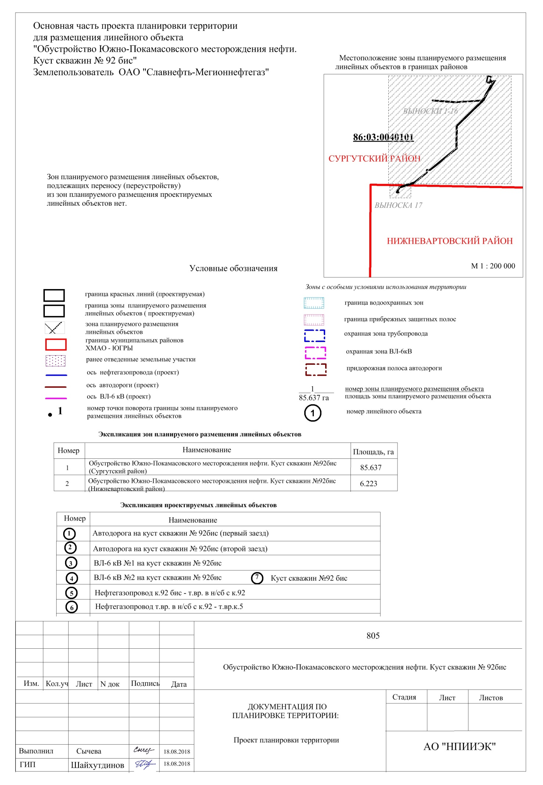
Основная часть проекта планировки территориидля размещения линейного объекта региональногозначения Ханты-Мансийского автономного округа - Югры
"Обустройство Локосовского месторождения. Куст скважин №130".
Землепользователь ОАО "Славнефть-Мегионнефтегаз"
Масштаб 1:5000

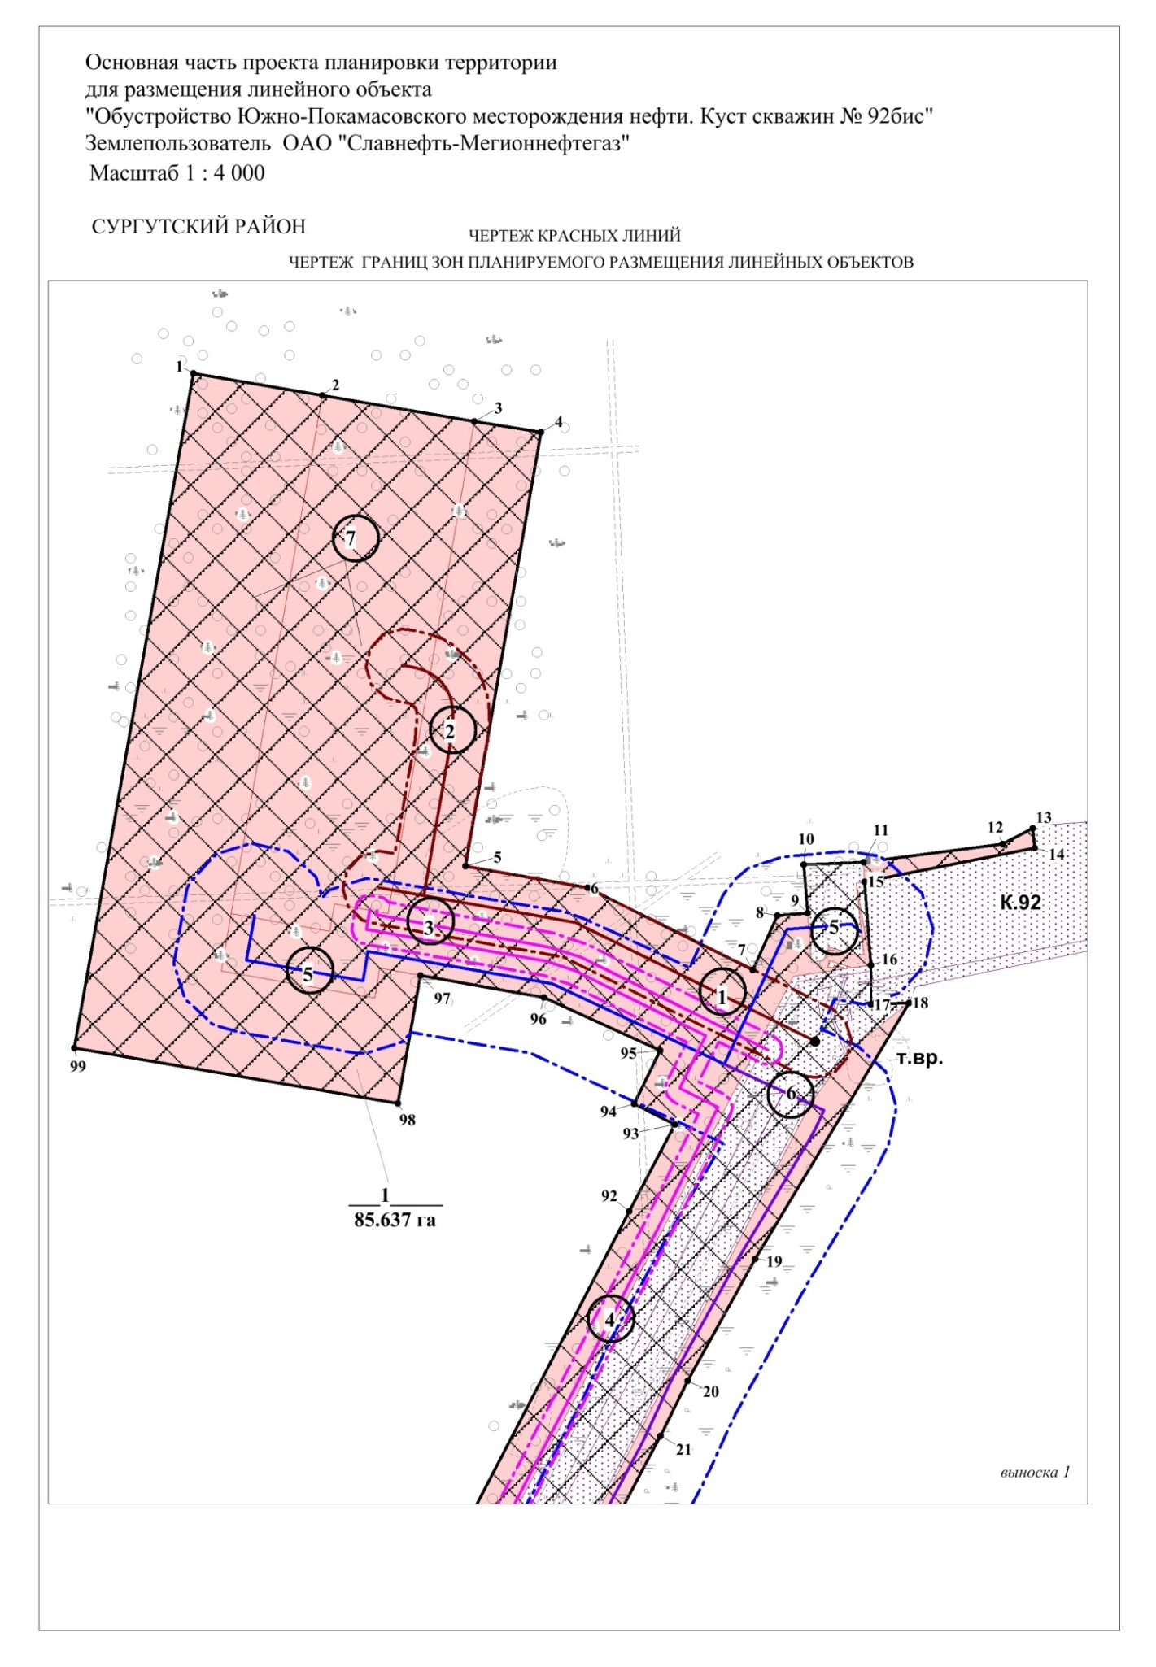

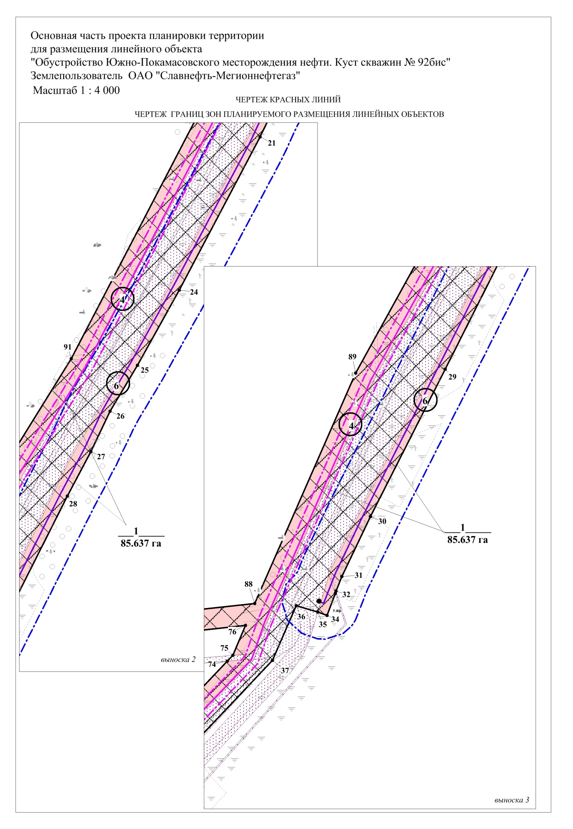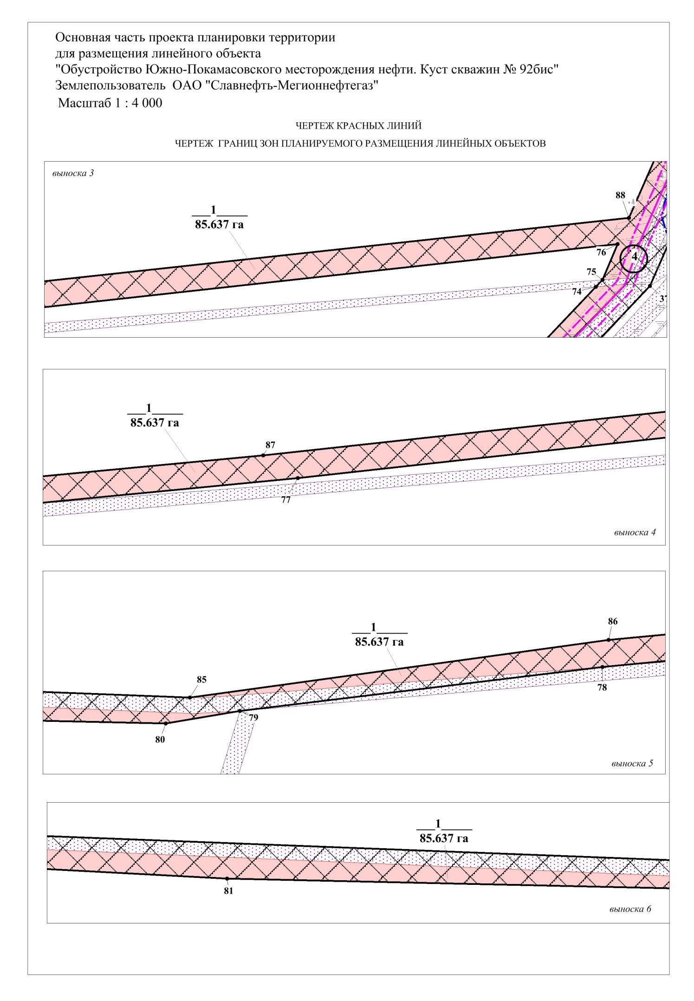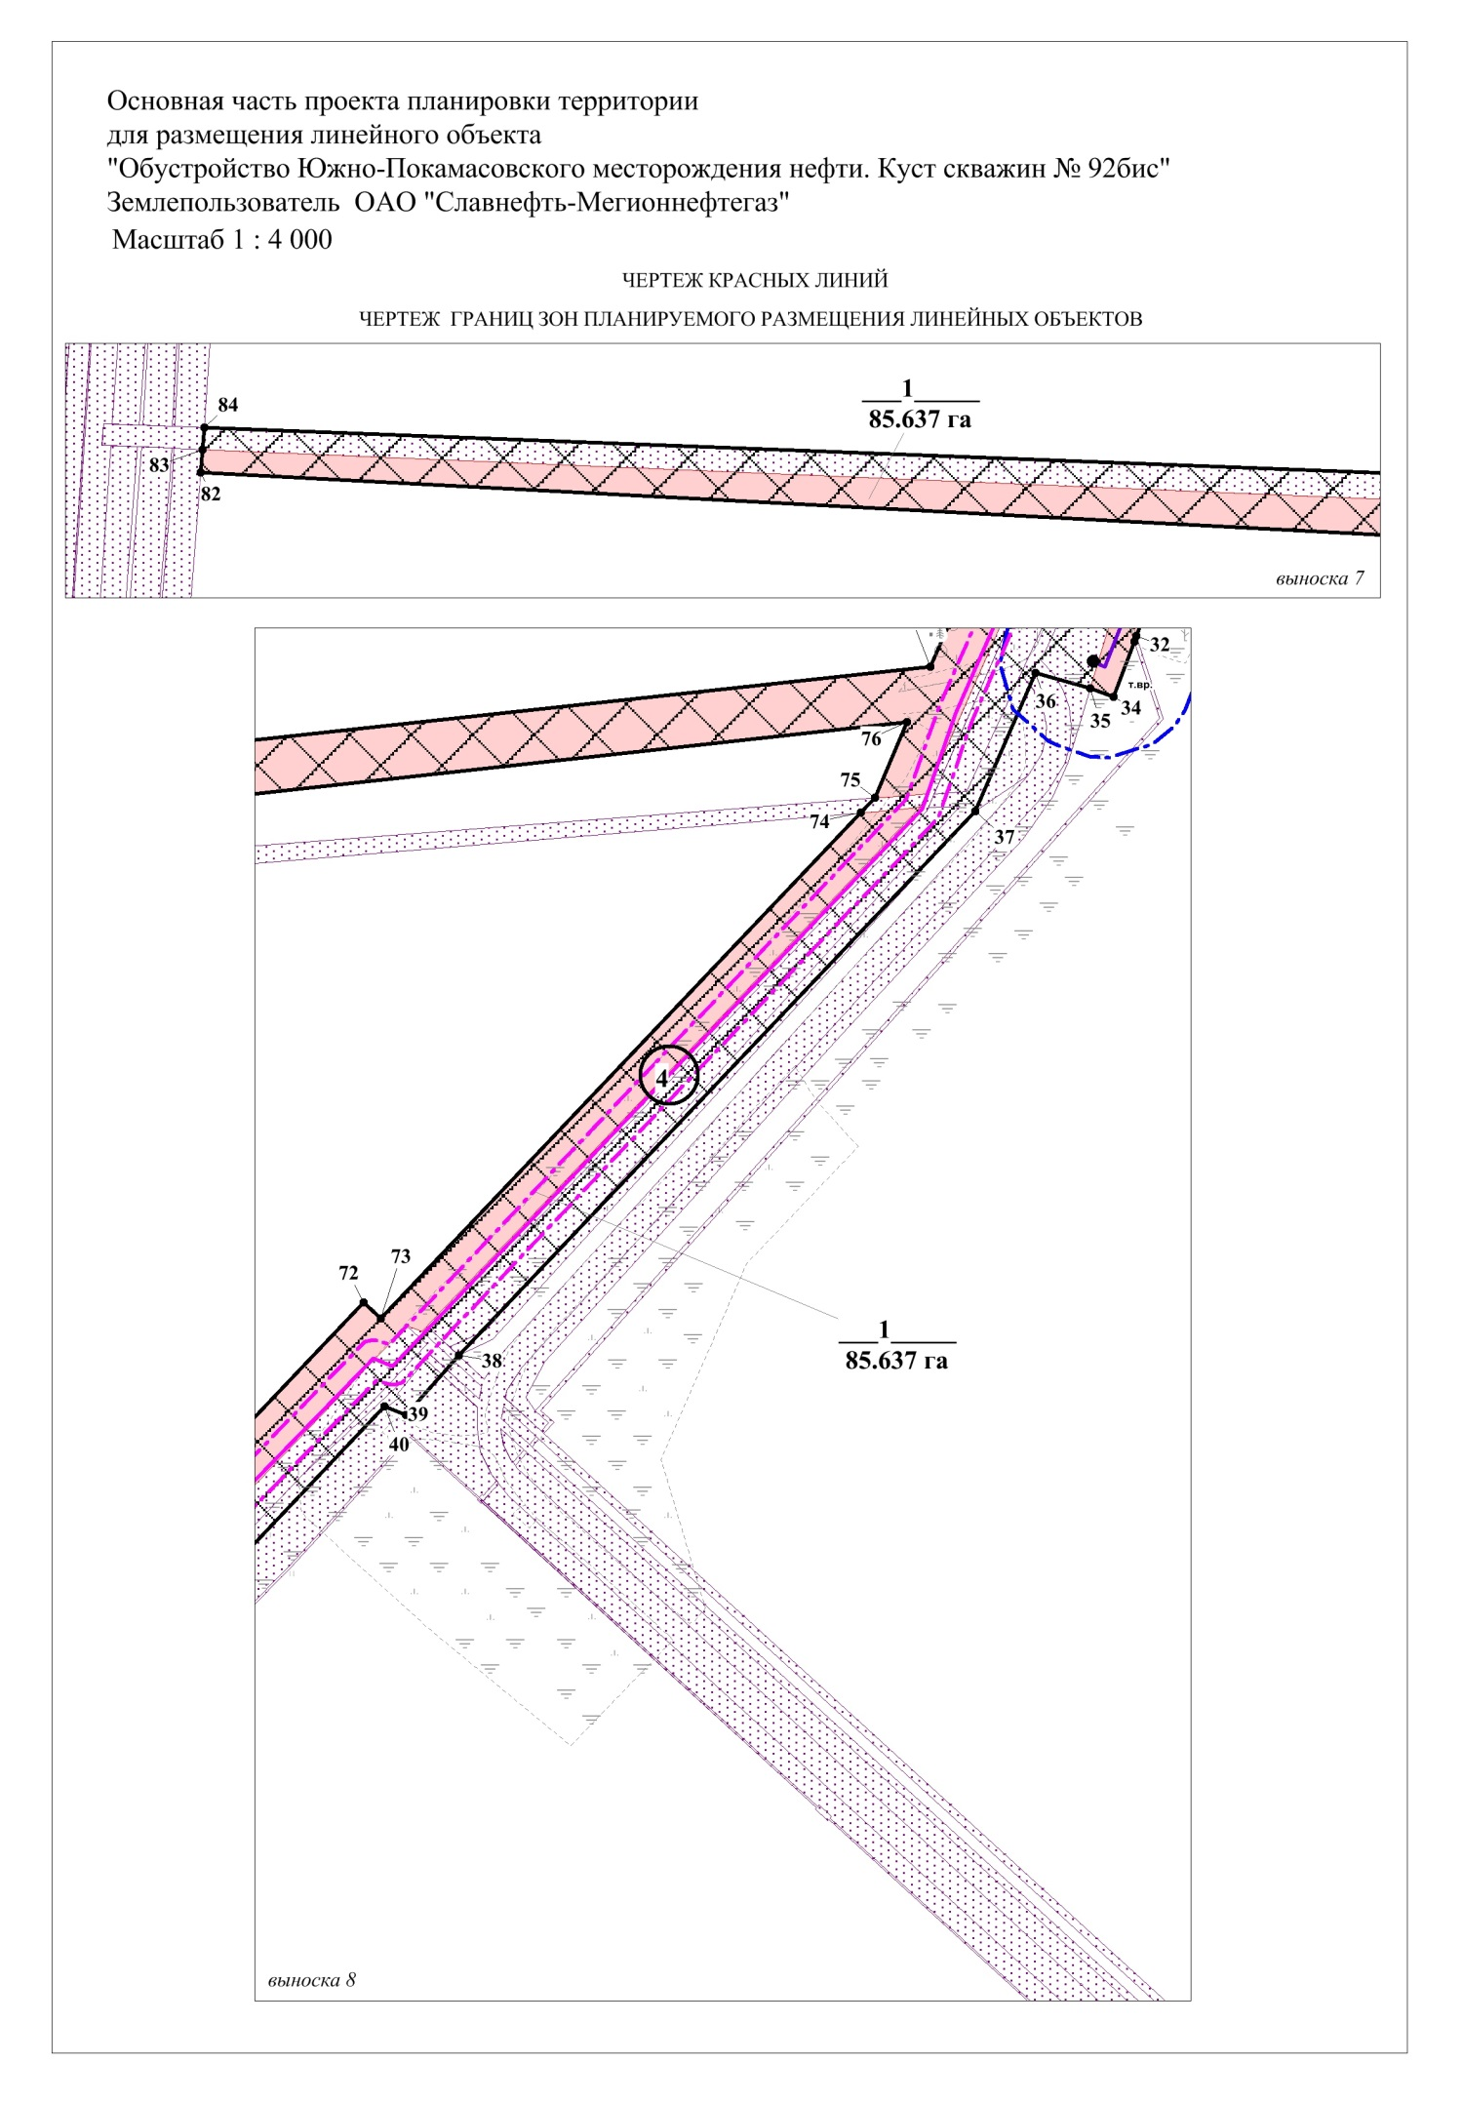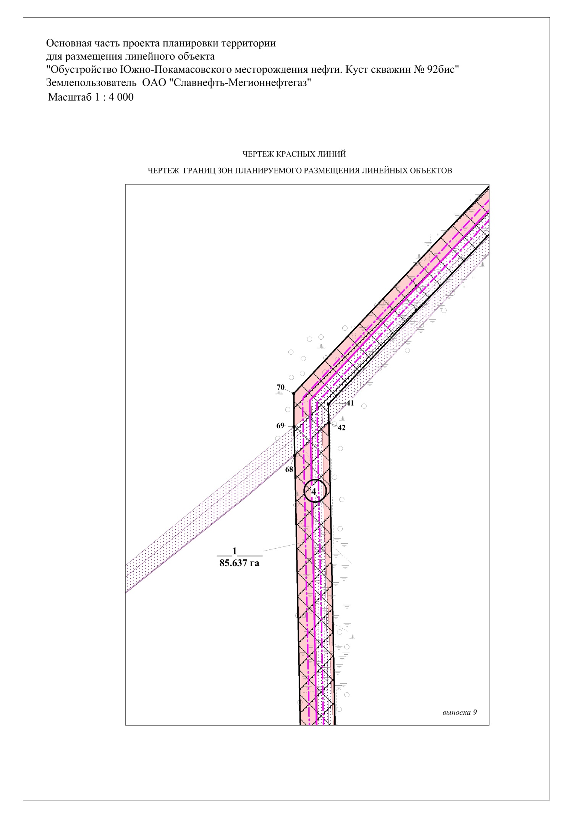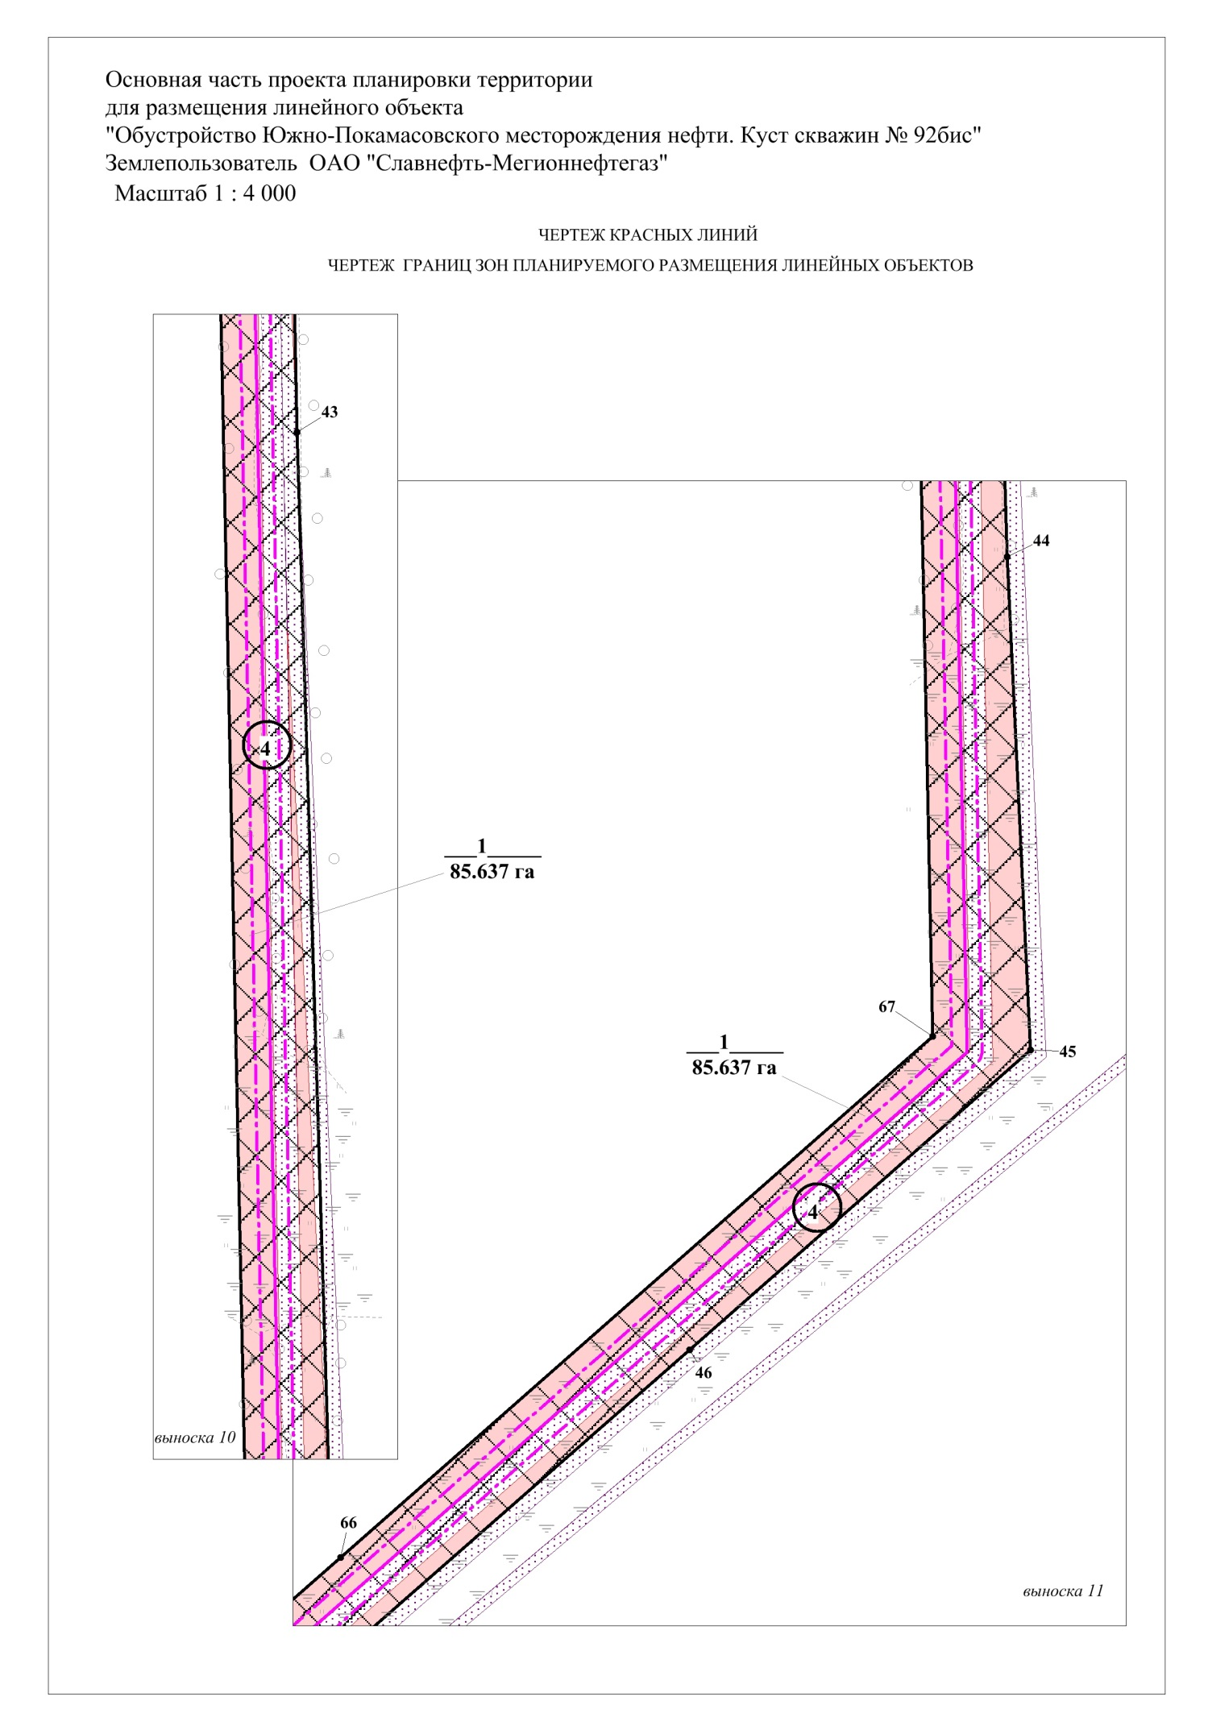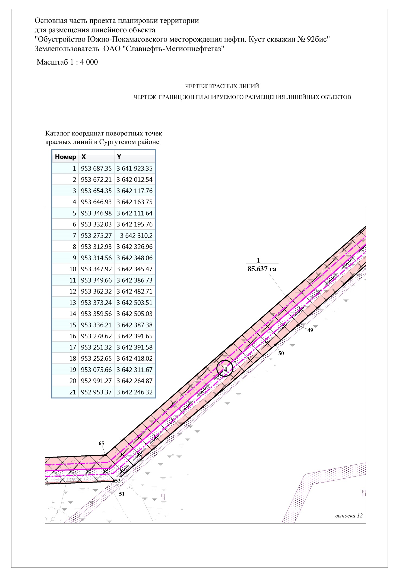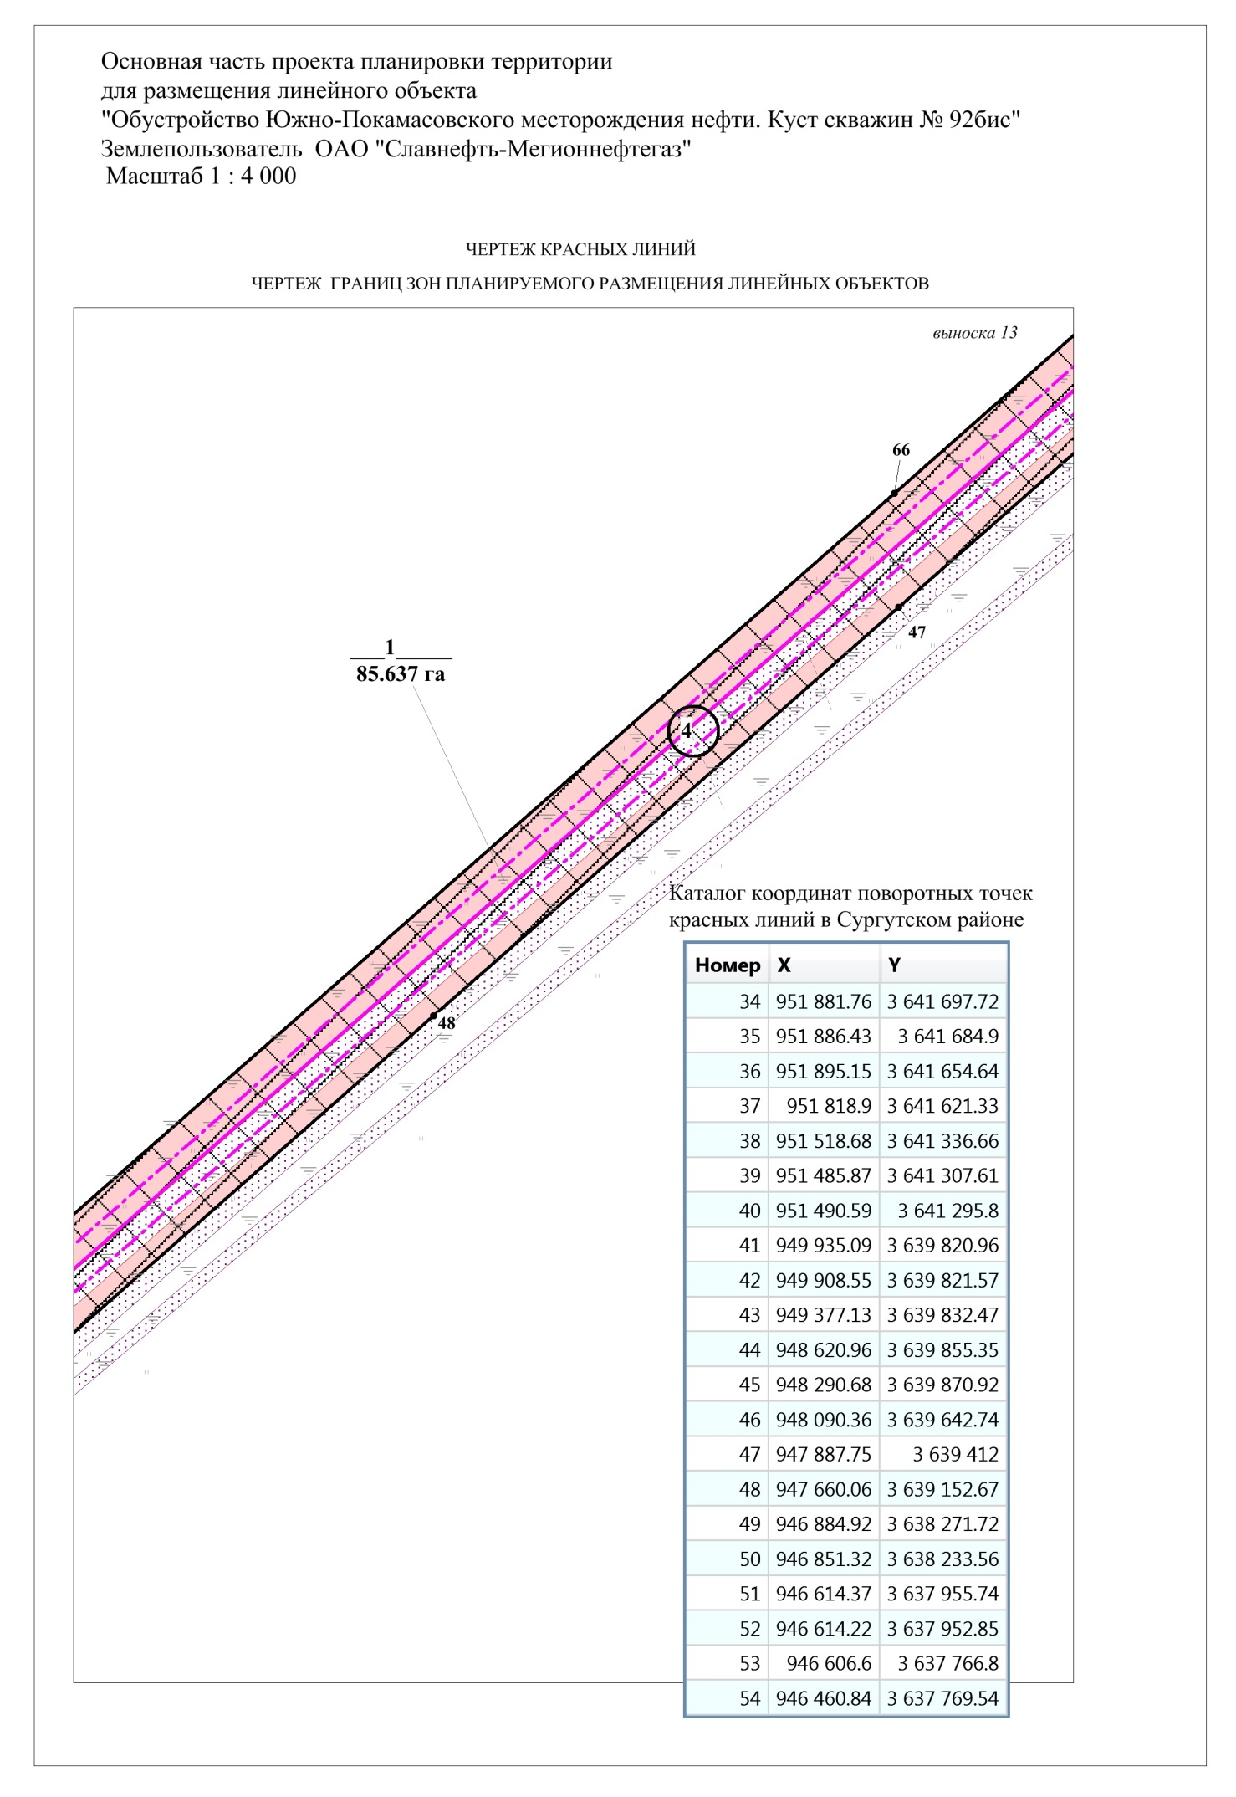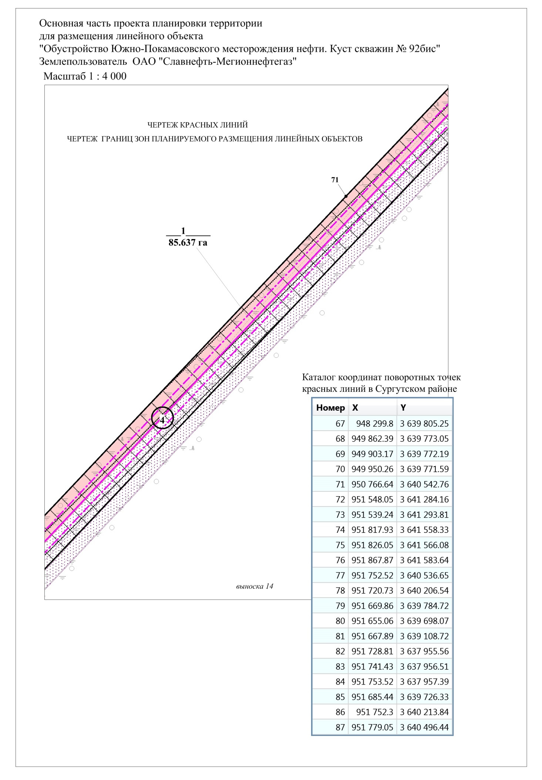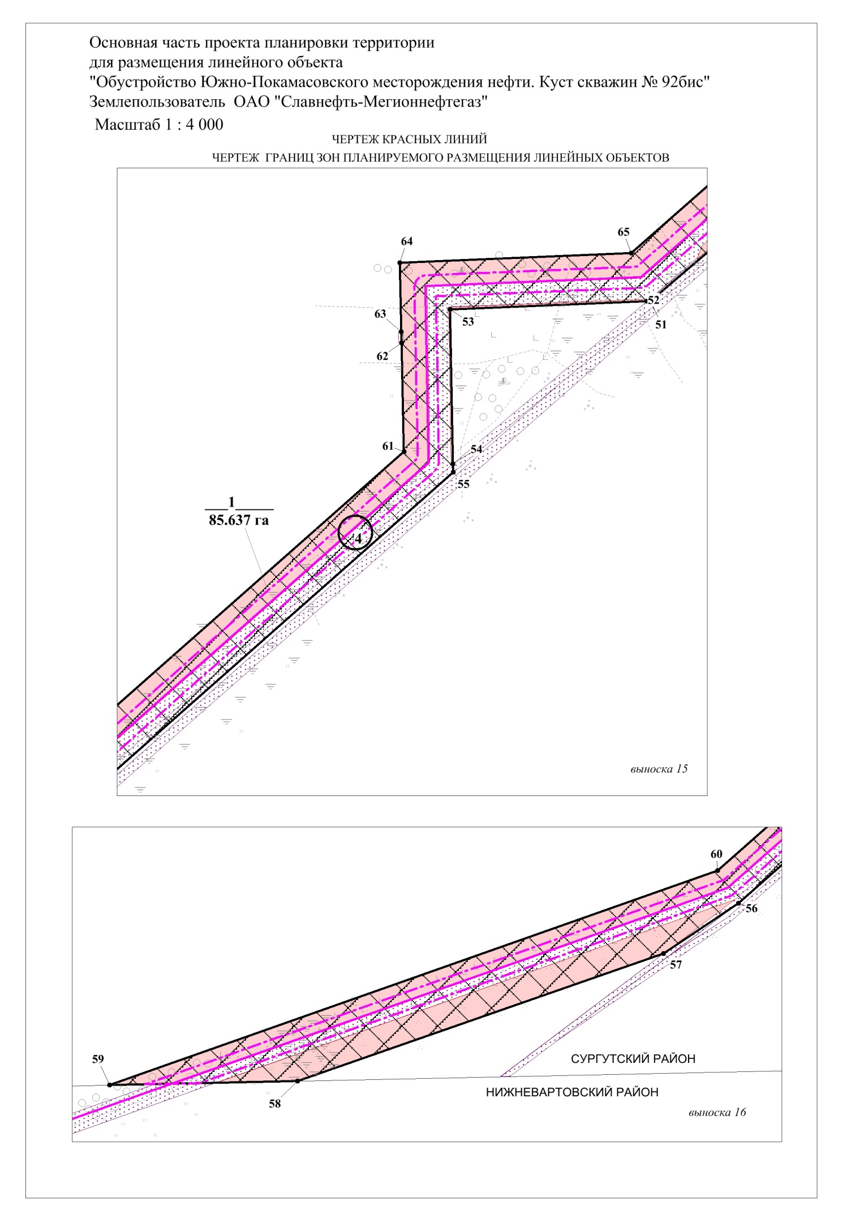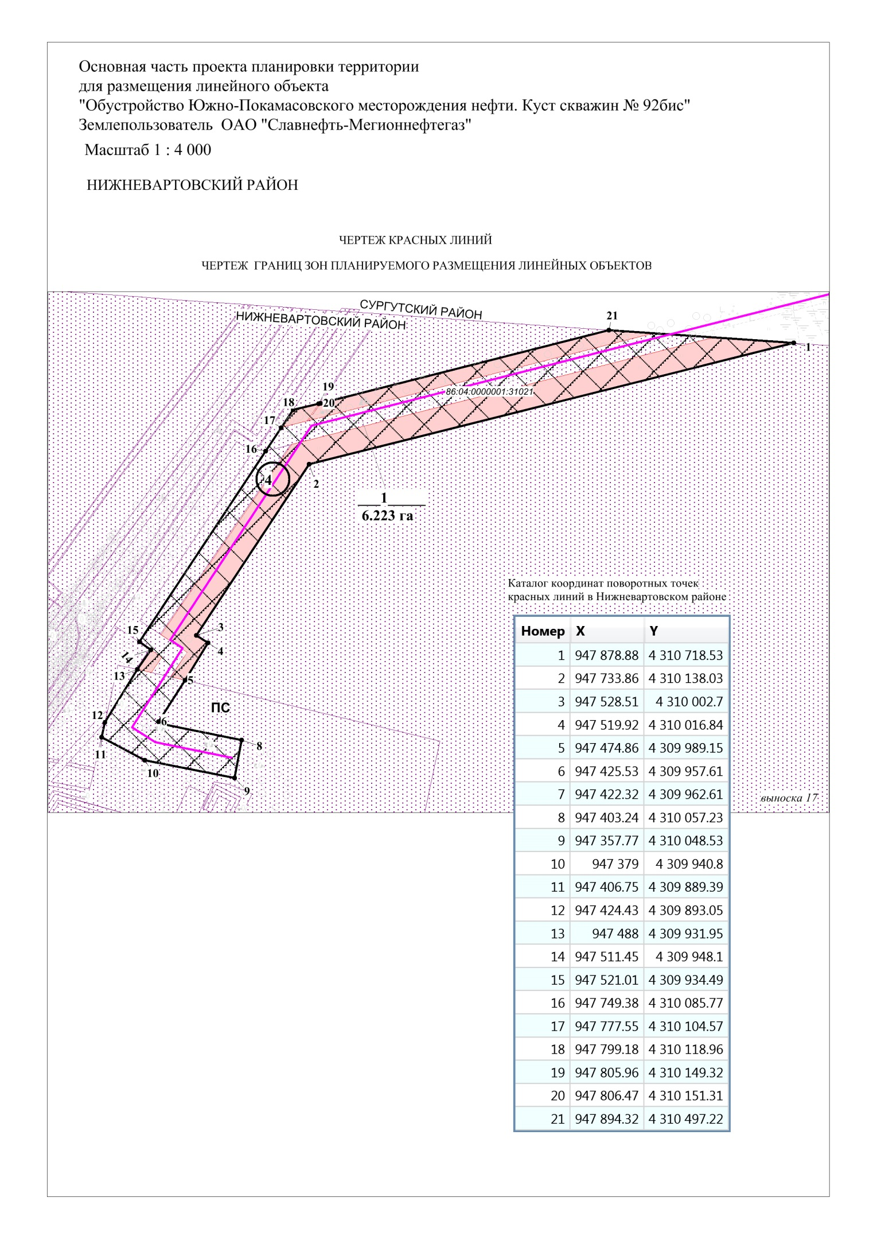
».
6.2. В приложение 22 внести следующие изменения:
6.2.1. Абзац седьмой после слов «Нефтегазопровод т.вр. в н/сб с к.92 – т.вр.к.5)» дополнить словами «и куста скважин №92 бис.».
6.2.2. После абзаца седьмого дополнить абзацем восьмым следующего содержания:
«На кустовой площадке № 92бис число проектируемых скважин- 12 шт., в том числе: добывающих скважин – 7 шт., нагнетательных скважин – 4 шт., водозаборные скважины – 1 шт. Скважины на кустовой площадке размещены на одной прямой группами (в группе 1 или 2 скважины). Расстояние между группами – 18 м. Расстояние между скважинами - 9 м. Кустовая площадка имеет два въезда от внутрипромысловой автодороги. Технологическое оборудование и сооружения на кустовой площадке размещено с обеспечением необходимых по нормам проходов, проездов, противопожарных разрывов.».
6.2.3. Раздел «Предельные параметры разрешенного строительства, реконструкции объектов капитального строительства, входящих в состав линейного объекта в границах зон его планируемого размещения» после слов «составляет 6,223 га.» дополнить таблицей 4 следующего содержания:

«Таблица 4

Расчет площади зоны планируемого размещения проектируемого объекта

Наименование Объекта | Площадь земельных участков испрашиваемых под Объект, га | Площадь земельных участков ранее предоставленных в аренду, га | Зона планируемого размещения Объекта, га
Сургутский район
Обустройство Южно-Покамасовского месторождения нефти. Куст скважин № 92бис | 56,148 | 29,489 | 85,637
Нижневартовский район
Обустройство Южно-Покамасовского месторождения нефти. Куст скважин № 92бис | 3,343 | 2,880 | 6,223
».
7. Внести в приказ Департамента строительства Ханты-Мансийского автономного округа – Югры от 8 ноября 2018 года № 23-нп «Об утверждении документации по планировке территории» следующие изменения:
7.1. Приложения 3-4 изложить в следующей редакции:

«Приложение 3
к приказу Департамента строительства
Ханты-Мансийского
автономного округа – Югры
от 8 ноября 2018 года № 23 - нп
Основная часть проекта межевания территории для размещения объекта капитального строительства, расположенного на территории двух муниципальных образований
Ханты-Мансийского автономного округа – Югры,
«Обустройство Чапровского месторождения.
Кусты 1, 1а, 2, 2а, 4, 4а, 5, 5а и коридоры коммуникаций»
Землепользователь: АО «НК «Конданефть»

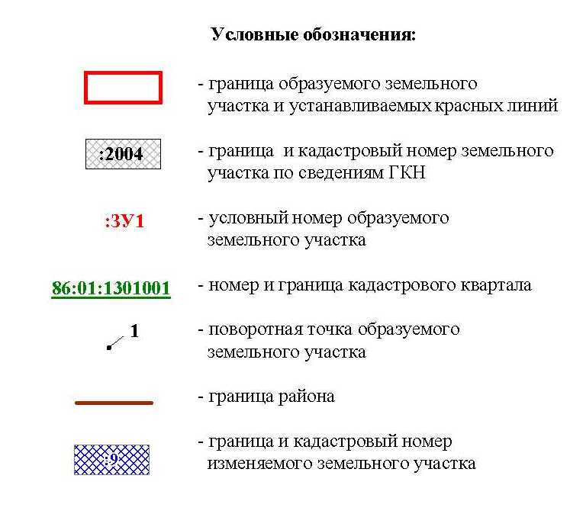

Основная часть проекта межевания территории для размещения объекта капитального строительства, расположенного на территории двух муниципальных образований
Ханты-Мансийского автономного округа – Югры,
«Обустройство Чапровского месторождения.
Кусты 1, 1а, 2, 2а, 4, 4а, 5, 5а и коридоры коммуникаций»
Землепользователь: АО «НК «Конданефть»
Масштаб 1:2000

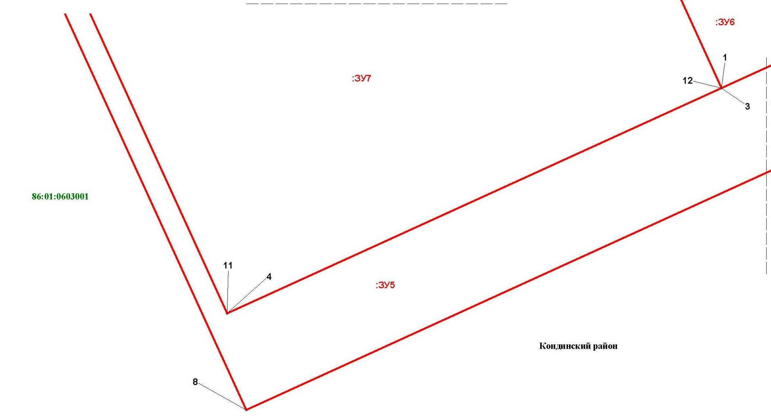

Основная часть проекта межевания территории для размещения объекта капитального строительства, расположенного на территории двух муниципальных образований
Ханты-Мансийского автономного округа – Югры,
«Обустройство Чапровского месторождения.
Кусты 1, 1а, 2, 2а, 4, 4а, 5, 5а и коридоры коммуникаций»
Землепользователь: АО «НК «Конданефть»
Масштаб 1:2000

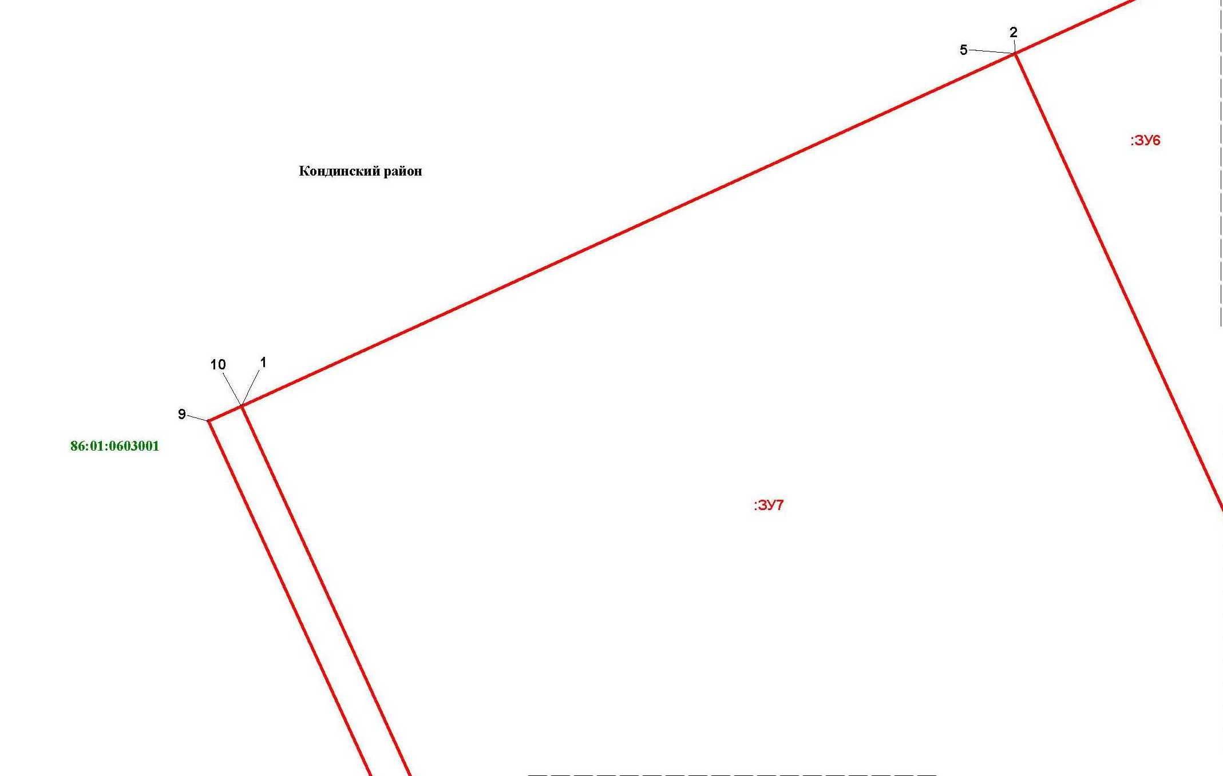

Основная часть проекта межевания территории для размещения объекта капитального строительства, расположенного на территории двух муниципальных образований
Ханты-Мансийского автономного округа – Югры,
«Обустройство Чапровского месторождения.
Кусты 1, 1а, 2, 2а, 4, 4а, 5, 5а и коридоры коммуникаций»
Землепользователь: АО «НК «Конданефть»
Масштаб 1:2000

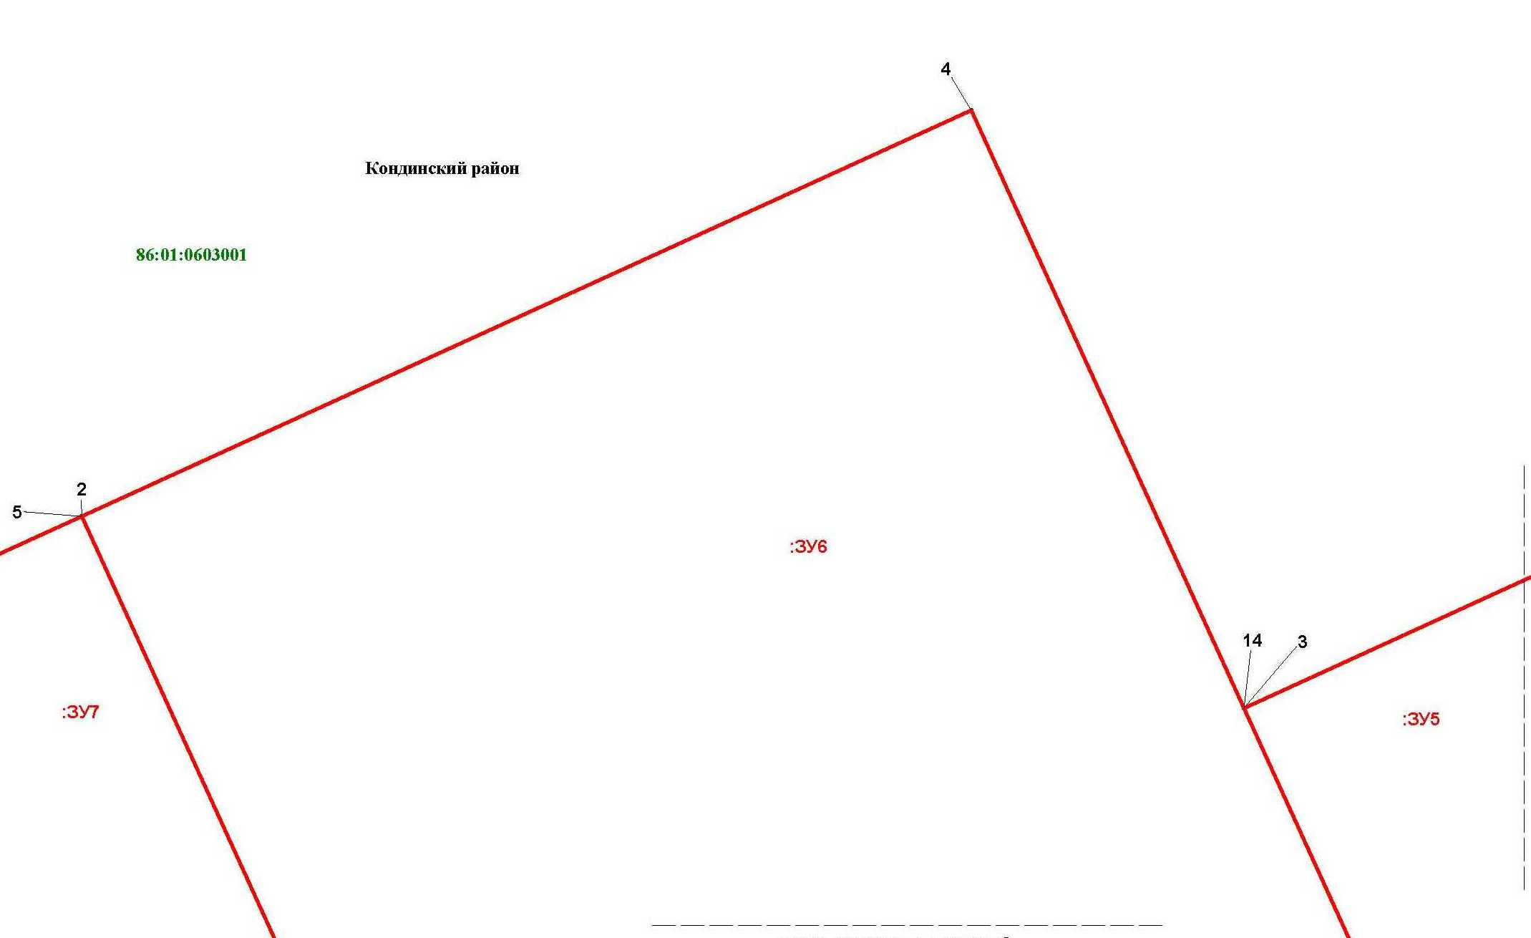

Основная часть проекта межевания территории для размещения объекта капитального строительства, расположенного на территории двух муниципальных образований
Ханты-Мансийского автономного округа – Югры,
«Обустройство Чапровского месторождения.
Кусты 1, 1а, 2, 2а, 4, 4а, 5, 5а и коридоры коммуникаций»
Землепользователь: АО «НК «Конданефть»
Масштаб 1:2000

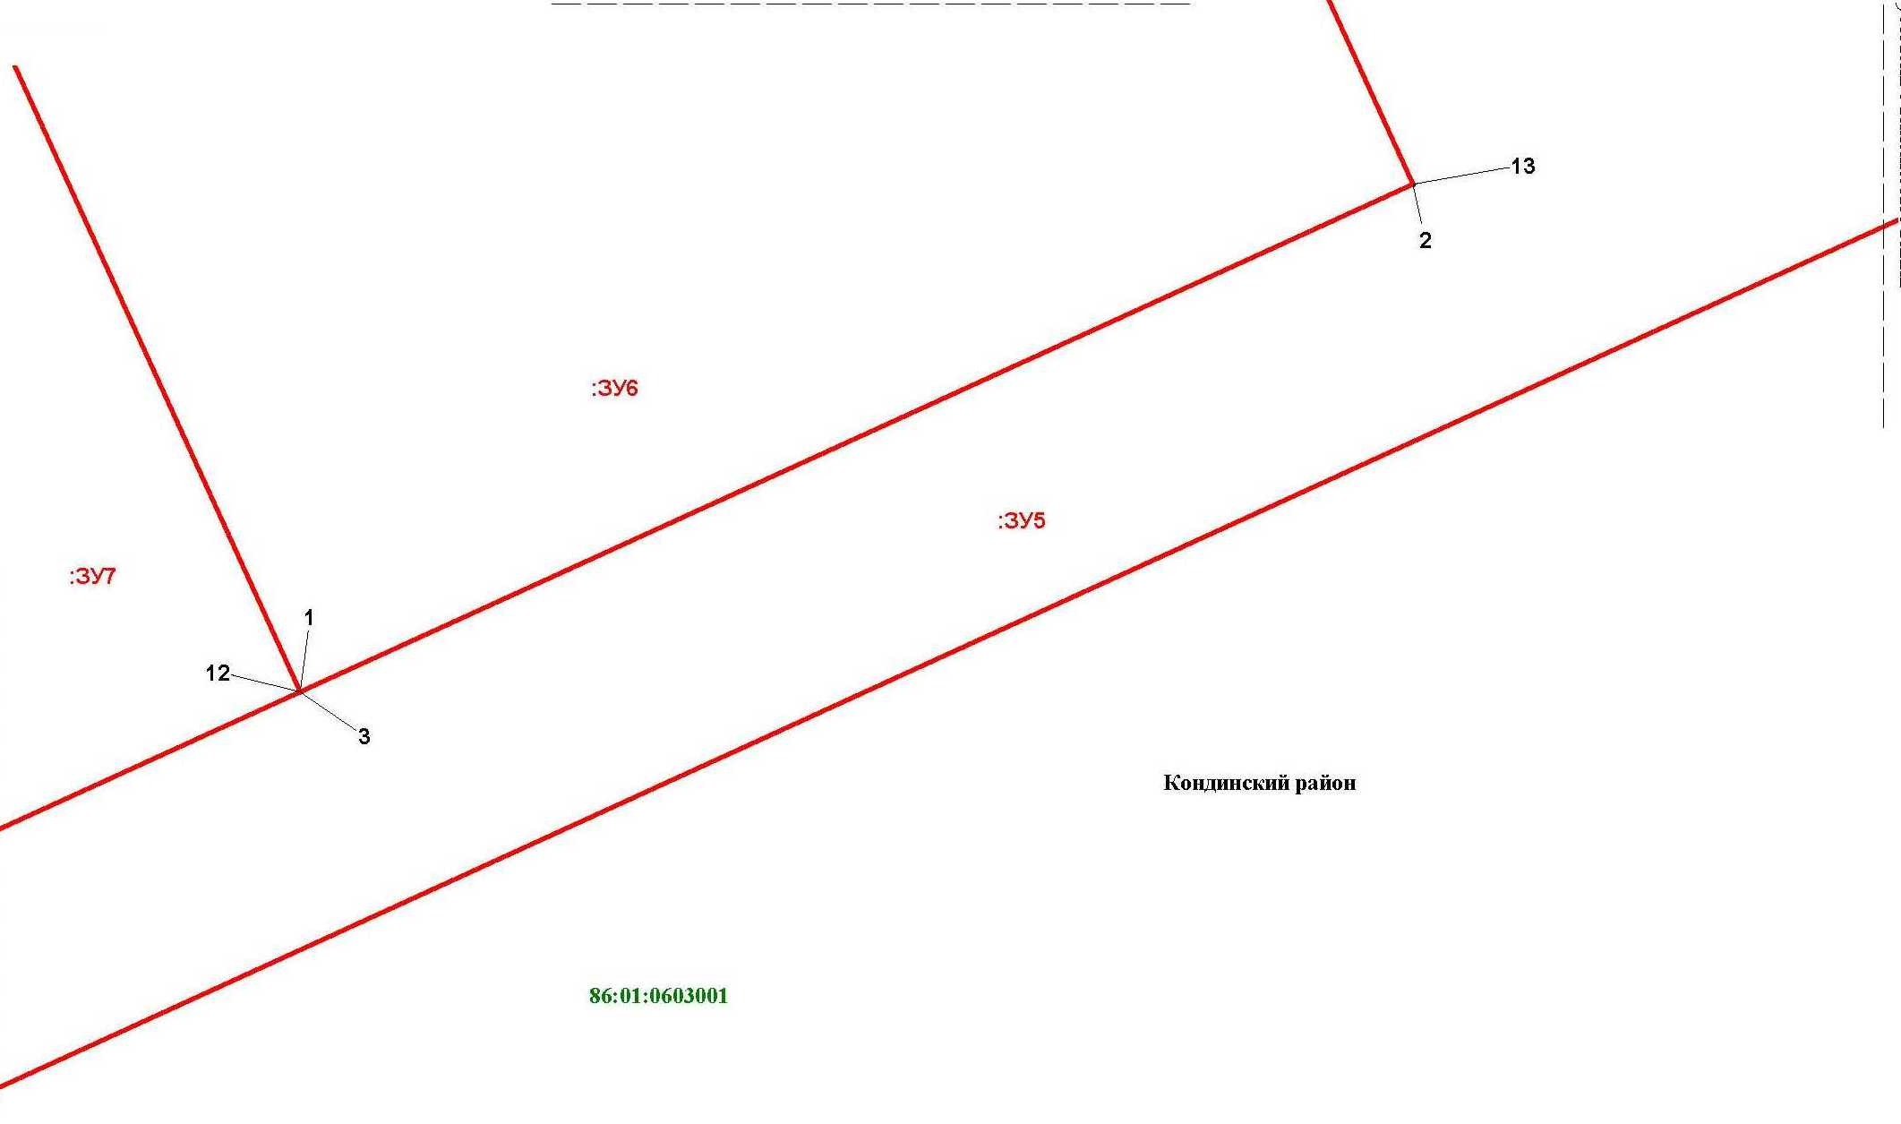

Основная часть проекта межевания территории для размещения объекта капитального строительства, расположенного на территории двух муниципальных образований
Ханты-Мансийского автономного округа – Югры,
«Обустройство Чапровского месторождения.
Кусты 1, 1а, 2, 2а, 4, 4а, 5, 5а и коридоры коммуникаций»
Землепользователь: АО «НК «Конданефть»
Масштаб 1:2000

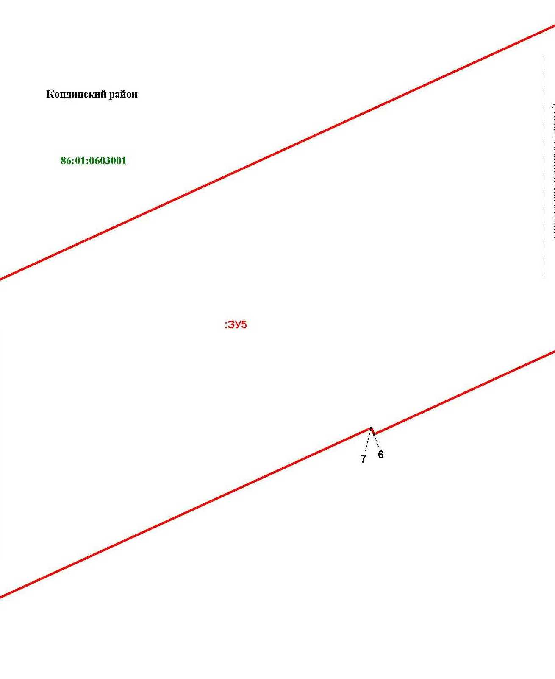

Основная часть проекта межевания территории для размещения объекта капитального строительства, расположенного на территории двух муниципальных образований
Ханты-Мансийского автономного округа – Югры,
«Обустройство Чапровского месторождения.
Кусты 1, 1а, 2, 2а, 4, 4а, 5, 5а и коридоры коммуникаций»
Землепользователь: АО «НК «Конданефть»
Масштаб 1:2000

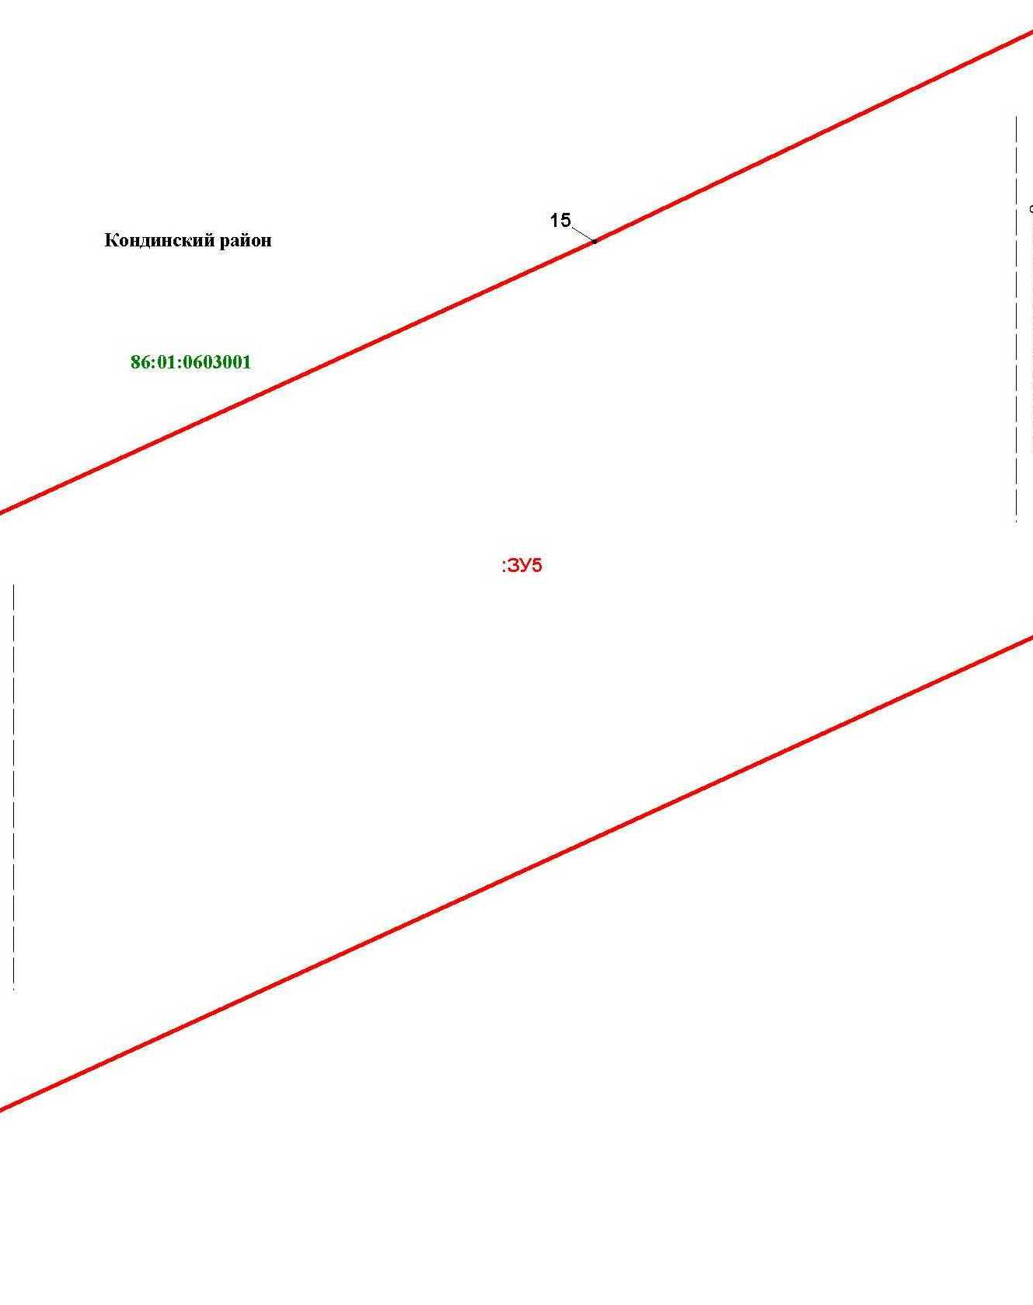

Основная часть проекта межевания территории для размещения объекта капитального строительства, расположенного на территории двух муниципальных образований
Ханты-Мансийского автономного округа – Югры,
«Обустройство Чапровского месторождения.
Кусты 1, 1а, 2, 2а, 4, 4а, 5, 5а и коридоры коммуникаций»
Землепользователь: АО «НК «Конданефть»
Масштаб 1:2000

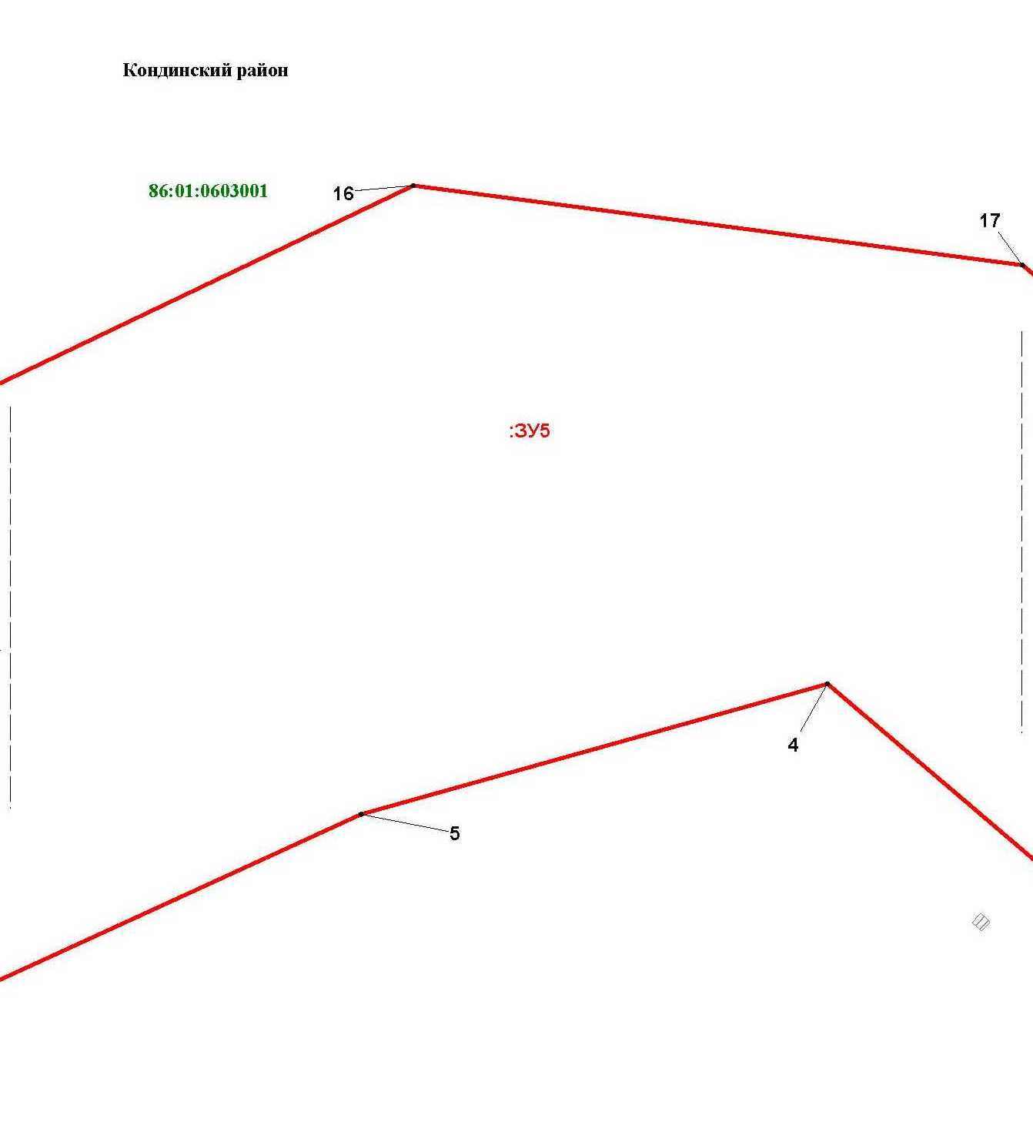

Основная часть проекта межевания территории для размещения объекта капитального строительства, расположенного на территории двух муниципальных образований
Ханты-Мансийского автономного округа – Югры,
«Обустройство Чапровского месторождения.
Кусты 1, 1а, 2, 2а, 4, 4а, 5, 5а и коридоры коммуникаций»
Землепользователь: АО «НК «Конданефть»
Масштаб 1:2000

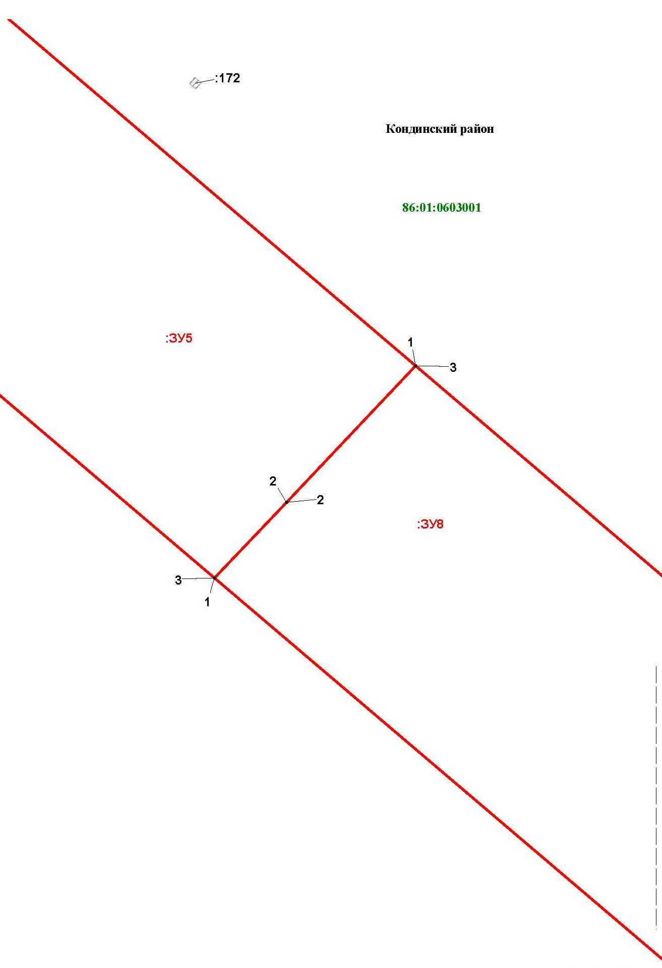

Основная часть проекта межевания территории для размещения объекта капитального строительства, расположенного на территории двух муниципальных образований
Ханты-Мансийского автономного округа – Югры,
«Обустройство Чапровского месторождения.
Кусты 1, 1а, 2, 2а, 4, 4а, 5, 5а и коридоры коммуникаций»
Землепользователь: АО «НК «Конданефть»
Масштаб 1:2000

Основная часть проекта межевания территории для размещения объекта капитального строительства, расположенного на территории двух муниципальных образований
Ханты-Мансийского автономного округа – Югры,
«Обустройство Чапровского месторождения.
Кусты 1, 1а, 2, 2а, 4, 4а, 5, 5а и коридоры коммуникаций»
Землепользователь: АО «НК «Конданефть»
Масштаб 1:2000

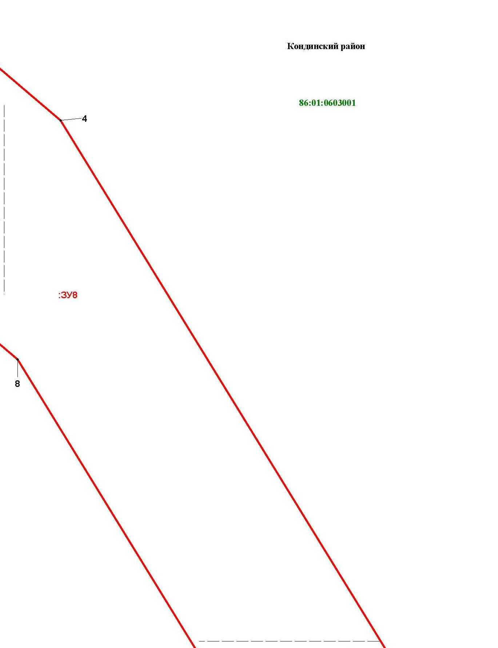

Основная часть проекта межевания территории для размещения объекта капитального строительства, расположенного на территории двух муниципальных образований
Ханты-Мансийского автономного округа – Югры,
«Обустройство Чапровского месторождения.
Кусты 1, 1а, 2, 2а, 4, 4а, 5, 5а и коридоры коммуникаций»
Землепользователь: АО «НК «Конданефть»
Масштаб 1:2000

Основная часть проекта межевания территории для размещения объекта капитального строительства, расположенного на территории двух муниципальных образований
Ханты-Мансийского автономного округа – Югры,
«Обустройство Чапровского месторождения.
Кусты 1, 1а, 2, 2а, 4, 4а, 5, 5а и коридоры коммуникаций»
Землепользователь: АО «НК «Конданефть»
Масштаб 1:2000

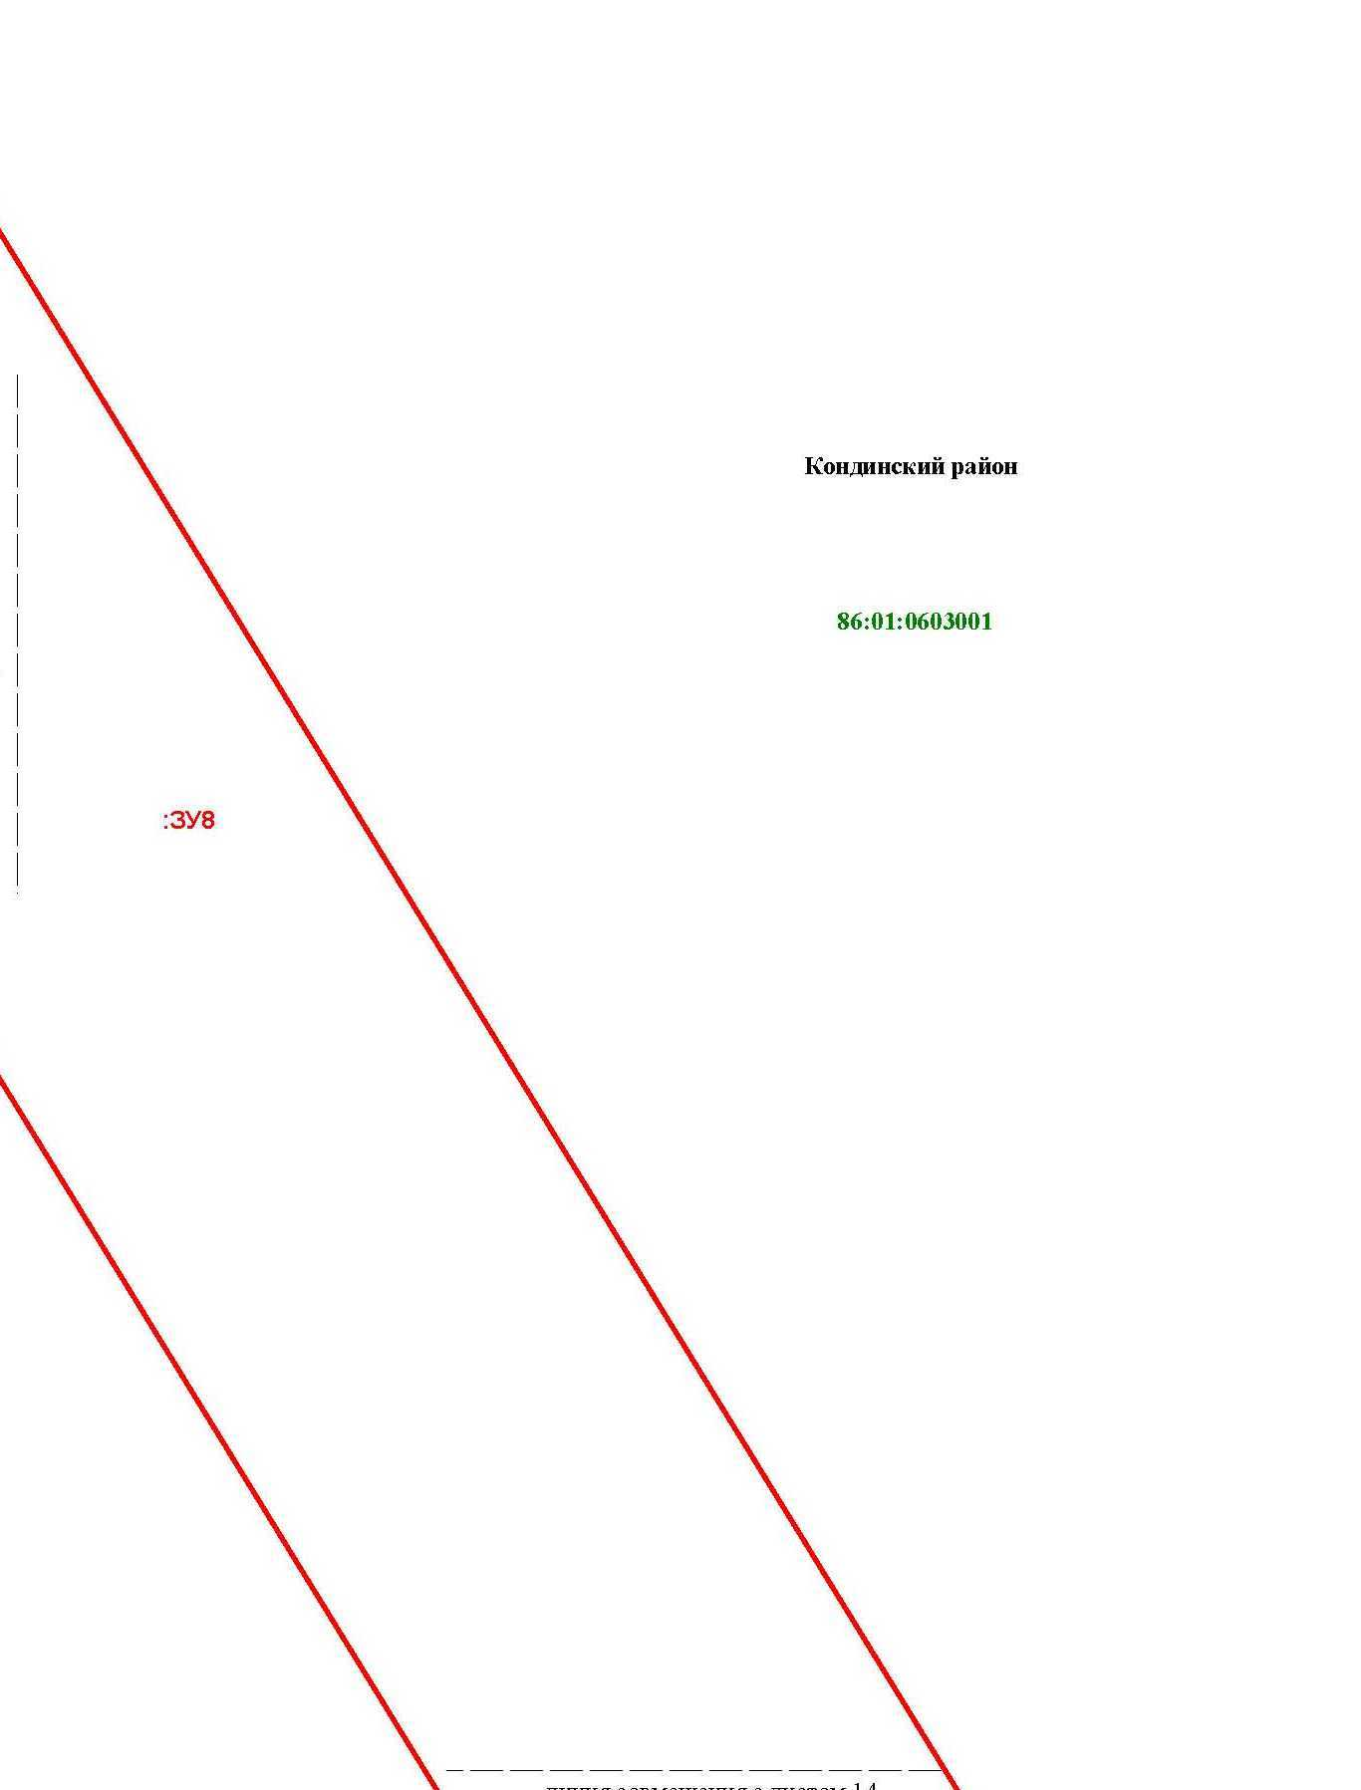

Основная часть проекта межевания территории для размещения объекта капитального строительства, расположенного на территории двух муниципальных образований
Ханты-Мансийского автономного округа – Югры,
«Обустройство Чапровского месторождения.
Кусты 1, 1а, 2, 2а, 4, 4а, 5, 5а и коридоры коммуникаций»
Землепользователь: АО «НК «Конданефть»
Масштаб 1:2000

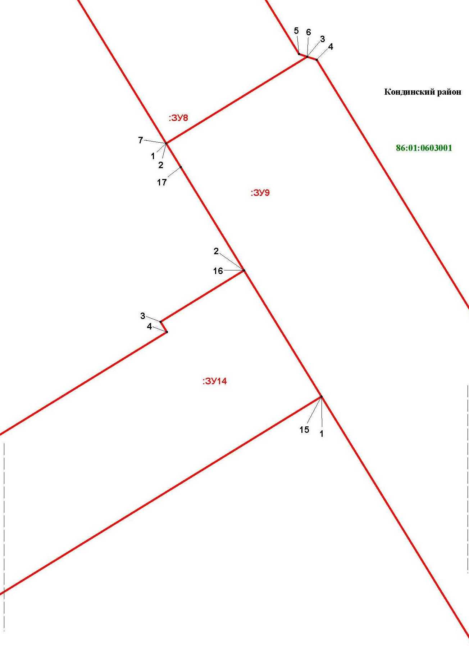

Основная часть проекта межевания территории для размещения объекта капитального строительства, расположенного на территории двух муниципальных образований
Ханты-Мансийского автономного округа – Югры,
«Обустройство Чапровского месторождения.
Кусты 1, 1а, 2, 2а, 4, 4а, 5, 5а и коридоры коммуникаций»
Землепользователь: АО «НК «Конданефть»
Масштаб 1:2000

Основная часть проекта межевания территории для размещения объекта капитального строительства, расположенного на территории двух муниципальных образований
Ханты-Мансийского автономного округа – Югры,
«Обустройство Чапровского месторождения.
Кусты 1, 1а, 2, 2а, 4, 4а, 5, 5а и коридоры коммуникаций»
Землепользователь: АО «НК «Конданефть»
Масштаб 1:2000

Основная часть проекта межевания территории для размещения объекта капитального строительства, расположенного на территории двух муниципальных образований
Ханты-Мансийского автономного округа – Югры,
«Обустройство Чапровского месторождения.
Кусты 1, 1а, 2, 2а, 4, 4а, 5, 5а и коридоры коммуникаций»
Землепользователь: АО «НК «Конданефть»
Масштаб 1:2000

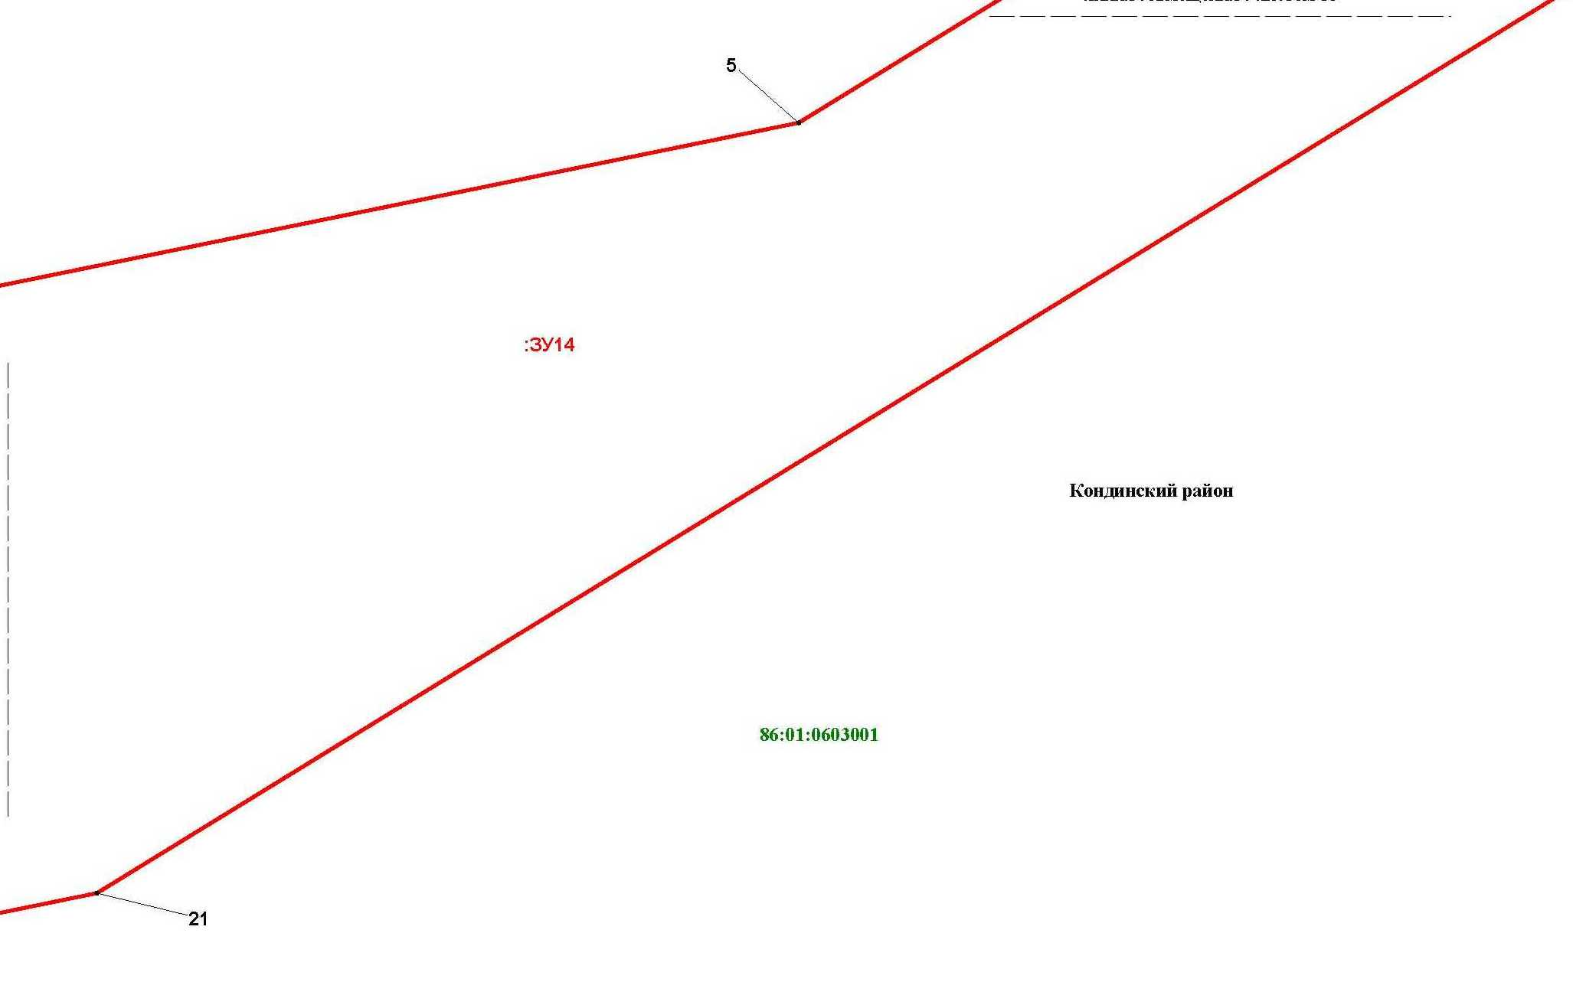

Основная часть проекта межевания территории для размещения объекта капитального строительства, расположенного на территории двух муниципальных образований
Ханты-Мансийского автономного округа – Югры,
«Обустройство Чапровского месторождения.
Кусты 1, 1а, 2, 2а, 4, 4а, 5, 5а и коридоры коммуникаций»
Землепользователь: АО «НК «Конданефть»
Масштаб 1:2000

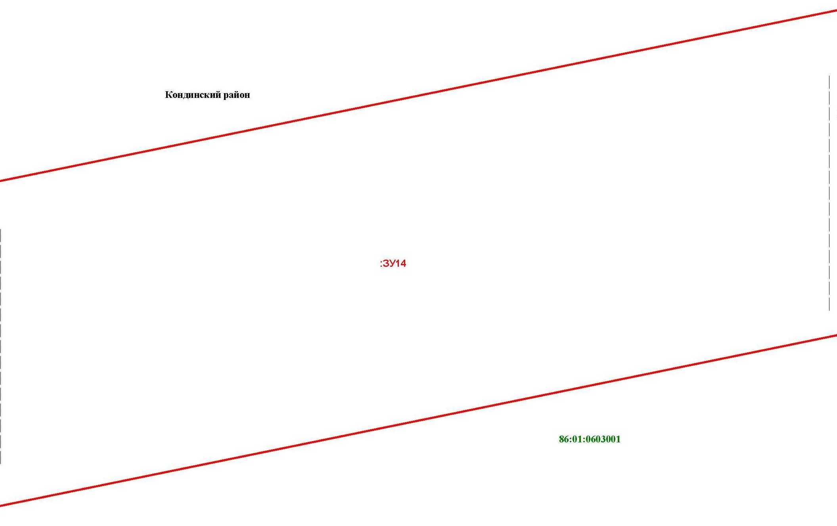

Основная часть проекта межевания территории для размещения объекта капитального строительства, расположенного на территории двух муниципальных образований
Ханты-Мансийского автономного округа – Югры,
«Обустройство Чапровского месторождения.
Кусты 1, 1а, 2, 2а, 4, 4а, 5, 5а и коридоры коммуникаций»
Землепользователь: АО «НК «Конданефть»
Масштаб 1:2000

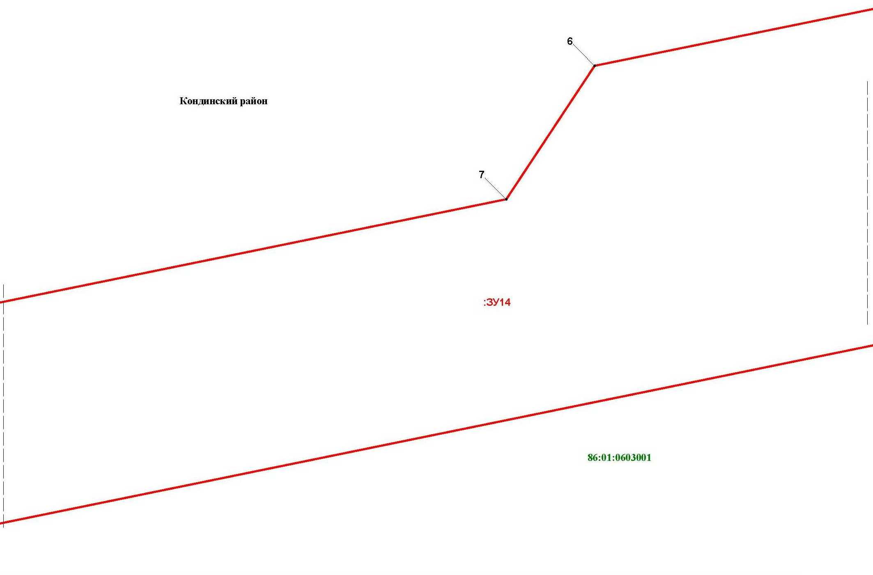

Основная часть проекта межевания территории для размещения объекта капитального строительства, расположенного на территории двух муниципальных образований
Ханты-Мансийского автономного округа – Югры,
«Обустройство Чапровского месторождения.
Кусты 1, 1а, 2, 2а, 4, 4а, 5, 5а и коридоры коммуникаций»
Землепользователь: АО «НК «Конданефть»
Масштаб 1:2000

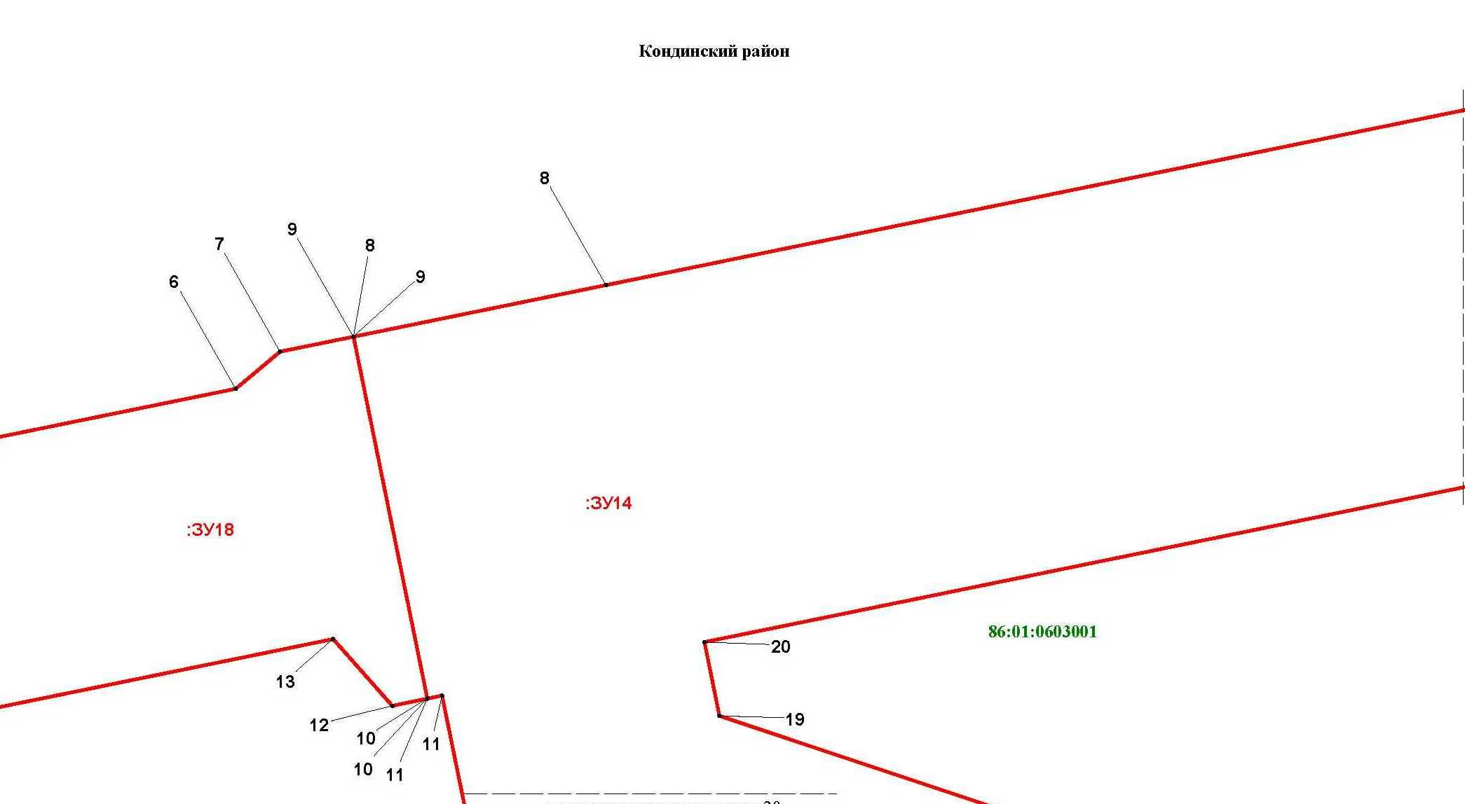

Основная часть проекта межевания территории для размещения объекта капитального строительства, расположенного на территории двух муниципальных образований
Ханты-Мансийского автономного округа – Югры,
«Обустройство Чапровского месторождения.
Кусты 1, 1а, 2, 2а, 4, 4а, 5, 5а и коридоры коммуникаций»
Землепользователь: АО «НК «Конданефть»
Масштаб 1:2000

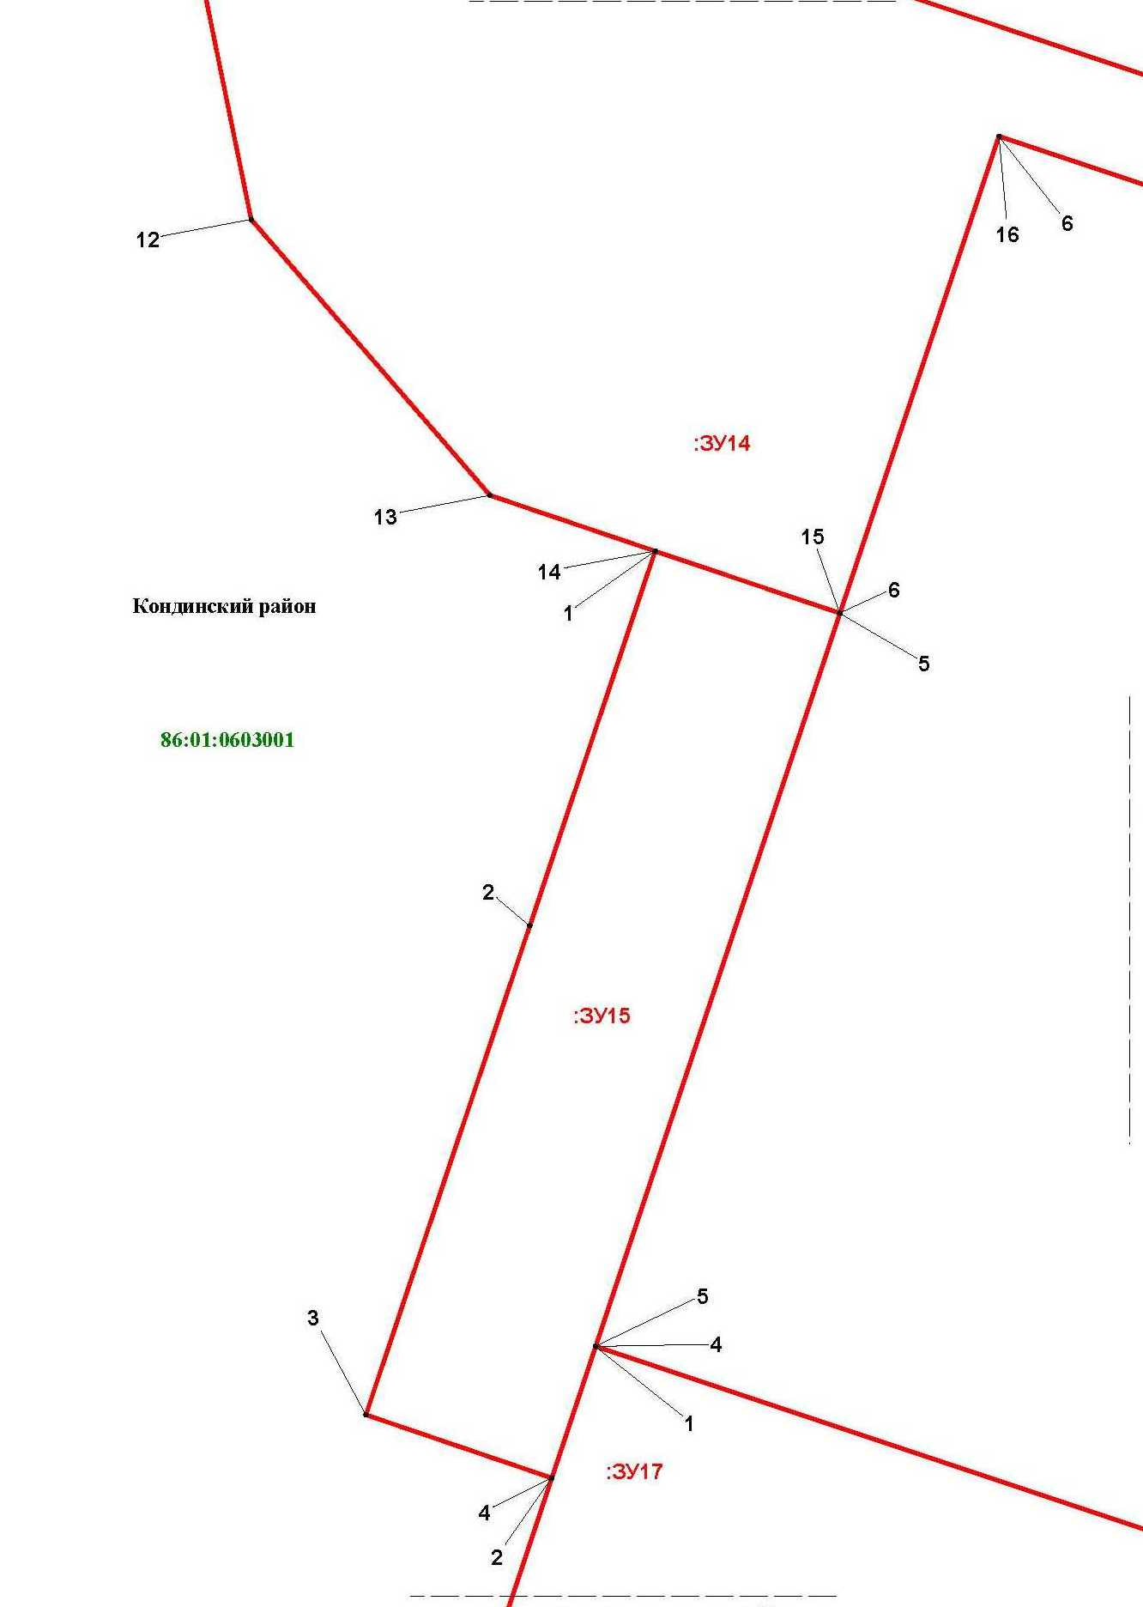

Основная часть проекта межевания территории для размещения объекта капитального строительства, расположенного на территории двух муниципальных образований
Ханты-Мансийского автономного округа – Югры,
«Обустройство Чапровского месторождения.
Кусты 1, 1а, 2, 2а, 4, 4а, 5, 5а и коридоры коммуникаций»
Землепользователь: АО «НК «Конданефть»
Масштаб 1:2000

Основная часть проекта межевания территории для размещения объекта капитального строительства, расположенного на территории двух муниципальных образований
Ханты-Мансийского автономного округа – Югры,
«Обустройство Чапровского месторождения.
Кусты 1, 1а, 2, 2а, 4, 4а, 5, 5а и коридоры коммуникаций»
Землепользователь: АО «НК «Конданефть»
Масштаб 1:2000

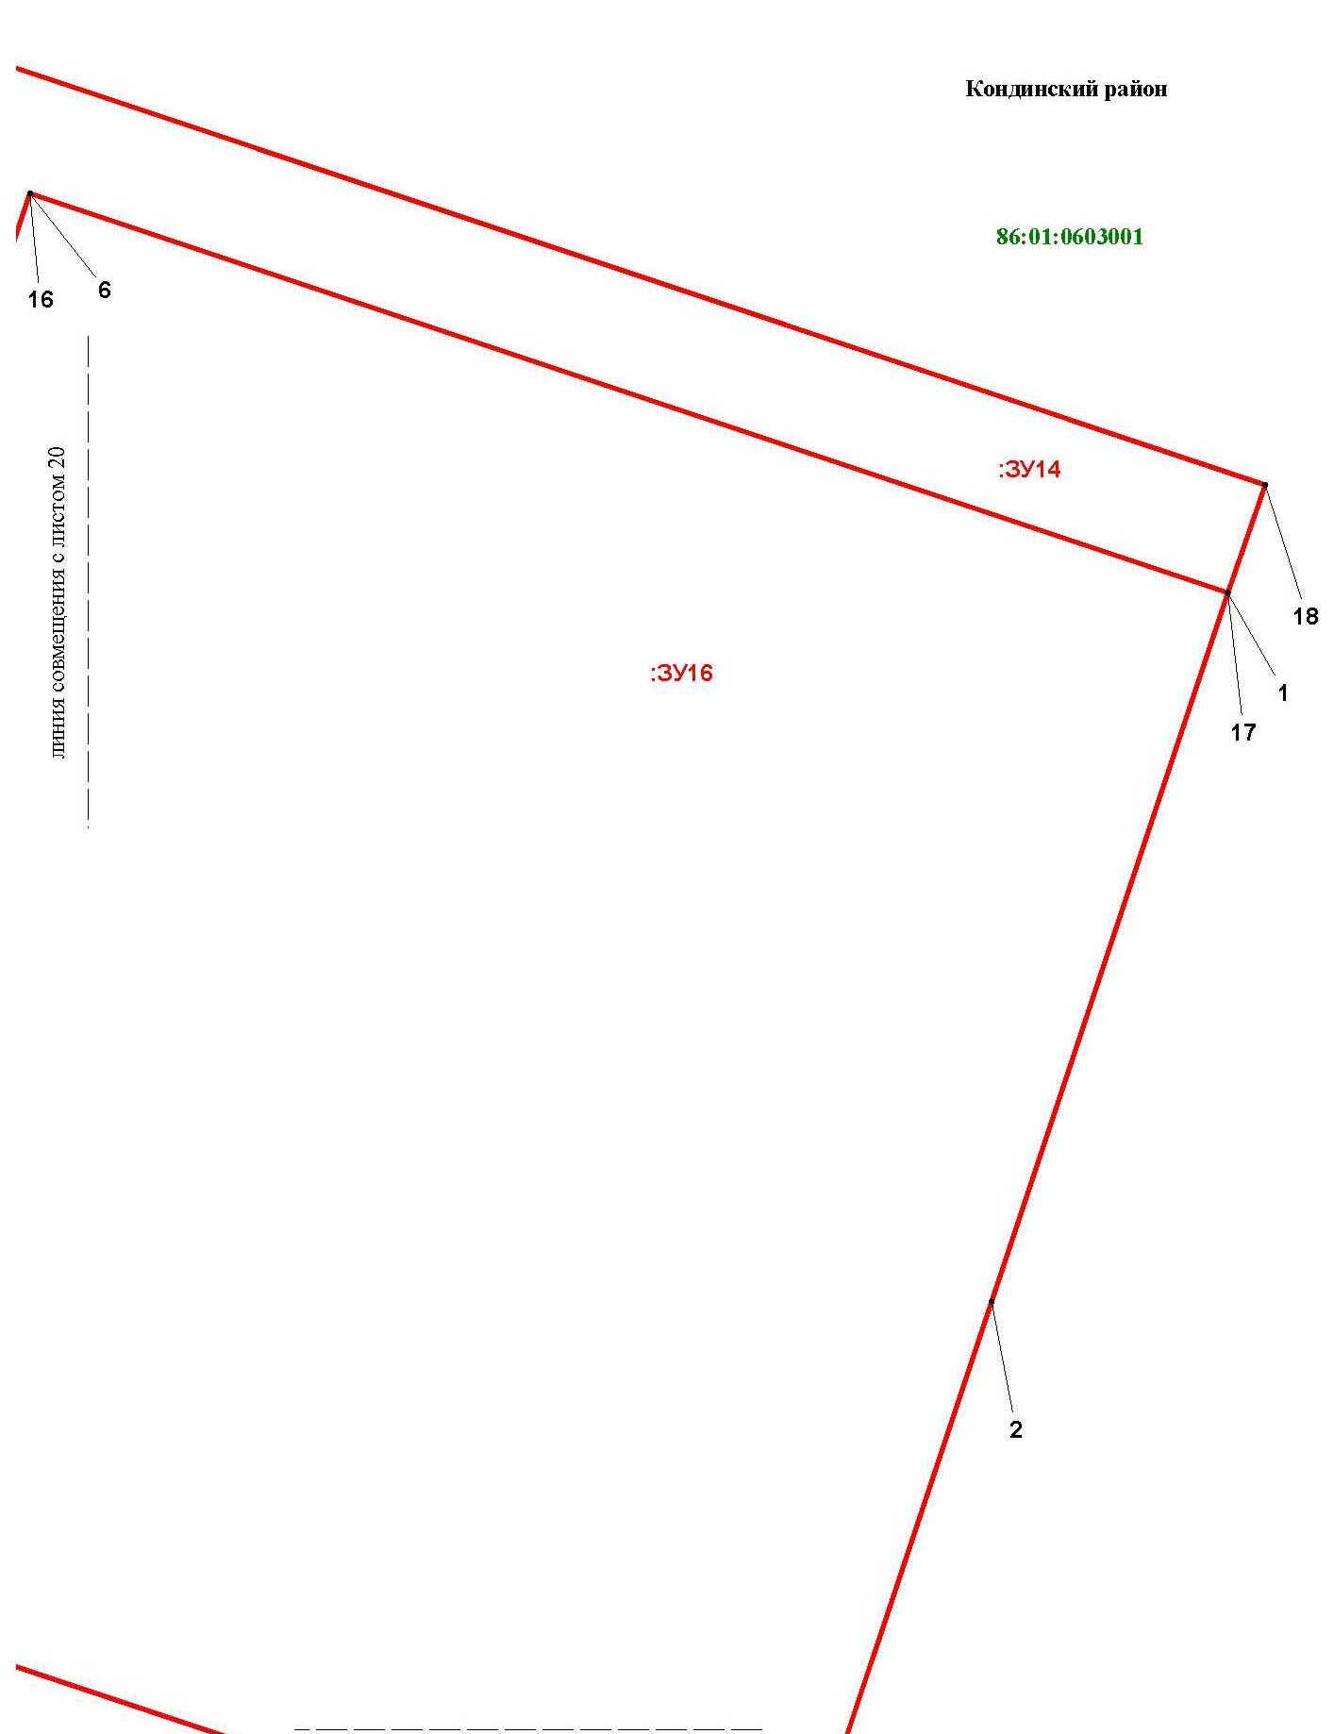

Основная часть проекта межевания территории для размещения объекта капитального строительства, расположенного на территории двух муниципальных образований
Ханты-Мансийского автономного округа – Югры,
«Обустройство Чапровского месторождения.
Кусты 1, 1а, 2, 2а, 4, 4а, 5, 5а и коридоры коммуникаций»
Землепользователь: АО «НК «Конданефть»
Масштаб 1:2000

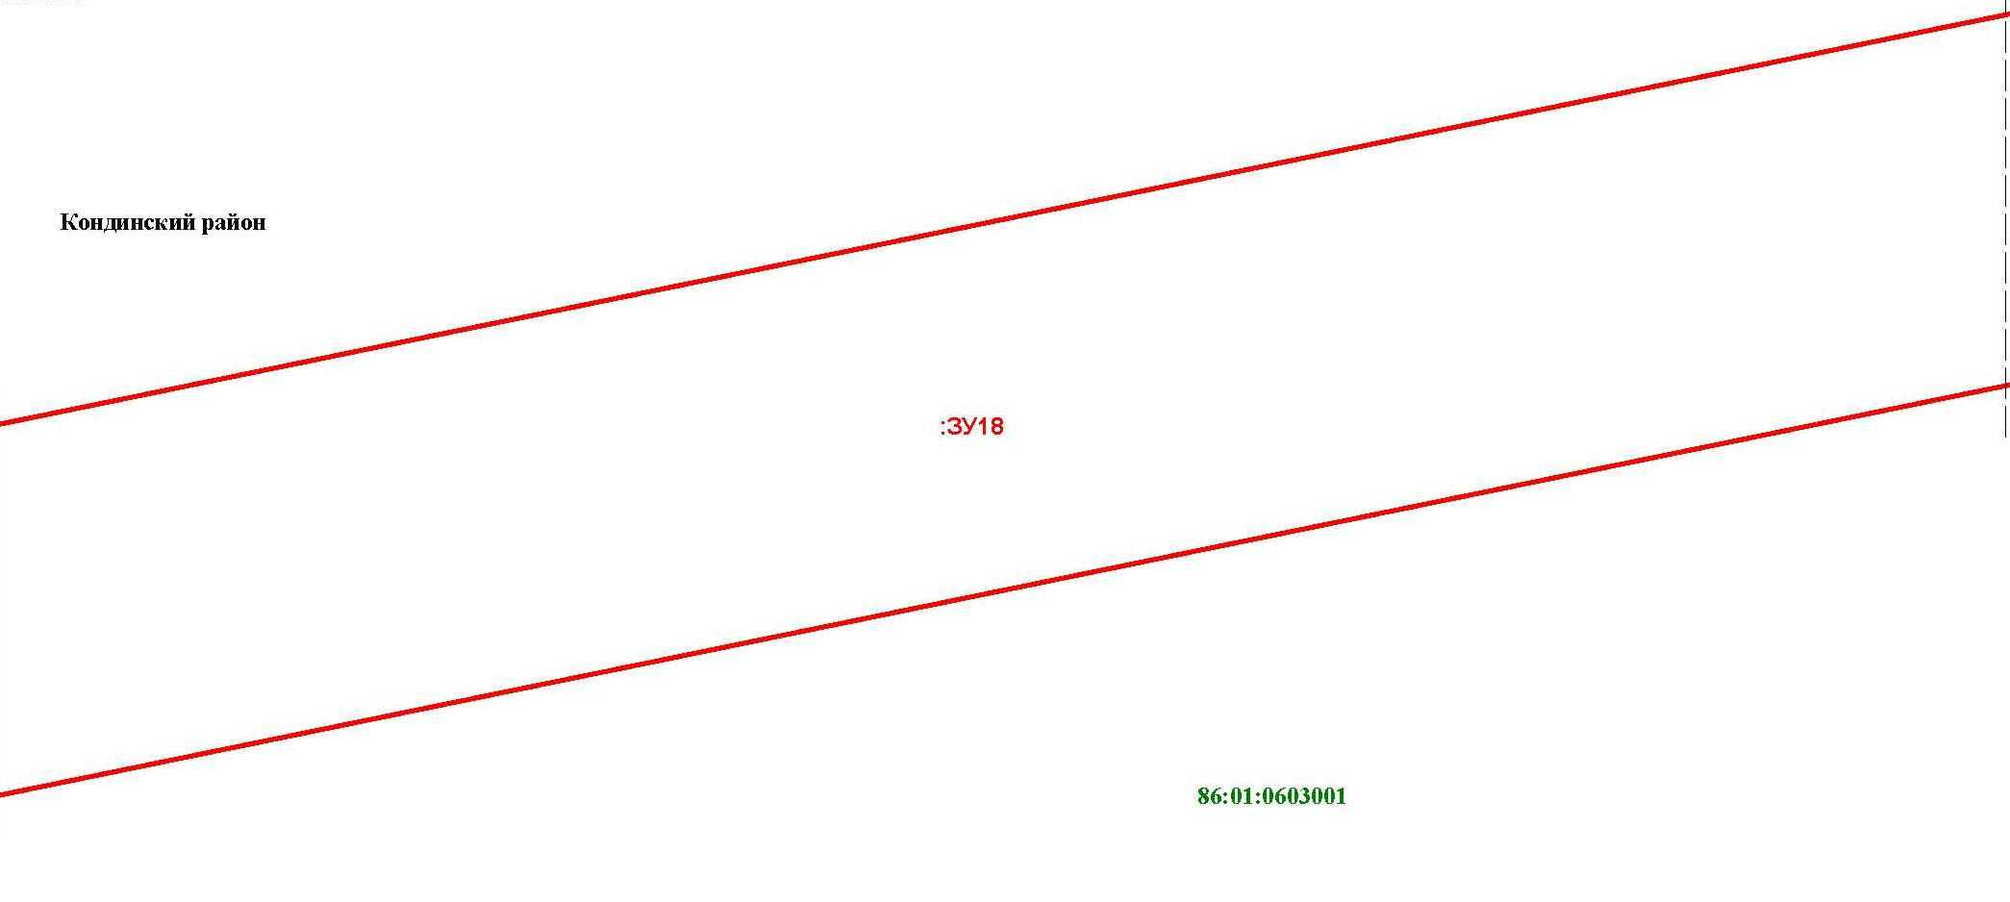

Основная часть проекта межевания территории для размещения объекта капитального строительства, расположенного на территории двух муниципальных образований
Ханты-Мансийского автономного округа – Югры,
«Обустройство Чапровского месторождения.
Кусты 1, 1а, 2, 2а, 4, 4а, 5, 5а и коридоры коммуникаций»
Землепользователь: АО «НК «Конданефть»
Масштаб 1:2000

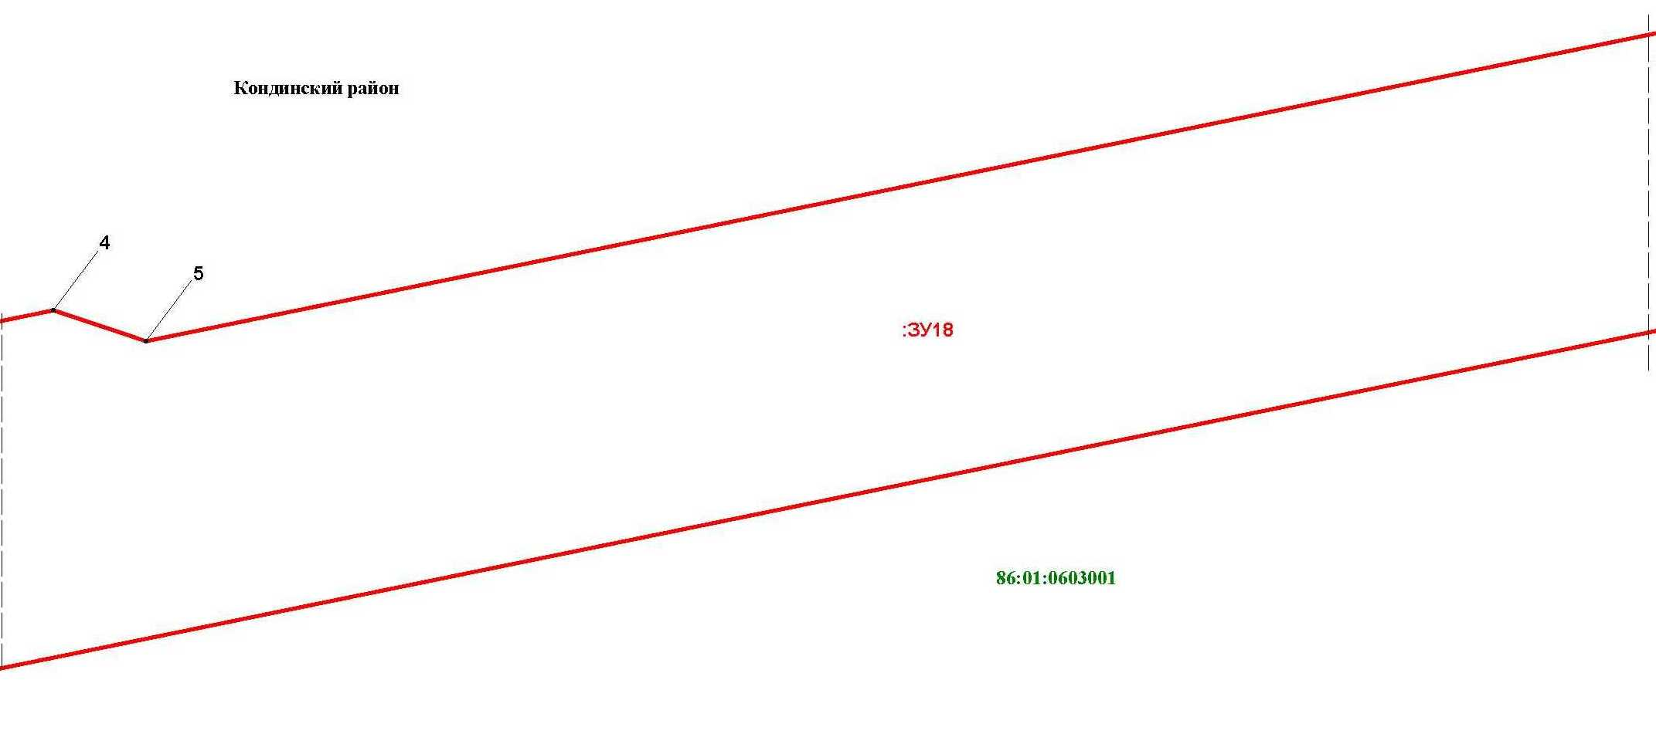

Основная часть проекта межевания территории для размещения объекта капитального строительства, расположенного на территории двух муниципальных образований
Ханты-Мансийского автономного округа – Югры,
«Обустройство Чапровского месторождения.
Кусты 1, 1а, 2, 2а, 4, 4а, 5, 5а и коридоры коммуникаций»
Землепользователь: АО «НК «Конданефть»
Масштаб 1:2000

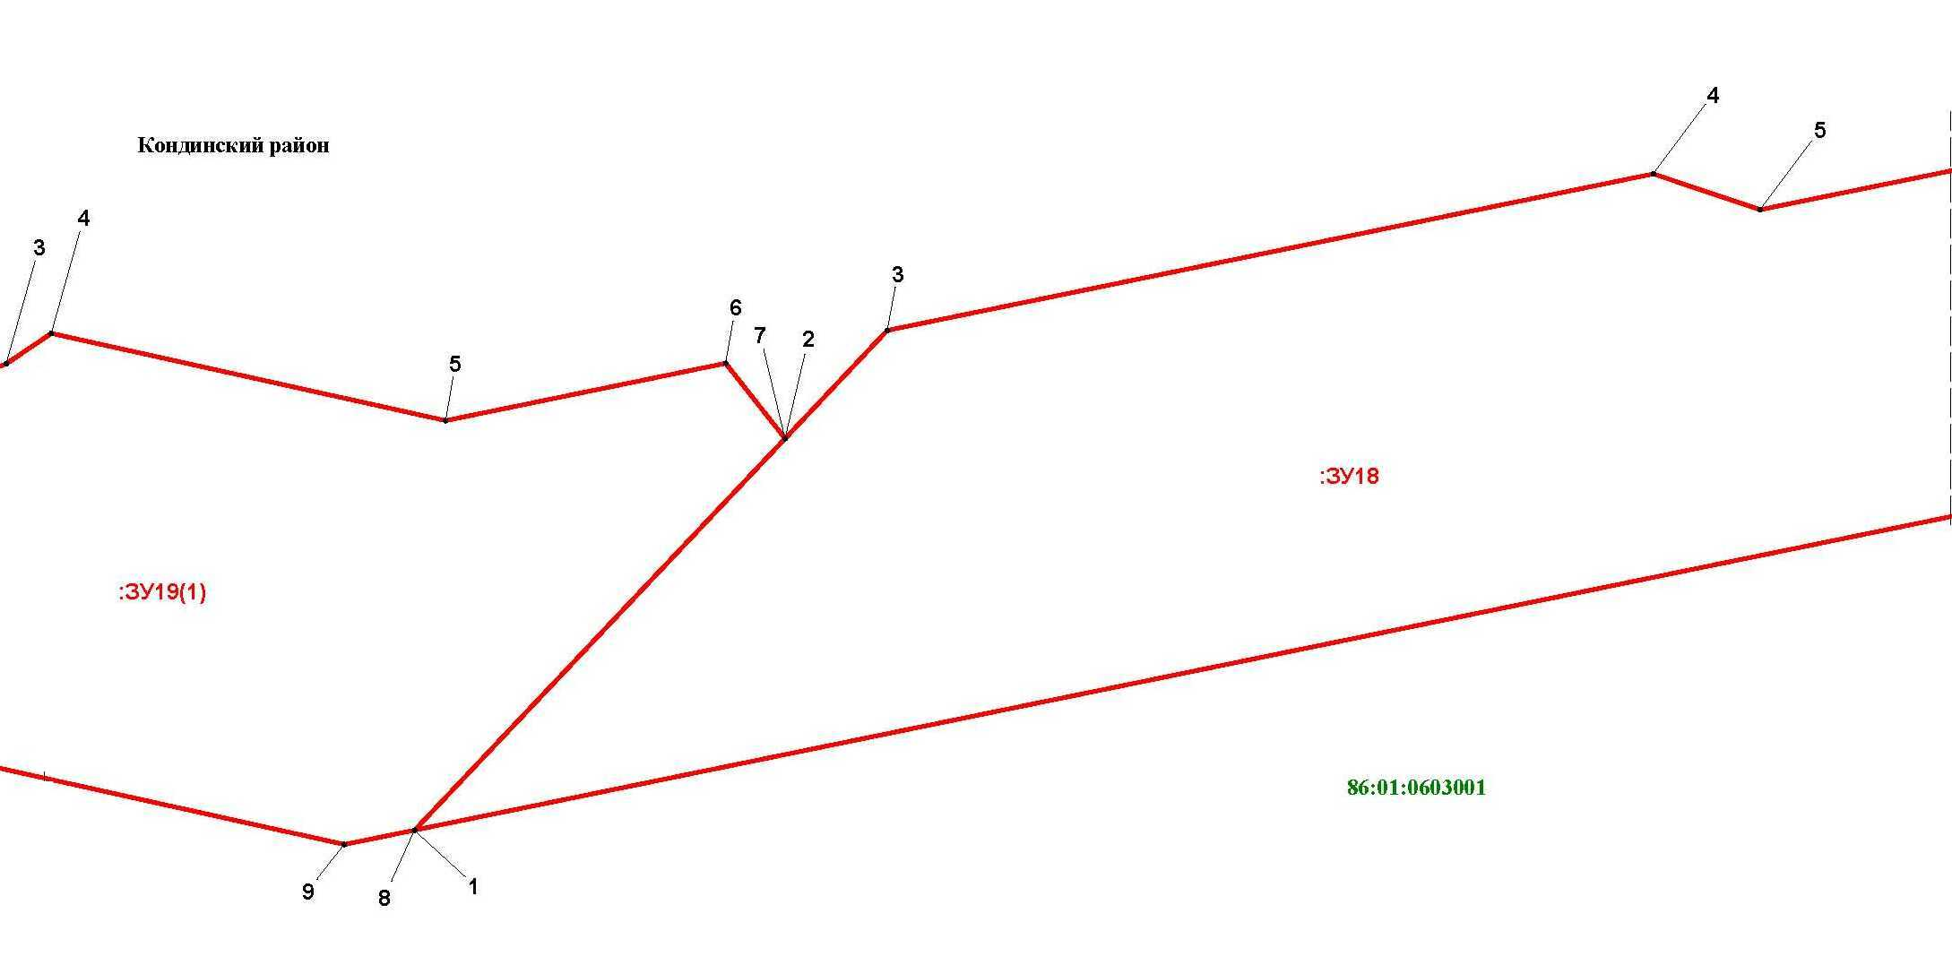

Основная часть проекта межевания территории для размещения объекта капитального строительства, расположенного на территории двух муниципальных образований
Ханты-Мансийского автономного округа – Югры,
«Обустройство Чапровского месторождения.
Кусты 1, 1а, 2, 2а, 4, 4а, 5, 5а и коридоры коммуникаций»
Землепользователь: АО «НК «Конданефть»
Масштаб 1:2000

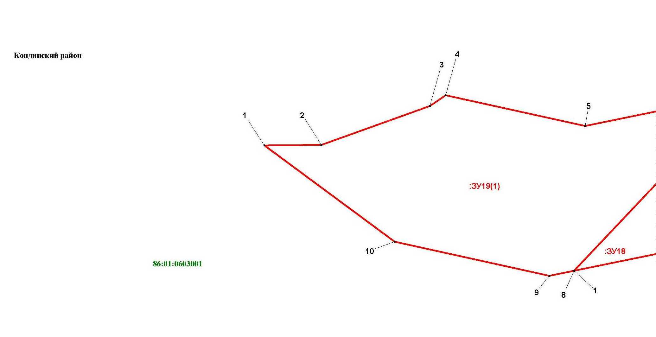
Основная часть проекта межевания территории для размещения объекта капитального строительства, расположенного на территории двух муниципальных образований
Ханты-Мансийского автономного округа – Югры,
«Обустройство Чапровского месторождения.
Кусты 1, 1а, 2, 2а, 4, 4а, 5, 5а и коридоры коммуникаций»
Землепользователь: АО «НК «Конданефть»
Масштаб 1:2000

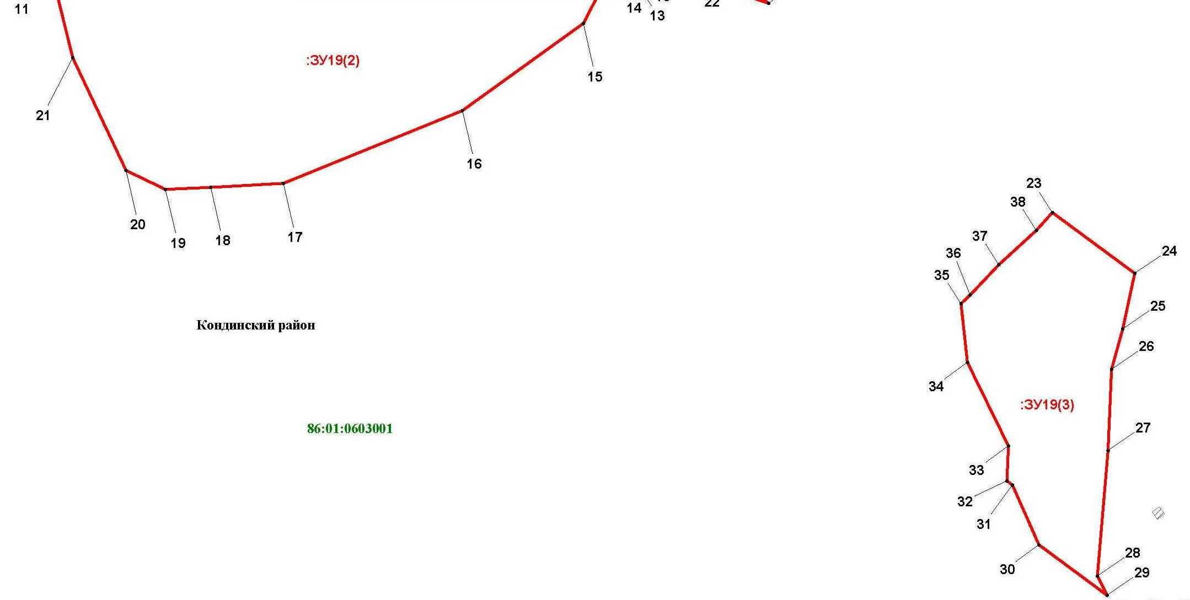

Основная часть проекта межевания территории для размещения объекта капитального строительства, расположенного на территории двух муниципальных образований
Ханты-Мансийского автономного округа – Югры,
«Обустройство Чапровского месторождения.
Кусты 1, 1а, 2, 2а, 4, 4а, 5, 5а и коридоры коммуникаций»
Землепользователь: АО «НК «Конданефть»
Масштаб 1:2000

Основная часть проекта межевания территории для размещения объекта капитального строительства, расположенного на территории двух муниципальных образований
Ханты-Мансийского автономного округа – Югры,
«Обустройство Чапровского месторождения.
Кусты 1, 1а, 2, 2а, 4, 4а, 5, 5а и коридоры коммуникаций»
Землепользователь: АО «НК «Конданефть»
Масштаб 1:2000

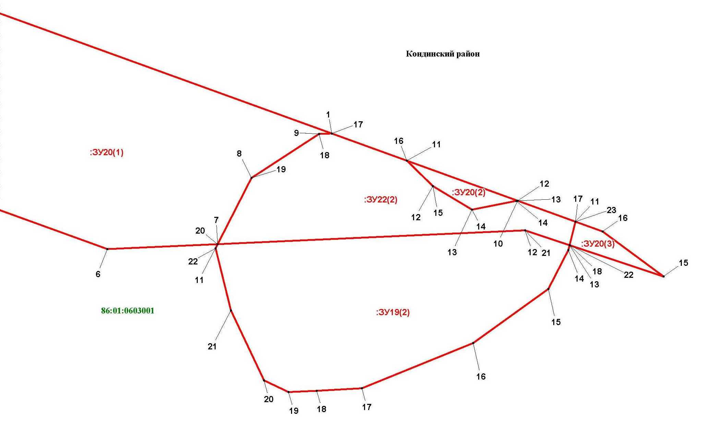

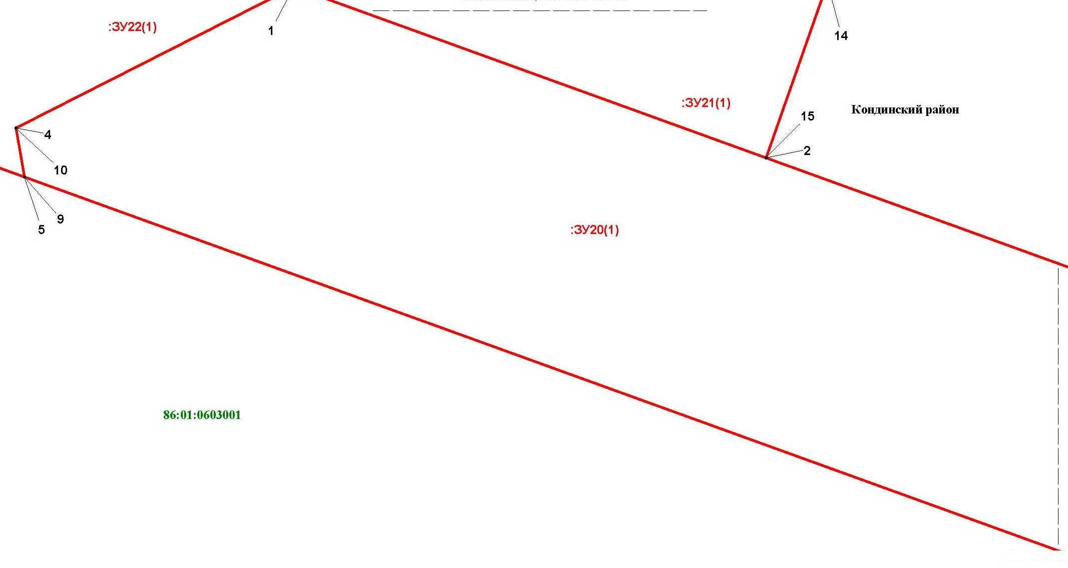

Основная часть проекта межевания территории для размещения объекта капитального строительства, расположенного на территории двух муниципальных образований
Ханты-Мансийского автономного округа – Югры,
«Обустройство Чапровского месторождения.
Кусты 1, 1а, 2, 2а, 4, 4а, 5, 5а и коридоры коммуникаций»
Землепользователь: АО «НК «Конданефть»
Масштаб 1:2000

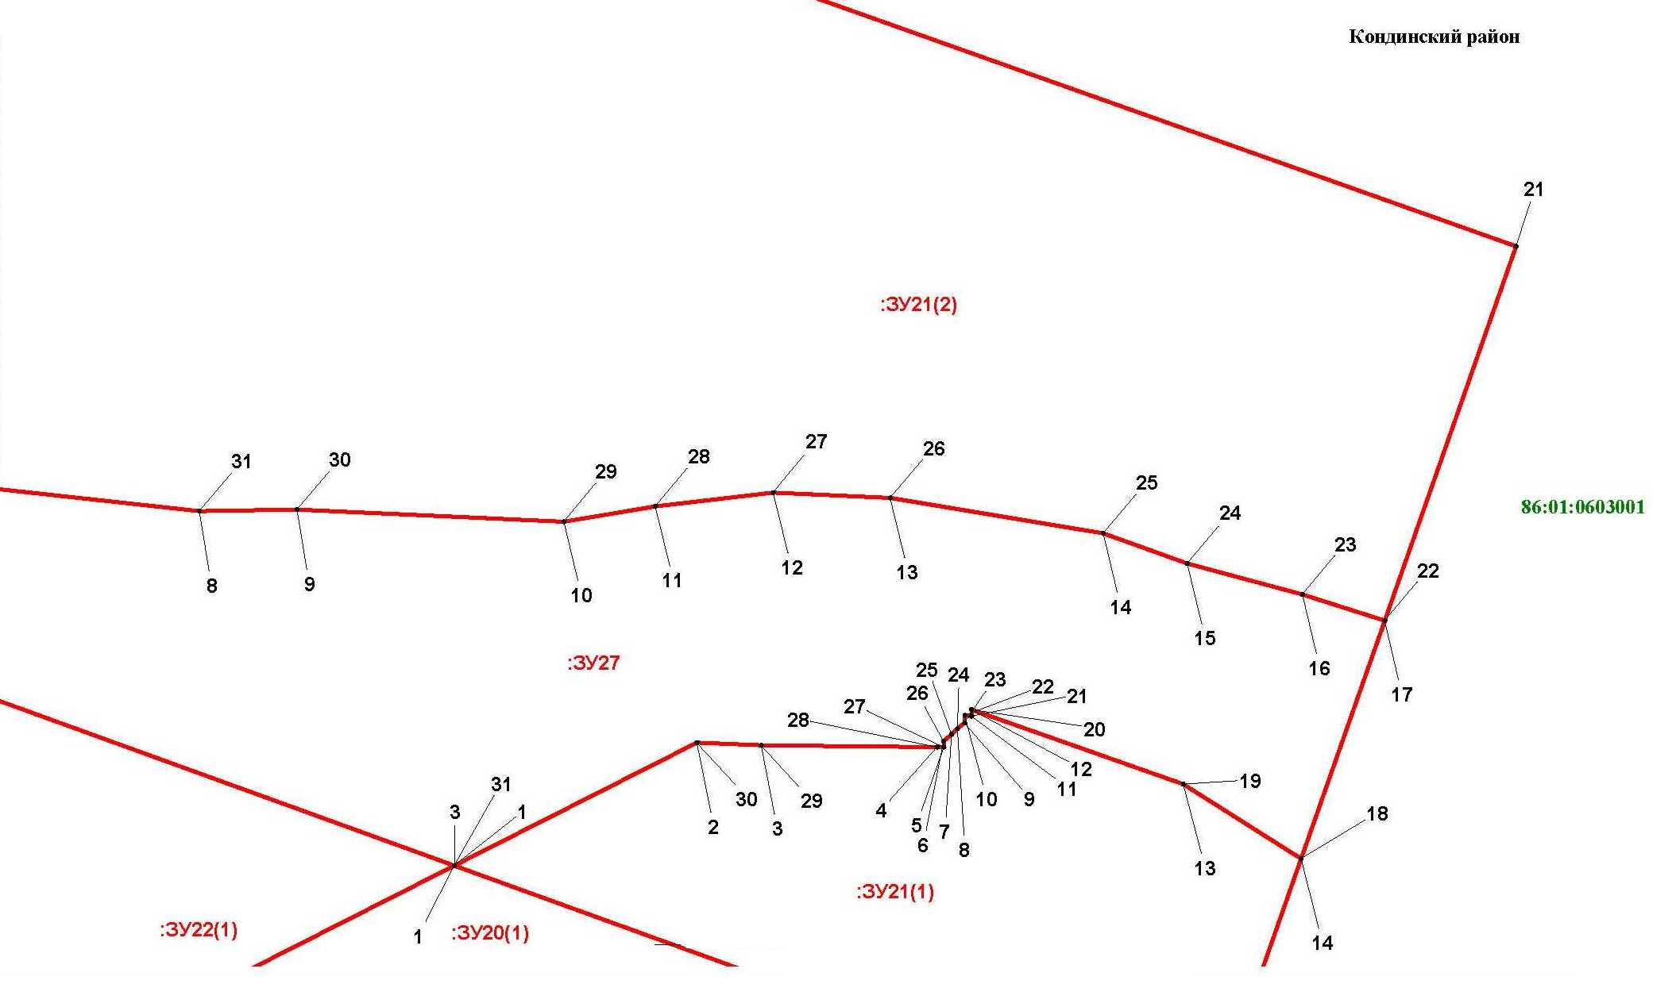

Основная часть проекта межевания территории для размещения объекта капитального строительства, расположенного на территории двух муниципальных образований
Ханты-Мансийского автономного округа – Югры,
«Обустройство Чапровского месторождения.
Кусты 1, 1а, 2, 2а, 4, 4а, 5, 5а и коридоры коммуникаций»
Землепользователь: АО «НК «Конданефть»
Масштаб 1:2000

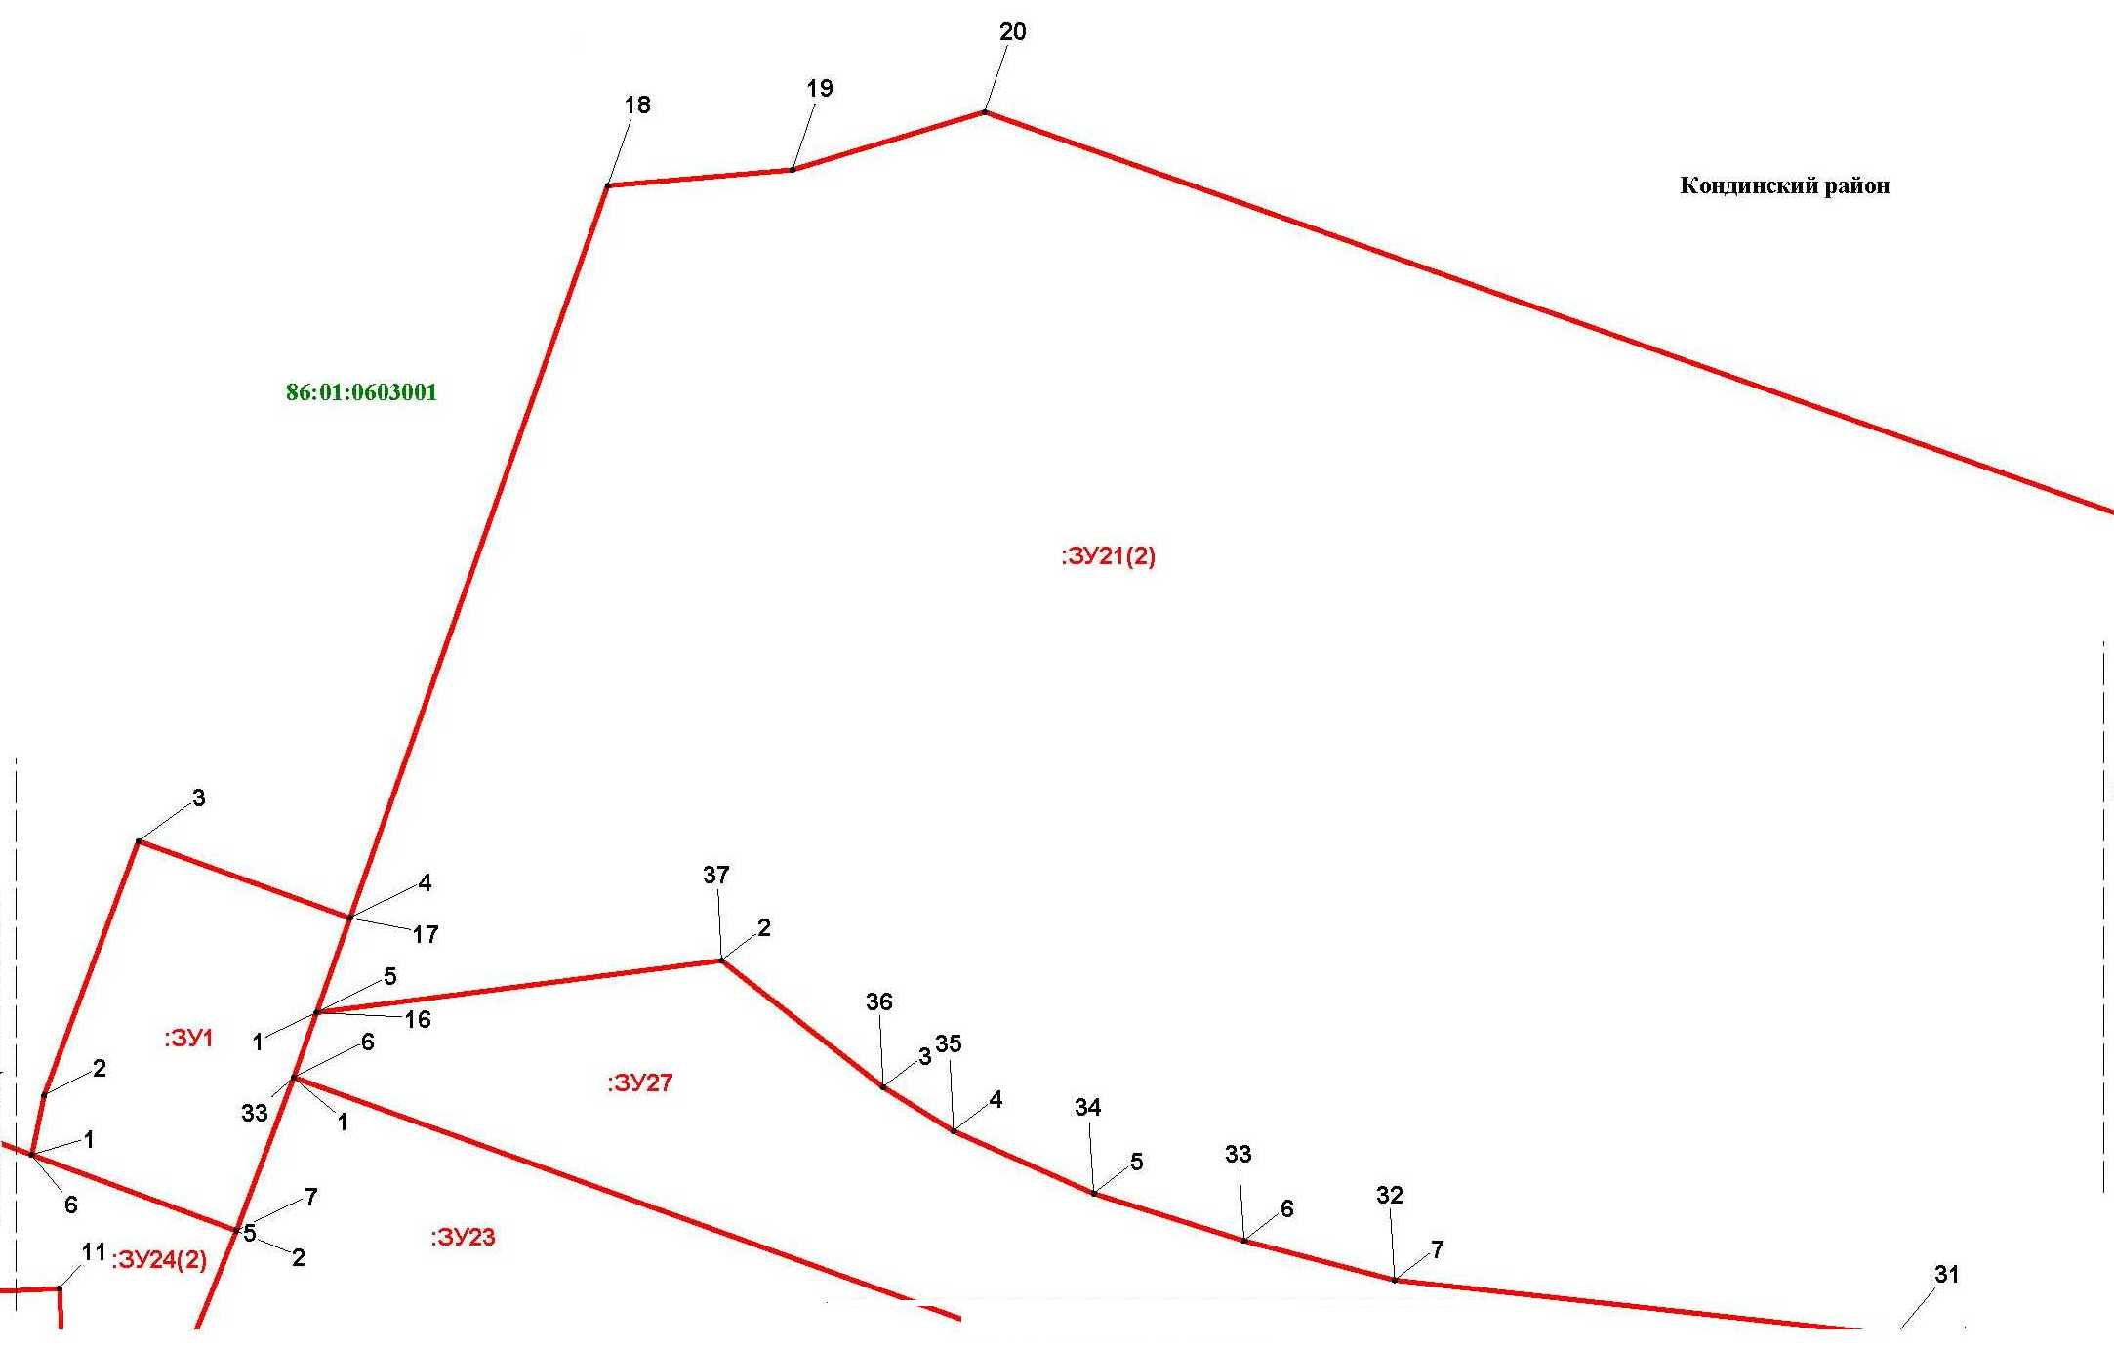

Основная часть проекта межевания территории для размещения объекта капитального строительства, расположенного на территории двух муниципальных образований
Ханты-Мансийского автономного округа – Югры,
«Обустройство Чапровского месторождения.
Кусты 1, 1а, 2, 2а, 4, 4а, 5, 5а и коридоры коммуникаций»
Землепользователь: АО «НК «Конданефть»
Масштаб 1:2000

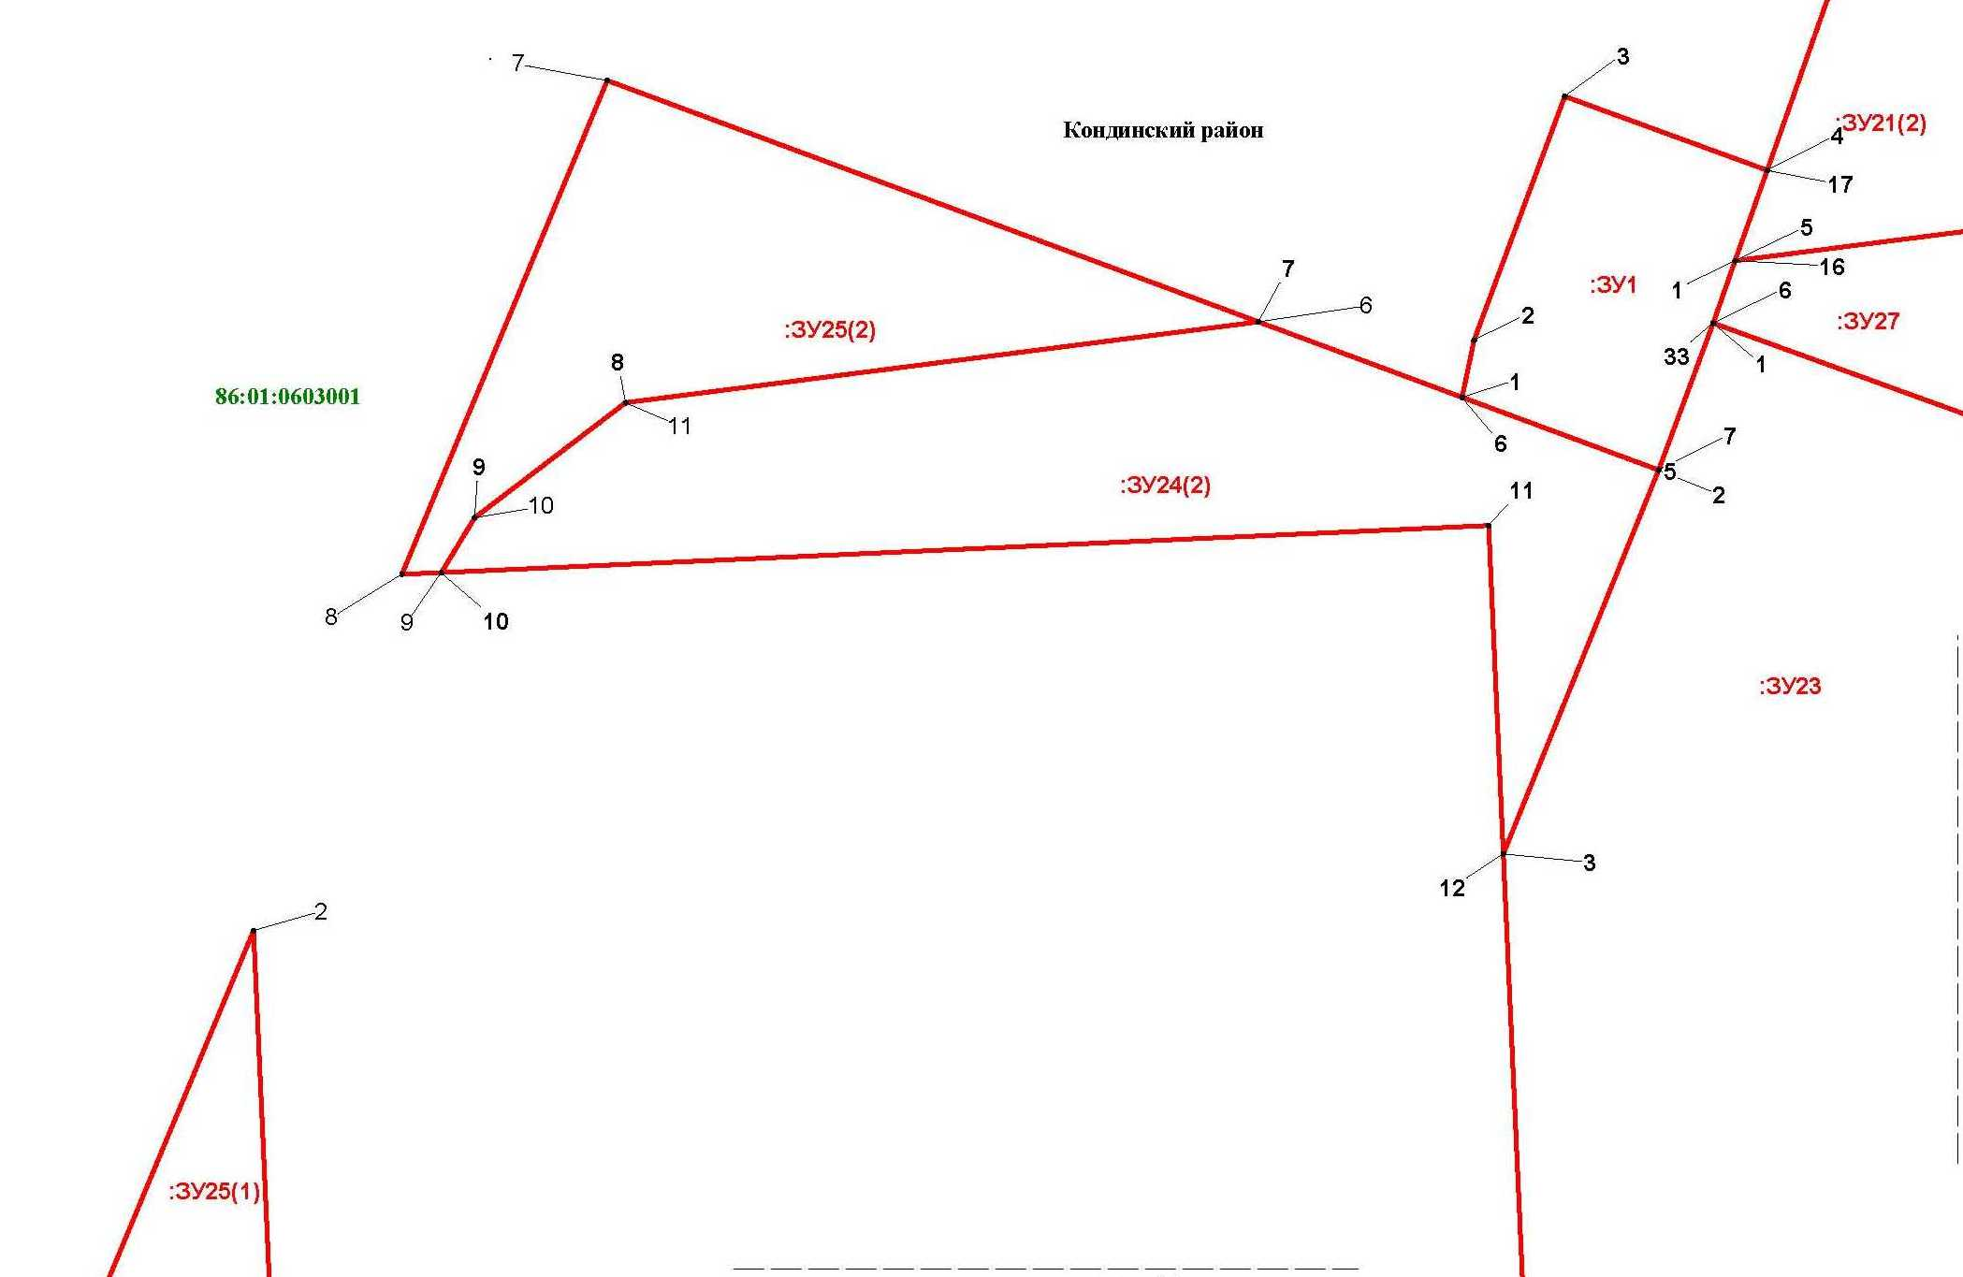

Основная часть проекта межевания территории для размещения объекта капитального строительства, расположенного на территории двух муниципальных образований
Ханты-Мансийского автономного округа – Югры,
«Обустройство Чапровского месторождения.
Кусты 1, 1а, 2, 2а, 4, 4а, 5, 5а и коридоры коммуникаций»
Землепользователь: АО «НК «Конданефть»
Масштаб 1:2000

Основная часть проекта межевания территории для размещения объекта капитального строительства, расположенного на территории двух муниципальных образований
Ханты-Мансийского автономного округа – Югры,
«Обустройство Чапровского месторождения.
Кусты 1, 1а, 2, 2а, 4, 4а, 5, 5а и коридоры коммуникаций»
Землепользователь: АО «НК «Конданефть»
Масштаб 1:2000

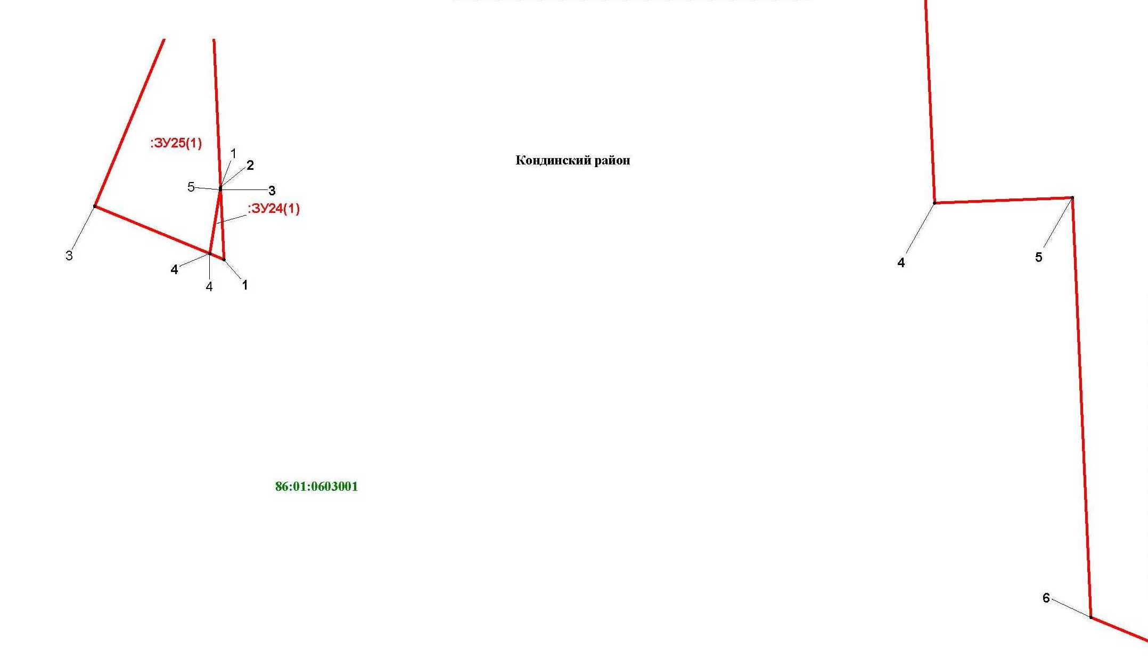

Основная часть проекта межевания территории для размещения объекта капитального строительства, расположенного на территории двух муниципальных образований
Ханты-Мансийского автономного округа – Югры,
«Обустройство Чапровского месторождения.
Кусты 1, 1а, 2, 2а, 4, 4а, 5, 5а и коридоры коммуникаций»
Землепользователь: АО «НК «Конданефть»
Масштаб 1:2000

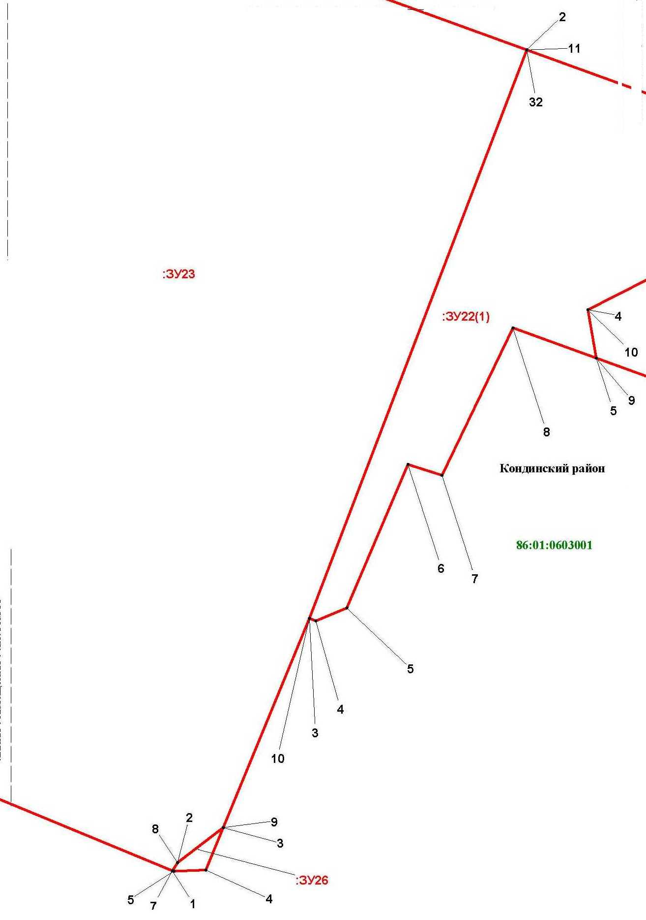

Основная часть проекта межевания территории для размещения объекта капитального строительства, расположенного на территории двух муниципальных образований
Ханты-Мансийского автономного округа – Югры,
«Обустройство Чапровского месторождения.
Кусты 1, 1а, 2, 2а, 4, 4а, 5, 5а и коридоры коммуникаций»
Землепользователь: АО «НК «Конданефть»
Масштаб 1:2000

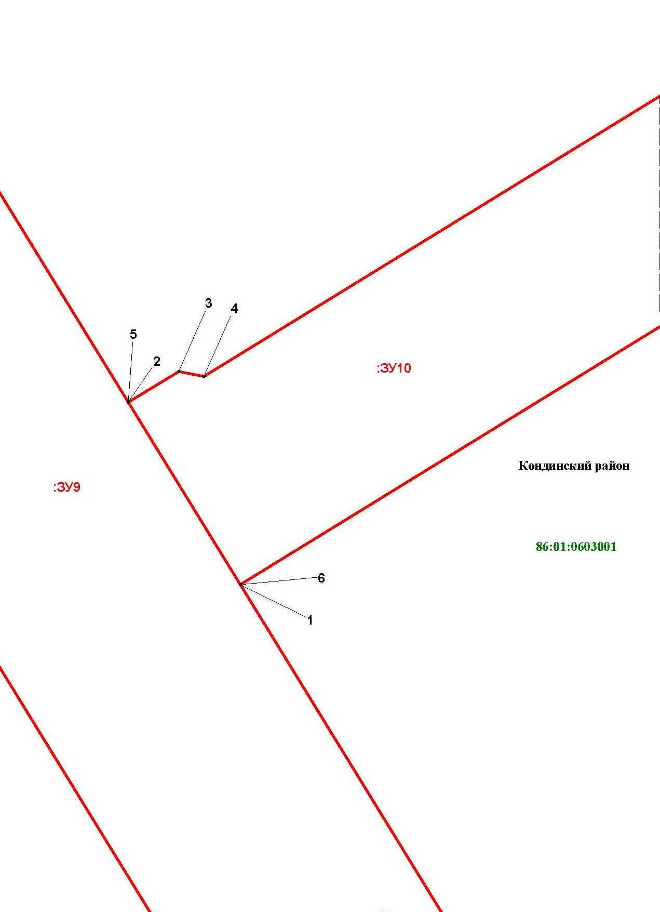

Основная часть проекта межевания территории для размещения объекта капитального строительства, расположенного на территории двух муниципальных образований
Ханты-Мансийского автономного округа – Югры,
«Обустройство Чапровского месторождения.
Кусты 1, 1а, 2, 2а, 4, 4а, 5, 5а и коридоры коммуникаций»
Землепользователь: АО «НК «Конданефть»
Масштаб 1:2000

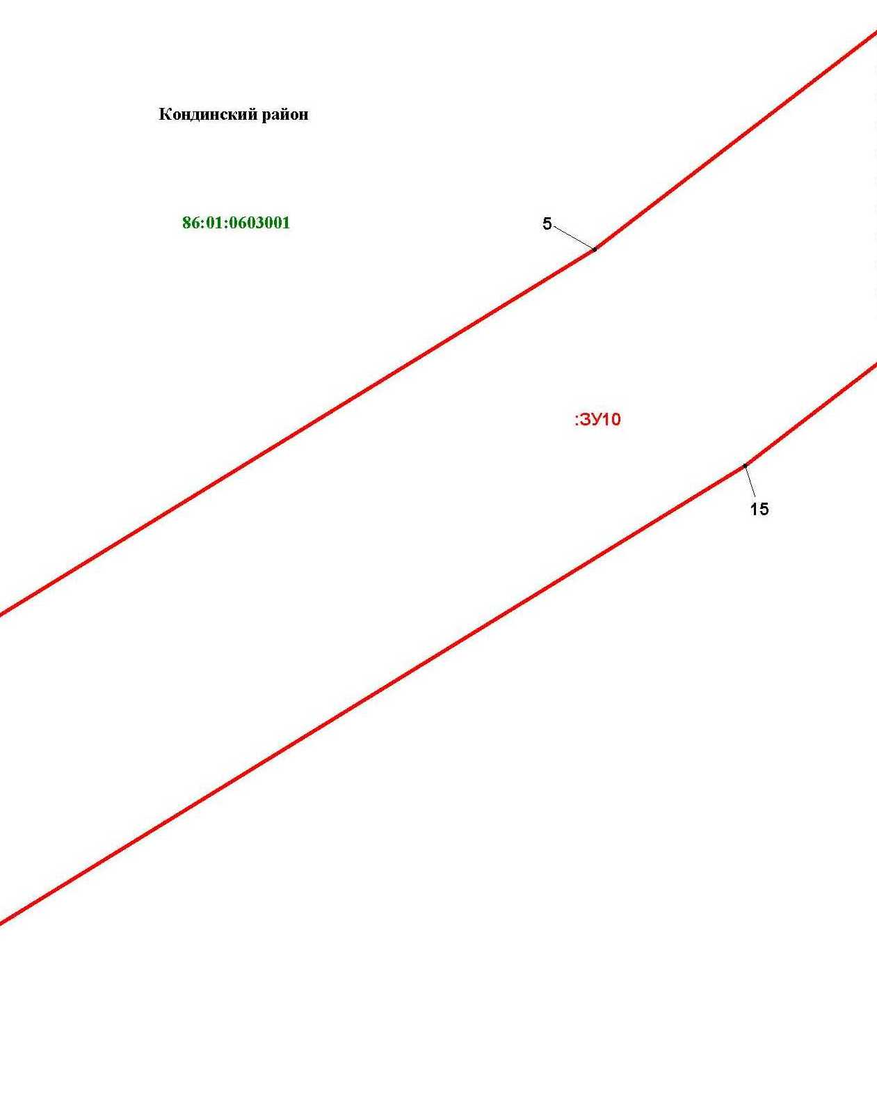

Основная часть проекта межевания территории для размещения объекта капитального строительства, расположенного на территории двух муниципальных образований
Ханты-Мансийского автономного округа – Югры,
«Обустройство Чапровского месторождения.
Кусты 1, 1а, 2, 2а, 4, 4а, 5, 5а и коридоры коммуникаций»
Землепользователь: АО «НК «Конданефть»
Масштаб 1:2000

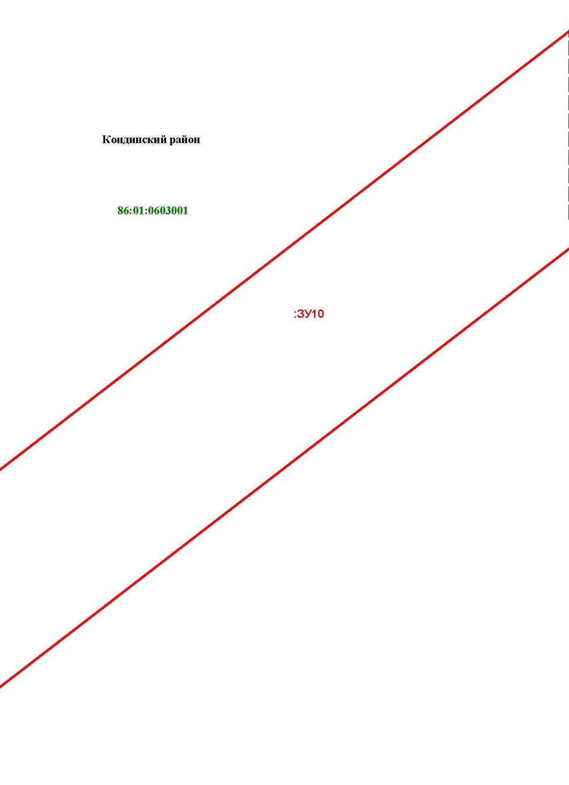

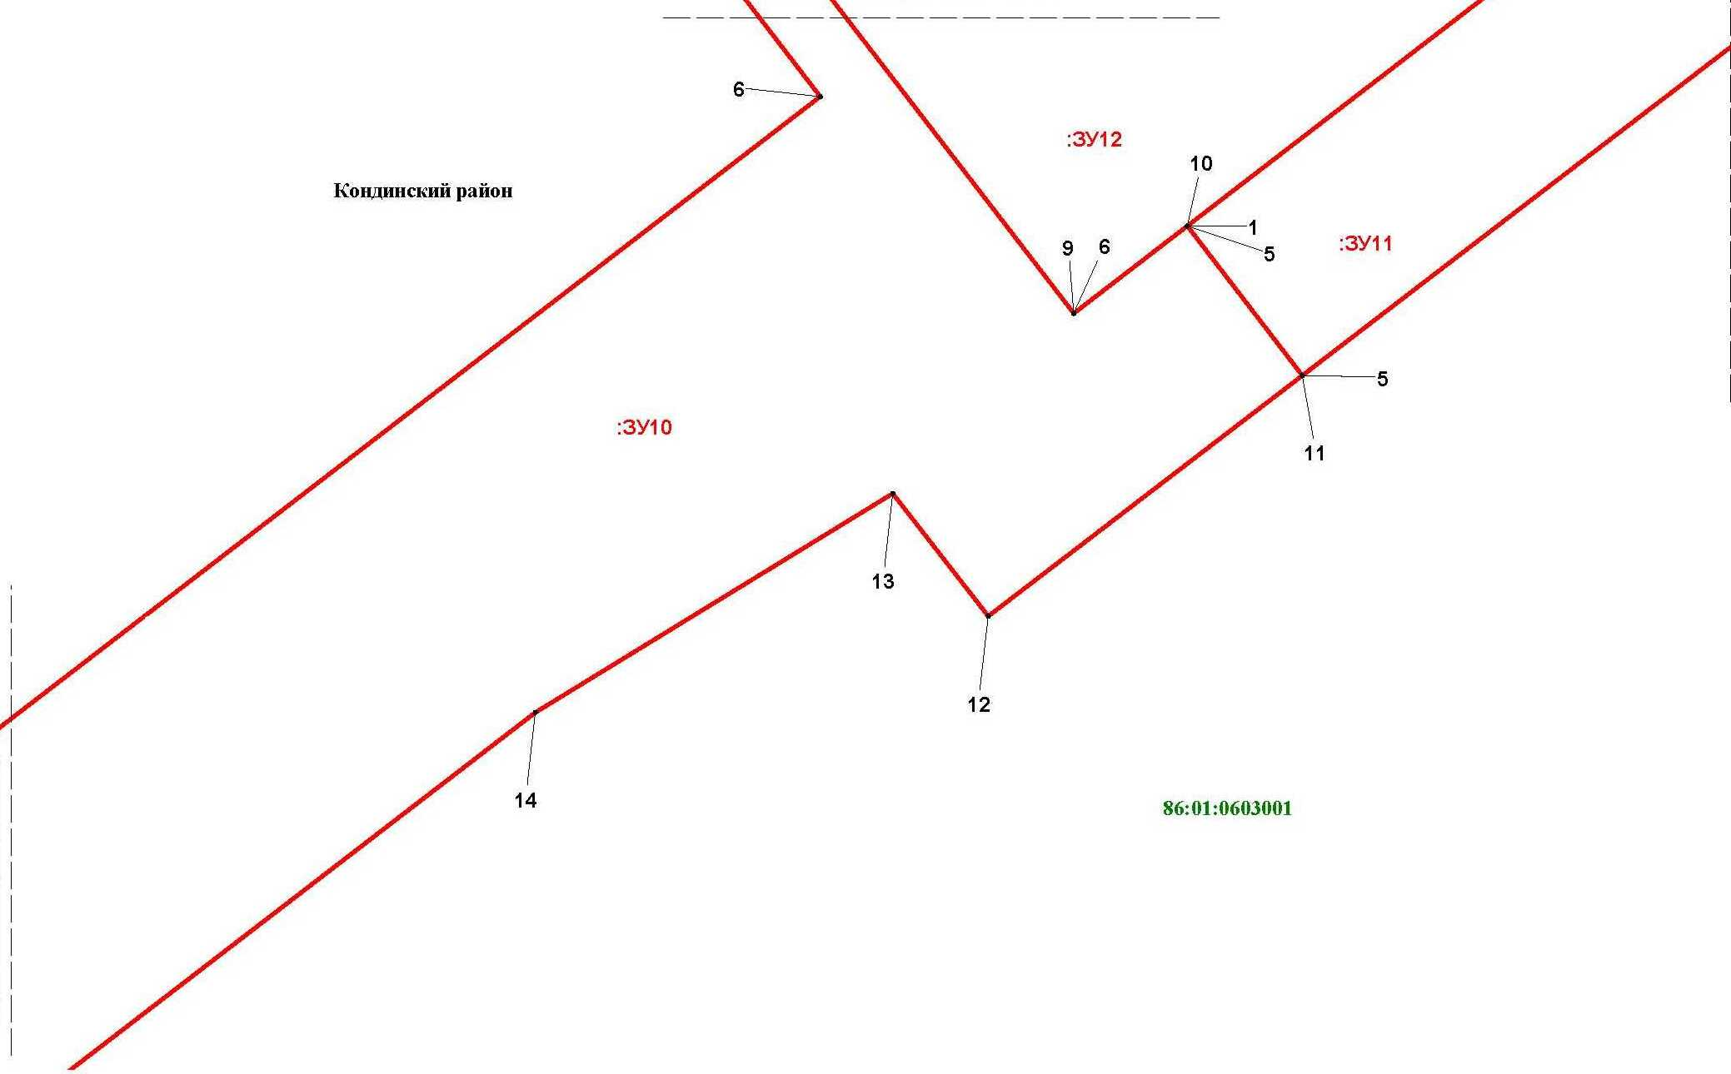
Основная часть проекта межевания территории для размещения объекта капитального строительства, расположенного на территории двух муниципальных образований
Ханты-Мансийского автономного округа – Югры,
«Обустройство Чапровского месторождения.
Кусты 1, 1а, 2, 2а, 4, 4а, 5, 5а и коридоры коммуникаций»
Землепользователь: АО «НК «Конданефть»
Масштаб 1:2000

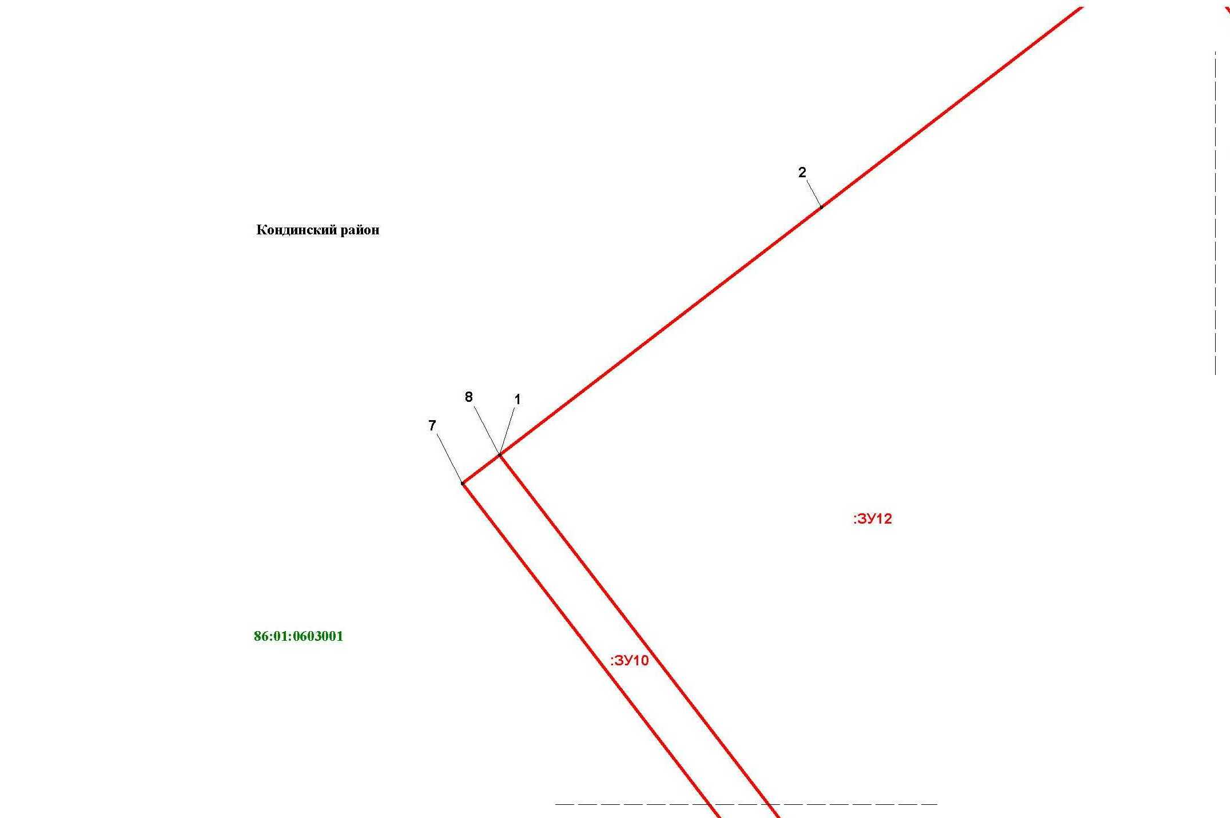

Основная часть проекта межевания территории для размещения объекта капитального строительства, расположенного на территории двух муниципальных образований
Ханты-Мансийского автономного округа – Югры,
«Обустройство Чапровского месторождения.
Кусты 1, 1а, 2, 2а, 4, 4а, 5, 5а и коридоры коммуникаций»
Землепользователь: АО «НК «Конданефть»
Масштаб 1:2000

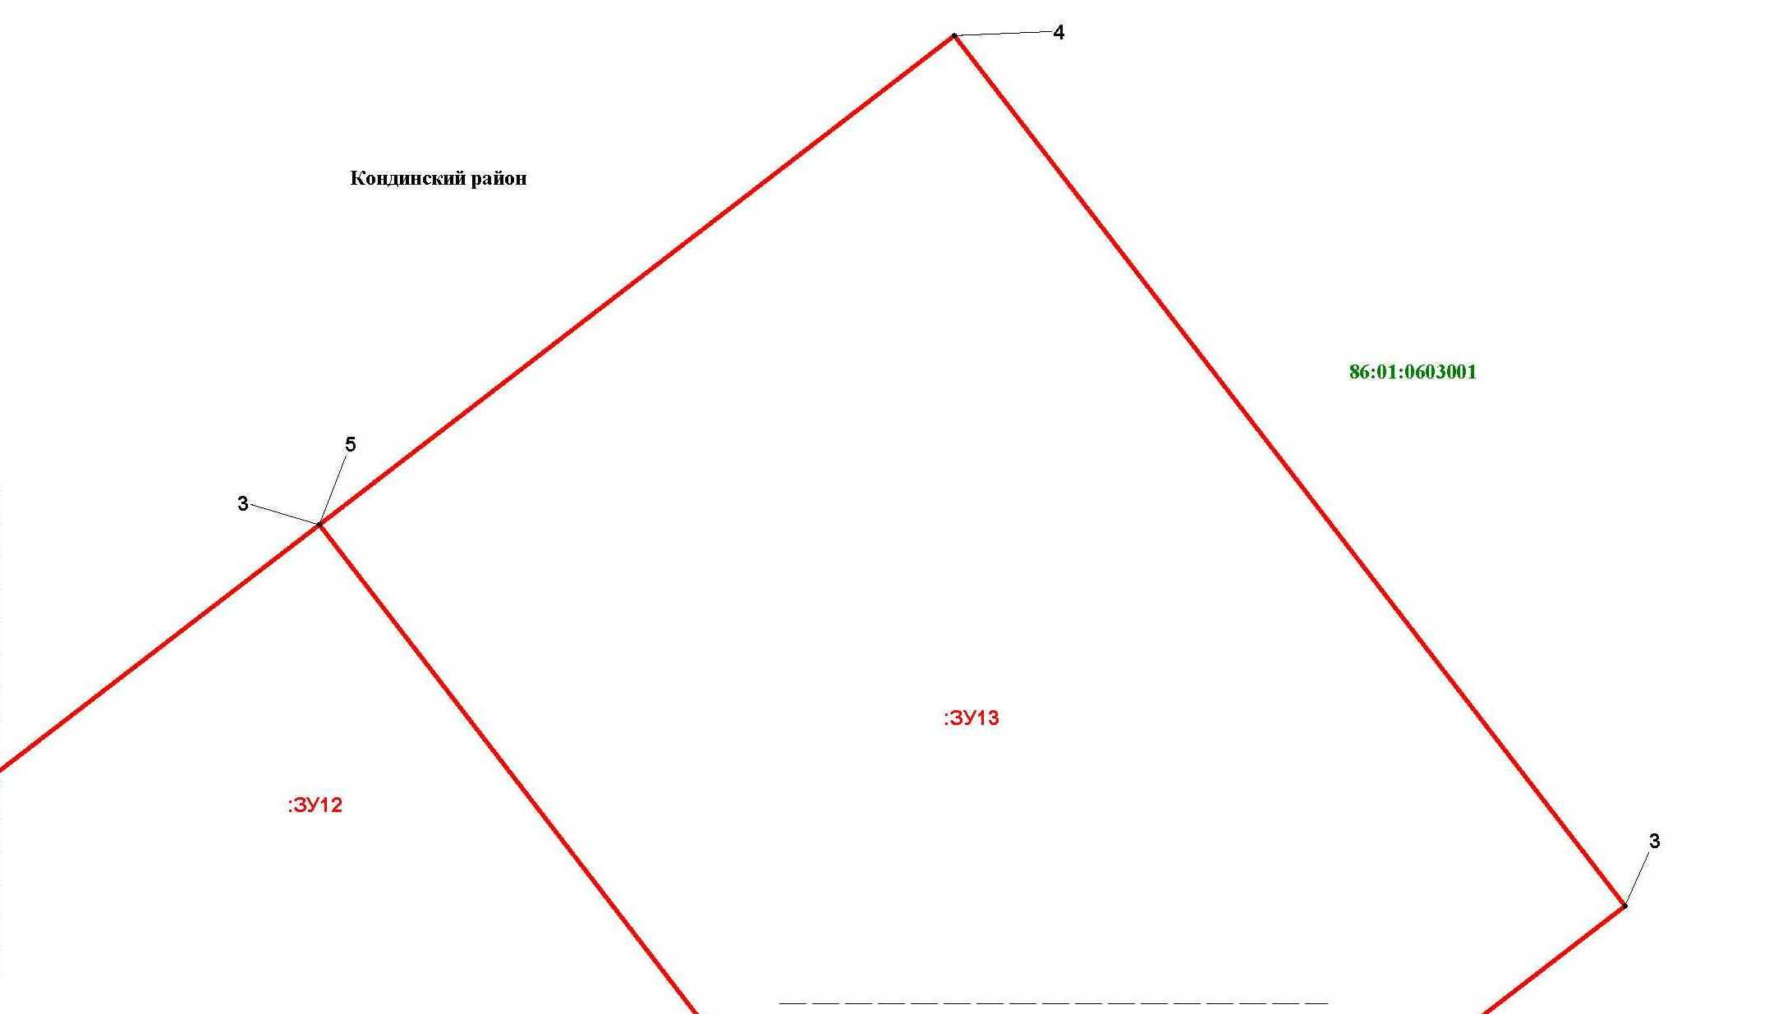
Основная часть проекта межевания территории для размещения объекта капитального строительства, расположенного на территории двух муниципальных образований
Ханты-Мансийского автономного округа – Югры,
«Обустройство Чапровского месторождения.
Кусты 1, 1а, 2, 2а, 4, 4а, 5, 5а и коридоры коммуникаций»
Землепользователь: АО «НК «Конданефть»
Масштаб 1:2000

Основная часть проекта межевания территории для размещения объекта капитального строительства, расположенного на территории двух муниципальных образований
Ханты-Мансийского автономного округа – Югры,
«Обустройство Чапровского месторождения.
Кусты 1, 1а, 2, 2а, 4, 4а, 5, 5а и коридоры коммуникаций»
Землепользователь: АО «НК «Конданефть»
Масштаб 1:2000

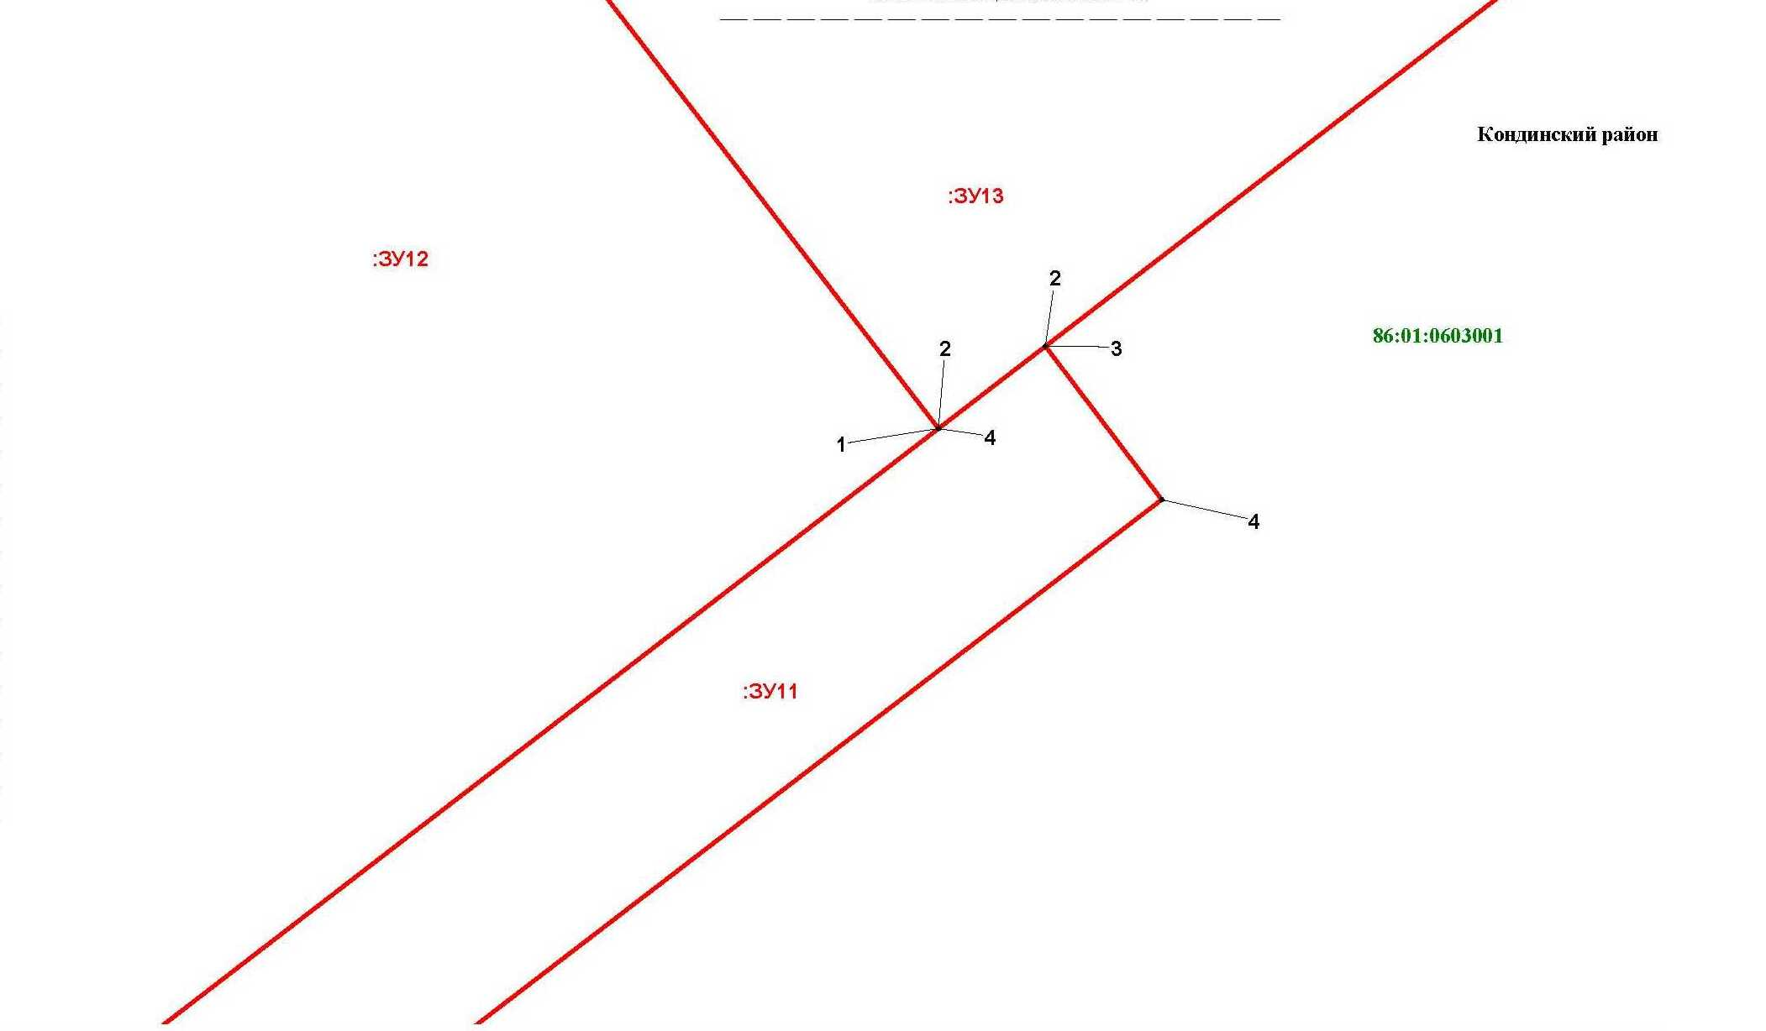

Основная часть проекта межевания территории для размещения объекта капитального строительства, расположенного на территории двух муниципальных образований
Ханты-Мансийского автономного округа – Югры,
«Обустройство Чапровского месторождения.
Кусты 1, 1а, 2, 2а, 4, 4а, 5, 5а и коридоры коммуникаций»
Землепользователь: АО «НК «Конданефть»
Масштаб 1:2000

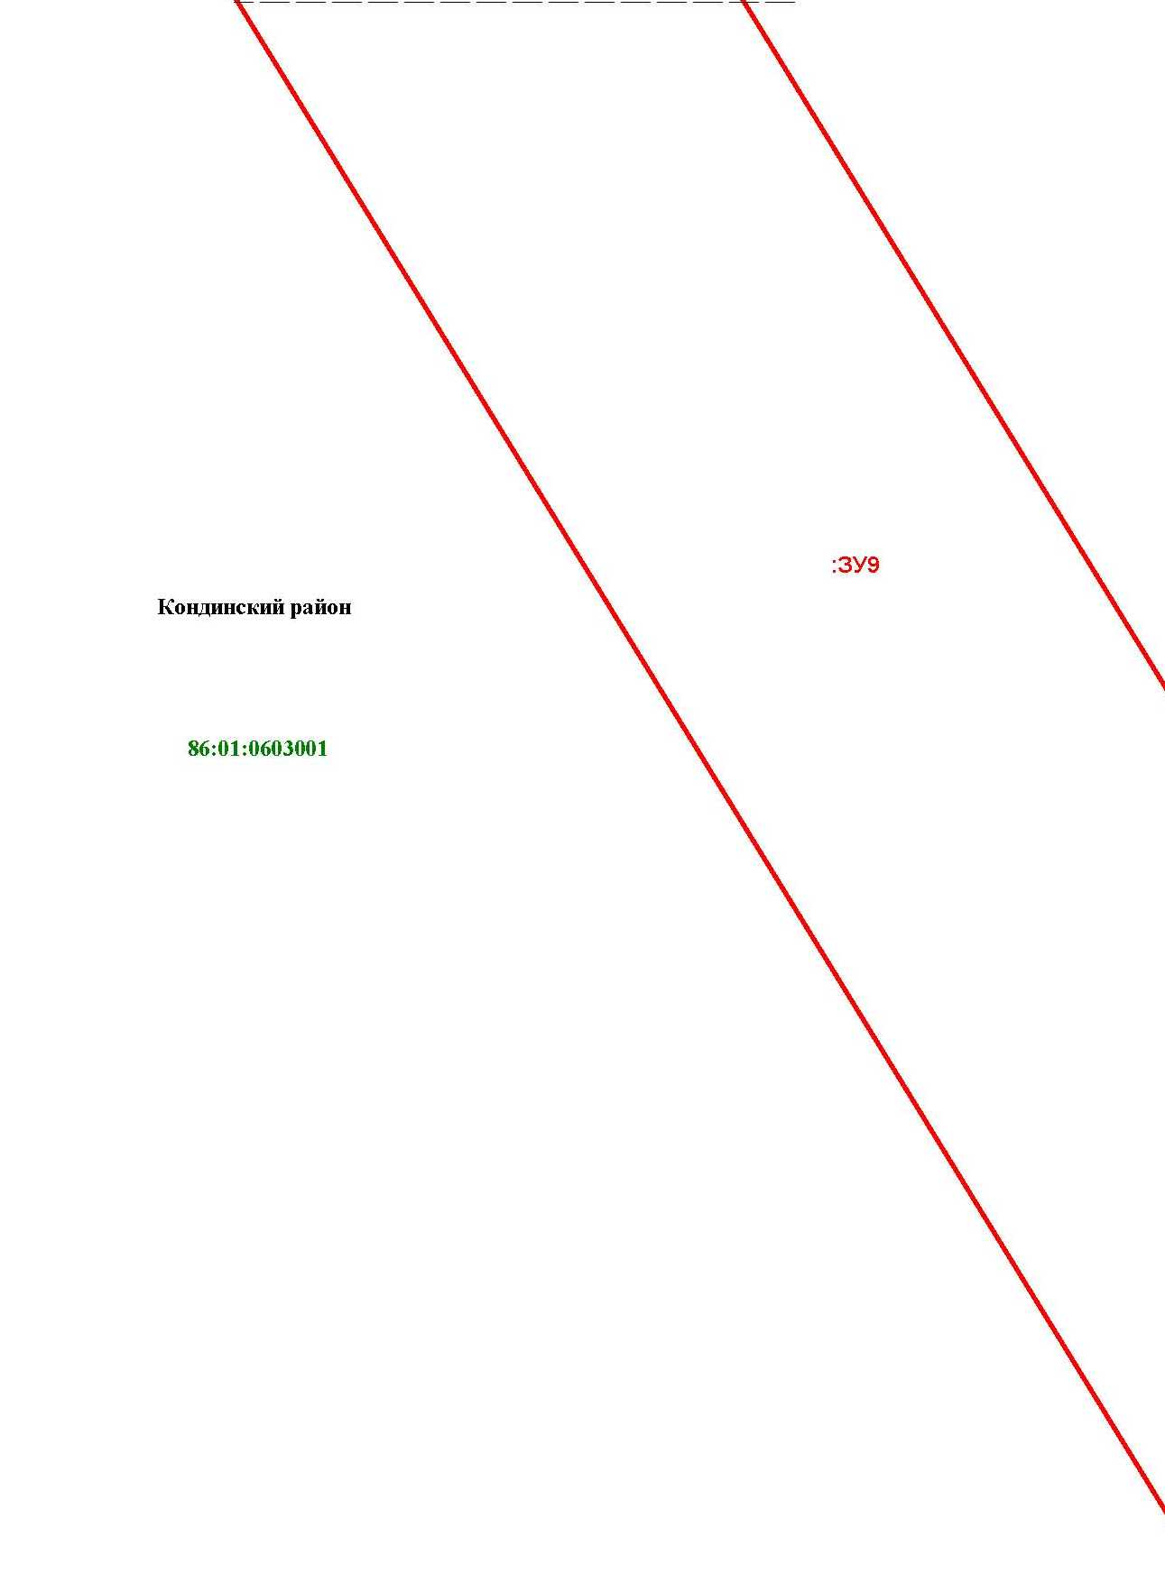

Основная часть проекта межевания территории для размещения объекта капитального строительства, расположенного на территории двух муниципальных образований
Ханты-Мансийского автономного округа – Югры,
«Обустройство Чапровского месторождения.
Кусты 1, 1а, 2, 2а, 4, 4а, 5, 5а и коридоры коммуникаций»
Землепользователь: АО «НК «Конданефть»
Масштаб 1:2000

Основная часть проекта межевания территории для размещения объекта капитального строительства, расположенного на территории двух муниципальных образований
Ханты-Мансийского автономного округа – Югры,
«Обустройство Чапровского месторождения.
Кусты 1, 1а, 2, 2а, 4, 4а, 5, 5а и коридоры коммуникаций»
Землепользователь: АО «НК «Конданефть»
Масштаб 1:2000

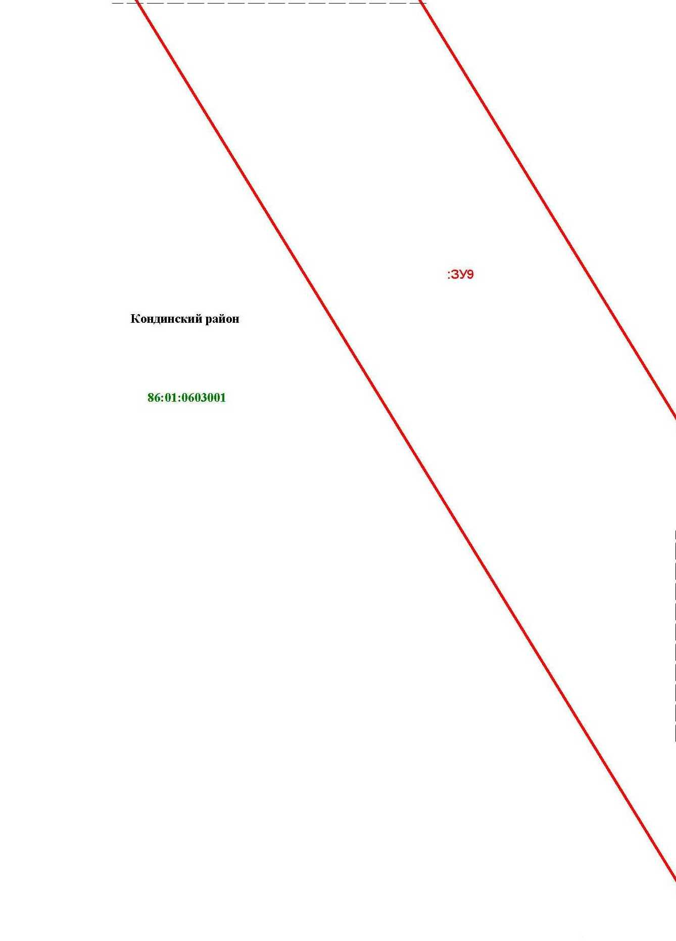

Основная часть проекта межевания территории для размещения объекта капитального строительства, расположенного на территории двух муниципальных образований
Ханты-Мансийского автономного округа – Югры,
«Обустройство Чапровского месторождения.
Кусты 1, 1а, 2, 2а, 4, 4а, 5, 5а и коридоры коммуникаций»
Землепользователь: АО «НК «Конданефть»
Масштаб 1:2000

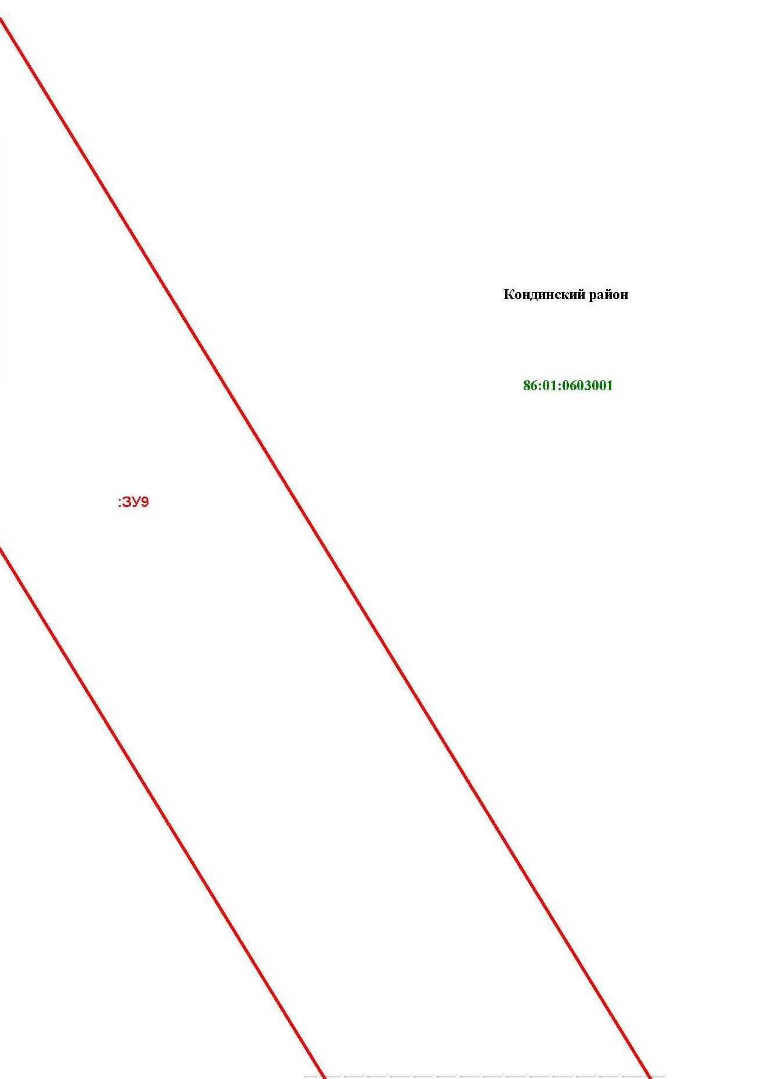

Основная часть проекта межевания территории для размещения объекта капитального строительства, расположенного на территории двух муниципальных образований
Ханты-Мансийского автономного округа – Югры,
«Обустройство Чапровского месторождения.
Кусты 1, 1а, 2, 2а, 4, 4а, 5, 5а и коридоры коммуникаций»
Землепользователь: АО «НК «Конданефть»
Масштаб 1:2000

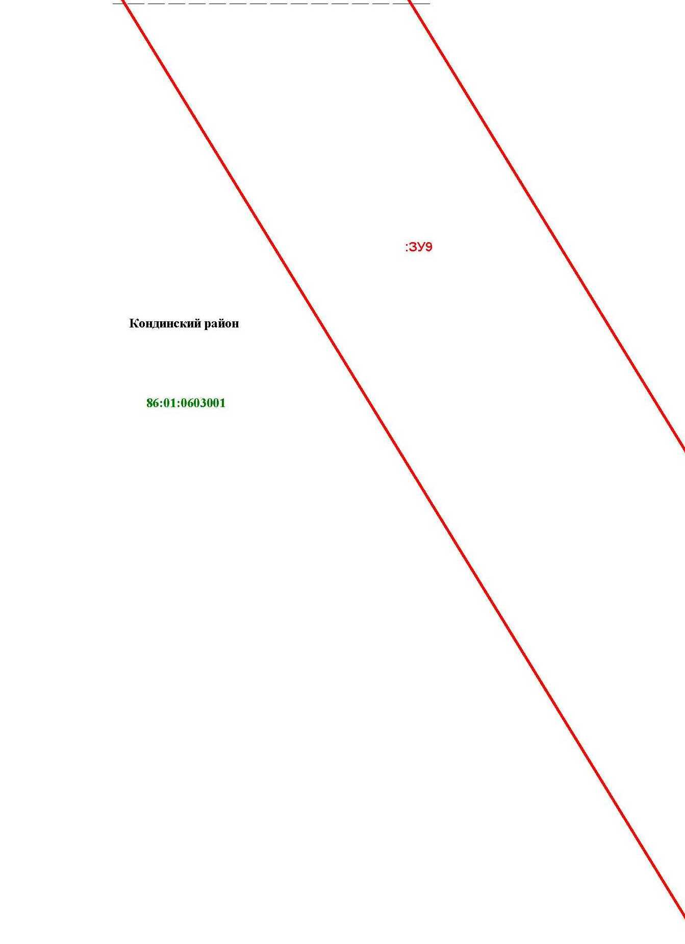

Основная часть проекта межевания территории для размещения объекта капитального строительства, расположенного на территории двух муниципальных образований
Ханты-Мансийского автономного округа – Югры,
«Обустройство Чапровского месторождения.
Кусты 1, 1а, 2, 2а, 4, 4а, 5, 5а и коридоры коммуникаций»
Землепользователь: АО «НК «Конданефть»
Масштаб 1:2000

Основная часть проекта межевания территории для размещения объекта капитального строительства, расположенного на территории двух муниципальных образований
Ханты-Мансийского автономного округа – Югры,
«Обустройство Чапровского месторождения.
Кусты 1, 1а, 2, 2а, 4, 4а, 5, 5а и коридоры коммуникаций»
Землепользователь: АО «НК «Конданефть»
Масштаб 1:2000

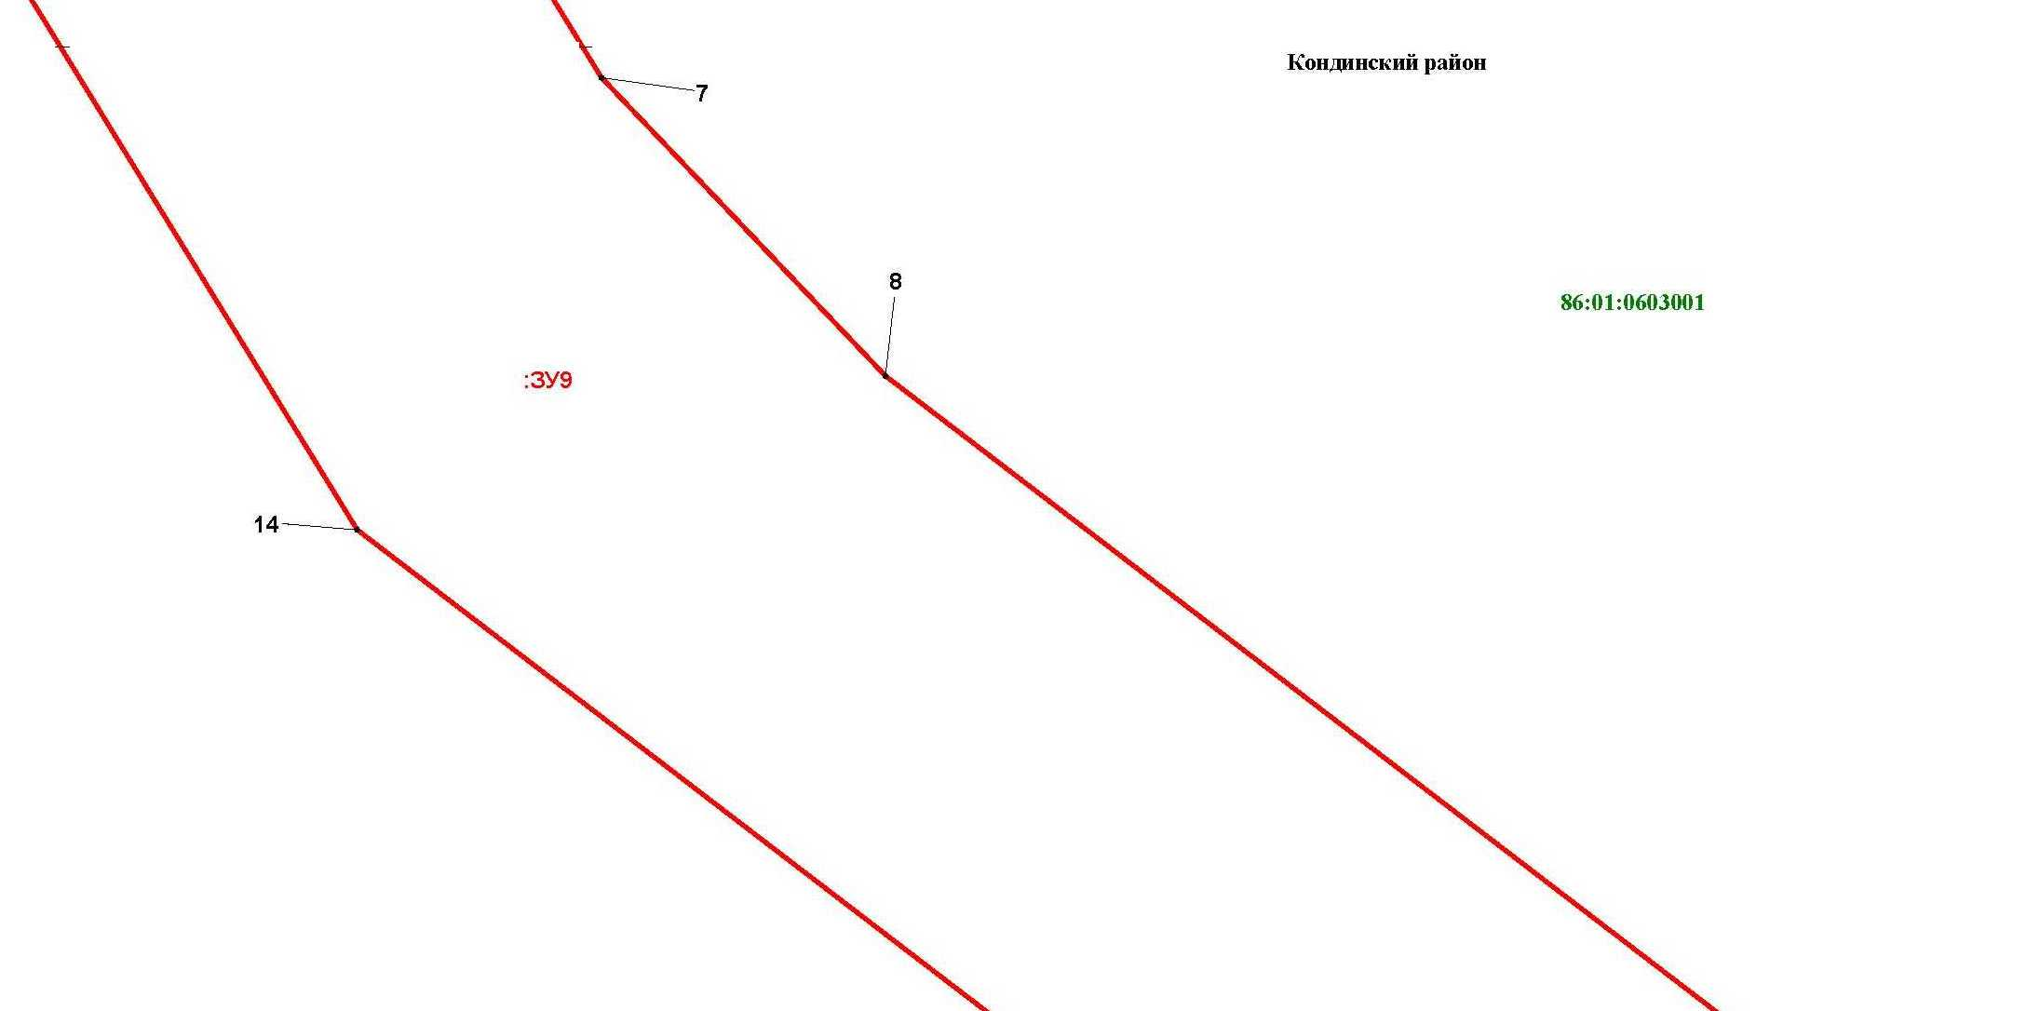

Основная часть проекта межевания территории для размещения объекта капитального строительства, расположенного на территории двух муниципальных образований
Ханты-Мансийского автономного округа – Югры,
«Обустройство Чапровского месторождения.
Кусты 1, 1а, 2, 2а, 4, 4а, 5, 5а и коридоры коммуникаций»
Землепользователь: АО «НК «Конданефть»
Масштаб 1:2000

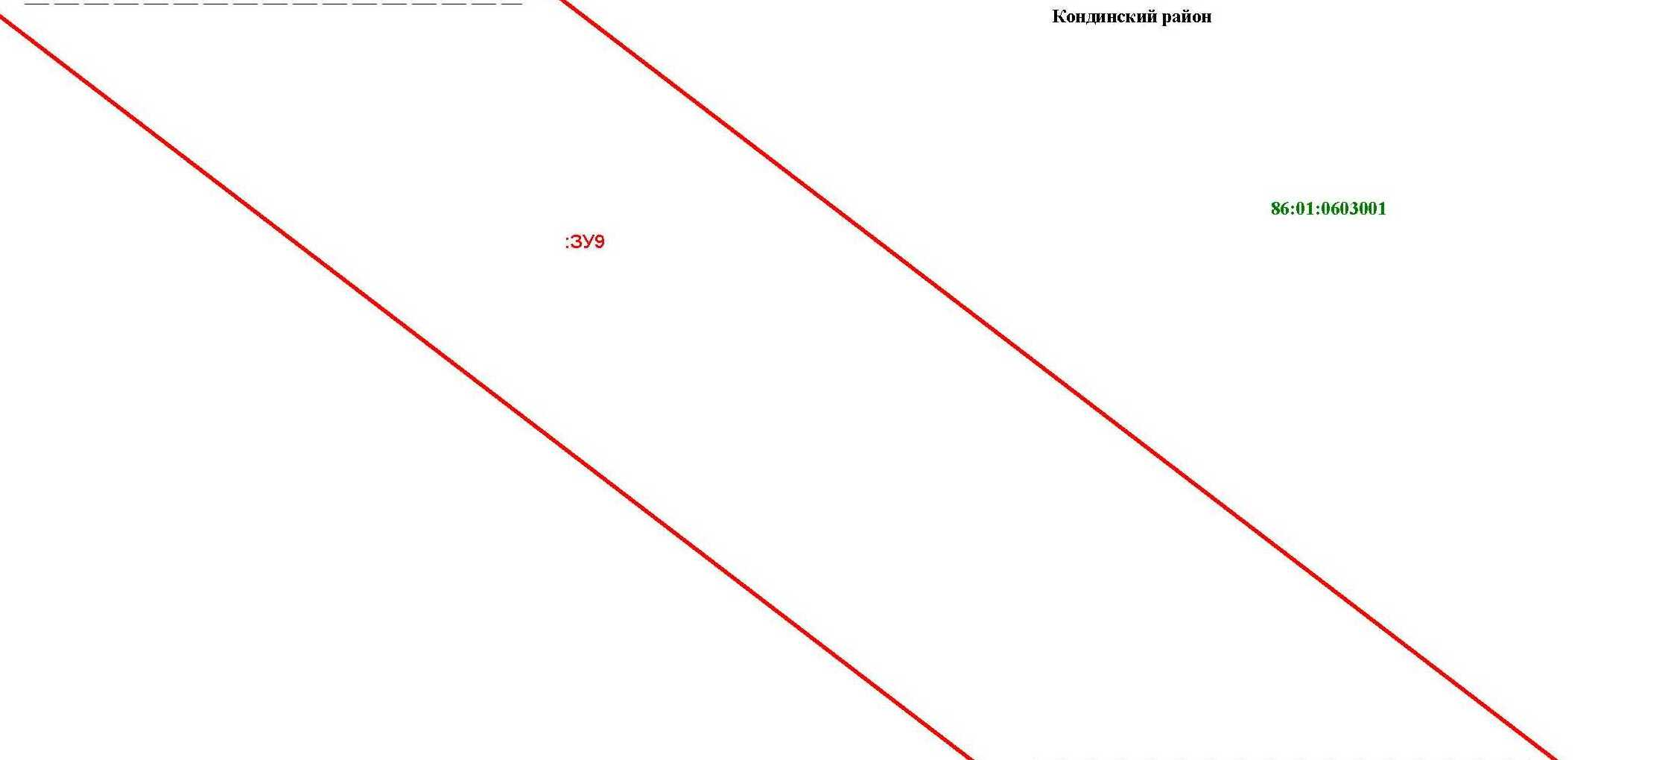

Основная часть проекта межевания территории для размещения объекта капитального строительства, расположенного на территории двух муниципальных образований
Ханты-Мансийского автономного округа – Югры,
«Обустройство Чапровского месторождения.
Кусты 1, 1а, 2, 2а, 4, 4а, 5, 5а и коридоры коммуникаций»
Землепользователь: АО «НК «Конданефть»
Масштаб 1:2000

Основная часть проекта межевания территории для размещения объекта капитального строительства, расположенного на территории двух муниципальных образований
Ханты-Мансийского автономного округа – Югры,
«Обустройство Чапровского месторождения.
Кусты 1, 1а, 2, 2а, 4, 4а, 5, 5а и коридоры коммуникаций»
Землепользователь: АО «НК «Конданефть»
Масштаб 1:2000

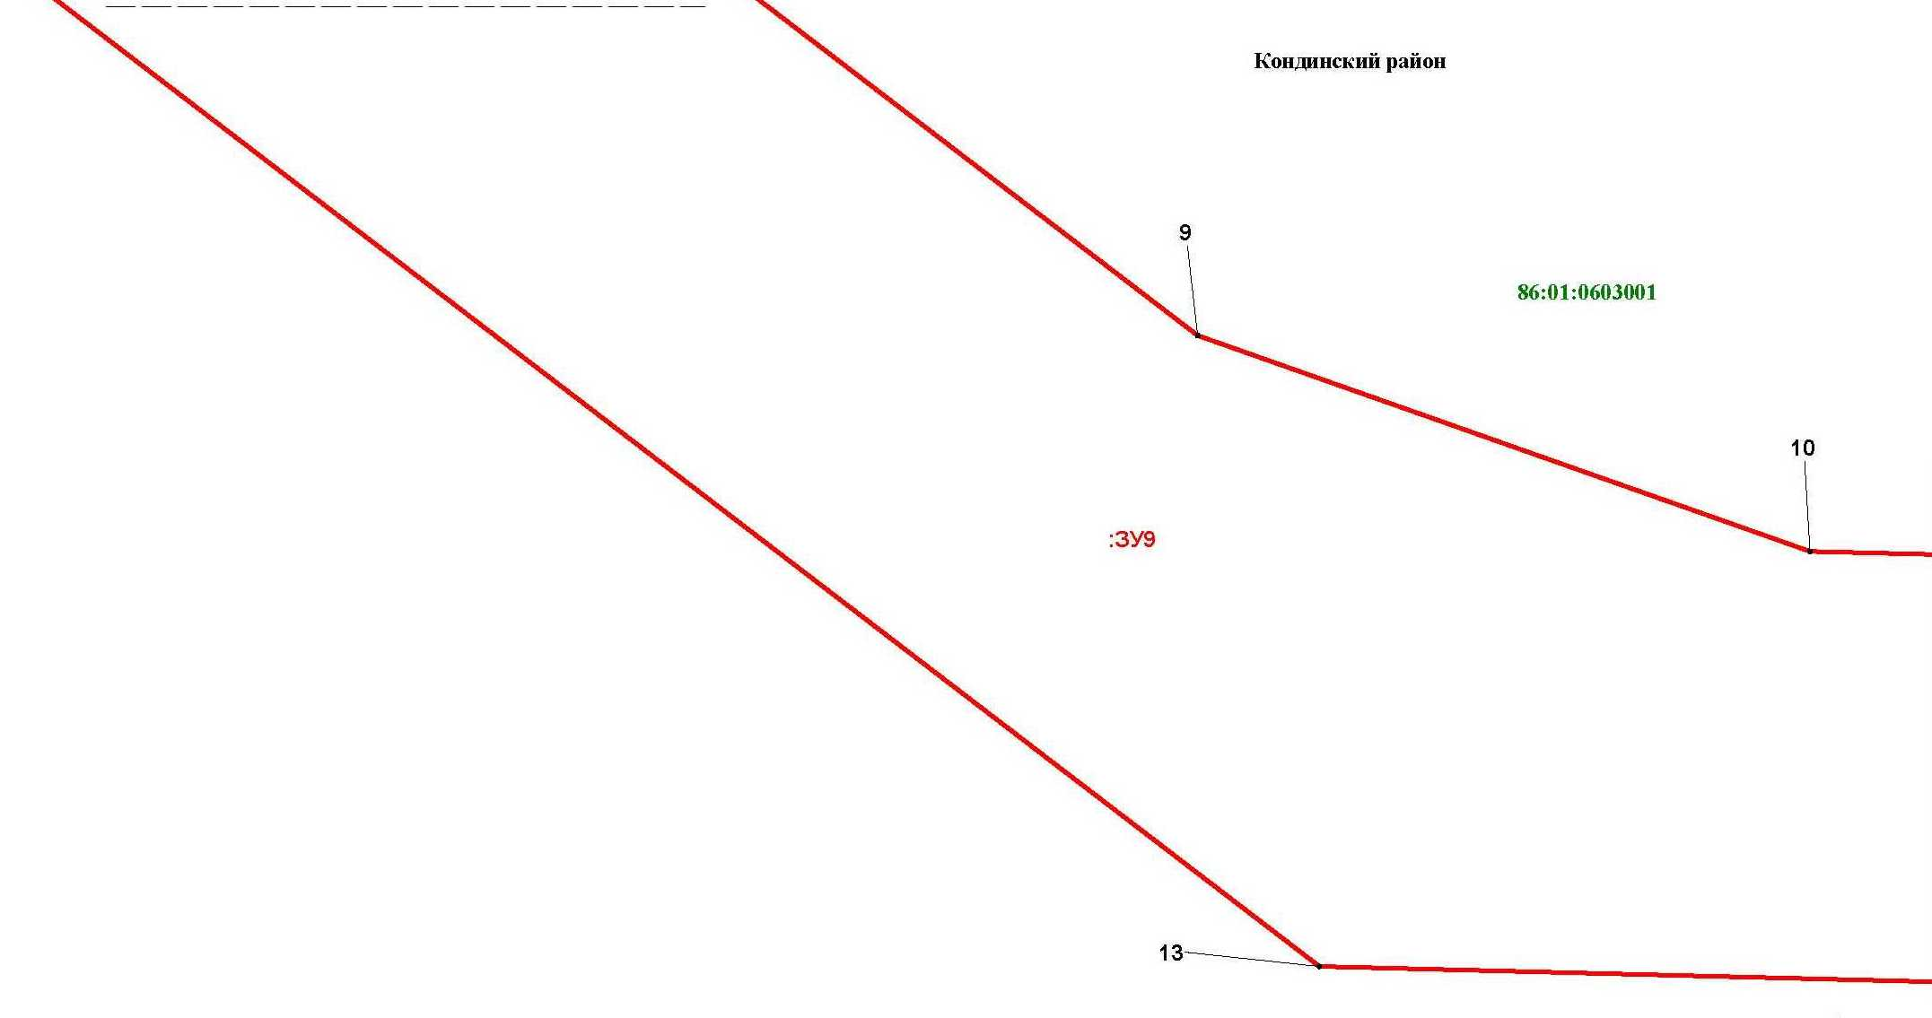

Основная часть проекта межевания территории для размещения объекта капитального строительства, расположенного на территории двух муниципальных образований
Ханты-Мансийского автономного округа – Югры,
«Обустройство Чапровского месторождения.
Кусты 1, 1а, 2, 2а, 4, 4а, 5, 5а и коридоры коммуникаций»
Землепользователь: АО «НК «Конданефть»
Масштаб 1:2000

Основная часть проекта межевания территории для размещения объекта капитального строительства, расположенного на территории двух муниципальных образований
Ханты-Мансийского автономного округа – Югры,
«Обустройство Чапровского месторождения.
Кусты 1, 1а, 2, 2а, 4, 4а, 5, 5а и коридоры коммуникаций»
Землепользователь: АО «НК «Конданефть»
Масштаб 1:2000

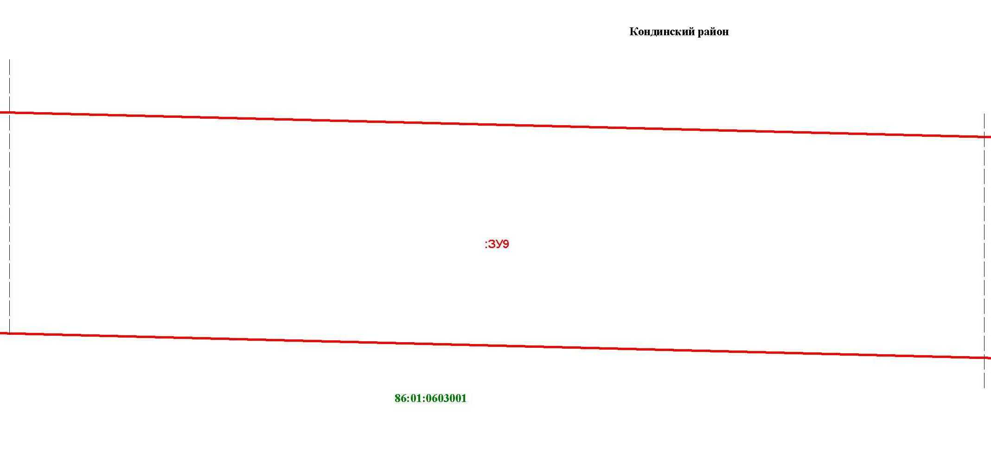

Основная часть проекта межевания территории для размещения объекта капитального строительства, расположенного на территории двух муниципальных образований
Ханты-Мансийского автономного округа – Югры,
«Обустройство Чапровского месторождения.
Кусты 1, 1а, 2, 2а, 4, 4а, 5, 5а и коридоры коммуникаций»
Землепользователь: АО «НК «Конданефть»
Масштаб 1:2000

Основная часть проекта межевания территории для размещения объекта капитального строительства, расположенного на территории двух муниципальных образований
Ханты-Мансийского автономного округа – Югры,
«Обустройство Чапровского месторождения.
Кусты 1, 1а, 2, 2а, 4, 4а, 5, 5а и коридоры коммуникаций»
Землепользователь: АО «НК «Конданефть»
Масштаб 1:2000

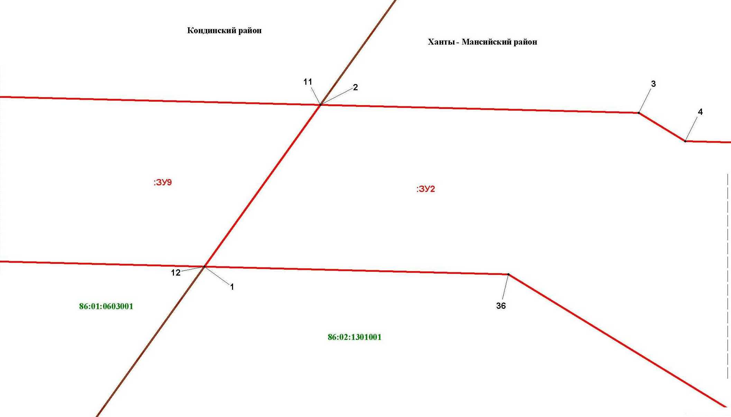

Основная часть проекта межевания территории для размещения объекта капитального строительства, расположенного на территории двух муниципальных образований
Ханты-Мансийского автономного округа – Югры,
«Обустройство Чапровского месторождения.
Кусты 1, 1а, 2, 2а, 4, 4а, 5, 5а и коридоры коммуникаций»
Землепользователь: АО «НК «Конданефть»
Масштаб 1:2000

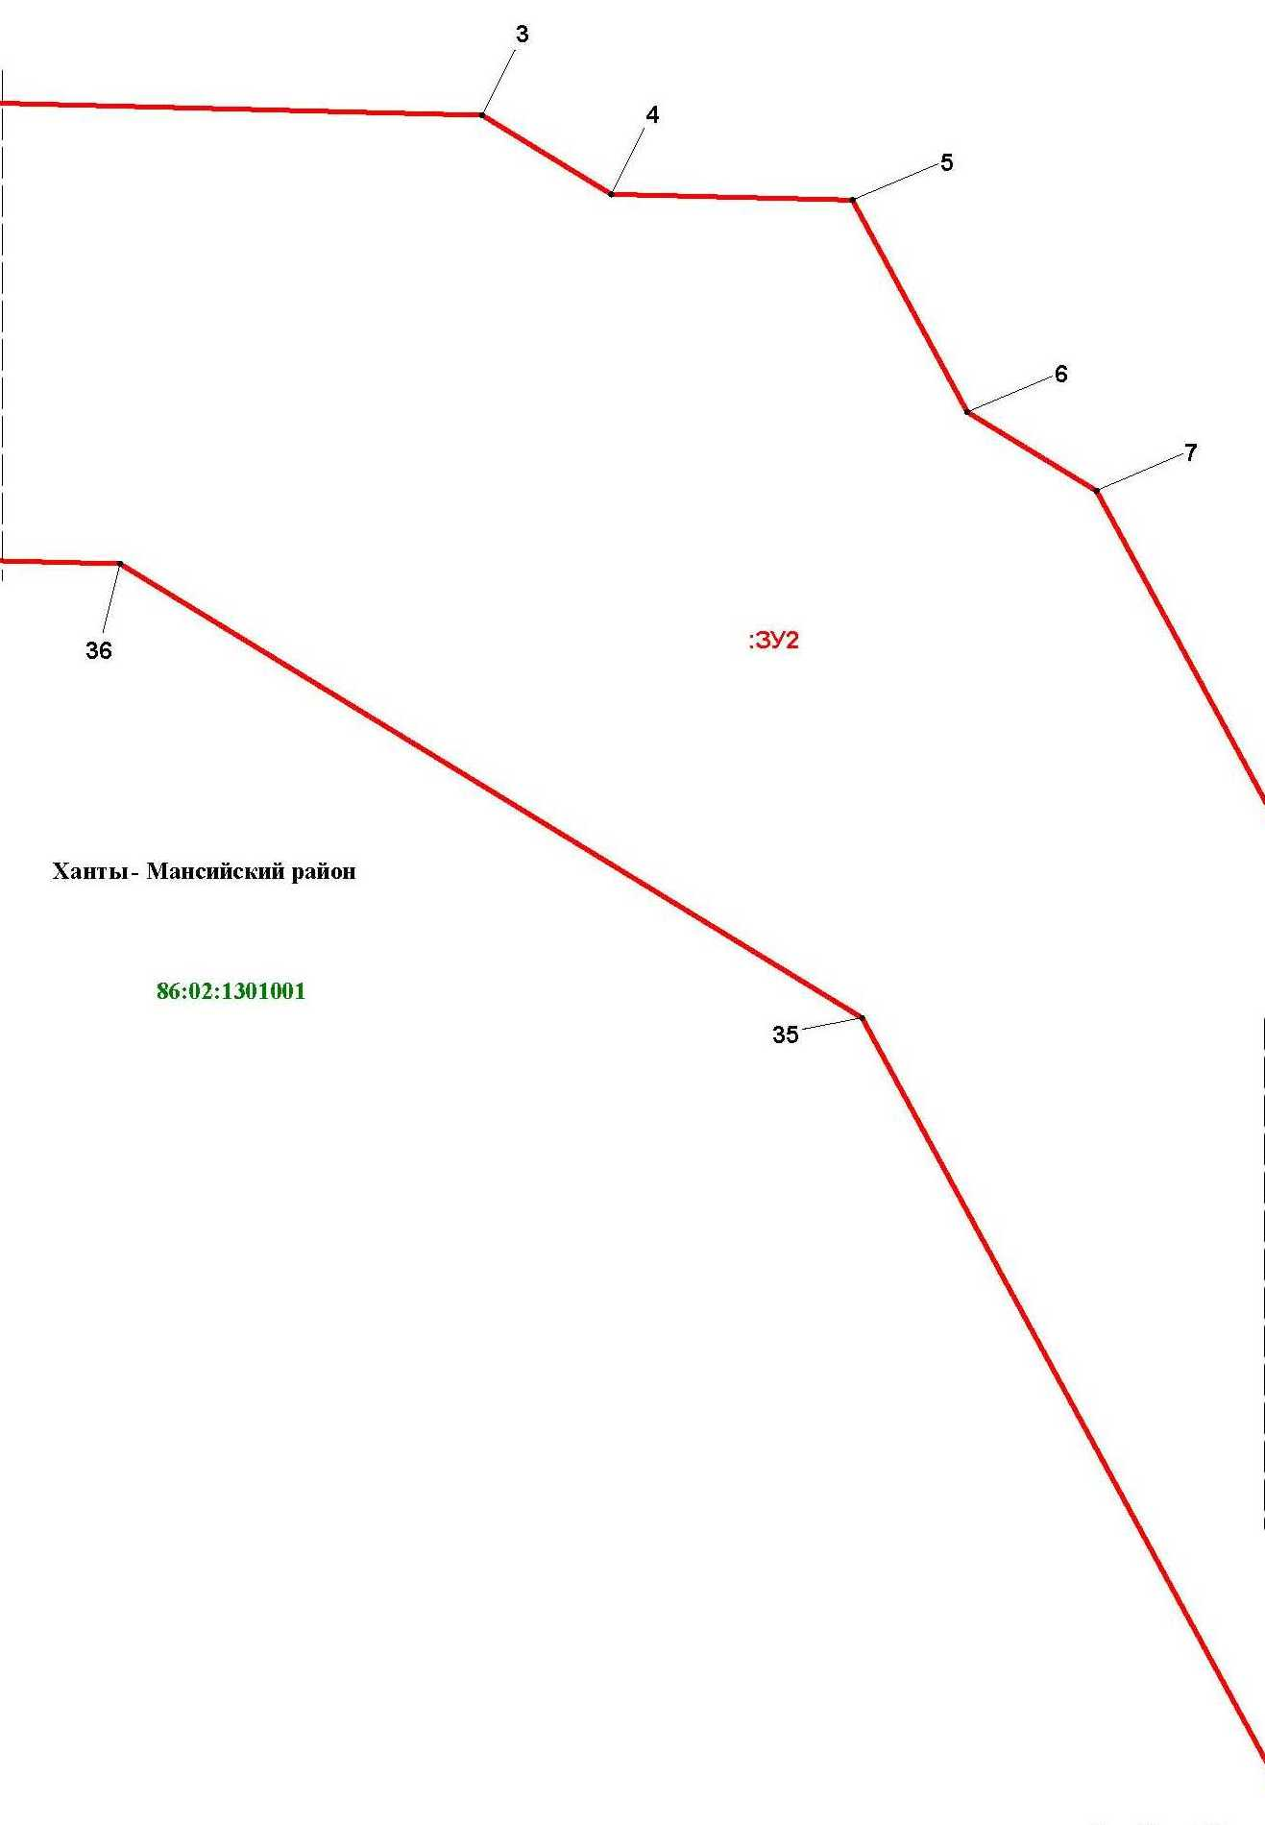

Основная часть проекта межевания территории для размещения объекта капитального строительства, расположенного на территории двух муниципальных образований
Ханты-Мансийского автономного округа – Югры,
«Обустройство Чапровского месторождения.
Кусты 1, 1а, 2, 2а, 4, 4а, 5, 5а и коридоры коммуникаций»
Землепользователь: АО «НК «Конданефть»
Масштаб 1:2000

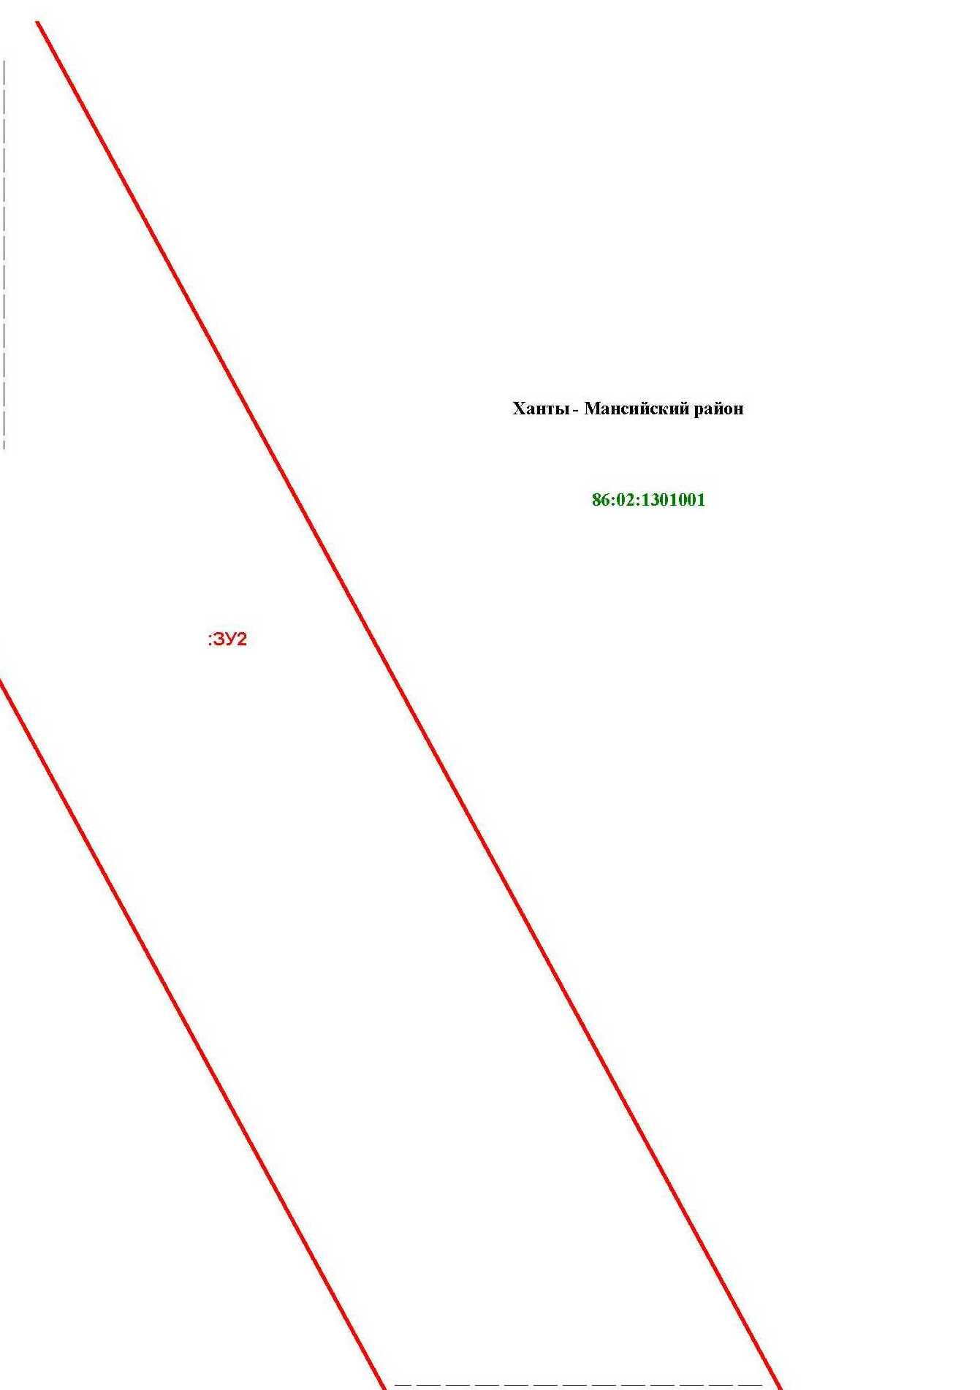

Основная часть проекта межевания территории для размещения объекта капитального строительства, расположенного на территории двух муниципальных образований
Ханты-Мансийского автономного округа – Югры,
«Обустройство Чапровского месторождения.
Кусты 1, 1а, 2, 2а, 4, 4а, 5, 5а и коридоры коммуникаций»
Землепользователь: АО «НК «Конданефть»
Масштаб 1:2000

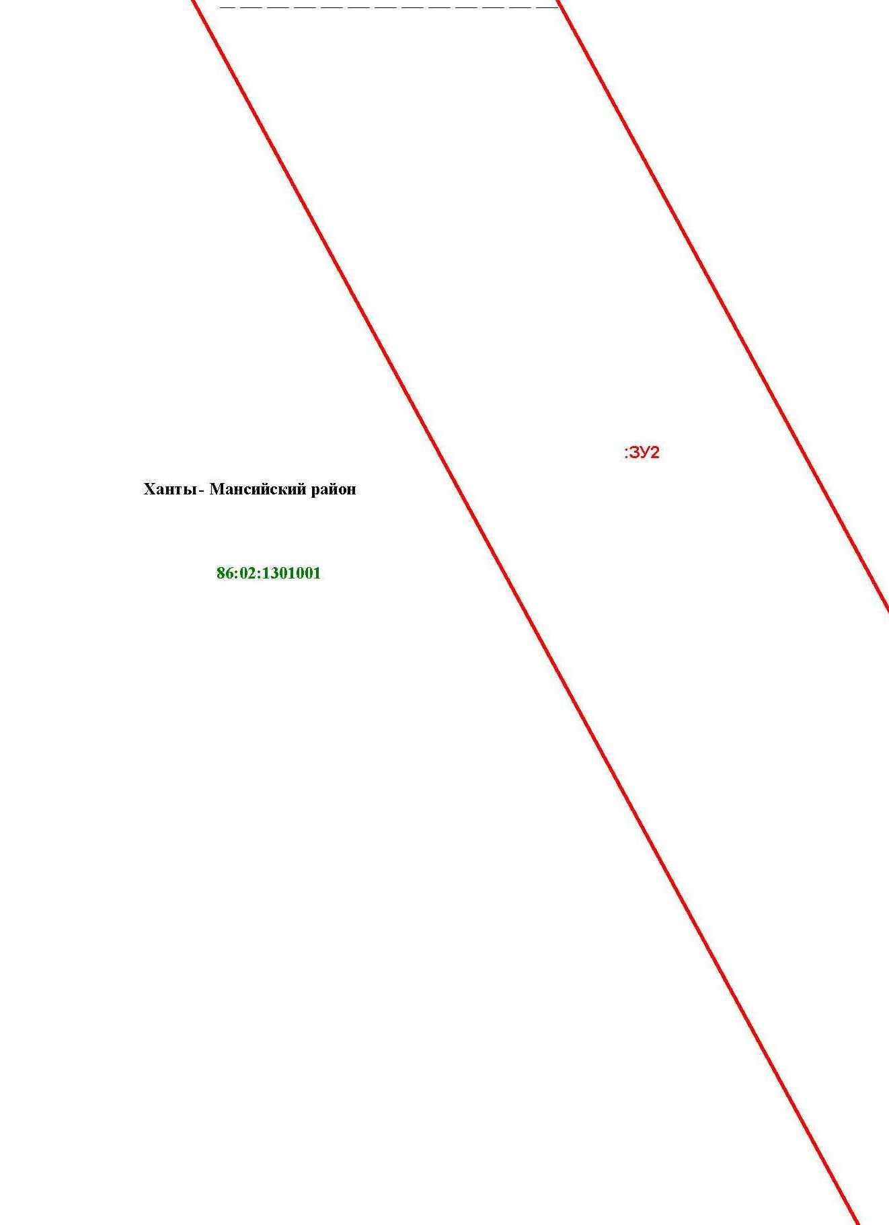

Основная часть проекта межевания территории для размещения объекта капитального строительства, расположенного на территории двух муниципальных образований
Ханты-Мансийского автономного округа – Югры,
«Обустройство Чапровского месторождения.
Кусты 1, 1а, 2, 2а, 4, 4а, 5, 5а и коридоры коммуникаций»
Землепользователь: АО «НК «Конданефть»
Масштаб 1:2000

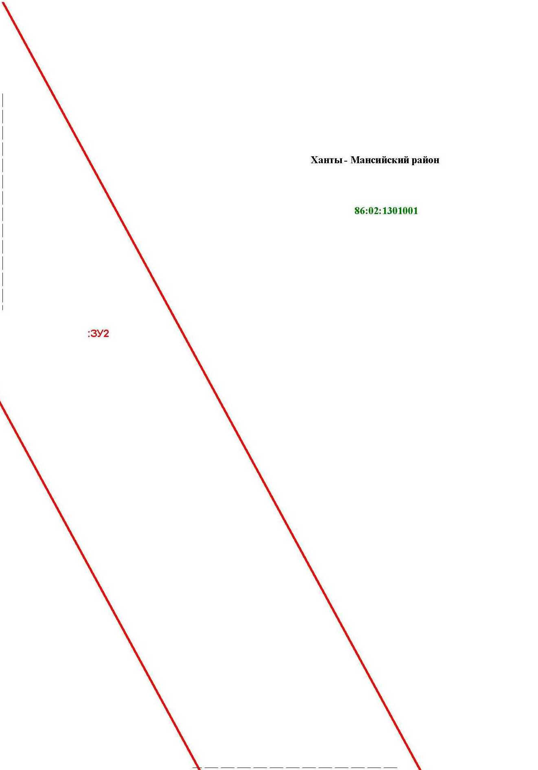

Основная часть проекта межевания территории для размещения объекта капитального строительства, расположенного на территории двух муниципальных образований
Ханты-Мансийского автономного округа – Югры,
«Обустройство Чапровского месторождения.
Кусты 1, 1а, 2, 2а, 4, 4а, 5, 5а и коридоры коммуникаций»
Землепользователь: АО «НК «Конданефть»
Масштаб 1:2000

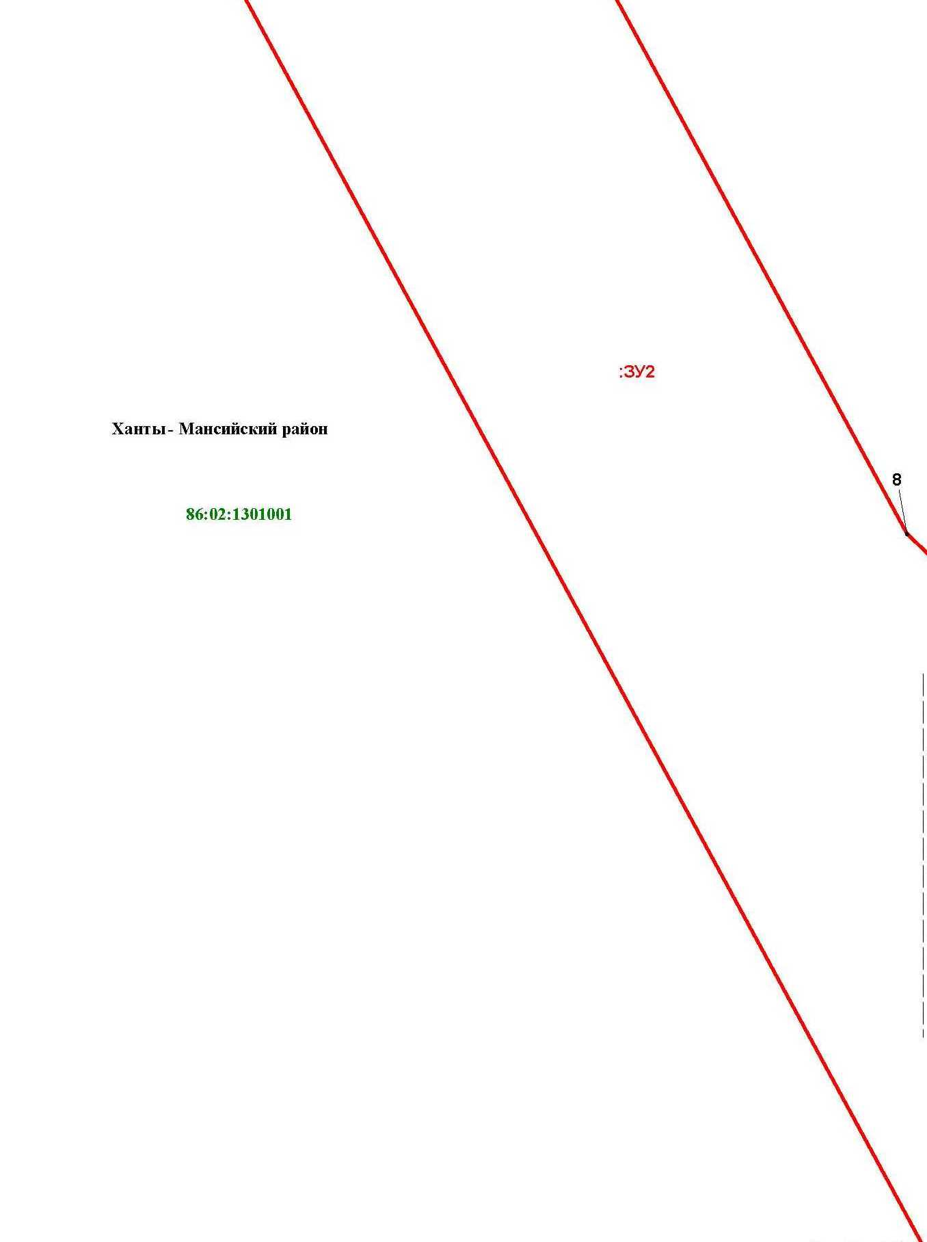

Основная часть проекта межевания территории для размещения объекта капитального строительства, расположенного на территории двух муниципальных образований
Ханты-Мансийского автономного округа – Югры,
«Обустройство Чапровского месторождения.
Кусты 1, 1а, 2, 2а, 4, 4а, 5, 5а и коридоры коммуникаций»
Землепользователь: АО «НК «Конданефть»
Масштаб 1:2000

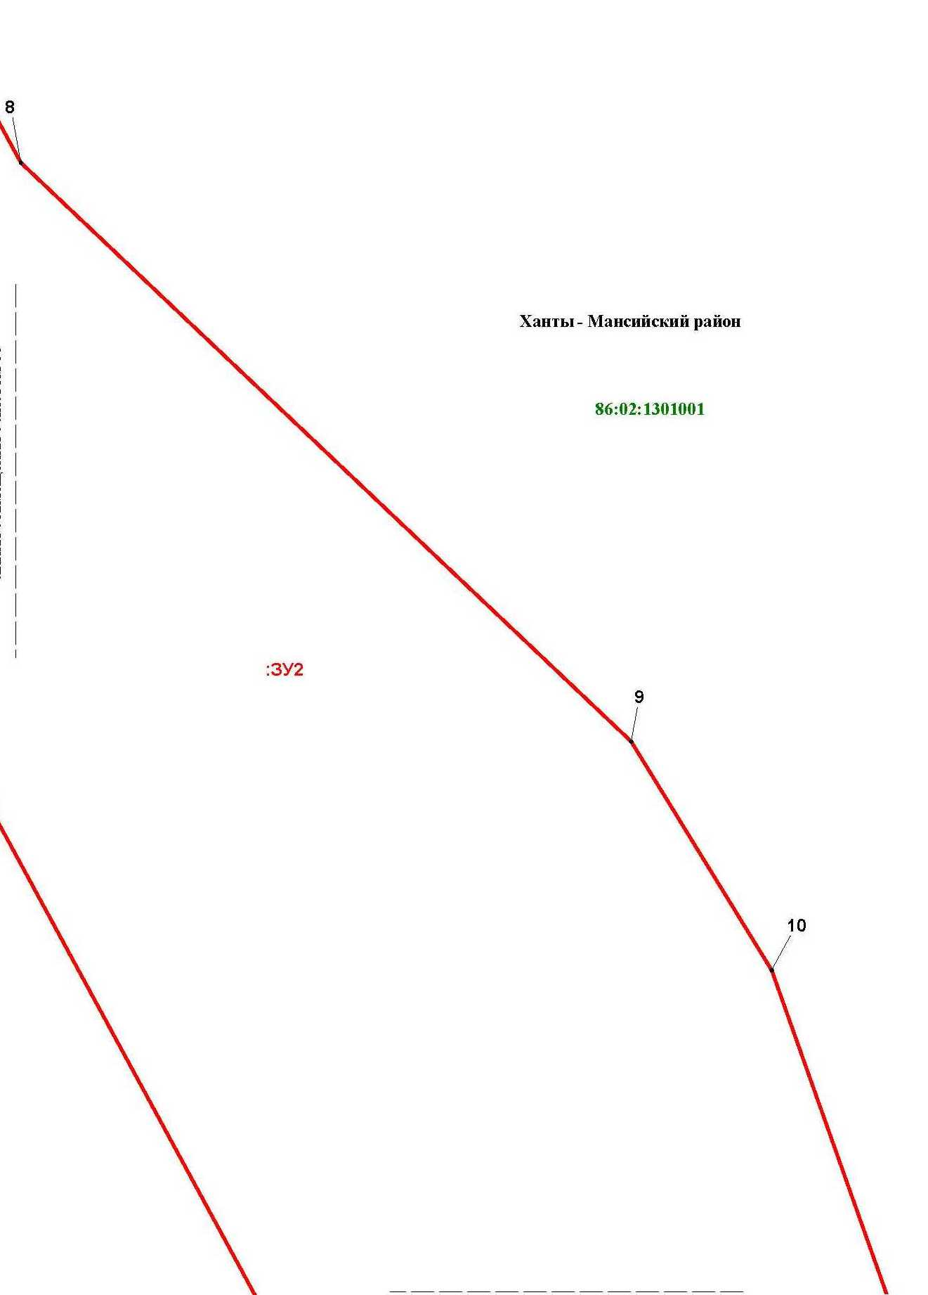

Основная часть проекта межевания территории для размещения объекта капитального строительства, расположенного на территории двух муниципальных образований
Ханты-Мансийского автономного округа – Югры,
«Обустройство Чапровского месторождения.
Кусты 1, 1а, 2, 2а, 4, 4а, 5, 5а и коридоры коммуникаций»
Землепользователь: АО «НК «Конданефть»
Масштаб 1:2000

Основная часть проекта межевания территории для размещения объекта капитального строительства, расположенного на территории двух муниципальных образований
Ханты-Мансийского автономного округа – Югры,
«Обустройство Чапровского месторождения.
Кусты 1, 1а, 2, 2а, 4, 4а, 5, 5а и коридоры коммуникаций»
Землепользователь: АО «НК «Конданефть»
Масштаб 1:2000

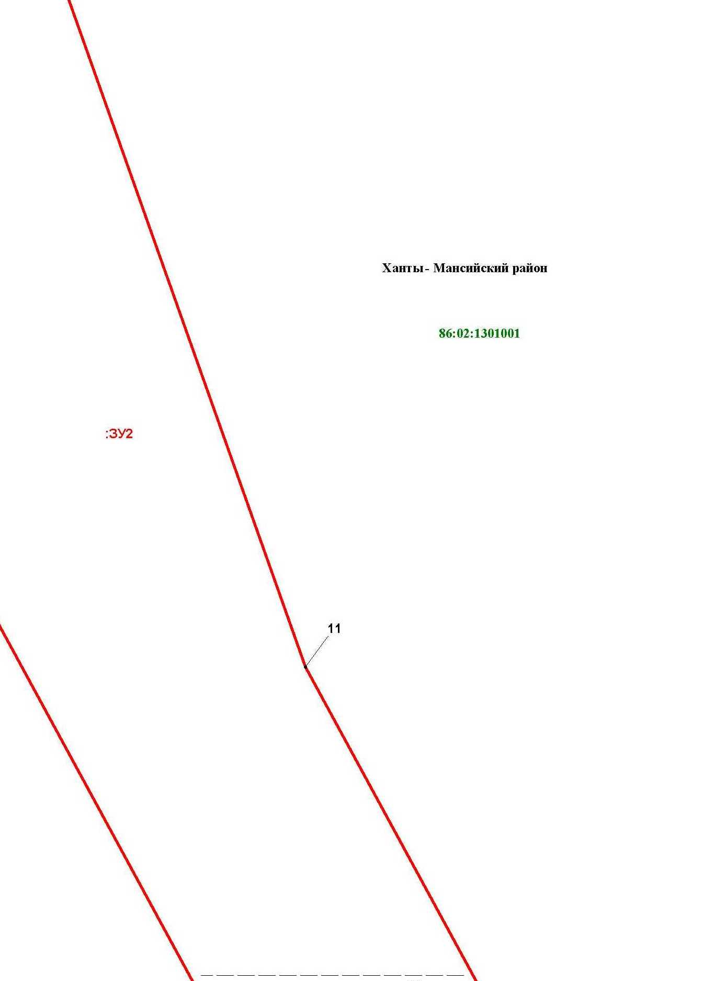

Основная часть проекта межевания территории для размещения объекта капитального строительства, расположенного на территории двух муниципальных образований
Ханты-Мансийского автономного округа – Югры,
«Обустройство Чапровского месторождения.
Кусты 1, 1а, 2, 2а, 4, 4а, 5, 5а и коридоры коммуникаций»
Землепользователь: АО «НК «Конданефть»
Масштаб 1:2000

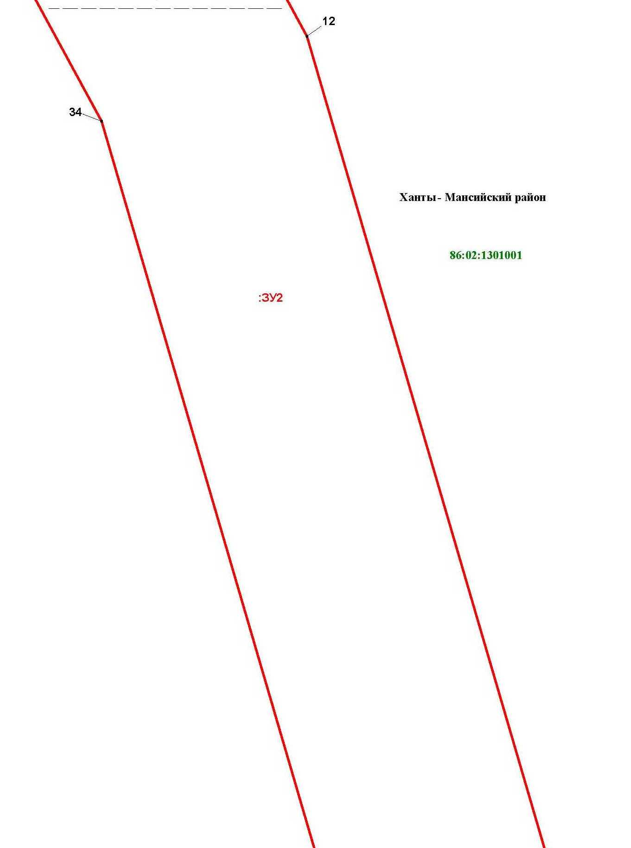

Основная часть проекта межевания территории для размещения объекта капитального строительства, расположенного на территории двух муниципальных образований
Ханты-Мансийского автономного округа – Югры,
«Обустройство Чапровского месторождения.
Кусты 1, 1а, 2, 2а, 4, 4а, 5, 5а и коридоры коммуникаций»
Землепользователь: АО «НК «Конданефть»
Масштаб 1:2000

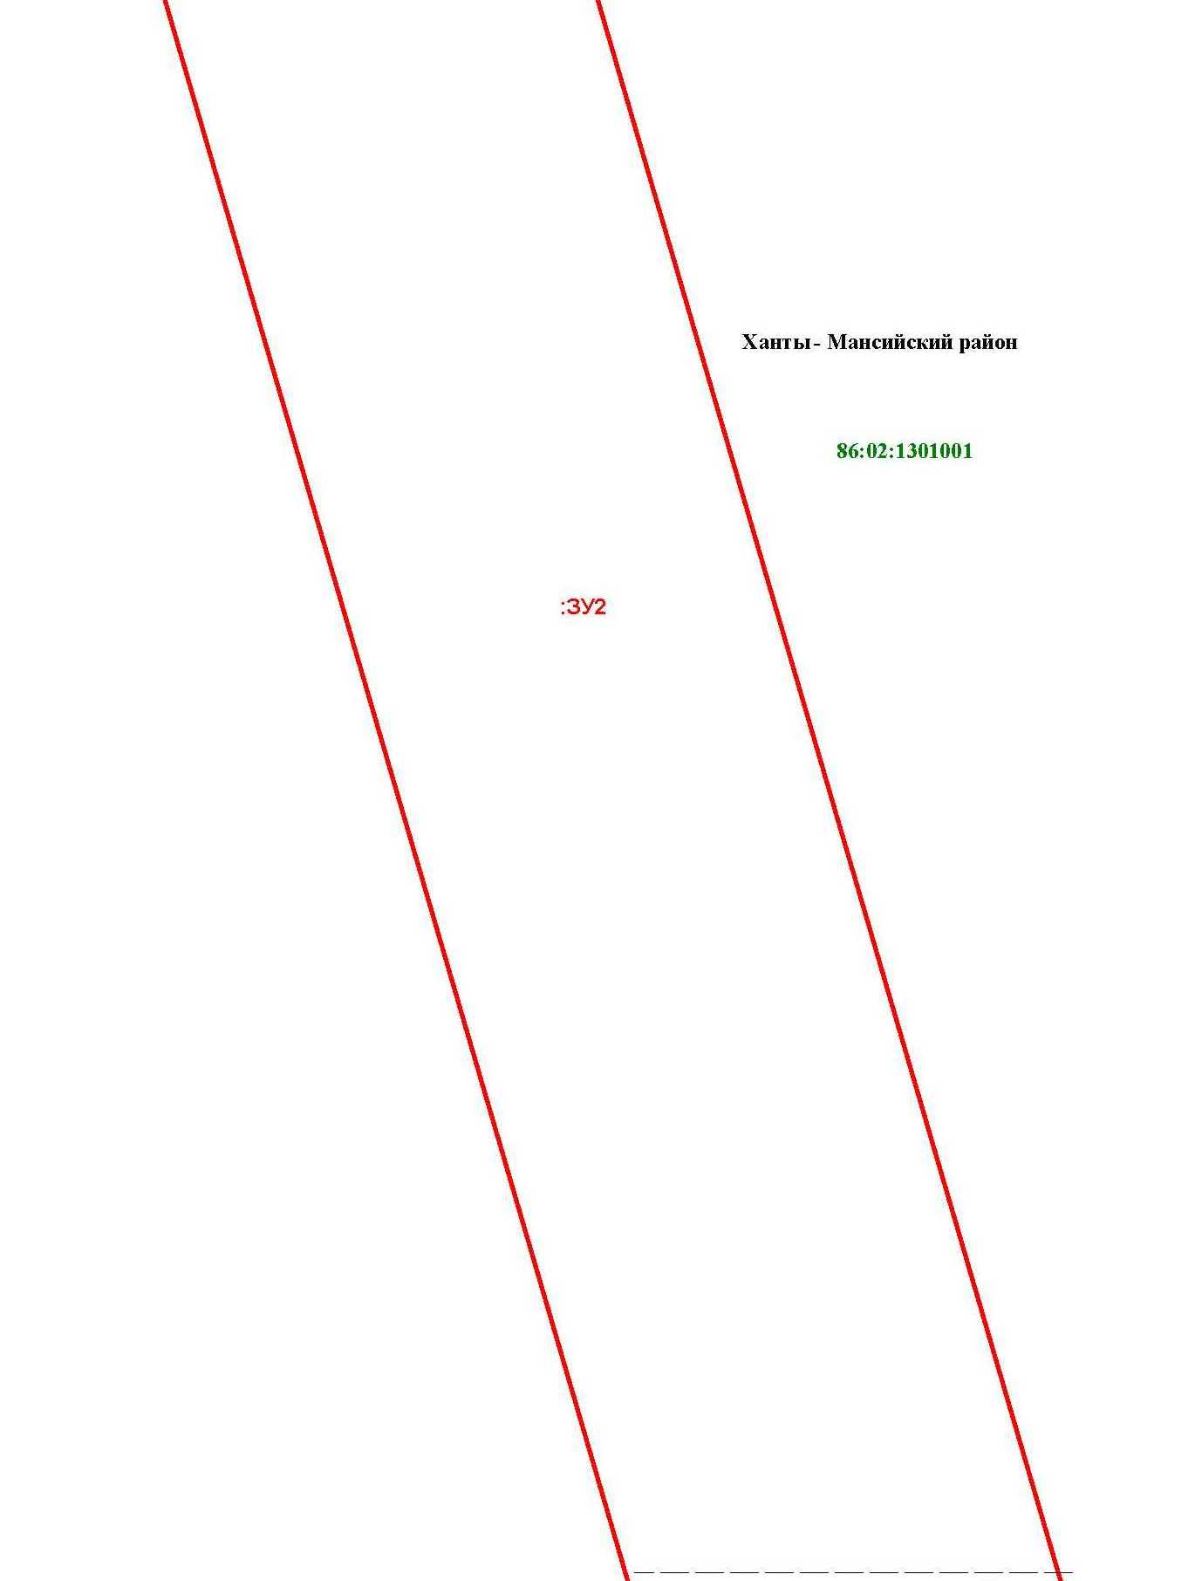

Основная часть проекта межевания территории для размещения объекта капитального строительства, расположенного на территории двух муниципальных образований
Ханты-Мансийского автономного округа – Югры,
«Обустройство Чапровского месторождения.
Кусты 1, 1а, 2, 2а, 4, 4а, 5, 5а и коридоры коммуникаций»
Землепользователь: АО «НК «Конданефть»
Масштаб 1:2000

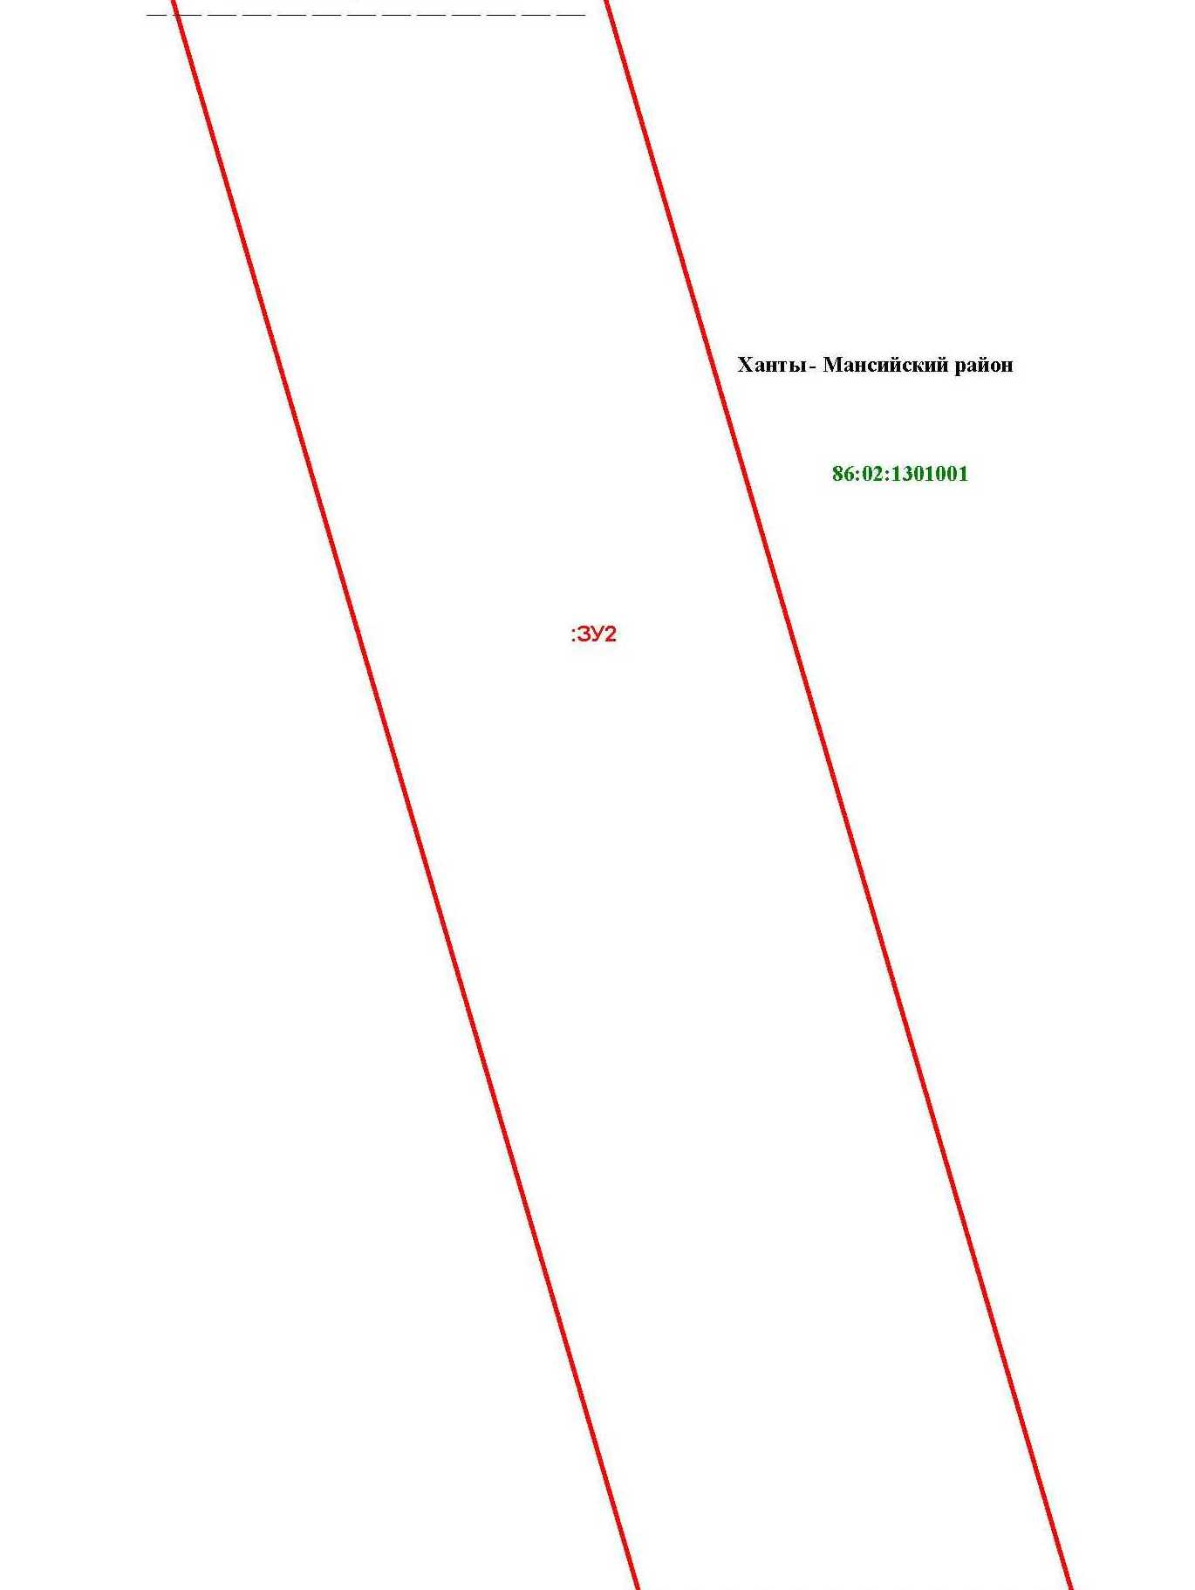

Основная часть проекта межевания территории для размещения объекта капитального строительства, расположенного на территории двух муниципальных образований
Ханты-Мансийского автономного округа – Югры,
«Обустройство Чапровского месторождения.
Кусты 1, 1а, 2, 2а, 4, 4а, 5, 5а и коридоры коммуникаций»
Землепользователь: АО «НК «Конданефть»
Масштаб 1:2000

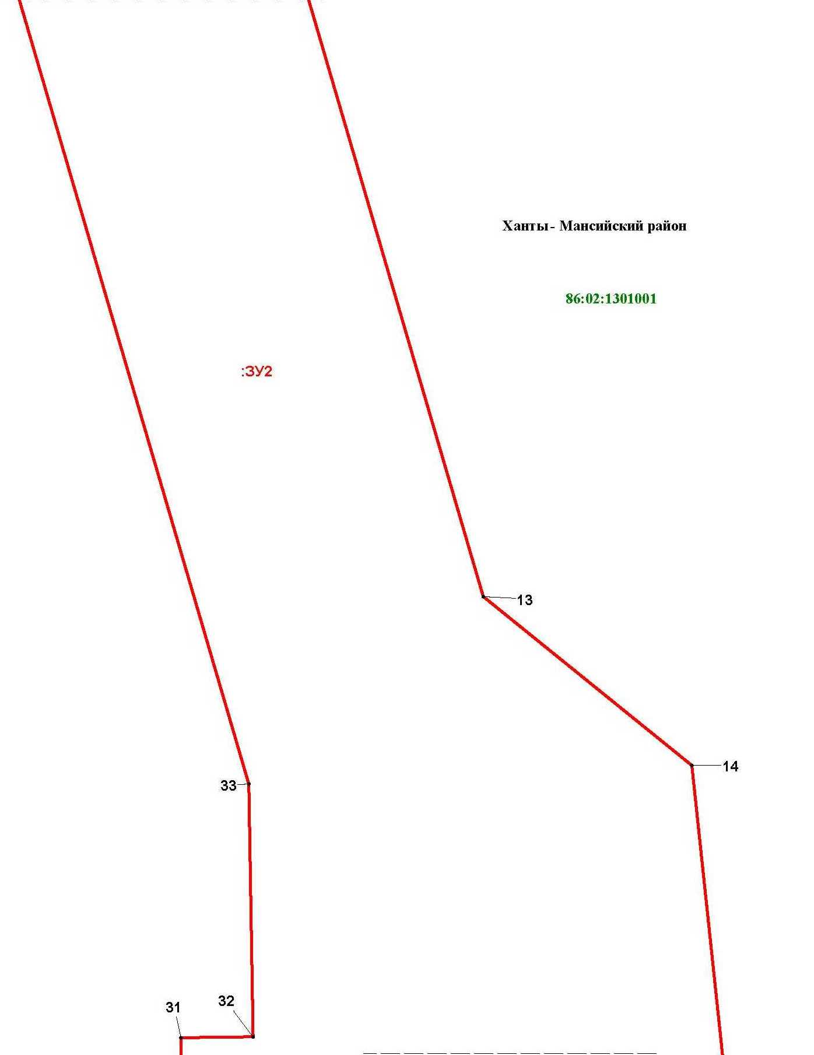

Основная часть проекта межевания территории для размещения объекта капитального строительства, расположенного на территории двух муниципальных образований
Ханты-Мансийского автономного округа – Югры,
«Обустройство Чапровского месторождения.
Кусты 1, 1а, 2, 2а, 4, 4а, 5, 5а и коридоры коммуникаций»
Землепользователь: АО «НК «Конданефть»
Масштаб 1:2000

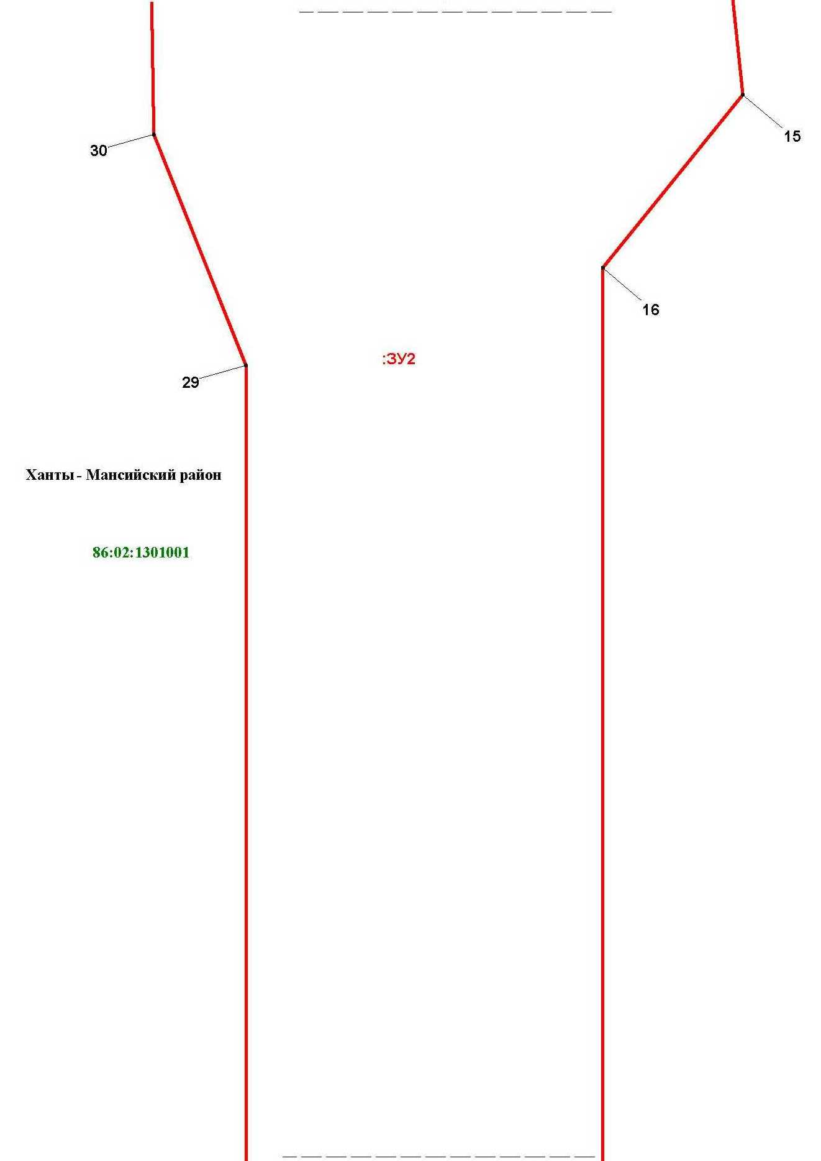

Основная часть проекта межевания территории для размещения объекта капитального строительства, расположенного на территории двух муниципальных образований
Ханты-Мансийского автономного округа – Югры,
«Обустройство Чапровского месторождения.
Кусты 1, 1а, 2, 2а, 4, 4а, 5, 5а и коридоры коммуникаций»
Землепользователь: АО «НК «Конданефть»
Масштаб 1:2000

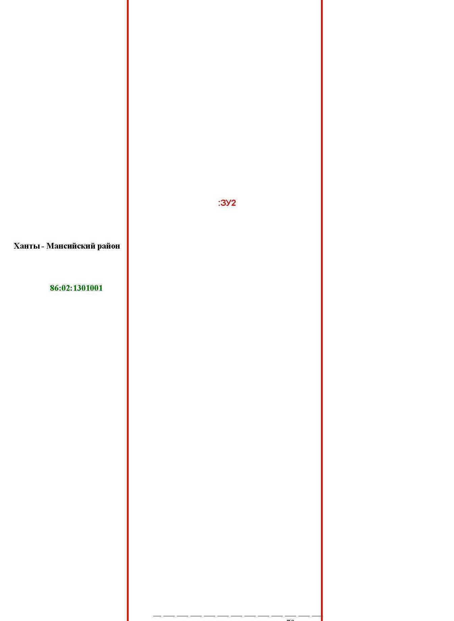

Основная часть проекта межевания территории для размещения объекта капитального строительства, расположенного на территории двух муниципальных образований
Ханты-Мансийского автономного округа – Югры,
«Обустройство Чапровского месторождения.
Кусты 1, 1а, 2, 2а, 4, 4а, 5, 5а и коридоры коммуникаций»
Землепользователь: АО «НК «Конданефть»
Масштаб 1:2000

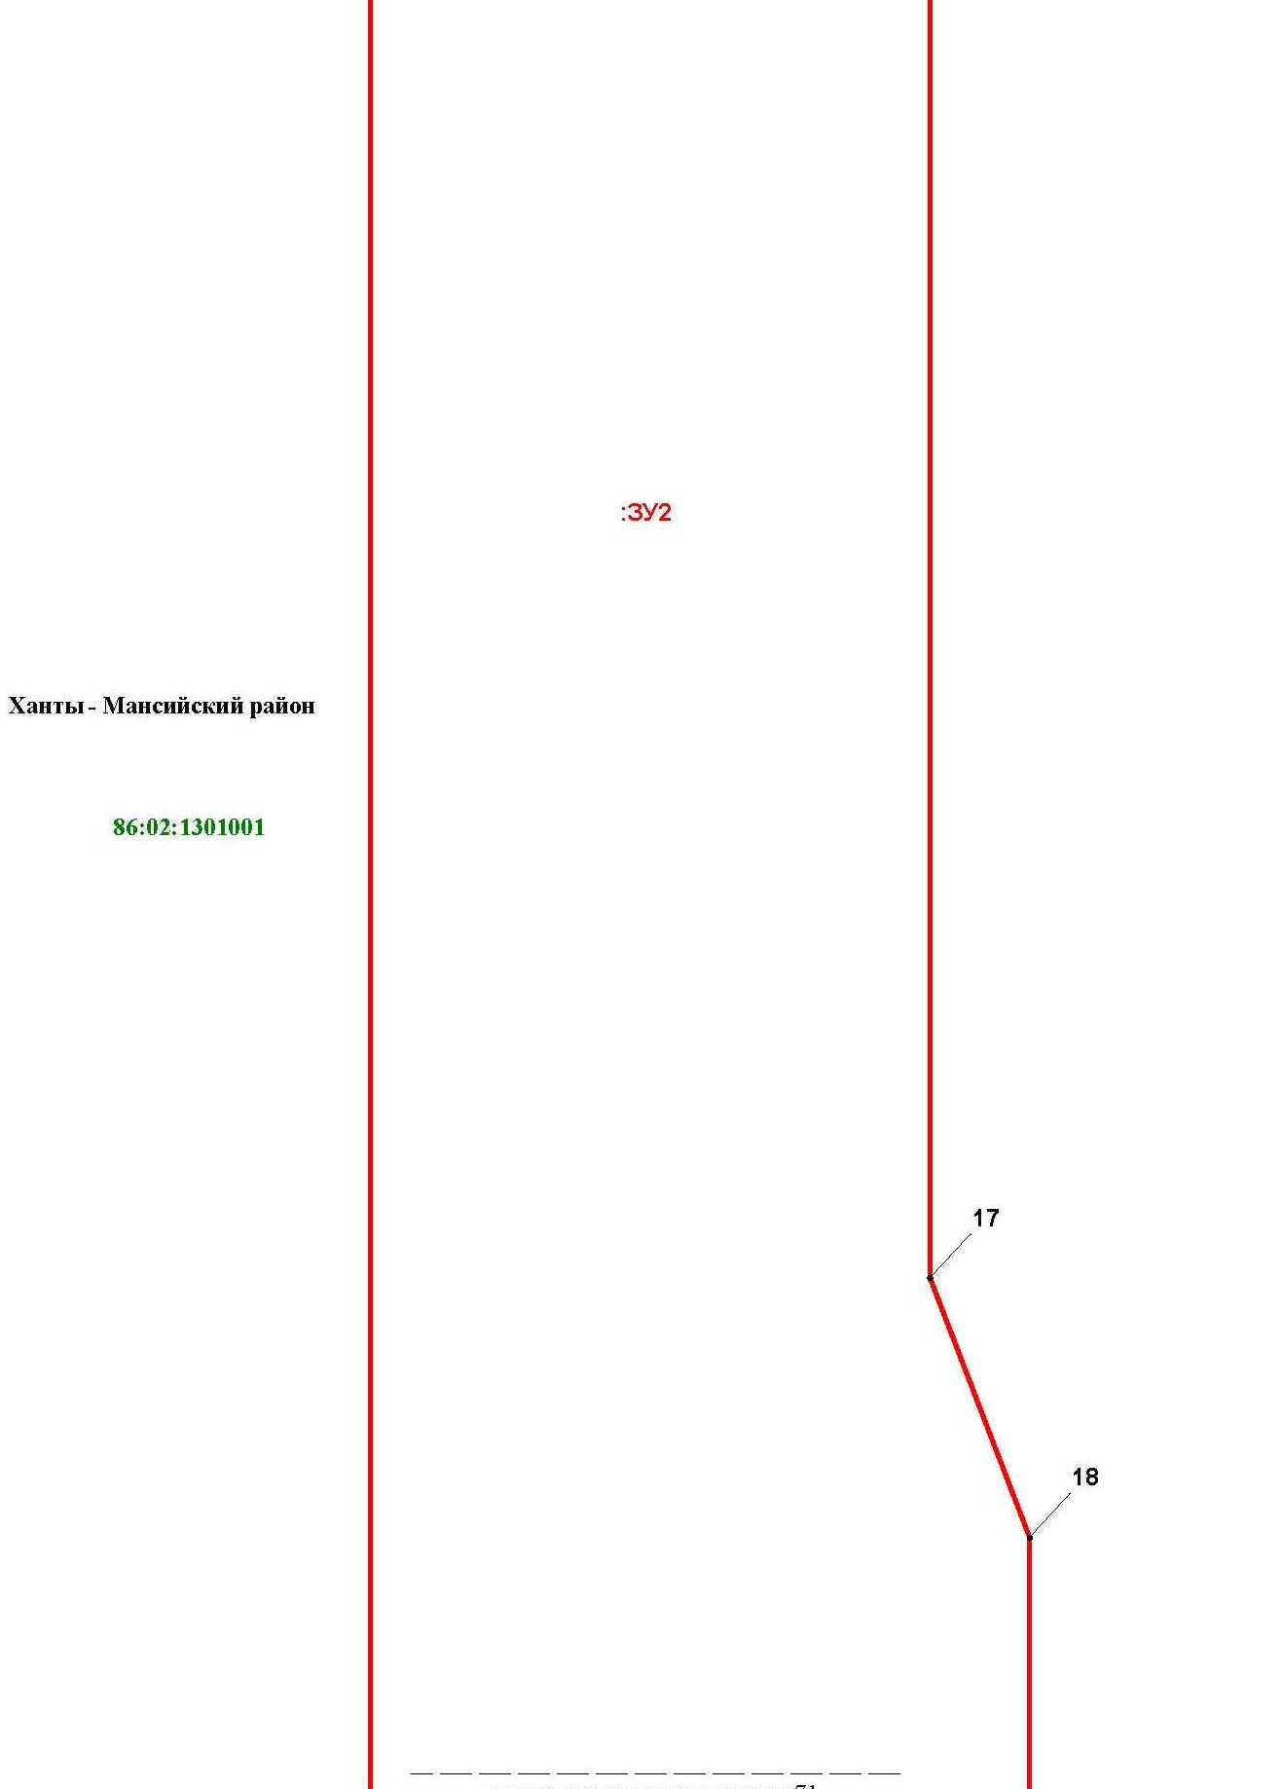

Основная часть проекта межевания территории для размещения объекта капитального строительства, расположенного на территории двух муниципальных образований
Ханты-Мансийского автономного округа – Югры,
«Обустройство Чапровского месторождения.
Кусты 1, 1а, 2, 2а, 4, 4а, 5, 5а и коридоры коммуникаций»
Землепользователь: АО «НК «Конданефть»
Масштаб 1:2000

Основная часть проекта межевания территории для размещения объекта капитального строительства, расположенного на территории двух муниципальных образований
Ханты-Мансийского автономного округа – Югры,
«Обустройство Чапровского месторождения.
Кусты 1, 1а, 2, 2а, 4, 4а, 5, 5а и коридоры коммуникаций»
Землепользователь: АО «НК «Конданефть»
Масштаб 1:2000

Основная часть проекта межевания территории для размещения объекта капитального строительства, расположенного на территории двух муниципальных образований
Ханты-Мансийского автономного округа – Югры,
«Обустройство Чапровского месторождения.
Кусты 1, 1а, 2, 2а, 4, 4а, 5, 5а и коридоры коммуникаций»
Землепользователь: АО «НК «Конданефть»
Масштаб 1:2000

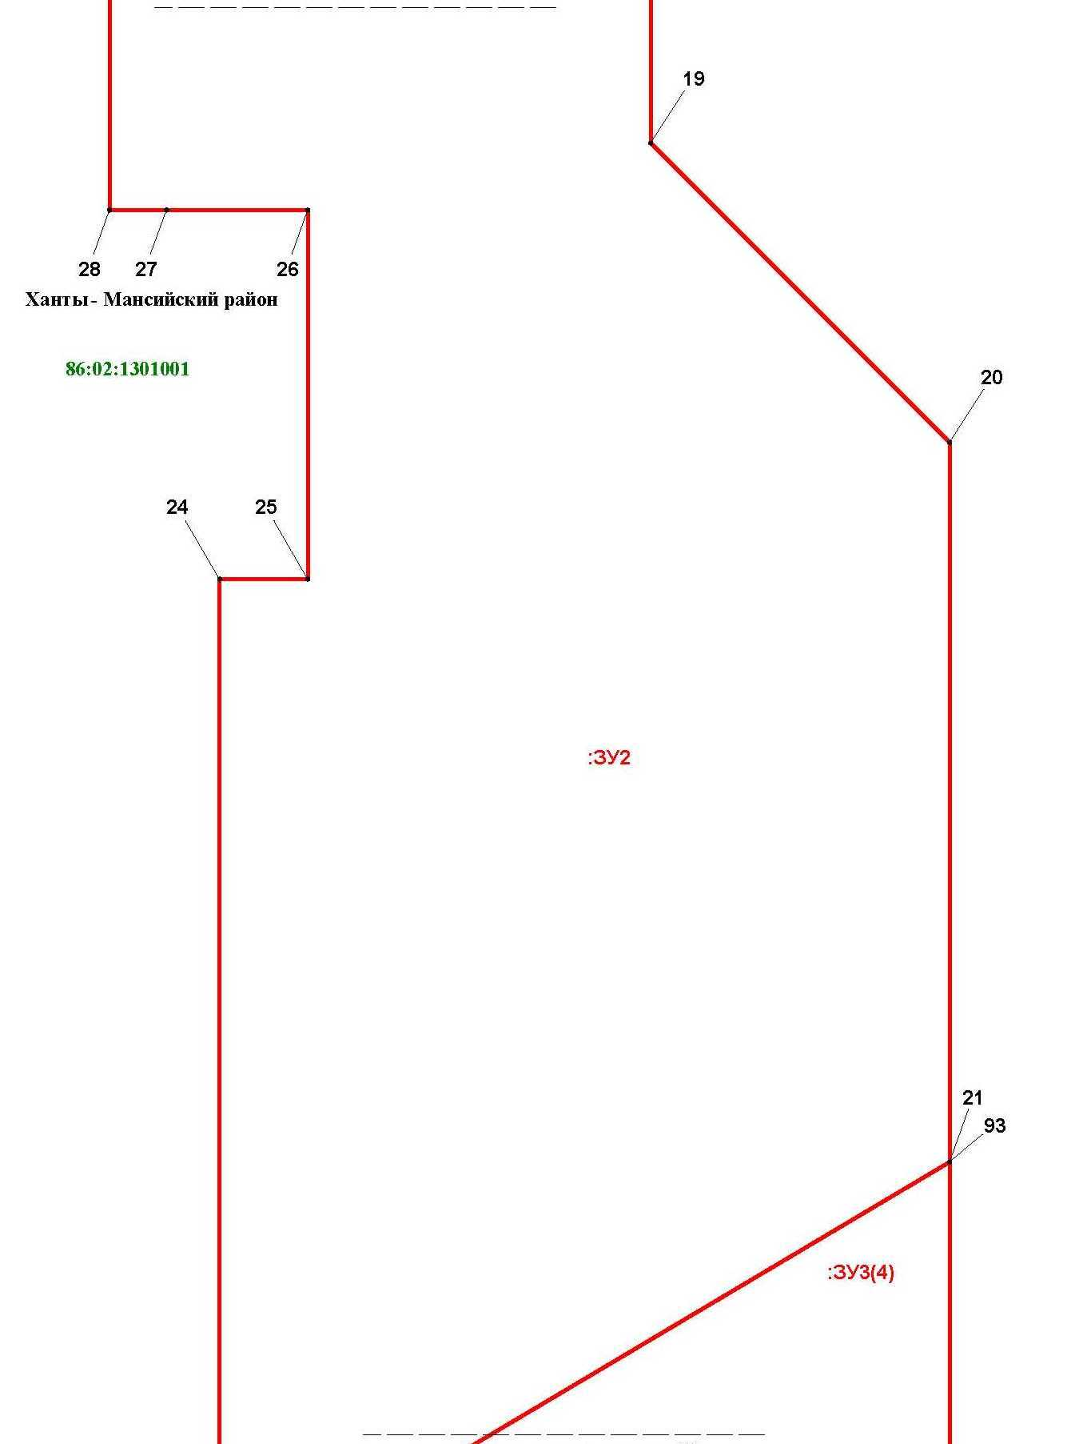

Основная часть проекта межевания территории для размещения объекта капитального строительства, расположенного на территории двух муниципальных образований
Ханты-Мансийского автономного округа – Югры,
«Обустройство Чапровского месторождения.
Кусты 1, 1а, 2, 2а, 4, 4а, 5, 5а и коридоры коммуникаций»
Землепользователь: АО «НК «Конданефть»
Масштаб 1:2000

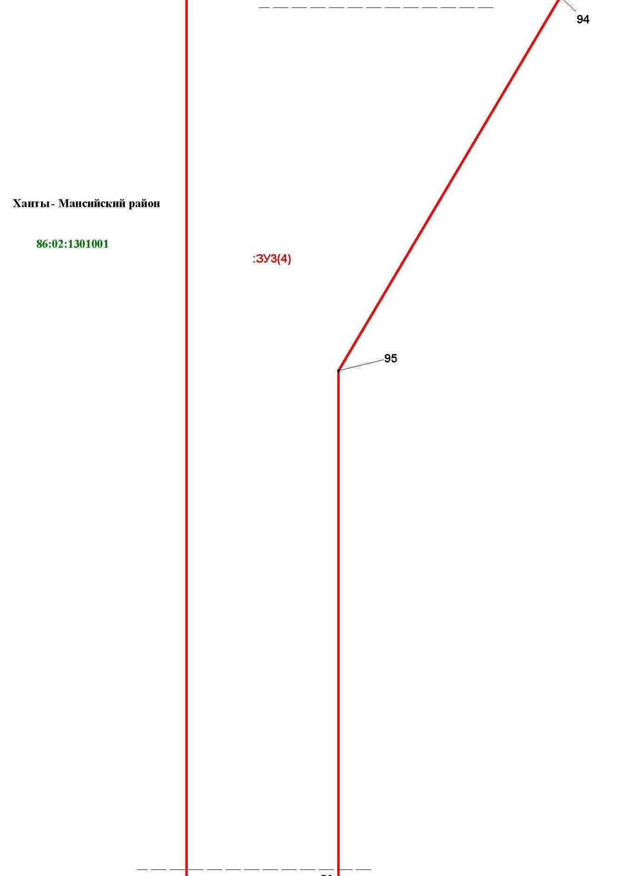

Основная часть проекта межевания территории для размещения объекта капитального строительства, расположенного на территории двух муниципальных образований
Ханты-Мансийского автономного округа – Югры,
«Обустройство Чапровского месторождения.
Кусты 1, 1а, 2, 2а, 4, 4а, 5, 5а и коридоры коммуникаций»
Землепользователь: АО «НК «Конданефть»
Масштаб 1:2000

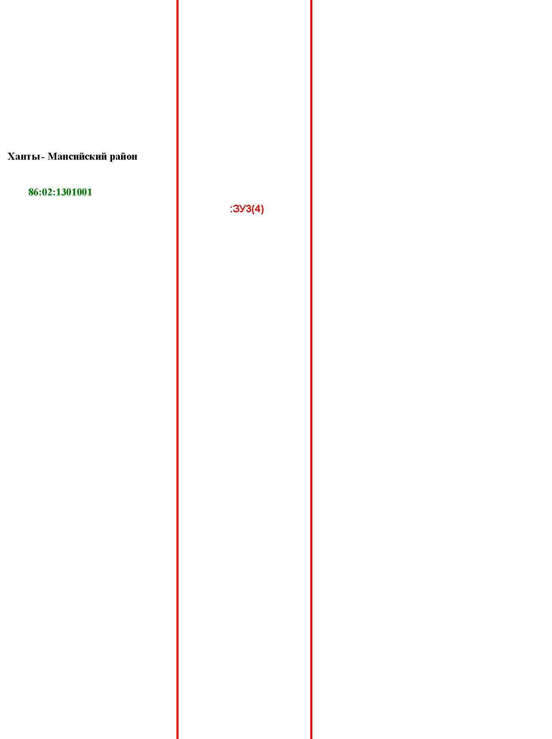

Основная часть проекта межевания территории для размещения объекта капитального строительства, расположенного на территории двух муниципальных образований
Ханты-Мансийского автономного округа – Югры,
«Обустройство Чапровского месторождения.
Кусты 1, 1а, 2, 2а, 4, 4а, 5, 5а и коридоры коммуникаций»
Землепользователь: АО «НК «Конданефть»
Масштаб 1:2000

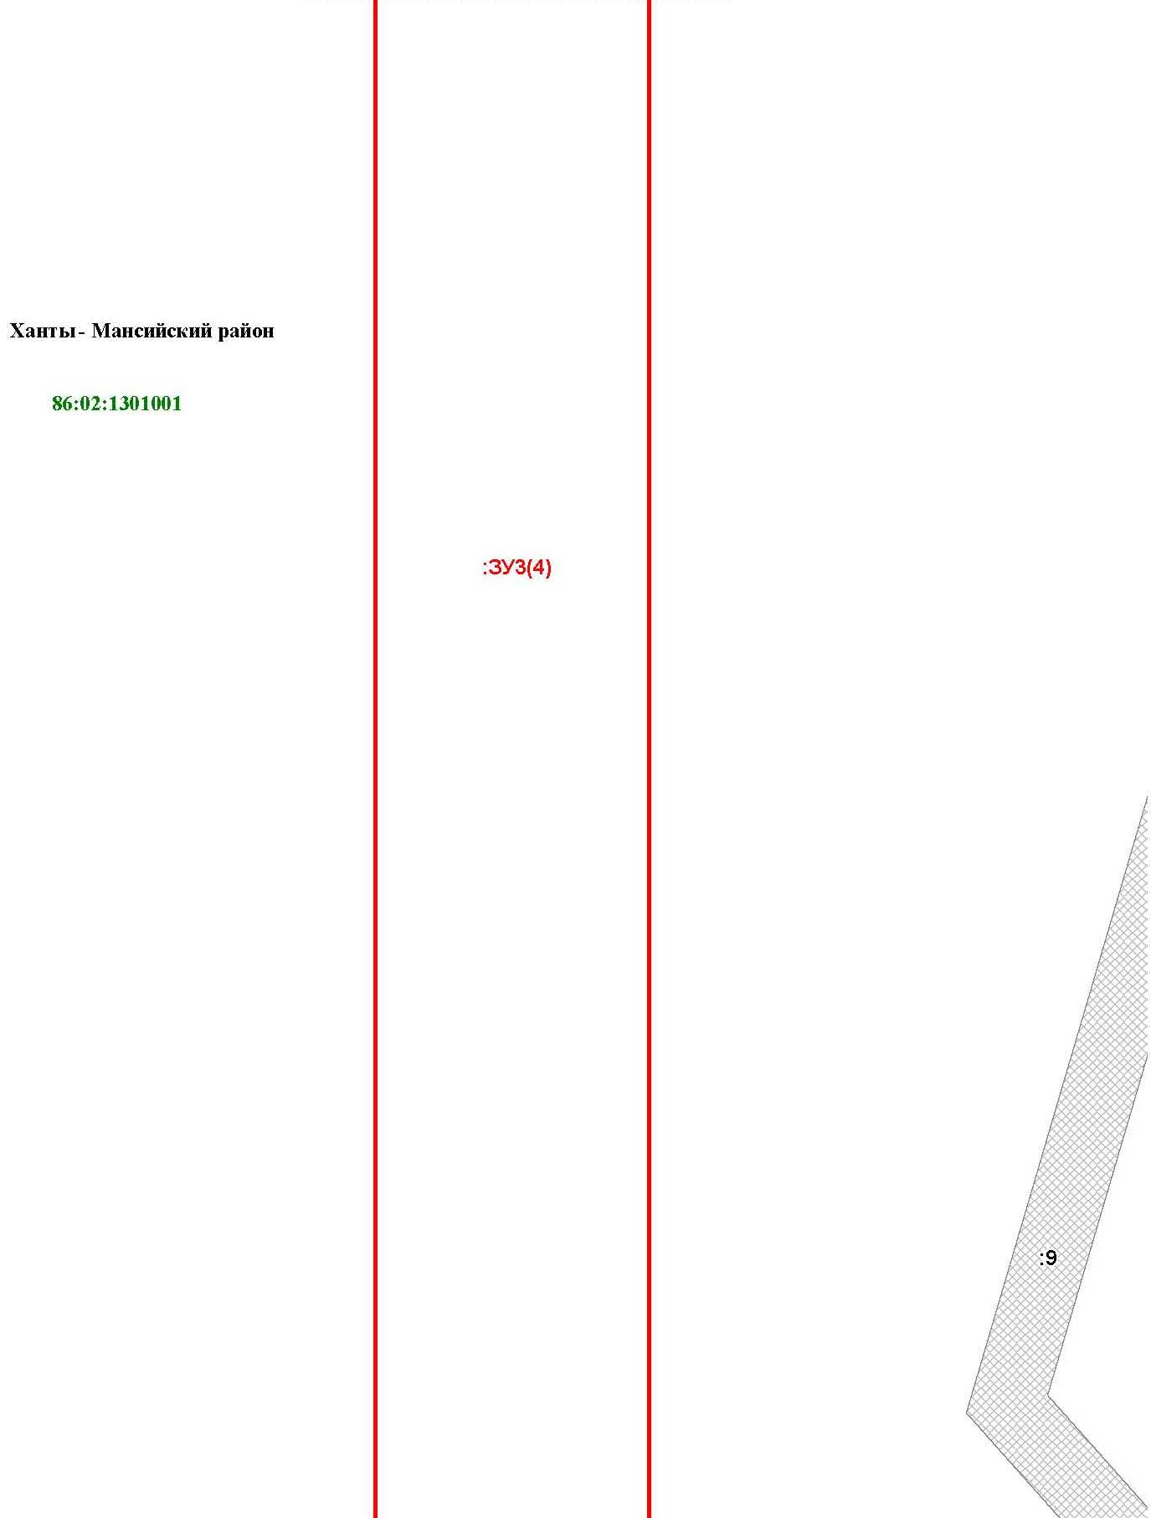

Основная часть проекта межевания территории для размещения объекта капитального строительства, расположенного на территории двух муниципальных образований
Ханты-Мансийского автономного округа – Югры,
«Обустройство Чапровского месторождения.
Кусты 1, 1а, 2, 2а, 4, 4а, 5, 5а и коридоры коммуникаций»
Землепользователь: АО «НК «Конданефть»
Масштаб 1:2000

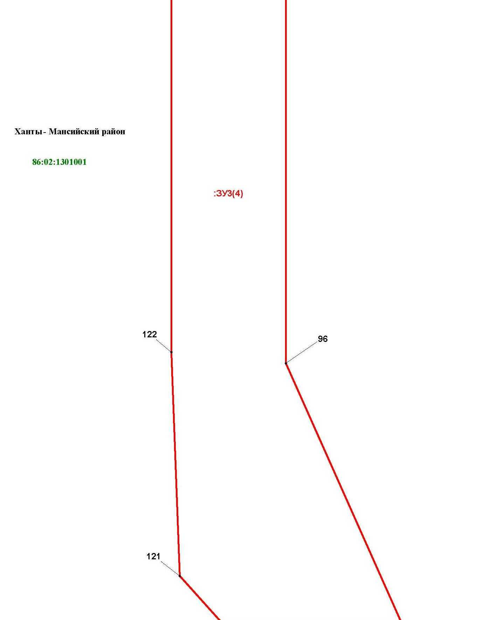

Основная часть проекта межевания территории для размещения объекта капитального строительства, расположенного на территории двух муниципальных образований
Ханты-Мансийского автономного округа – Югры,
«Обустройство Чапровского месторождения.
Кусты 1, 1а, 2, 2а, 4, 4а, 5, 5а и коридоры коммуникаций»
Землепользователь: АО «НК «Конданефть»
Масштаб 1:2000

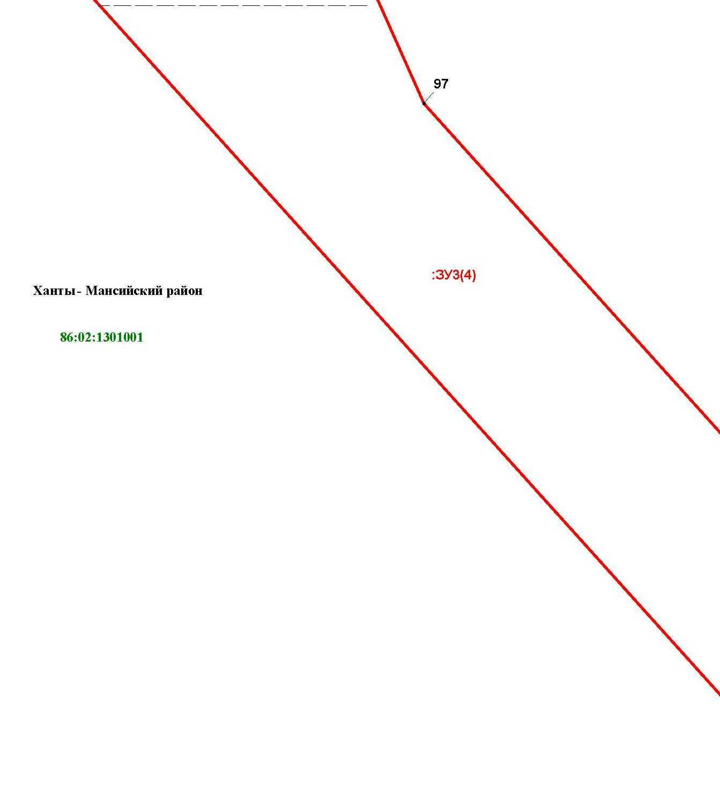

Основная часть проекта межевания территории для размещения объекта капитального строительства, расположенного на территории двух муниципальных образований
Ханты-Мансийского автономного округа – Югры,
«Обустройство Чапровского месторождения.
Кусты 1, 1а, 2, 2а, 4, 4а, 5, 5а и коридоры коммуникаций»
Землепользователь: АО «НК «Конданефть»
Масштаб 1:2000

Основная часть проекта межевания территории для размещения объекта капитального строительства, расположенного на территории двух муниципальных образований
Ханты-Мансийского автономного округа – Югры,
«Обустройство Чапровского месторождения.
Кусты 1, 1а, 2, 2а, 4, 4а, 5, 5а и коридоры коммуникаций»
Землепользователь: АО «НК «Конданефть»
Масштаб 1:2000

Основная часть проекта межевания территории для размещения объекта капитального строительства, расположенного на территории двух муниципальных образований
Ханты-Мансийского автономного округа – Югры,
«Обустройство Чапровского месторождения.
Кусты 1, 1а, 2, 2а, 4, 4а, 5, 5а и коридоры коммуникаций»
Землепользователь: АО «НК «Конданефть»
Масштаб 1:2000

Основная часть проекта межевания территории для размещения объекта капитального строительства, расположенного на территории двух муниципальных образований
Ханты-Мансийского автономного округа – Югры,
«Обустройство Чапровского месторождения.
Кусты 1, 1а, 2, 2а, 4, 4а, 5, 5а и коридоры коммуникаций»
Землепользователь: АО «НК «Конданефть»
Масштаб 1:2000

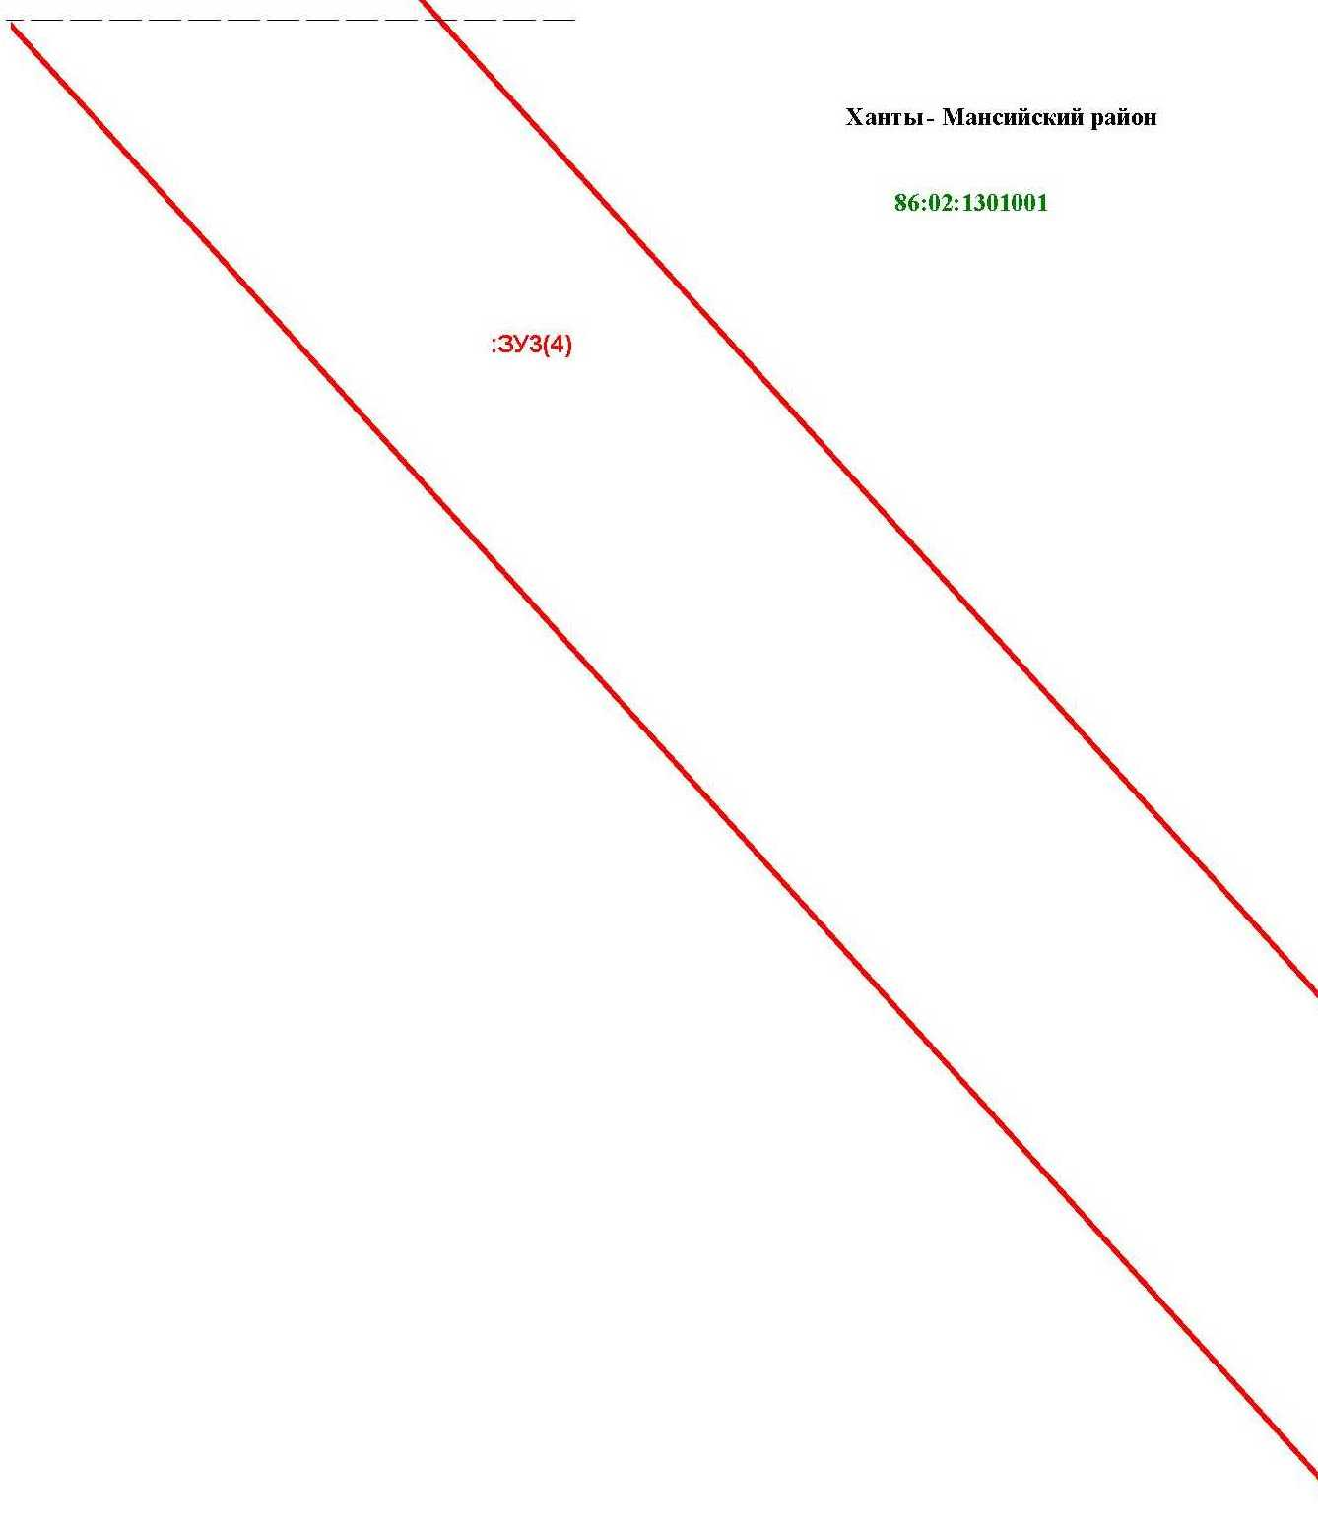

Основная часть проекта межевания территории для размещения объекта капитального строительства, расположенного на территории двух муниципальных образований
Ханты-Мансийского автономного округа – Югры,
«Обустройство Чапровского месторождения.
Кусты 1, 1а, 2, 2а, 4, 4а, 5, 5а и коридоры коммуникаций»
Землепользователь: АО «НК «Конданефть»
Масштаб 1:2000

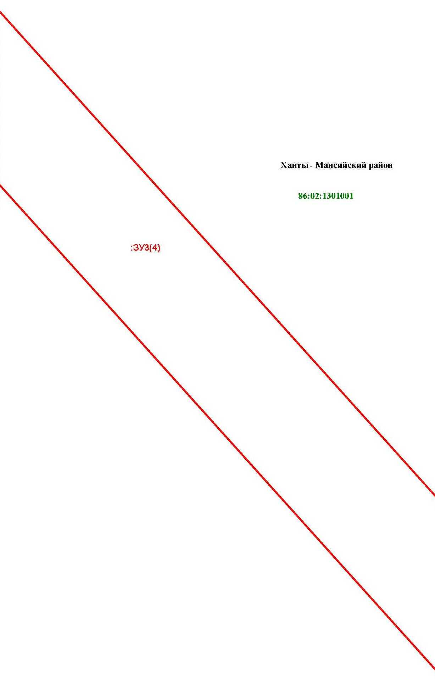

Основная часть проекта межевания территории для размещения объекта капитального строительства, расположенного на территории двух муниципальных образований
Ханты-Мансийского автономного округа – Югры,
«Обустройство Чапровского месторождения.
Кусты 1, 1а, 2, 2а, 4, 4а, 5, 5а и коридоры коммуникаций»
Землепользователь: АО «НК «Конданефть»
Масштаб 1:2000

Основная часть проекта межевания территории для размещения объекта капитального строительства, расположенного на территории двух муниципальных образований
Ханты-Мансийского автономного округа – Югры,
«Обустройство Чапровского месторождения.
Кусты 1, 1а, 2, 2а, 4, 4а, 5, 5а и коридоры коммуникаций»
Землепользователь: АО «НК «Конданефть»
Масштаб 1:2000

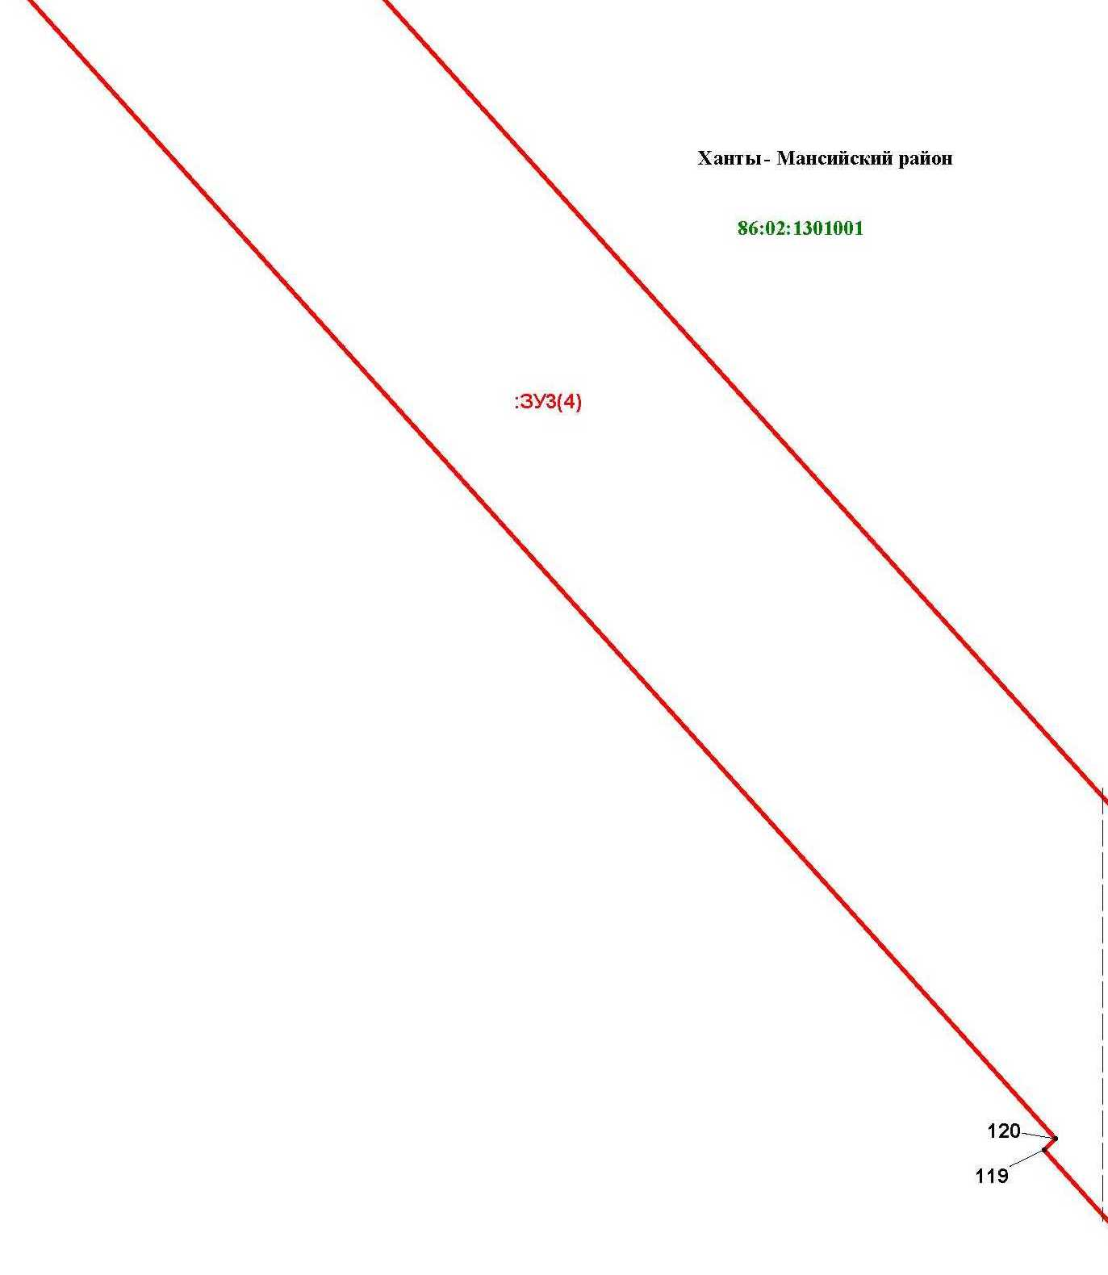

Основная часть проекта межевания территории для размещения объекта капитального строительства, расположенного на территории двух муниципальных образований
Ханты-Мансийского автономного округа – Югры,
«Обустройство Чапровского месторождения.
Кусты 1, 1а, 2, 2а, 4, 4а, 5, 5а и коридоры коммуникаций»
Землепользователь: АО «НК «Конданефть»
Масштаб 1:2000

Основная часть проекта межевания территории для размещения объекта капитального строительства, расположенного на территории двух муниципальных образований
Ханты-Мансийского автономного округа – Югры,
«Обустройство Чапровского месторождения.
Кусты 1, 1а, 2, 2а, 4, 4а, 5, 5а и коридоры коммуникаций»
Землепользователь: АО «НК «Конданефть»
Масштаб 1:2000

Основная часть проекта межевания территории для размещения объекта капитального строительства, расположенного на территории двух муниципальных образований
Ханты-Мансийского автономного округа – Югры,
«Обустройство Чапровского месторождения.
Кусты 1, 1а, 2, 2а, 4, 4а, 5, 5а и коридоры коммуникаций»
Землепользователь: АО «НК «Конданефть»
Масштаб 1:2000

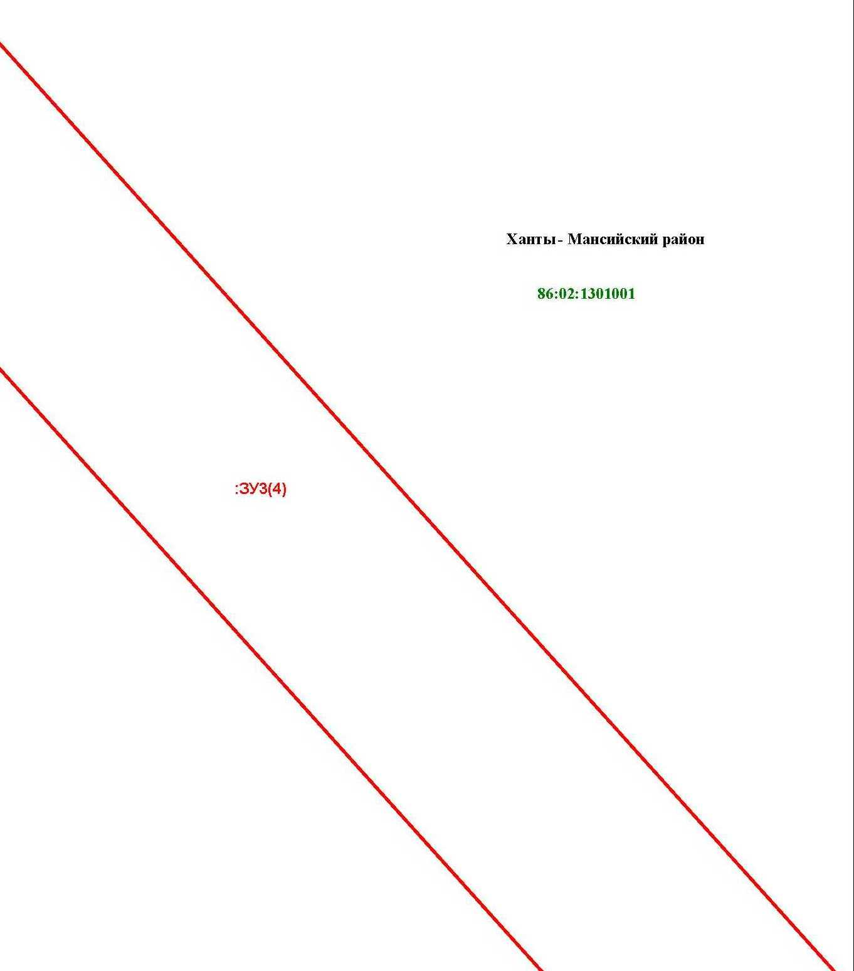

Основная часть проекта межевания территории для размещения объекта капитального строительства, расположенного на территории двух муниципальных образований
Ханты-Мансийского автономного округа – Югры,
«Обустройство Чапровского месторождения.
Кусты 1, 1а, 2, 2а, 4, 4а, 5, 5а и коридоры коммуникаций»
Землепользователь: АО «НК «Конданефть»
Масштаб 1:2000

Основная часть проекта межевания территории для размещения объекта капитального строительства, расположенного на территории двух муниципальных образований
Ханты-Мансийского автономного округа – Югры,
«Обустройство Чапровского месторождения.
Кусты 1, 1а, 2, 2а, 4, 4а, 5, 5а и коридоры коммуникаций»
Землепользователь: АО «НК «Конданефть»
Масштаб 1:2000

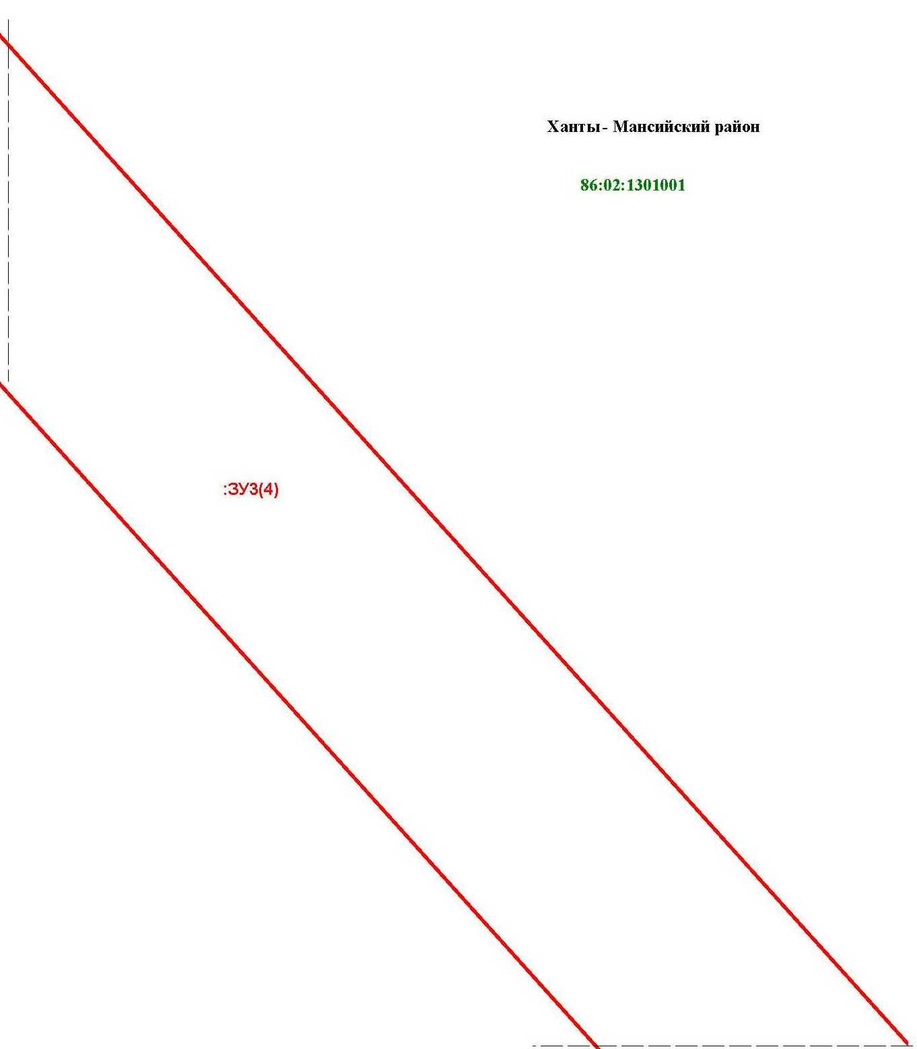

Основная часть проекта межевания территории для размещения объекта капитального строительства, расположенного на территории двух муниципальных образований
Ханты-Мансийского автономного округа – Югры,
«Обустройство Чапровского месторождения.
Кусты 1, 1а, 2, 2а, 4, 4а, 5, 5а и коридоры коммуникаций»
Землепользователь: АО «НК «Конданефть»
Масштаб 1:2000

Основная часть проекта межевания территории для размещения объекта капитального строительства, расположенного на территории двух муниципальных образований
Ханты-Мансийского автономного округа – Югры,
«Обустройство Чапровского месторождения.
Кусты 1, 1а, 2, 2а, 4, 4а, 5, 5а и коридоры коммуникаций»
Землепользователь: АО «НК «Конданефть»
Масштаб 1:2000

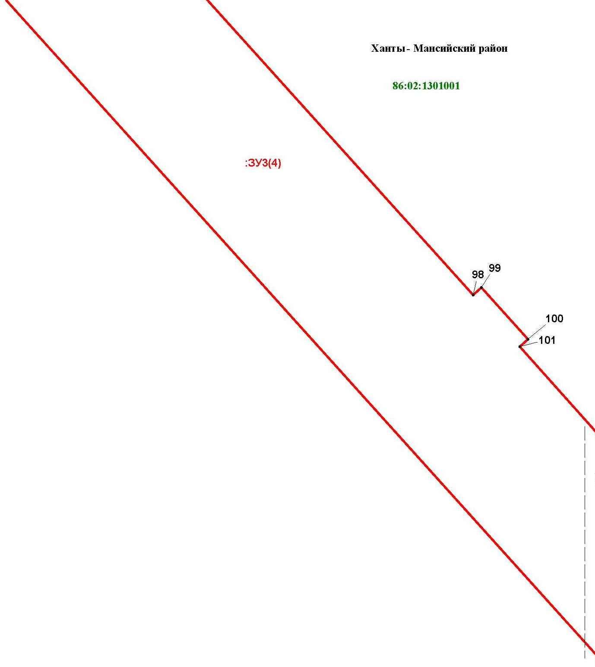

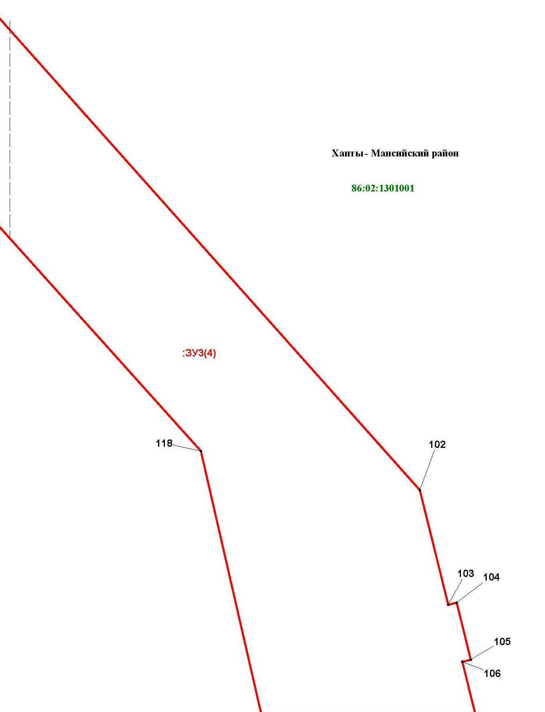

Основная часть проекта межевания территории для размещения объекта капитального строительства, расположенного на территории двух муниципальных образований
Ханты-Мансийского автономного округа – Югры,
«Обустройство Чапровского месторождения.
Кусты 1, 1а, 2, 2а, 4, 4а, 5, 5а и коридоры коммуникаций»
Землепользователь: АО «НК «Конданефть»
Масштаб 1:2000

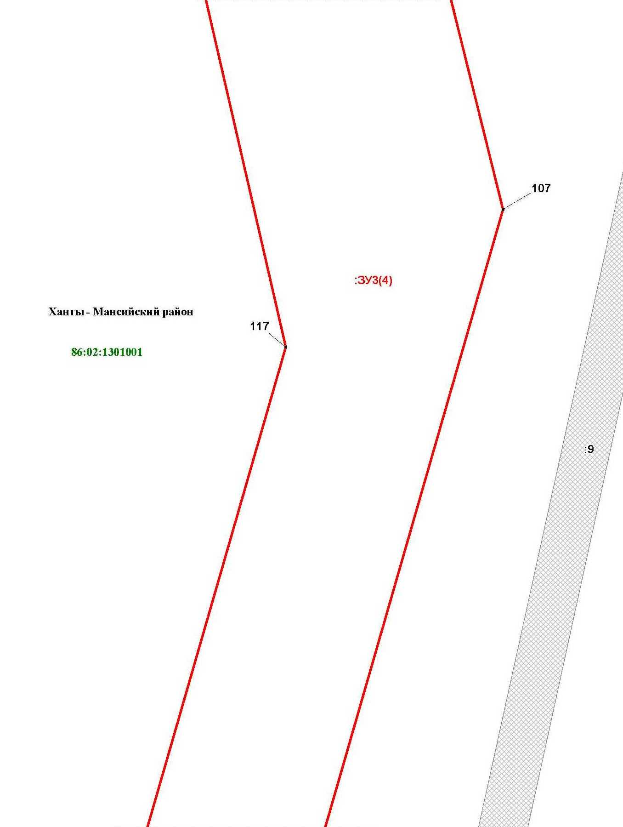

Основная часть проекта межевания территории для размещения объекта капитального строительства, расположенного на территории двух муниципальных образований
Ханты-Мансийского автономного округа – Югры,
«Обустройство Чапровского месторождения.
Кусты 1, 1а, 2, 2а, 4, 4а, 5, 5а и коридоры коммуникаций»
Землепользователь: АО «НК «Конданефть»
Масштаб 1:2000

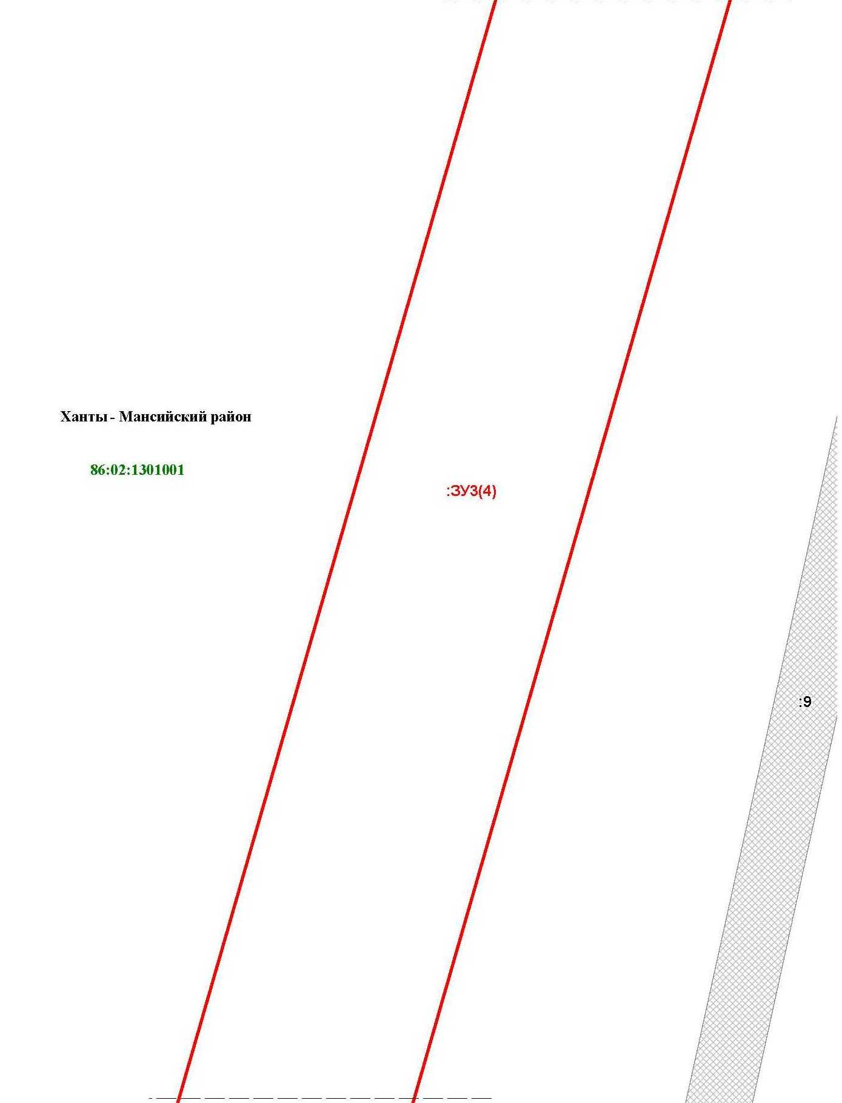

Основная часть проекта межевания территории для размещения объекта капитального строительства, расположенного на территории двух муниципальных образований
Ханты-Мансийского автономного округа – Югры,
«Обустройство Чапровского месторождения.
Кусты 1, 1а, 2, 2а, 4, 4а, 5, 5а и коридоры коммуникаций»
Землепользователь: АО «НК «Конданефть»
Масштаб 1:2000

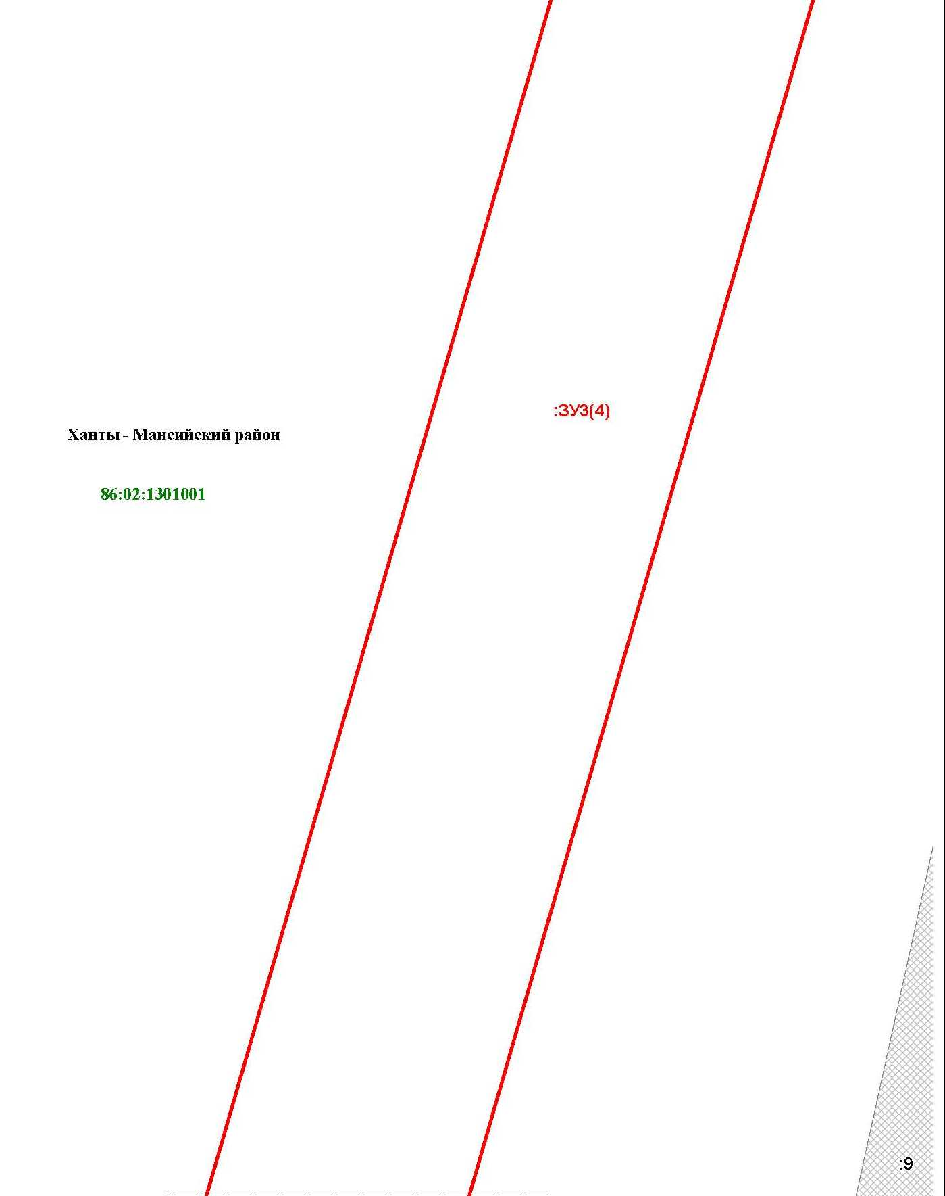

Основная часть проекта межевания территории для размещения объекта капитального строительства, расположенного на территории двух муниципальных образований
Ханты-Мансийского автономного округа – Югры,
«Обустройство Чапровского месторождения.
Кусты 1, 1а, 2, 2а, 4, 4а, 5, 5а и коридоры коммуникаций»
Землепользователь: АО «НК «Конданефть»
Масштаб 1:2000

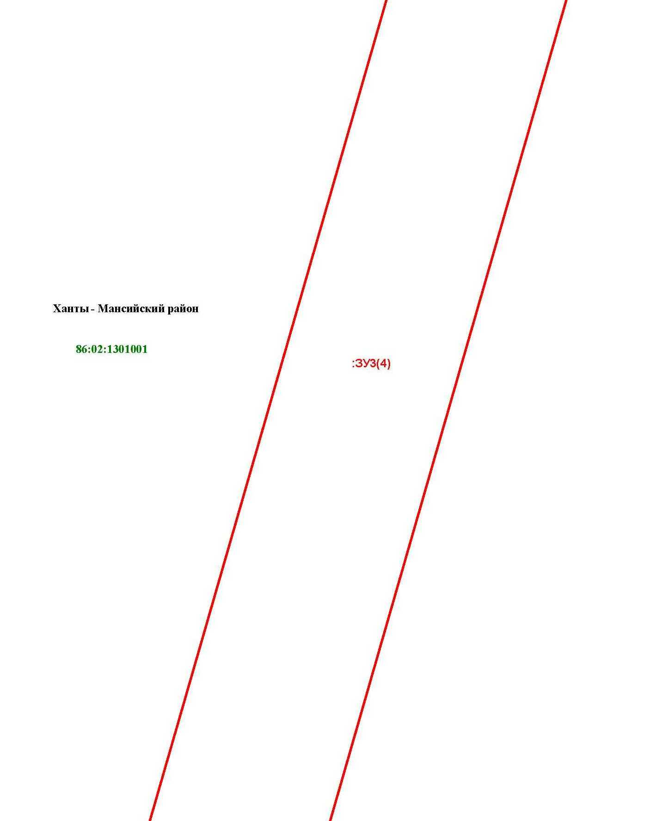

Основная часть проекта межевания территории для размещения объекта капитального строительства, расположенного на территории двух муниципальных образований
Ханты-Мансийского автономного округа – Югры,
«Обустройство Чапровского месторождения.
Кусты 1, 1а, 2, 2а, 4, 4а, 5, 5а и коридоры коммуникаций»
Землепользователь: АО «НК «Конданефть»
Масштаб 1:2000

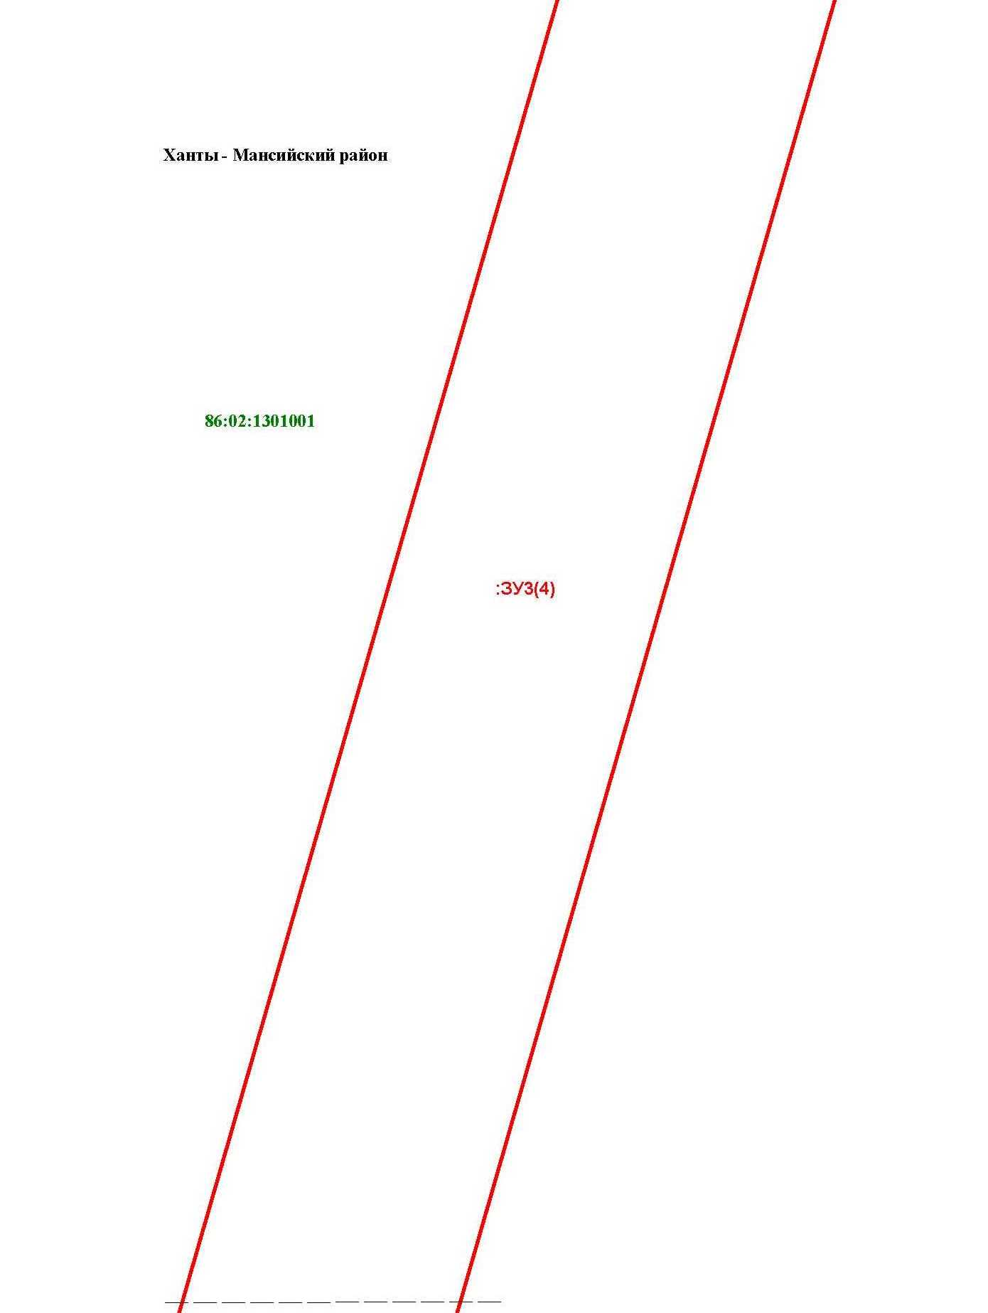

Основная часть проекта межевания территории для размещения объекта капитального строительства, расположенного на территории двух муниципальных образований
Ханты-Мансийского автономного округа – Югры,
«Обустройство Чапровского месторождения.
Кусты 1, 1а, 2, 2а, 4, 4а, 5, 5а и коридоры коммуникаций»
Землепользователь: АО «НК «Конданефть»
Масштаб 1:2000

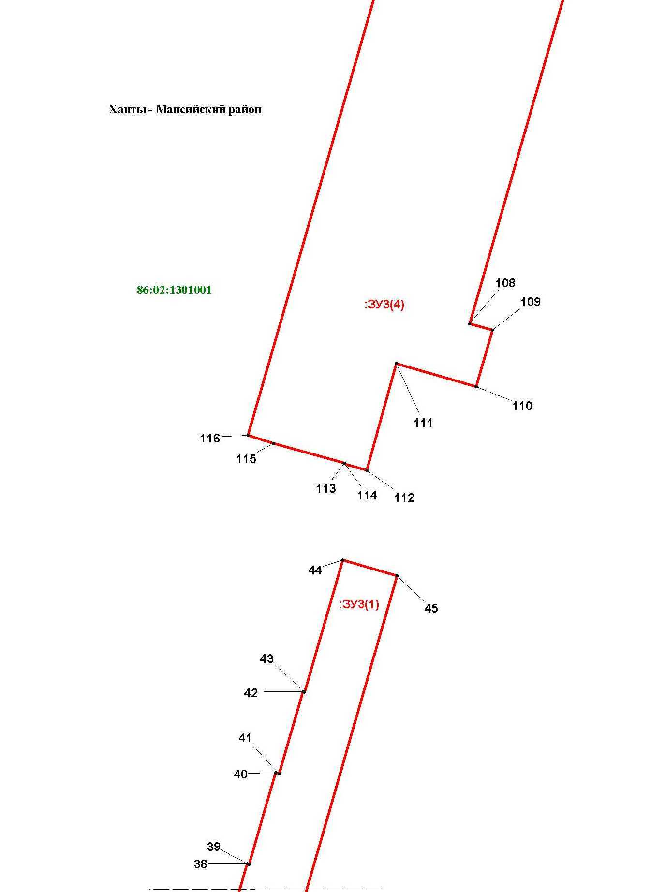

Основная часть проекта межевания территории для размещения объекта капитального строительства, расположенного на территории двух муниципальных образований
Ханты-Мансийского автономного округа – Югры,
«Обустройство Чапровского месторождения.
Кусты 1, 1а, 2, 2а, 4, 4а, 5, 5а и коридоры коммуникаций»
Землепользователь: АО «НК «Конданефть»
Масштаб 1:2000

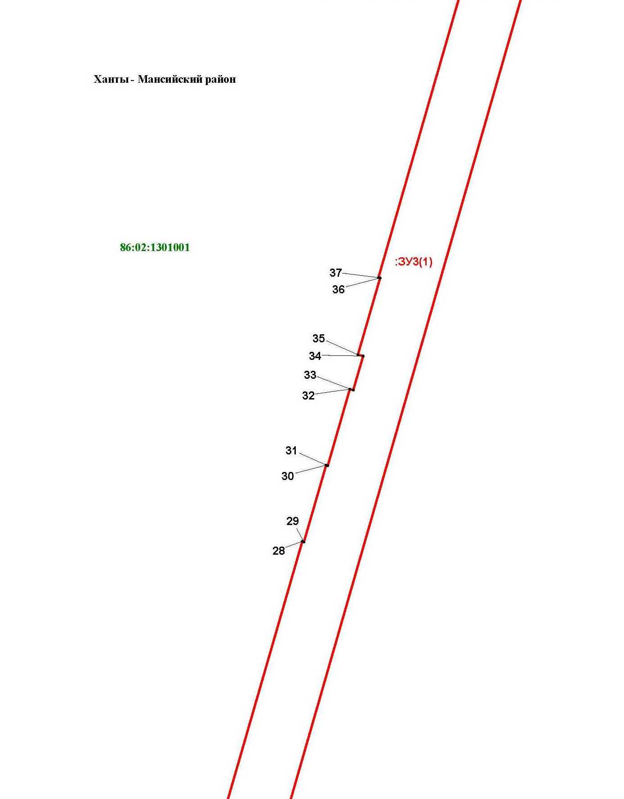

Основная часть проекта межевания территории для размещения объекта капитального строительства, расположенного на территории двух муниципальных образований
Ханты-Мансийского автономного округа – Югры,
«Обустройство Чапровского месторождения.
Кусты 1, 1а, 2, 2а, 4, 4а, 5, 5а и коридоры коммуникаций»
Землепользователь: АО «НК «Конданефть»
Масштаб 1:2000

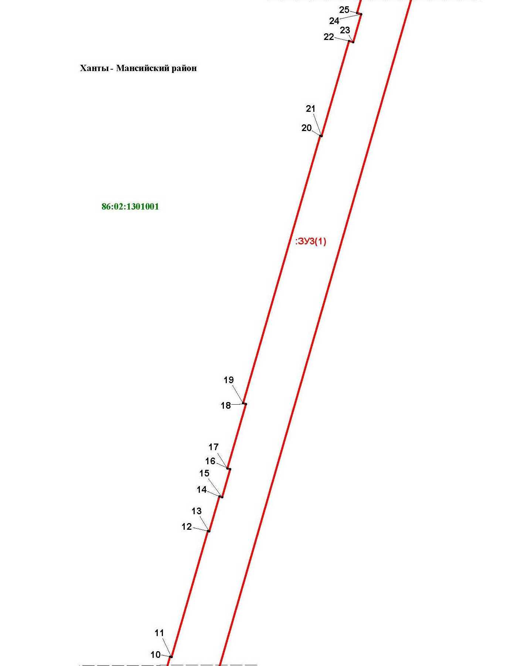

Основная часть проекта межевания территории для размещения объекта капитального строительства, расположенного на территории двух муниципальных образований
Ханты-Мансийского автономного округа – Югры,
«Обустройство Чапровского месторождения.
Кусты 1, 1а, 2, 2а, 4, 4а, 5, 5а и коридоры коммуникаций»
Землепользователь: АО «НК «Конданефть»
Масштаб 1:2000

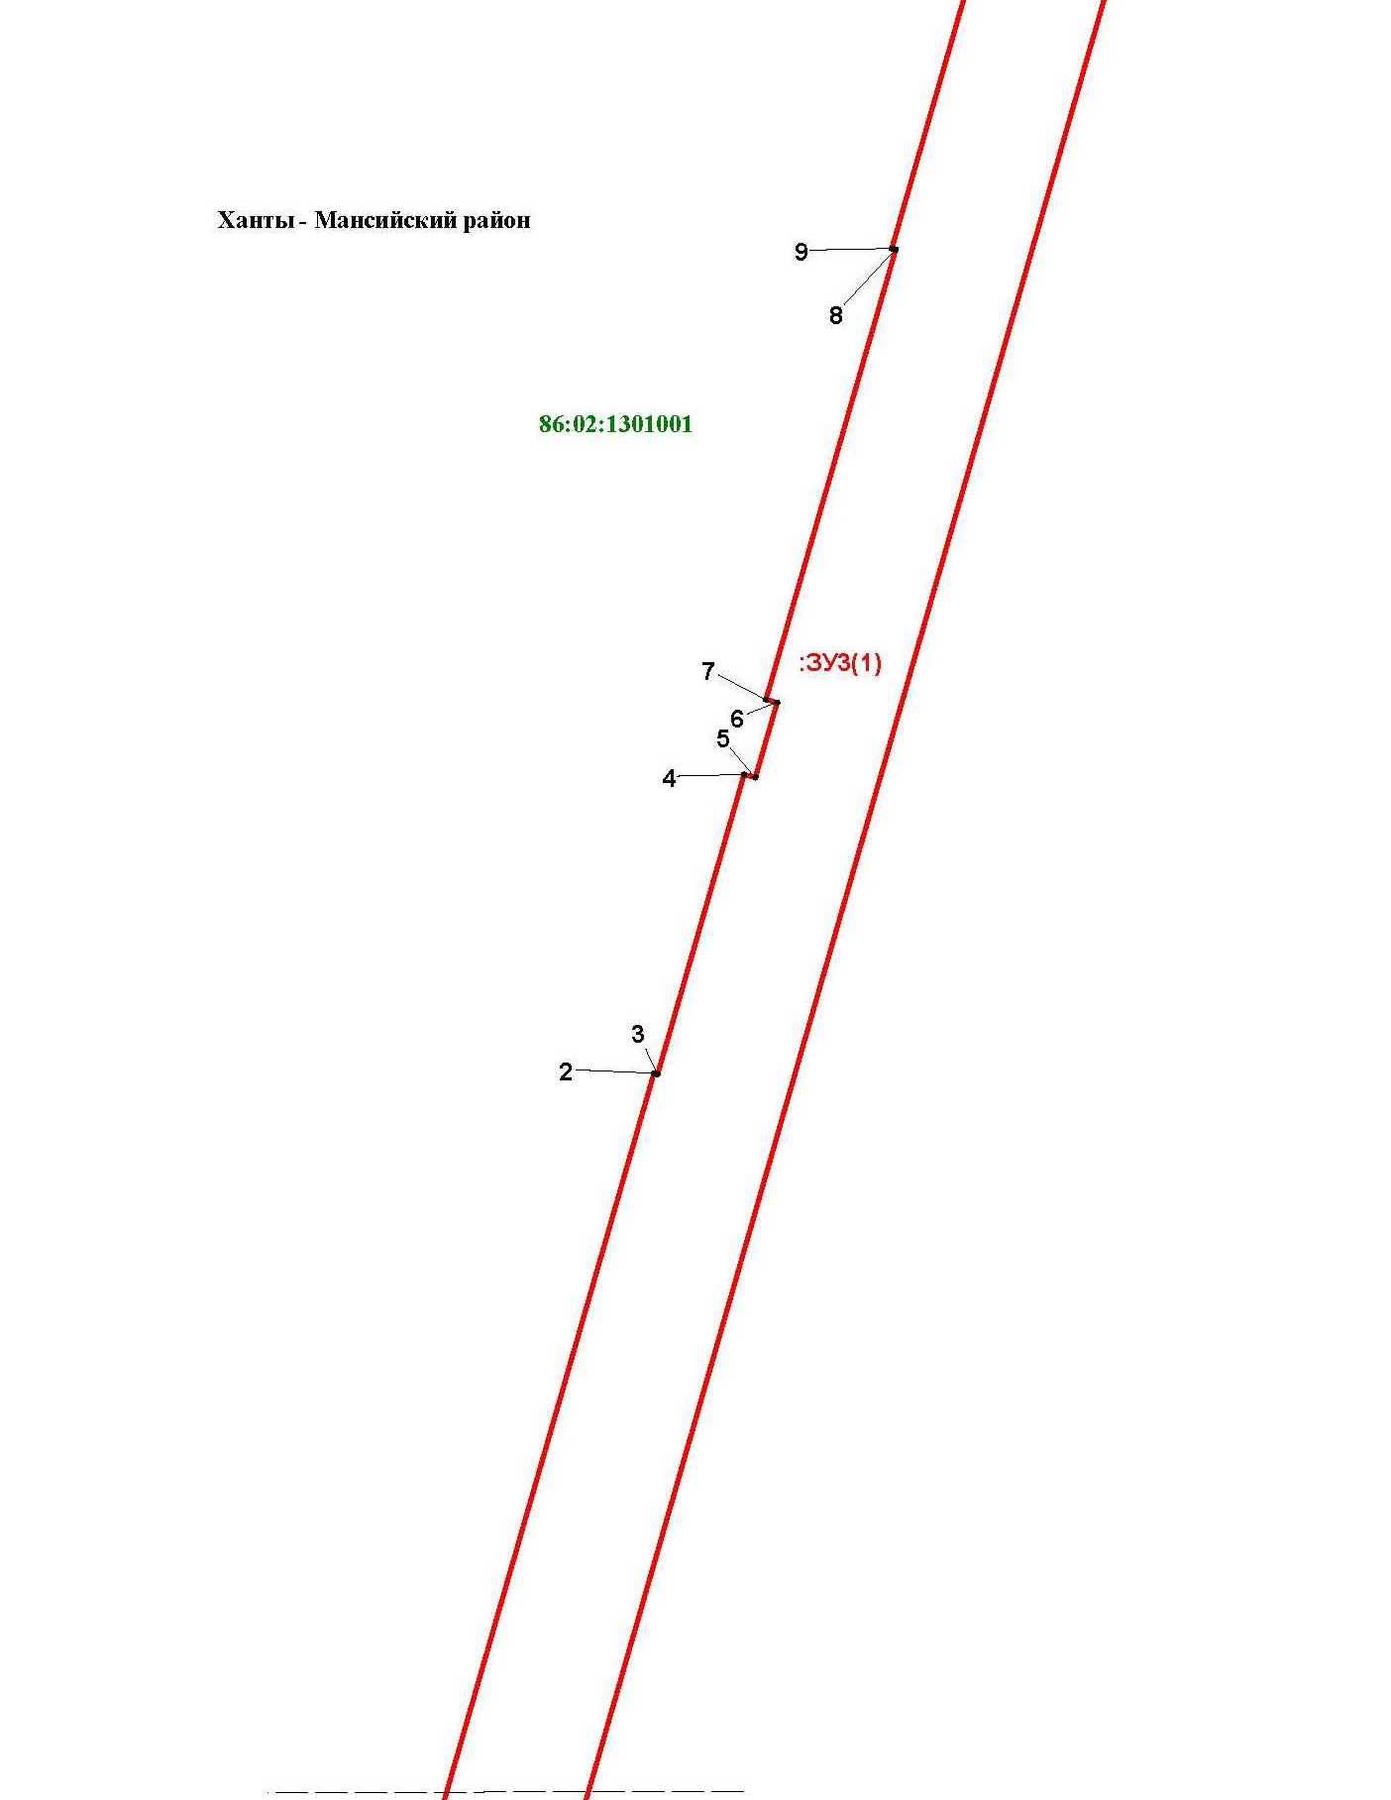

Основная часть проекта межевания территории для размещения объекта капитального строительства, расположенного на территории двух муниципальных образований
Ханты-Мансийского автономного округа – Югры,
«Обустройство Чапровского месторождения.
Кусты 1, 1а, 2, 2а, 4, 4а, 5, 5а и коридоры коммуникаций»
Землепользователь: АО «НК «Конданефть»
Масштаб 1:2000

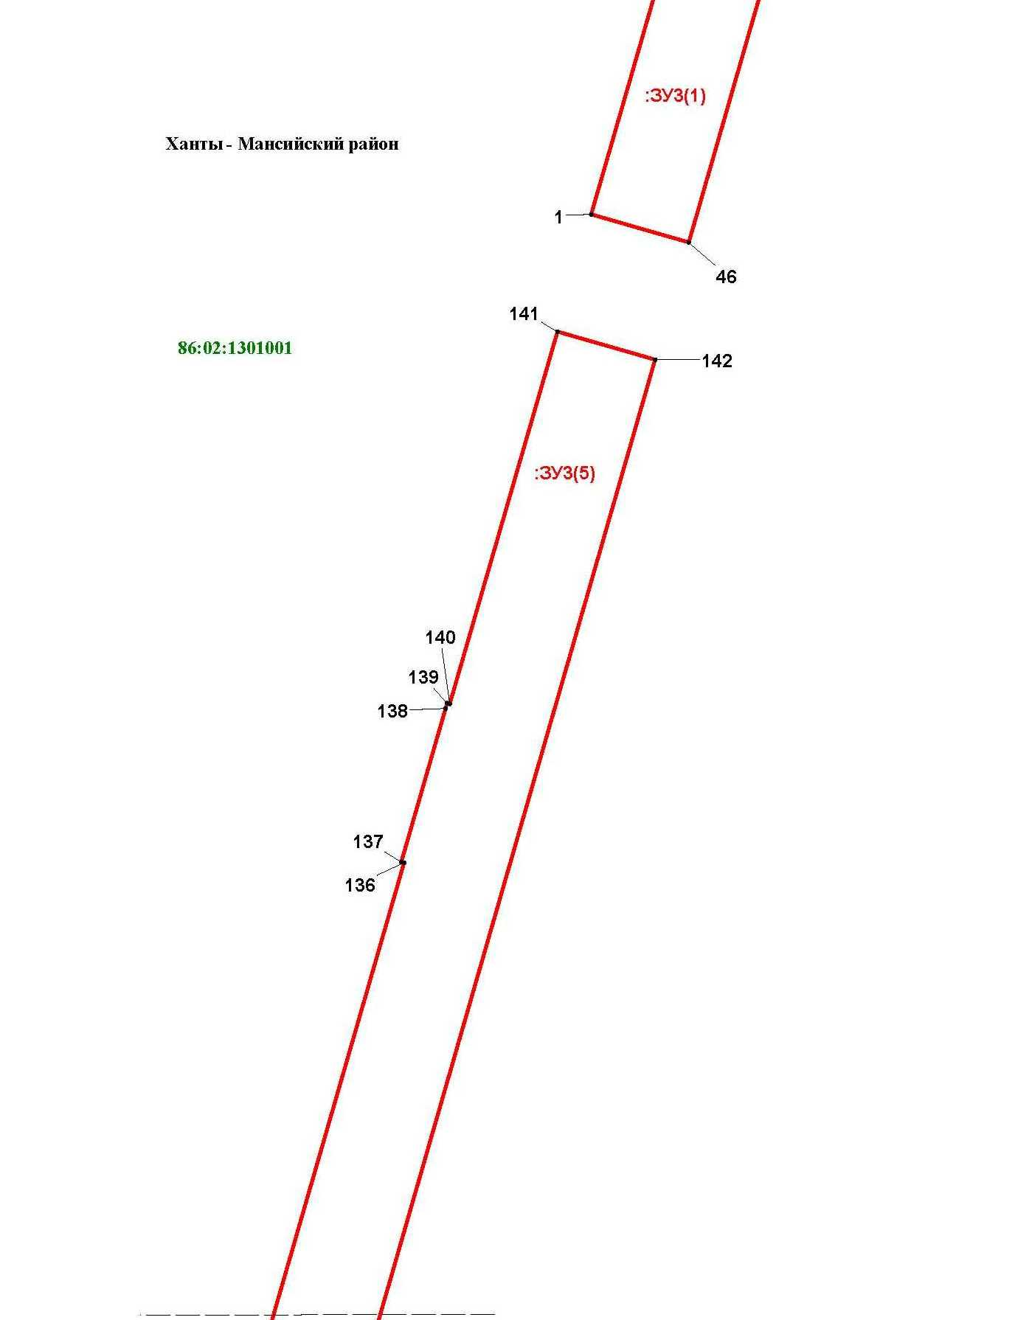

Основная часть проекта межевания территории для размещения объекта капитального строительства, расположенного на территории двух муниципальных образований
Ханты-Мансийского автономного округа – Югры,
«Обустройство Чапровского месторождения.
Кусты 1, 1а, 2, 2а, 4, 4а, 5, 5а и коридоры коммуникаций»
Землепользователь: АО «НК «Конданефть»
Масштаб 1:2000

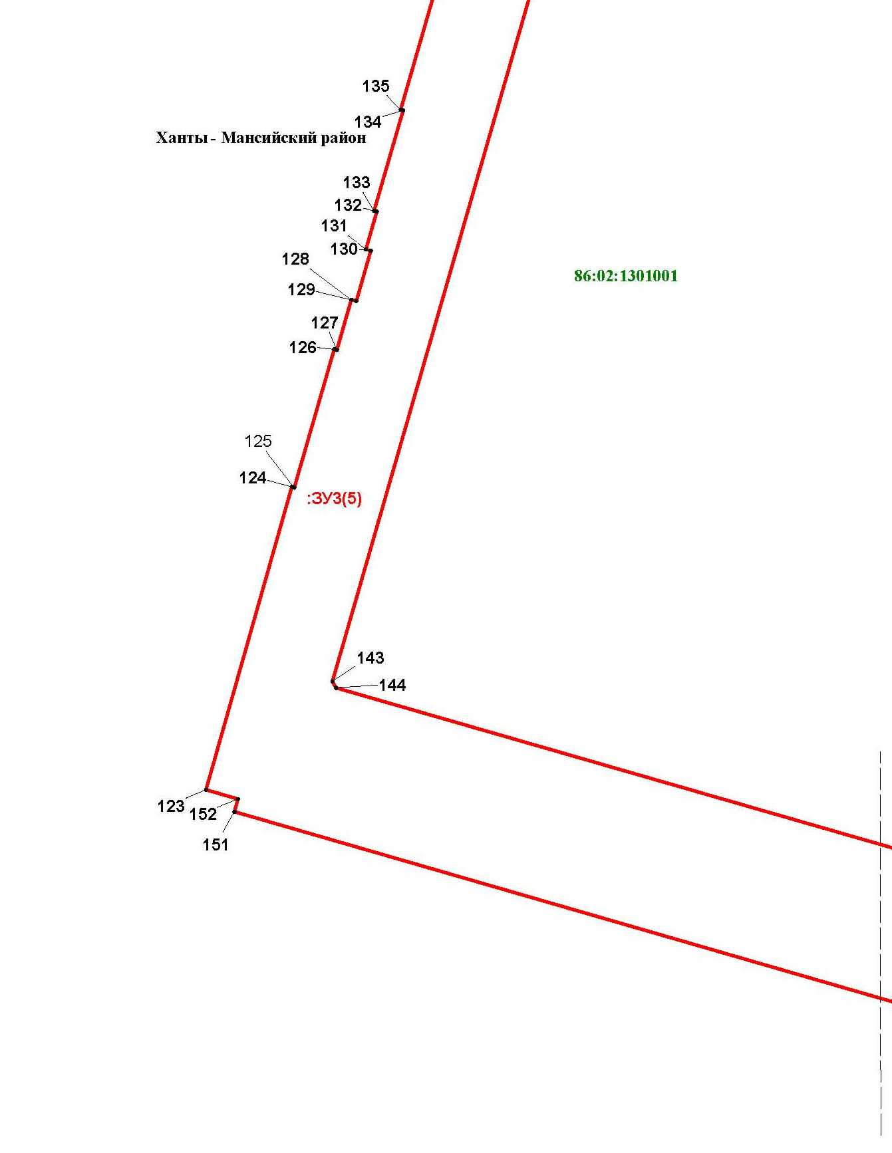

Основная часть проекта межевания территории для размещения объекта капитального строительства, расположенного на территории двух муниципальных образований
Ханты-Мансийского автономного округа – Югры,
«Обустройство Чапровского месторождения.
Кусты 1, 1а, 2, 2а, 4, 4а, 5, 5а и коридоры коммуникаций»
Землепользователь: АО «НК «Конданефть»
Масштаб 1:2000

Основная часть проекта межевания территории для размещения объекта капитального строительства, расположенного на территории двух муниципальных образований
Ханты-Мансийского автономного округа – Югры,
«Обустройство Чапровского месторождения.
Кусты 1, 1а, 2, 2а, 4, 4а, 5, 5а и коридоры коммуникаций»
Землепользователь: АО «НК «Конданефть»
Масштаб 1:2000

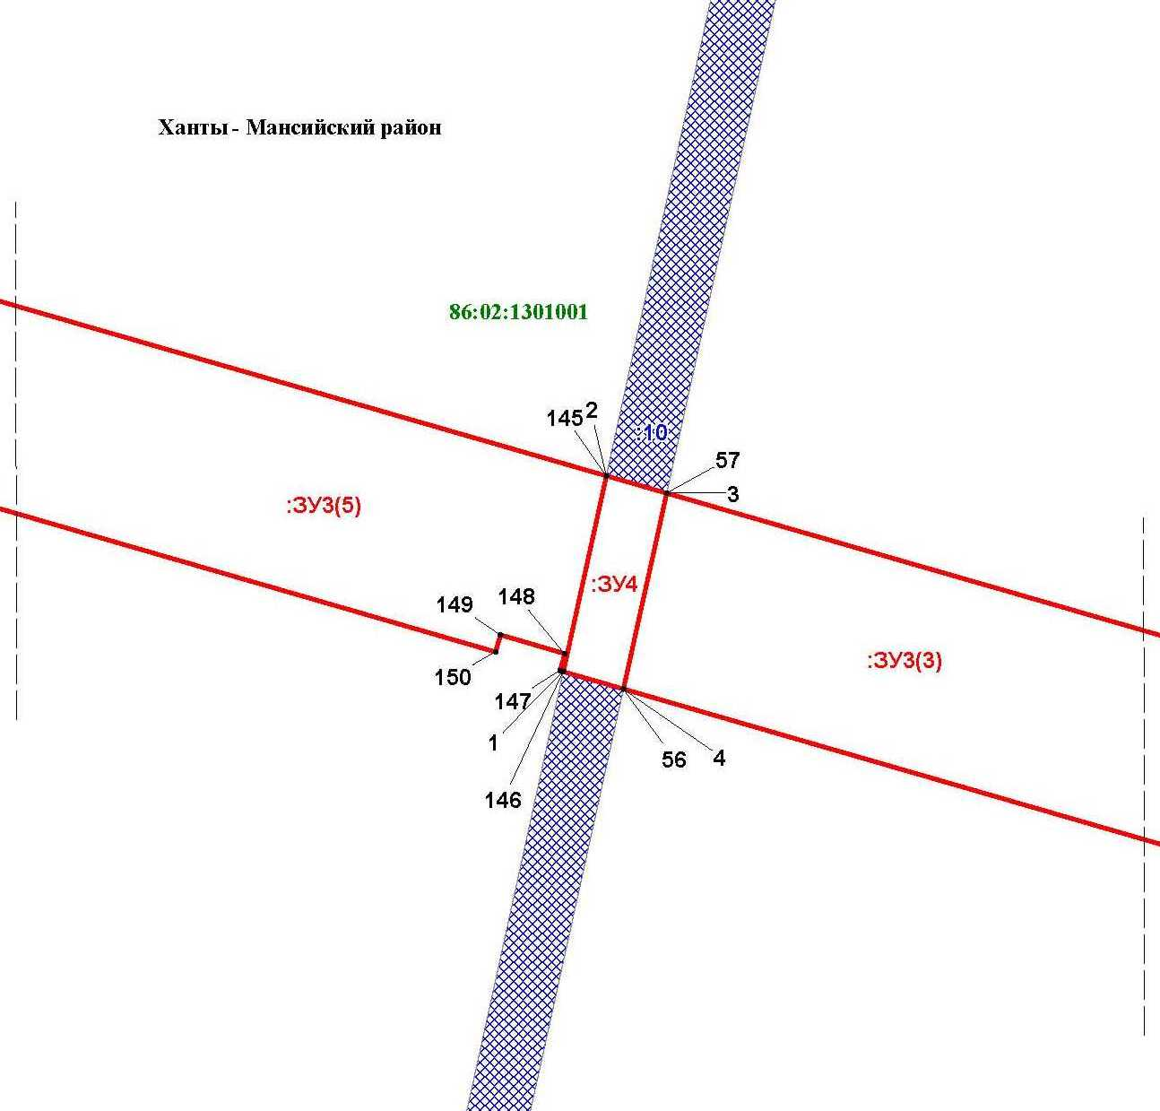

Основная часть проекта межевания территории для размещения объекта капитального строительства, расположенного на территории двух муниципальных образований
Ханты-Мансийского автономного округа – Югры,
«Обустройство Чапровского месторождения.
Кусты 1, 1а, 2, 2а, 4, 4а, 5, 5а и коридоры коммуникаций»
Землепользователь: АО «НК «Конданефть»
Масштаб 1:2000

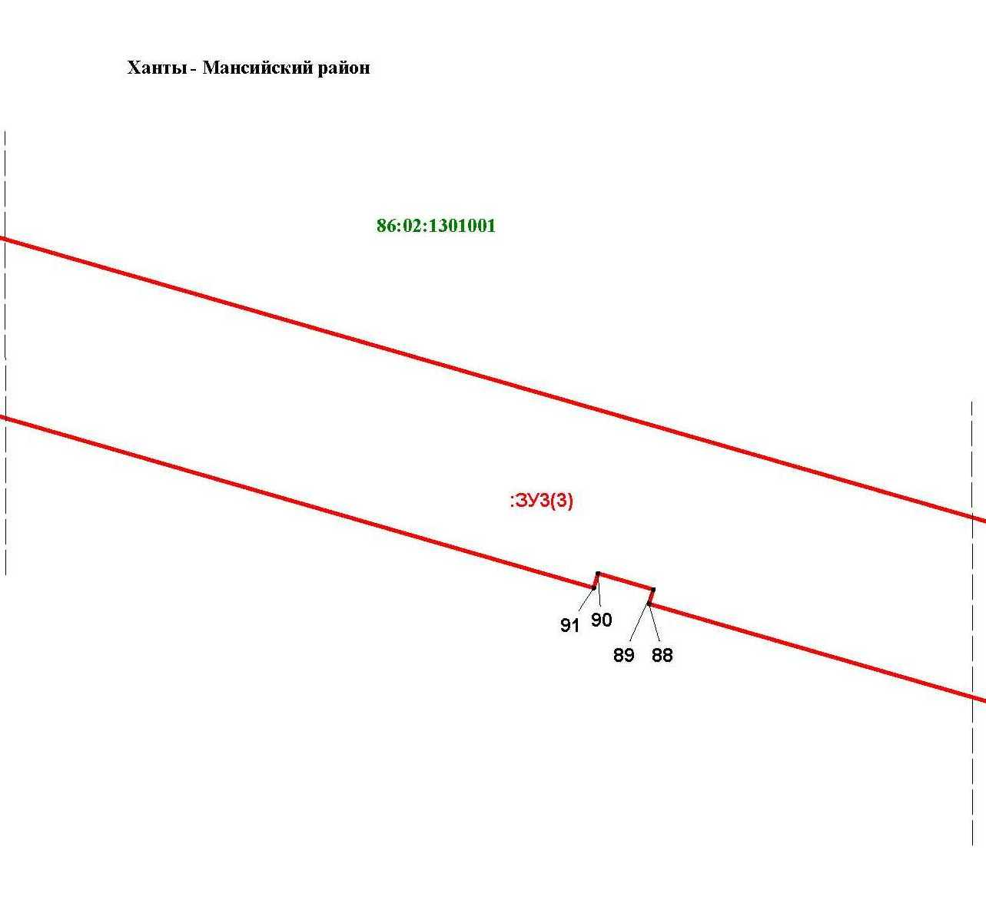

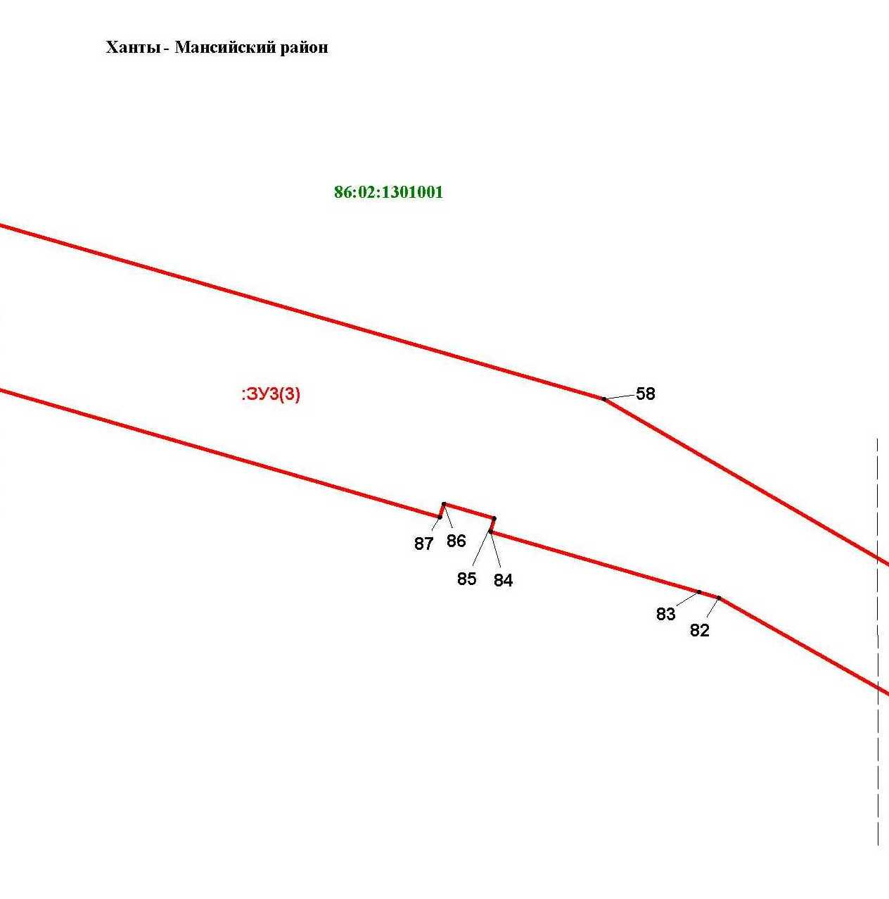

Основная часть проекта межевания территории для размещения объекта капитального строительства, расположенного на территории двух муниципальных образований
Ханты-Мансийского автономного округа – Югры,
«Обустройство Чапровского месторождения.
Кусты 1, 1а, 2, 2а, 4, 4а, 5, 5а и коридоры коммуникаций»
Землепользователь: АО «НК «Конданефть»
Масштаб 1:2000

Основная часть проекта межевания территории для размещения объекта капитального строительства, расположенного на территории двух муниципальных образований
Ханты-Мансийского автономного округа – Югры,
«Обустройство Чапровского месторождения.
Кусты 1, 1а, 2, 2а, 4, 4а, 5, 5а и коридоры коммуникаций»
Землепользователь: АО «НК «Конданефть»
Масштаб 1:2000

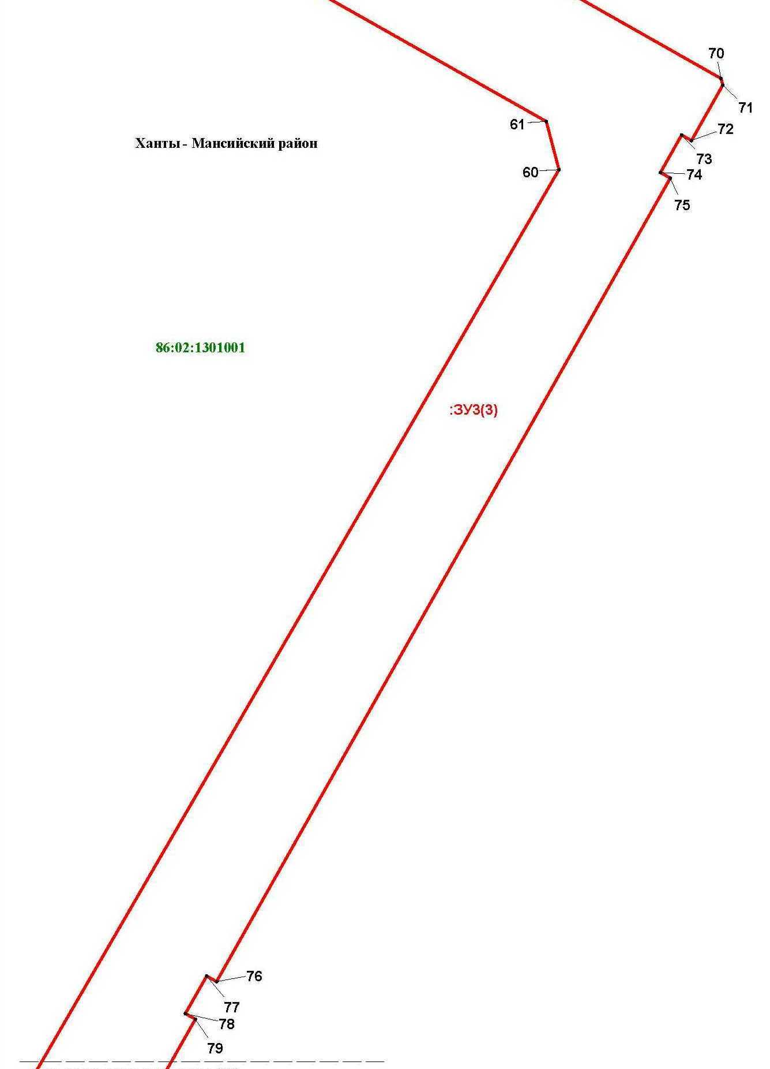

Основная часть проекта межевания территории для размещения объекта капитального строительства, расположенного на территории двух муниципальных образований
Ханты-Мансийского автономного округа – Югры,
«Обустройство Чапровского месторождения.
Кусты 1, 1а, 2, 2а, 4, 4а, 5, 5а и коридоры коммуникаций»
Землепользователь: АО «НК «Конданефть»
Масштаб 1:2000

Основная часть проекта межевания территории для размещения объекта капитального строительства, расположенного на территории двух муниципальных образований
Ханты-Мансийского автономного округа – Югры,
«Обустройство Чапровского месторождения.
Кусты 1, 1а, 2, 2а, 4, 4а, 5, 5а и коридоры коммуникаций»
Землепользователь: АО «НК «Конданефть»
Масштаб 1:2000

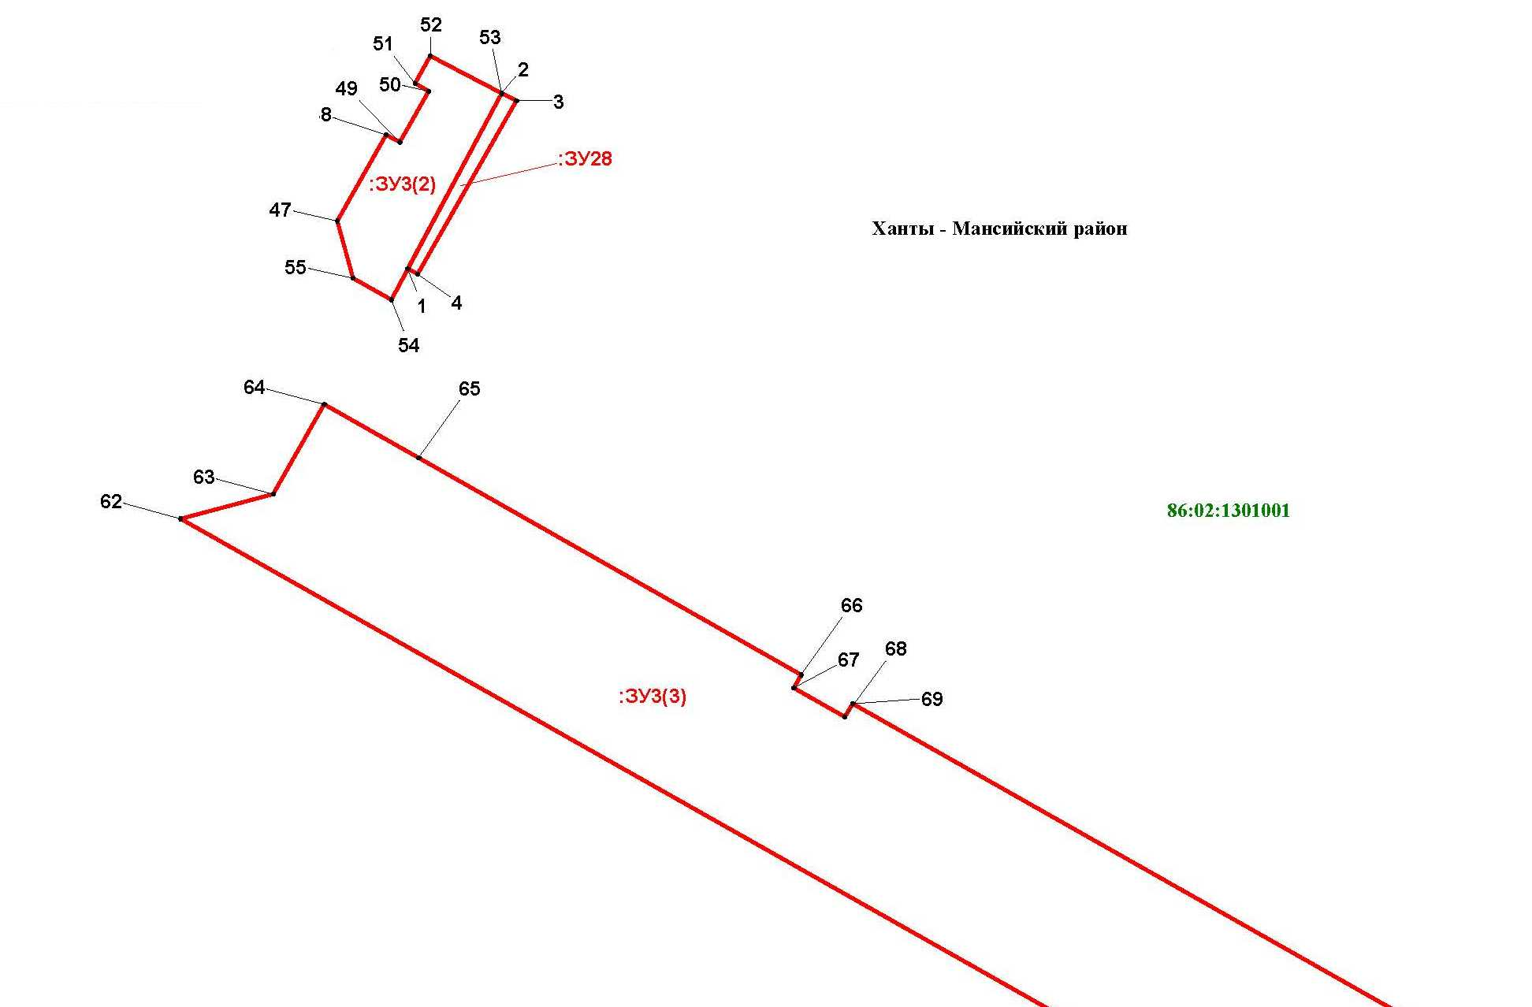

Основная часть проекта межевания территории для размещения объекта капитального строительства, расположенного на территории двух муниципальных образований
Ханты-Мансийского автономного округа – Югры,
«Обустройство Чапровского месторождения.
Кусты 1, 1а, 2, 2а, 4, 4а, 5, 5а и коридоры коммуникаций»
Землепользователь: АО «НК «Конданефть»

Каталог координат точек образуемого земельного участка
№ точки | Х | У
1 | 2 | 3
:ЗУ1
1 | 902224.26 | 2686562.78
2 | 902395.00 | 2686093.70
3 | 902328.78 | 2686069.08
4 | 902313.32 | 2686065.86
5 | 902293.56 | 2686119.18
6 | 902333.48 | 2686134.06
7 | 902178.30 | 2686562.64
:ЗУ2
1 | 898929.94 | 2696337.78
2 | 899048.84 | 2696423.00
3 | 899042.98 | 2696656.90
4 | 899022.12 | 2696691.02
5 | 899020.54 | 2696754.76
6 | 898964.50 | 2696785.22
7 | 898943.64 | 2696819.32
8 | 897502.74 | 2697602.56
9 | 897293.60 | 2697823.30
10 | 897210.94 | 2697874.04
11 | 896612.22 | 2698086.60
12 | 896375.70 | 2698215.18
13 | 894665.22 | 2698716.04
14 | 894591.76 | 2698806.88
15 | 894405.72 | 2698826.56
16 | 894334.96 | 2698769.32
17 | 893118.76 | 2698769.32
18 | 893051.02 | 2698795.32
19 | 891971.98 | 2698795.32
20 | 891876.98 | 2698890.32
21 | 891648.62 | 2698890.32
22 | 891527.56 | 2698686.34
23 | 891527.56 | 2698658.32
24 | 891833.56 | 2698658.32

Основная часть проекта межевания территории для размещения объекта капитального строительства, расположенного на территории двух муниципальных образований
Ханты-Мансийского автономного округа – Югры,
«Обустройство Чапровского месторождения.
Кусты 1, 1а, 2, 2а, 4, 4а, 5, 5а и коридоры коммуникаций»
Землепользователь: АО «НК «Конданефть»

1 | 2 | 3
25 | 891833.56 | 2698686.34
26 | 891950.72 | 2698686.34
27 | 891950.72 | 2698641.46
28 | 891950.72 | 2698623.32
29 | 894294.98 | 2698623.32
30 | 894389.42 | 2698585.70
31 | 894473.22 | 2698584.34
32 | 894473.62 | 2698615.78
33 | 894583.60 | 2698613.86
34 | 896329.28 | 2698102.68
35 | 898804.32 | 2696757.32
36 | 898924.34 | 2696561.12
:ЗУ3
1 | 880771.62 | 2701386.78
2 | 881043.08 | 2701465.14
3 | 881042.80 | 2701466.10
4 | 881119.66 | 2701488.28
5 | 881118.84 | 2701491.16
6 | 881138.06 | 2701496.70
7 | 881138.88 | 2701493.82
8 | 881254.18 | 2701527.10
9 | 881254.46 | 2701526.14
10 | 881393.76 | 2701566.34
11 | 881393.50 | 2701567.30
12 | 881479.96 | 2701592.26
13 | 881479.68 | 2701593.22
14 | 881503.70 | 2701600.16
15 | 881503.14 | 2701602.08
16 | 881522.36 | 2701607.62
17 | 881522.92 | 2701605.70
18 | 881567.12 | 2701618.46
19 | 881567.66 | 2701616.54
20 | 881751.18 | 2701669.50
21 | 881750.90 | 2701670.46
22 | 881816.24 | 2701689.32

Основная часть проекта межевания территории для размещения объекта капитального строительства, расположенного на территории двух муниципальных образований
Ханты-Мансийского автономного округа – Югры,
«Обустройство Чапровского месторождения.
Кусты 1, 1а, 2, 2а, 4, 4а, 5, 5а и коридоры коммуникаций»
Землепользователь: АО «НК «Конданефть»

Основная часть проекта межевания территории для размещения объекта капитального строительства, расположенного на территории двух муниципальных образований
Ханты-Мансийского автономного округа – Югры,
«Обустройство Чапровского месторождения.
Кусты 1, 1а, 2, 2а, 4, 4а, 5, 5а и коридоры коммуникаций»
Землепользователь: АО «НК «Конданефть»
Масштаб 1:2000

1 | 2 | 3
23 | 881815.40 | 2701692.20
24 | 881834.62 | 2701697.74
25 | 881835.46 | 2701694.86
26 | 881864.28 | 2701703.18
27 | 881864.56 | 2701702.22
28 | 882042.30 | 2701753.52
29 | 882042.02 | 2701754.48
30 | 882085.26 | 2701766.96
31 | 882084.98 | 2701767.92
32 | 882128.22 | 2701780.40
33 | 882127.66 | 2701782.32
34 | 882146.88 | 2701787.88
35 | 882147.70 | 2701784.98
36 | 882190.94 | 2701797.46
37 | 882191.22 | 2701796.50
38 | 882373.76 | 2701849.20
39 | 882373.48 | 2701850.16
40 | 882421.52 | 2701864.02
41 | 882420.98 | 2701865.94
42 | 882464.20 | 2701878.42
43 | 882463.94 | 2701879.38
44 | 882533.32 | 2701899.40
45 | 882525.06 | 2701927.88
46 | 880761.94 | 2701420.42
47 | 880755.46 | 2702470.58
48 | 880783.34 | 2702486.30
49 | 880780.88 | 2702490.66
50 | 880797.42 | 2702499.98
51 | 880799.88 | 2702495.62
52 | 880808.66 | 2702500.56
53 | 880796.64 | 2702523.62
54 | 880730.08 | 2702487.96
55 | 880737.06 | 2702475.62
56 | 879937.58 | 2701615.54
57 | 879993.04 | 2701627.78
58 | 879803.30 | 2702287.02

Основная часть проекта межевания территории для размещения объекта капитального строительства, расположенного на территории двух муниципальных образований
Ханты-Мансийского автономного округа – Югры,
«Обустройство Чапровского месторождения.
Кусты 1, 1а, 2, 2а, 4, 4а, 5, 5а и коридоры коммуникаций»
Землепользователь: АО «НК «Конданефть»
Масштаб 1:2000

1 | 2 | 3
59 | 879693.00 | 2702477.02
60 | 880383.10 | 2702877.66
61 | 880404.26 | 2702872.06
62 | 880659.56 | 2702420.00
63 | 880667.44 | 2702449.94
64 | 880696.38 | 2702466.30
65 | 880679.16 | 2702496.82
66 | 880609.26 | 2702620.20
67 | 880604.90 | 2702617.74
68 | 880595.54 | 2702634.28
69 | 880599.90 | 2702636.74
70 | 880423.14 | 2702949.00
71 | 880420.32 | 2702949.80
72 | 880395.90 | 2702936.00
73 | 880398.38 | 2702931.64
74 | 880381.84 | 2702922.30
75 | 880379.38 | 2702926.64
76 | 880025.94 | 2702726.84
77 | 880028.40 | 2702722.48
78 | 880011.86 | 2702713.14
79 | 880009.40 | 2702717.48
80 | 879634.02 | 2702505.26
81 | 879633.24 | 2702502.44
82 | 879731.58 | 2702328.54
83 | 879733.64 | 2702321.36
84 | 879755.42 | 2702246.04
85 | 879760.22 | 2702247.42
86 | 879765.48 | 2702229.18
87 | 879760.68 | 2702227.78
88 | 879836.46 | 2701965.52
89 | 879841.26 | 2701966.90
90 | 879846.54 | 2701948.64
91 | 879841.74 | 2701947.26
92 | 891527.56 | 2698686.34
93 | 891648.62 | 2698890.32
94 | 891503.82 | 2698890.32
95 | 891300.14 | 2698769.32

Основная часть проекта межевания территории для размещения объекта капитального строительства, расположенного на территории двух муниципальных образований
Ханты-Мансийского автономного округа – Югры,
«Обустройство Чапровского месторождения.
Кусты 1, 1а, 2, 2а, 4, 4а, 5, 5а и коридоры коммуникаций»
Землепользователь: АО «НК «Конданефть»

Основная часть проекта межевания территории для размещения объекта капитального строительства, расположенного на территории двух муниципальных образований
Ханты-Мансийского автономного округа – Югры,
«Обустройство Чапровского месторождения.
Кусты 1, 1а, 2, 2а, 4, 4а, 5, 5а и коридоры коммуникаций»
Землепользователь: АО «НК «Конданефть»

1 | 2 | 3
96 | 889715.78 | 2698769.32
97 | 889487.38 | 2698871.20
98 | 885704.30 | 2702277.34
99 | 885708.66 | 2702282.16
100 | 885678.18 | 2702309.60
101 | 885673.84 | 2702304.78
102 | 885351.38 | 2702592.78
103 | 885279.14 | 2702610.72
104 | 885280.46 | 2702616.04
105 | 885244.54 | 2702624.94
106 | 885243.24 | 2702619.64
107 | 885074.26 | 2702661.58
108 | 882657.44 | 2701965.98
109 | 882654.18 | 2701978.00
110 | 882624.42 | 2701969.42
111 | 882636.54 | 2701927.50
112 | 882580.46 | 2701911.98
113 | 882583.90 | 2701900.06
114 | 882584.26 | 2701900.18
115 | 882594.60 | 2701862.98
116 | 882598.84 | 2701849.62
117 | 884998.20 | 2702541.50
118 | 885376.00 | 2702454.52
119 | 887149.36 | 2700857.78
120 | 887152.90 | 2700861.32
121 | 889561.78 | 2698692.34
122 | 889723.80 | 2698686.32
123 | 880067.42 | 2701184.18
124 | 880183.18 | 2701216.94
125 | 880182.90 | 2701217.90
126 | 880235.74 | 2701233.16
127 | 880235.46 | 2701234.12
128 | 880254.68 | 2701239.66
129 | 880254.14 | 2701241.58
130 | 880273.34 | 2701247.14

Основная часть проекта межевания территории для размещения объекта капитального строительства, расположенного на территории двух муниципальных образований
Ханты-Мансийского автономного округа – Югры,
«Обустройство Чапровского месторождения.
Кусты 1, 1а, 2, 2а, 4, 4а, 5, 5а и коридоры коммуникаций»
Землепользователь: АО «НК «Конданефть»

1 | 2 | 3
131 | 880273.90 | 2701245.22
132 | 880288.32 | 2701249.38
133 | 880288.60 | 2701248.42
134 | 880327.02 | 2701259.50
135 | 880327.30 | 2701258.54
136 | 880548.28 | 2701322.32
137 | 880548.56 | 2701321.36
138 | 880601.40 | 2701336.62
139 | 880603.32 | 2701337.16
140 | 880603.04 | 2701338.12
141 | 880731.26 | 2701375.14
142 | 880721.58 | 2701408.80
143 | 880108.88 | 2701232.46
144 | 880106.44 | 2701233.80
145 | 879997.96 | 2701610.72
146 | 879942.50 | 2701598.54
147 | 879942.78 | 2701597.56
148 | 879947.58 | 2701598.96
149 | 879952.86 | 2701580.70
150 | 879948.04 | 2701579.32
151 | 880059.08 | 2701195.04
152 | 880063.88 | 2701196.42
:ЗУ4
1 | 879942.50 | 2701598.54
2 | 879997.96 | 2701610.72
3 | 879993.06 | 2701627.78
4 | 879937.58 | 2701615.54
:ЗУ5
1 | 904008.72 | 2690829.72
2 | 903940.02 | 2690764.86
3 | 903902.04 | 2690728.58
4 | 904070.72 | 2690530.48
5 | 904027.68 | 2690376.54
6 | 903802.18 | 2689884.26
7 | 903806.04 | 2689882.48

Основная часть проекта межевания территории для размещения объекта капитального строительства, расположенного на территории двух муниципальных образований
Ханты-Мансийского автономного округа – Югры,
«Обустройство Чапровского месторождения.
Кусты 1, 1а, 2, 2а, 4, 4а, 5, 5а и коридоры коммуникаций»
Землепользователь: АО «НК «Конданефть»

1 | 2 | 3
8 | 903394.14 | 2688980.38
9 | 903764.02 | 2688811.30
10 | 903770.68 | 2688825.90
11 | 903461.36 | 2688967.02
12 | 903618.04 | 2689310.48
13 | 903762.06 | 2689626.18
14 | 903859.20 | 2689581.86
15 | 904128.94 | 2690171.92
16 | 904235.08 | 2690393.78
17 | 904208.84 | 2690594.84
:ЗУ6
1 | 903618.04 | 2689310.48
2 | 903762.06 | 2689626.18
3 | 903859.20 | 2689581.86
4 | 904071.40 | 2689485.06
5 | 903927.36 | 2689169.36
:ЗУ7
1 | 903770.68 | 2688825.90
2 | 903927.36 | 2689169.36
3 | 903618.04 | 2689310.48
4 | 903461.36 | 2688967.02
:ЗУ8
1 | 903902.04 | 2690728.58
2 | 903940.02 | 2690764.86
3 | 904008.72 | 2690829.72
4 | 903652.06 | 2691248.28
5 | 902589.80 | 2691900.94
6 | 902587.92 | 2691906.72
7 | 902526.70 | 2691807.08
8 | 903485.08 | 2691218.26
:ЗУ9
1 | 902526.70 | 2691807.08
2 | 902526.70 | 2691807.08
3 | 902587.92 | 2691906.72
4 | 902585.76 | 2691913.40

Основная часть проекта межевания территории для размещения объекта капитального строительства, расположенного на территории двух муниципальных образований
Ханты-Мансийского автономного округа – Югры,
«Обустройство Чапровского месторождения.
Кусты 1, 1а, 2, 2а, 4, 4а, 5, 5а и коридоры коммуникаций»
Землепользователь: АО «НК «Конданефть»

1 | 2 | 3
5 | 902299.32 | 2692089.38
6 | 902210.16 | 2692144.16
7 | 900025.38 | 2693486.46
8 | 899943.96 | 2693563.90
9 | 899151.30 | 2694599.42
10 | 899090.12 | 2694772.78
11 | 899048.84 | 2696423.00
12 | 898929.94 | 2696337.78
13 | 898972.56 | 2694633.84
14 | 899901.90 | 2693419.78
15 | 902348.12 | 2691916.80
16 | 902437.16 | 2691862.10
17 | 902510.02 | 2691817.34
:ЗУ10
1 | 902210.16 | 2692144.16
2 | 902299.32 | 2692089.38
3 | 902314.30 | 2692114.10
4 | 902311.90 | 2692126.36
5 | 902578.96 | 2692561.12
6 | 903054.92 | 2693179.92
7 | 903245.56 | 2693033.40
8 | 903258.20 | 2693049.86
9 | 902988.80 | 2693257.28
10 | 903015.48 | 2693291.92
11 | 902969.82 | 2693326.94
12 | 902896.38 | 2693231.16
13 | 902933.80 | 2693202.04
14 | 902867.02 | 2693093.06
15 | 902500.08 | 2692616.04
:ЗУ11
1 | 903015.48 | 2693291.92
2 | 903219.10 | 2693556.40
3 | 903244.02 | 2693588.74
4 | 903197.58 | 2693623.88
5 | 902969.82 | 2693326.94

Основная часть проекта межевания территории для размещения объекта капитального строительства, расположенного на территории двух муниципальных образований
Ханты-Мансийского автономного округа – Югры,
«Обустройство Чапровского месторождения.
Кусты 1, 1а, 2, 2а, 4, 4а, 5, 5а и коридоры коммуникаций»
Землепользователь: АО «НК «Конданефть»

1 | 2 | 3
:ЗУ12
1 | 903258.20 | 2693049.86
2 | 903368.34 | 2693192.92
3 | 903488.50 | 2693348.98
4 | 903219.10 | 2693556.40
5 | 903015.48 | 2693291.92
6 | 902988.80 | 2693257.28
:ЗУ13
1 | 903219.10 | 2693556.40
2 | 903244.02 | 2693588.74
3 | 903370.52 | 2693752.92
4 | 903639.80 | 2693545.40
5 | 903488.50 | 2693348.98
:ЗУ14
1 | 902348.12 | 2691916.80
2 | 902437.16 | 2691862.10
3 | 902400.92 | 2691803.14
4 | 902393.68 | 2691807.58
5 | 902043.08 | 2691236.96
6 | 901866.14 | 2690369.86
7 | 901783.54 | 2690315.26
8 | 901672.94 | 2689773.28
9 | 901654.24 | 2689681.72
10 | 901522.96 | 2689708.50
11 | 901524.02 | 2689713.78
12 | 901411.56 | 2689736.80
13 | 901329.90 | 2689807.56
14 | 901313.44 | 2689856.38
15 | 901295.02 | 2689911.08
16 | 901436.18 | 2689958.16
17 | 901328.64 | 2690280.70
18 | 901357.68 | 2690290.78
19 | 901516.70 | 2689814.36
20 | 901543.44 | 2689808.90
21 | 901787.36 | 2691004.14

1 | 2 | 3
:ЗУ15
1 | 901313.44 | 2689856.38
2 | 901202.56 | 2689819.26
3 | 901057.88 | 2689770.80
4 | 901039.16 | 2689825.78
5 | 901078.06 | 2689838.76
6 | 901295.02 | 2689911.08
:ЗУ16
1 | 901328.64 | 2690280.70
2 | 901137.84 | 2690217.08
3 | 900970.52 | 2690161.30
4 | 901078.06 | 2689838.76
5 | 901295.02 | 2689911.08
6 | 901436.18 | 2689958.16
:ЗУ17
1 | 901078.06 | 2689838.76
2 | 901039.16 | 2689825.78
3 | 900811.50 | 2689749.88
4 | 900703.94 | 2690072.42
5 | 900970.52 | 2690161.30
:ЗУ18
1 | 901 247.60 | 2 688 219.52
2 | 901 358.64 | 2 688 324.56
3 | 901 389.32 | 2 688 353.56
4 | 901 433.64 | 2 688 570.68
5 | 901 423.50 | 2 688 601.06
6 | 901 635.34 | 2 689 639.06
7 | 901 648.82 | 2 689 655.12
8 | 901 654.24 | 2 689 681.72
9 | 901 654.24 | 2 689 681.72
10 | 901 522.96 | 2 689 708.50
11 | 901 522.96 | 2 689 708.50
12 | 901 520.34 | 2 689 695.76
13 | 901 544.56 | 2 689 674.32
:ЗУ19
Основная часть проекта межевания территории для размещения объекта капитального строительства, расположенного на территории двух муниципальных образований
Ханты-Мансийского автономного округа – Югры,
«Обустройство Чапровского месторождения.
Кусты 1, 1а, 2, 2а, 4, 4а, 5, 5а и коридоры коммуникаций»
Землепользователь: АО «НК «Конданефть»

Основная часть проекта межевания территории для размещения объекта капитального строительства, расположенного на территории двух муниципальных образований
Ханты-Мансийского автономного округа – Югры,
«Обустройство Чапровского месторождения.
Кусты 1, 1а, 2, 2а, 4, 4а, 5, 5а и коридоры коммуникаций»
Землепользователь: АО «НК «Конданефть»

1 | 2 | 3
1 | 901348.16 | 2687971.04
2 | 901348.54 | 2688016.88
3 | 901379.78 | 2688103.80
4 | 901388.42 | 2688116.54
5 | 901363.76 | 2688228.36
6 | 901379.96 | 2688307.70
7 | 901358.64 | 2688324.56
8 | 901247.60 | 2688219.52
9 | 901243.54 | 2688199.66
10 | 901270.94 | 2688075.62
11 | 901833.24 | 2687204.56
12 | 901843.46 | 2687432.38
13 | 901832.46 | 2687465.38
14 | 901828.88 | 2687464.50
15 | 901799.98 | 2687449.64
16 | 901759.82 | 2687393.88
17 | 901726.28 | 2687311.42
18 | 901724.42 | 2687277.94
19 | 901723.48 | 2687257.00
20 | 901732.14 | 2687238.88
21 | 901784.10 | 2687214.34
22 | 901830.08 | 2687202.96
23 | 901712.80 | 2687665.66
24 | 901684.76 | 2687703.66
25 | 901659.10 | 2687698.14
26 | 901640.44 | 2687692.92
27 | 901603.00 | 2687691.32
28 | 901545.12 | 2687686.42
29 | 901536.30 | 2687690.92
30 | 901559.52 | 2687659.46
31 | 901587.12 | 2687647.32
32 | 901589.00 | 2687644.76
33 | 901605.16 | 2687645.48
34 | 901643.64 | 2687626.52
35 | 901670.78 | 2687623.58

Основная часть проекта межевания территории для размещения объекта капитального строительства, расположенного на территории двух муниципальных образований
Ханты-Мансийского автономного округа – Югры,
«Обустройство Чапровского месторождения.
Кусты 1, 1а, 2, 2а, 4, 4а, 5, 5а и коридоры коммуникаций»
Землепользователь: АО «НК «Конданефть»

1 | 2 | 3
36 | 901674.76 | 2687627.82
37 | 901688.70 | 2687641.02
38 | 901704.58 | 2687658.32
:ЗУ20
1 | 901915.24 | 2687289.16
2 | 902066.14 | 2686872.44
3 | 902152.92 | 2686632.76
4 | 902081.28 | 2686491.78
5 | 902056.40 | 2686496.10
6 | 901829.56 | 2687122.78
7 | 901833.24 | 2687204.56
8 | 901882.32 | 2687229.56
9 | 901914.92 | 2687279.68
10 | 901865.36 | 2687426.90
11 | 901895.08 | 2687344.82
12 | 901876.26 | 2687364.12
13 | 901858.82 | 2687393.06
14 | 901865.30 | 2687425.72
15 | 901809.24 | 2687534.98
16 | 901842.58 | 2687489.84
17 | 901849.86 | 2687469.74
18 | 901832.46 | 2687465.38
:ЗУ21
1 | 902152.92 | 2686632.76
2 | 902192.32 | 2686710.32
3 | 902191.44 | 2686730.90
4 | 902190.88 | 2686787.30
5 | 902190.88 | 2686789.40
6 | 902192.78 | 2686789.30
7 | 902194.88 | 2686791.82
8 | 902196.78 | 2686793.74
9 | 902198.66 | 2686795.96
10 | 902200.98 | 2686796.06
11 | 902200.76 | 2686798.28
12 | 902202.86 | 2686798.18

Основная часть проекта межевания территории для размещения объекта капитального строительства, расположенного на территории двух муниципальных образований
Ханты-Мансийского автономного округа – Югры,
«Обустройство Чапровского месторождения.
Кусты 1, 1а, 2, 2а, 4, 4а, 5, 5а и коридоры коммуникаций»
Землепользователь: АО «НК «Конданефть»

1 | 2 | 3
13 | 902178.98 | 2686865.94
14 | 902155.06 | 2686903.64
15 | 902066.14 | 2686872.44
16 | 902350.36 | 2686140.00
17 | 902374.98 | 2686148.68
18 | 902565.56 | 2686215.82
19 | 902569.68 | 2686263.90
20 | 902584.82 | 2686314.00
21 | 902351.16 | 2686972.42
22 | 902231.36 | 2686930.40
23 | 902239.72 | 2686904.02
24 | 902249.62 | 2686867.18
25 | 902259.24 | 2686840.40
26 | 902270.60 | 2686772.22
27 | 902272.32 | 2686734.78
28 | 902267.94 | 2686697.02
29 | 902263.00 | 2686667.80
30 | 902266.90 | 2686582.50
31 | 902266.40 | 2686551.20
32 | 902280.68 | 2686420.66
33 | 902290.94 | 2686381.44
34 | 902303.20 | 2686342.32
35 | 902319.50 | 2686305.84
36 | 902330.90 | 2686287.54
37 | 902363.84 | 2686245.48
:ЗУ22
1 | 902293.56 | 2686119.18
2 | 902293.56 | 2686119.18
3 | 902189.32 | 2686077.08
4 | 902152.92 | 2686632.76
5 | 902215.38 | 2686460.26
6 | 901922.22 | 2686347.98
7 | 901920.86 | 2686351.24
8 | 901927.52 | 2686367.26
9 | 902001.56 | 2686398.80

Основная часть проекта межевания территории для размещения объекта капитального строительства, расположенного на территории двух муниципальных образований
Ханты-Мансийского автономного округа – Югры,
«Обустройство Чапровского месторождения.
Кусты 1, 1а, 2, 2а, 4, 4а, 5, 5а и коридоры коммуникаций»
Землепользователь: АО «НК «Конданефть»

1 | 2 | 3
10 | 901995.92 | 2686416.44
11 | 902071.98 | 2686453.10
12 | 902056.40 | 2686496.10
13 | 902081.28 | 2686491.78
14 | 901849.86 | 2687469.74
15 | 901865.36 | 2687426.90
16 | 901865.30 | 2687425.72
17 | 901858.82 | 2687393.06
18 | 901876.26 | 2687364.12
19 | 901895.08 | 2687344.82
20 | 901915.24 | 2687289.16
21 | 901914.92 | 2687279.68
22 | 901882.32 | 2687229.56
23 | 901833.24 | 2687204.56
24 | 901843.46 | 2687432.38
25 | 901832.46 | 2687465.38
:ЗУ23
1 | 902333.50 | 2686134.06
2 | 902293.56 | 2686119.18
3 | 902189.32 | 2686077.08
4 | 902038.72 | 2686083.84
5 | 902041.34 | 2686149.58
6 | 901841.02 | 2686158.38
7 | 901792.00 | 2686277.18
8 | 901796.18 | 2686279.86
9 | 901814.26 | 2686303.42
10 | 901922.22 | 2686347.98
11 | 902215.38 | 2686460.26
:ЗУ24
1 | 902011.78 | 2685744.72
2 | 902046.24 | 2685743.16
3 | 902045.08 | 2685742.98
4 | 902014.58 | 2685737.92
5 | 902293.56 | 2686119.18
6 | 902313.32 | 2686065.86

Основная часть проекта межевания территории для размещения объекта капитального строительства, расположенного на территории двух муниципальных образований
Ханты-Мансийского автономного округа – Югры,
«Обустройство Чапровского месторождения.
Кусты 1, 1а, 2, 2а, 4, 4а, 5, 5а и коридоры коммуникаций»
Землепользователь: АО «НК «Конданефть»

1 | 2 | 3
7 | 902333.80 | 2686010.58
8 | 902311.86 | 2685838.74
9 | 902280.58 | 2685797.68
10 | 902265.74 | 2685788.68
11 | 902278.52 | 2686073.06
12 | 902189.32 | 2686077.08
:ЗУ25
1 | 902046.24 | 2685743.16
2 | 902168.48 | 2685737.66
3 | 902037.22 | 2685683.06
4 | 902014.58 | 2685737.92
5 | 902045.08 | 2685742.98
6 | 902333.80 | 2686010.58
7 | 902399.38 | 2685833.72
8 | 902265.26 | 2685777.94
9 | 902265.74 | 2685788.68
10 | 902280.58 | 2685797.68
11 | 902311.86 | 2685838.74
:ЗУ26
1 | 901792.00 | 2686277.18
2 | 901796.18 | 2686279.86
3 | 901814.26 | 2686303.42
4 | 901792.44 | 2686294.42
5 | 901791.70 | 2686277.90
:ЗУ27
1 | 902350.36 | 2686140.00
2 | 902363.84 | 2686245.48
3 | 902330.90 | 2686287.54
4 | 902319.50 | 2686305.84
5 | 902303.20 | 2686342.32
6 | 902290.94 | 2686381.44
7 | 902280.68 | 2686420.66
8 | 902266.40 | 2686551.20
9 | 902266.90 | 2686582.50
10 | 902263.00 | 2686667.80

Основная часть проекта межевания территории для размещения объекта капитального строительства, расположенного на территории двух муниципальных образований
Ханты-Мансийского автономного округа – Югры,
«Обустройство Чапровского месторождения.
Кусты 1, 1а, 2, 2а, 4, 4а, 5, 5а и коридоры коммуникаций»
Землепользователь: АО «НК «Конданефть»

1 | 2 | 3
11 | 902267.94 | 2686697.02
12 | 902272.32 | 2686734.78
13 | 902270.60 | 2686772.22
14 | 902259.24 | 2686840.40
15 | 902249.62 | 2686867.18
16 | 902239.72 | 2686904.02
17 | 902231.36 | 2686930.40
18 | 902155.06 | 2686903.64
19 | 902178.98 | 2686865.94
20 | 902202.86 | 2686798.18
21 | 902200.76 | 2686798.28
22 | 902200.98 | 2686796.06
23 | 902198.66 | 2686795.96
24 | 902196.78 | 2686793.74
25 | 902194.88 | 2686791.82
26 | 902192.78 | 2686789.30
27 | 902190.88 | 2686789.40
28 | 902190.88 | 2686787.30
29 | 902191.44 | 2686730.90
30 | 902192.32 | 2686710.32
31 | 902152.92 | 2686632.76
32 | 902215.38 | 2686460.26
33 | 902333.50 | 2686134.06
:ЗУ28
1 | 880740.10 | 2702493.32
2 | 880796.64 | 2702523.62
3 | 880794.30 | 2702528.24
4 | 880738.36 | 2702496.42

Основная часть проекта межевания территории для размещения объекта капитального строительства, расположенного на территории двух муниципальных образований
Ханты-Мансийского автономного округа – Югры,
«Обустройство Чапровского месторождения.
Кусты 1, 1а, 2, 2а, 4, 4а, 5, 5а и коридоры коммуникаций»
Землепользователь: АО «НК «Конданефть»

Приложение 4
к приказу Департамента строительства
Ханты-Мансийского
автономного округа – Югры
от 8 ноября 2018 года № 23 - нп

Текстовая часть проекта межевания территории
для размещения линейного объекта капитального строительства, расположенного на территории двух муниципальных образований Ханты-Мансийского автономного округа – Югры,
«Обустройство Чапровского месторождения. Кусты 1, 1а, 2, 2а, 4, 4а, 5, 5а и коридоры коммуникаций»

Перечень и сведения о площади образуемых земельных участков, в том числе возможные способы их образования

Общая площадь образуемых земельных участков, необходимых для строительства и размещения линейного объекта «Обустройство Чапровского месторождения. Кусты 1, 1а, 2, 2а, 4, 4а, 5, 5а и коридоры коммуникаций» (далее – проектируемый объект) - составляет 563,8797 га.
Проектируемый объект расположен в границах кадастровых кварталов:
- 86:02:1301001.
Способ образования земельных участков:
1. Земельные участки образованы путем раздела земельного участка с кадастровым номером 86:02:1301001:10 с сохранением исходного участка в измененных границах;
2. Земельные участки образованы путем раздела земельного участка с кадастровым номером 86:01:0000000:10627с сохранением исходного участка в измененных границах;
3. Земельные участки образованы путем раздела земельного участка с кадастровым номером 86:01:0000000:10629с сохранением исходного участка в измененных границах;
4. Земельные участки образованы путем раздела земельного участка с кадастровым номером 86:01:1001001:2004 с сохранением исходного участка в измененных границах;
5. Земельные участки образованы из государственной и муниципальной собственности.
Границы и координаты земельных участков, необходимых для строительства и эксплуатации линейных объектов, в графических материалах проекта определены в МСК - 86.

Таблица 1

Экспликация образованных земельных участков и их частей

№  п/п | Условный № ЗУ | Категория земель | Наименование | Площадь ЗУ, га
1 | 2 | 3 | 4 | 6
1 | :ЗУ1 | Земли лесного фонда | «Обустройство Чапровского месторождения. Кусты 1, 1а, 2, 2а, 4, 4а, 5, 5а и коридоры коммуникаций» | 0,5086
2 | :ЗУ2 | Земли лесного фонда | «Обустройство Чапровского месторождения. Кусты 1, 1а, 2, 2а, 4, 4а, 5, 5а и коридоры коммуникаций» | 119,9120
3 | :ЗУ3 | Земли лесного фонда | «Обустройство Чапровского месторождения. Кусты 1, 1а, 2, 2а, 4, 4а, 5, 5а и коридоры коммуникаций» | 119,3475
4 | :ЗУ4 | Земли лесного фонда | «Обустройство Чапровского месторождения. Кусты 1, 1а, 2, 2а, 4, 4а, 5, 5а и коридоры коммуникаций» | 0,1004
5 | :ЗУ5 | Земли лесного фонда | «Обустройство Чапровского месторождения. Кусты 1, 1а, 2, 2а, 4, 4а, 5, 5а и коридоры коммуникаций» | 27,5729
6 | :ЗУ6 | Земли лесного фонда | «Обустройство Чапровского месторождения. Кусты 1, 1а, 2, 2а, 4, 4а, 5, 5а и коридоры коммуникаций» | 11,7980
7 | :ЗУ7 | Земли лесного фонда | «Обустройство Чапровского месторождения. Кусты 1, 1а, 2, 2а, 4, 4а, 5, 5а и коридоры коммуникаций» | 12,8350
8 | :ЗУ8 | Земли лесного фонда | «Обустройство Чапровского месторождения. Кусты 1, 1а, 2, 2а, 4, 4а, 5, 5а и коридоры коммуникаций» | 22,1750
9 | :ЗУ9 | Земли лесного фонда | «Обустройство Чапровского месторождения. Кусты 1, 1а, 2, 2а, 4, 4а, 5, 5а и коридоры коммуникаций» | 76,6258
10 | :ЗУ10 | Земли лесного фонда | «Обустройство Чапровского месторождения. Кусты 1, 1а, 2, 2а, 4, 4а, 5, 5а и коридоры коммуникаций» | 14,3444
11 | :ЗУ11 | Земли лесного фонда | «Обустройство Чапровского месторождения. Кусты 1, 1а, 2, 2а, 4, 4а, 5, 5а и коридоры коммуникаций» | 2,1672
12 | :ЗУ12 | Земли лесного фонда | «Обустройство Чапровского месторождения. Кусты 1, 1а, 2, 2а, 4, 4а, 5, 5а и коридоры коммуникаций» | 12,8349
13 | :ЗУ13 | Земли лесного фонда | «Обустройство Чапровского месторождения. Кусты 1, 1а, 2, 2а, 4, 4а, 5, 5а и коридоры коммуникаций» | 8,4320
14 | :ЗУ14 | Земли лесного фонда | «Обустройство Чапровского месторождения. Кусты 1, 1а, 2, 2а, 4, 4а, 5, 5а и коридоры коммуникаций» | 38,6597
15 | :ЗУ15 | Земли лесного фонда | «Обустройство Чапровского месторождения. Кусты 1, 1а, 2, 2а, 4, 4а, 5, 5а и коридоры коммуникаций» | 1,5610
16 | :ЗУ16 | Земли лесного фонда | «Обустройство Чапровского месторождения. Кусты 1, 1а, 2, 2а, 4, 4а, 5, 5а и коридоры коммуникаций» | 12,8350
17 | :ЗУ17 | Земли лесного фонда | «Обустройство Чапровского месторождения. Кусты 1, 1а, 2, 2а, 4, 4а, 5, 5а и коридоры коммуникаций» | 9,5540
18 | :ЗУ18 | Земли лесного фонда | «Обустройство Чапровского месторождения. Кусты 1, 1а, 2, 2а, 4, 4а, 5, 5а и коридоры коммуникаций» | 14,3710
19 | :ЗУ19 | Земли лесного фонда | «Обустройство Чапровского месторождения. Кусты 1, 1а, 2, 2а, 4, 4а, 5, 5а и коридоры коммуникаций» | 5,9401
20 | :ЗУ20 | Земли запаса | «Обустройство Чапровского месторождения. Кусты 1, 1а, 2, 2а, 4, 4а, 5, 5а и коридоры коммуникаций» | 9,9246
21 | :ЗУ21 | Земли запаса | «Обустройство Чапровского месторождения. Кусты 1, 1а, 2, 2а, 4, 4а, 5, 5а и коридоры коммуникаций» | 17,9313
22 | :ЗУ22 | Земли лесного фонда | «Обустройство Чапровского месторождения. Кусты 1, 1а, 2, 2а, 4, 4а, 5, 5а и коридоры коммуникаций» | 3,3228
23 | :ЗУ23 | Земли лесного фонда | «Обустройство Чапровского месторождения. Кусты 1, 1а, 2, 2а, 4, 4а, 5, 5а и коридоры коммуникаций» | 12,6553

24 | :ЗУ24 | Земли лесного фонда | «Обустройство Чапровского месторождения. Кусты 1, 1а, 2, 2а, 4, 4а, 5, 5а и коридоры коммуникаций» | 1,5783
25 | :ЗУ25 | Земли запаса | «Обустройство Чапровского месторождения. Кусты 1, 1а, 2, 2а, 4, 4а, 5, 5а и коридоры коммуникаций» | 1,5050
26 | :ЗУ26 | Земли запаса | «Обустройство Чапровского месторождения. Кусты 1, 1а, 2, 2а, 4, 4а, 5, 5а и коридоры коммуникаций» | 0,0214
27 | :ЗУ27 | Земли лесного фонда | «Обустройство Чапровского месторождения. Кусты 1, 1а, 2, 2а, 4, 4а, 5, 5а и коридоры коммуникаций» | 5,3385
28 | :ЗУ28 | Земли лесного фонда | «Обустройство Чапровского месторождения. Кусты 1, 1а, 2, 2а, 4, 4а, 5, 5а и коридоры коммуникаций» | 0,0280
Всего: |  |  |  | 563,8797

Перечень и сведения о площади образуемых земельных участков, которые будут отнесены к территориям общего пользования или имуществу общего пользования, в том числе в отношении которых предполагаются резервирование и (или) изъятие для государственных или муниципальных нужд

Проектом межевания территории не предусматривается образование земельных участков, которые будут отнесены к территориям общего пользования или имуществу общего пользования, в том числе в отношении которых предполагаются резервирование и (или) изъятие для государственных или муниципальных нужд.

Вид разрешенного использования образуемых земельных участков в соответствии с проектом планировки территории

Виды разрешенного использования для земельных участков в соответствии с пунктом 2 статьи 7 Земельного кодекса Российской Федерации устанавливаются на основании классификатора видов разрешенного использования земельных участков, утвержденного приказом Министерства экономического развития Российской Федерации от 1 сентября 2014 года № 540 «Об утверждении классификатора видов разрешенного использования земельных участков».
Вид разрешенного использования образуемых земельных участков – «недропользование».
В соответствии с пунктами 1, 11, 13 части 1 статьи 25 Лесного кодекса Российской Федерации виды разрешенного использования образуемым земельным участкам устанавливаются «заготовка древесины», «строительство, реконструкция, эксплуатация линейных объектов», «выполнение работ по геологическому изучению недр, разработка месторождений полезных ископаемых».

Таблица 2

Вид разрешенного использования образуемых земельных участков
№  п/п | Условный № ЗУ | Категория земель | Разрешенное использование | Площадь ЗУ, га
1 | 2 | 3 | 4 | 6
1 | :ЗУ1 | Земли лесного фонда | Строительство, реконструкция, эксплуатация линейных объектов. | 0,5086
2 | :ЗУ2 | Земли лесного фонда | Строительство, реконструкция, эксплуатация линейных объектов | 119,9120
3 | :ЗУ3 | Земли лесного фонда | Строительство, реконструкция, эксплуатация линейных объектов | 119,3475
4 | :ЗУ4 | Земли лесного фонда | Строительство, реконструкция, эксплуатация линейных объектов | 0,1004
5 | :ЗУ5 | Земли лесного фонда | Строительство, реконструкция, эксплуатация линейных объектов. | 27,5729
6 | :ЗУ6 | Земли лесного фонда | Выполнение работ по геологическому изучению недр, разработка месторождений полезных ископаемых | 11,7980
7 | :ЗУ7 | Земли лесного фонда | Выполнение работ по геологическому изучению недр, разработка месторождений полезных ископаемых | 12,8350
8 | :ЗУ8 | Земли лесного фонда | Строительство, реконструкция, эксплуатация линейных объектов | 22,1750
9 | :ЗУ9 | Земли лесного фонда | Строительство, реконструкция, эксплуатация линейных объектов | 76,6258
10 | :ЗУ10 | Земли лесного фонда | Строительство, реконструкция, эксплуатация линейных объектов | 14,3444
11 | :ЗУ11 | Земли лесного фонда | Строительство, реконструкция, эксплуатация линейных объектов | 2,1672
12 | :ЗУ12 | Земли лесного фонда | Выполнение работ по геологическому изучению недр, разработка месторождений полезных ископаемых | 12,8349
13 | :ЗУ13 | Земли лесного фонда | Выполнение работ по геологическому изучению недр, разработка месторождений полезных ископаемых | 8,4320
14 | :ЗУ14 | Земли лесного фонда | Строительство, реконструкция, эксплуатация  линейных объектов. Заготовка древесины | 38,6597
15 | :ЗУ15 | Земли лесного фонда | Строительство, реконструкция, эксплуатация линейных объектов | 1,5610
16 | :ЗУ16 | Земли лесного фонда | Выполнение работ по геологическому  изучению недр, разработка месторождений  полезных ископаемых. Заготовка древесины | 12,8350
17 | :ЗУ17 | Земли лесного фонда | Выполнение работ по геологическому  изучению недр, разработка месторождений  полезных ископаемых. | 9,5540
18 | :ЗУ18 | Земли лесного фонда | Строительство, реконструкция, эксплуатация  линейных объектов. Заготовка древесины | 14,3710
19 | :ЗУ19 | Земли лесного фонда | Строительство, реконструкция, эксплуатация  линейных объектов. Заготовка древесины | 5,9401
20 | :ЗУ20 | Земли запаса | Недропользование | 9,9246
21 | :ЗУ21 | Земли запаса | Недропользование | 17,9313
22 | :ЗУ22 | Земли лесного фонда | Строительство, реконструкция, эксплуатация линейных объектов. Заготовка древесины | 3,3228
23 | :ЗУ23 | Земли лесного фонда | Выполнение работ по геологическому изучению недр, разработка месторождений полезных ископаемых.  Заготовка древесины | 12,6553
24 | :ЗУ24 | Земли лесного фонда | Выполнение работ по геологическому изучению недр, разработка месторождений полезных ископаемых.  Заготовка древесины | 1,5783
25 | :ЗУ25 | Земли запаса | Недропользование | 1,5050
26 | :ЗУ26 | Земли запаса | Недропользование | 0,0214
27 | :ЗУ27 | Земли лесного фонда | Выполнение работ по геологическому изучению недр, разработка месторождений полезных ископаемых.  Заготовка древесины | 5,3385
28 | :ЗУ28 | Земли лесного фонда | Строительство, реконструкция, эксплуатация линейных объектов. Заготовка древесины | 0,0280
Всего |  |  |  | 563,8797

Целевое назначение лесов, вид (виды) разрешенного
использования лесного участка, количественные и качественные характеристики лесного участка, сведения о нахождении лесного участка в границах особо защитных участков лесов (в случае, если подготовка проекта межевания территории осуществляется в целях определения местоположения границ образуемых и (или) изменяемых лесных участков)

Проектируемый объект расположен в Кондинском и Ханты-Мансийском районах Ханты-Мансийского автономного округа – Югры.
В Кондинском районе проектируемый объект расположен на землях запаса и землях лесного фонда, находящихся в ведении Кондинского лесничества (Болчаровское участковое лесничество, Болчаровское урочище в кварталах: №№ 36 (выд. 3, 4, 6, 8, 10, 13, 14, 17, 20), 54 (выд. 2, 19, 22, 24, 28, 30), 37 (выд. 6, 10), 35 (выд.4), 53 (выд. 1, 2, 3, 4, 22, 23 , 27), 52 (выд. 3, 9), Болчаровское участковое лесничество, Пойменное урочище в кварталах №№ 45 (выд. 64, 65, 66, 69, 75, 117), 46 (выд. 78, 79, 81, 82, 83, 84, 85, 86, 87, 100)
Категория земель – земли лесного фонда.
Целевое назначение лесов – эксплуатационные леса и защитные леса.
Виды разрешенного использования образуемых земельных участков - «строительство, реконструкция, эксплуатация линейных объектов», «выполнение работ по геологическому изучению недр, разработка месторождений полезных ископаемых», «заготовка древесины».
Испрашиваемый лесной участок площадью 295,1095 га представлен лесными землями на площади 141,0435 га (покрытые лесной растительностью) и нелесными землями на площади 154,0660 га.
Преобладающая порода – сосна.
В Ханты-Мансийском районе проектируемый объект расположен на землях лесного фонда, находящихся в ведении Самаровского лесничества (Правдинское участковое лесничество, Правдинское урочище в кварталах: №№ 71 (выд. 2), 91 (выд. 1, 8, 9, 10, 16, 19, 21, 23, 31, 32, 33), 104 (выд. 2, 23, 25, 28), 105 (выд. 1, 2, 4, 7, 8, 11, 16, 19, 20, 21, 26, 27, 28, 30, 32, 33, 34, 35, 36, 37, 39, 41) 117 (выд. 2, 3, 5, 6, 13, 20, 30, 31), 118 (выд.12, 13, 16, 19, 21, 24, 30, 31, 41, 44); 119 (выд. 25, 36, 38); 130 (выд. 5, 7, 9, 14, 15, 19); 139 (выд. 1, 6, 11, 12, 33, 42, 43, 44, 51, 58, 59, 62, 63, 68, 69, 70, 72), 140 (выд. 1, 9, 10, 11, 34, 37, 41).
Категория земель – земли лесного фонда.
Целевое назначение лесов – эксплуатационные леса и защитные леса.
Вид разрешенного использования образуемых земельных участков - «строительство, реконструкция, эксплуатация линейных объектов».
Испрашиваемый лесной участок площадью 239,3879 га представлен лесными землями на площади 153,8090 га (покрытые лесной растительностью) и нелесными землями на площади 85,5789 га.
Преобладающая порода – сосна.
Испрашиваемый лесной участок не расположен в границах зон с особыми условиями использования территории, особо защитных участков леса нет.

Сведения о границах территории, в отношении которой утвержден проект межевания, содержащие перечень координат характерных точек этих границ в системе координат, используемой для ведения Единого государственного реестра недвижимости

Образуемые земельные участки под проектируемый объект не пересекают границ территории, в отношении которой был ранее утвержден проект межевания.
Перечень координат характерных точек данных границ не приводится в связи с их отсутствием.
».
8. Контроль за опубликованием настоящего приказа возложить на начальника управления развития строительного комплекса и территориального планирования А.В.Шевченко.

Директор Департамента

строительства автономного округа -

главный архитектор А.К.Кривуляк

Согласовано:

Заместитель начальника управления - начальник отдела Департамента строительства
Ханты-Мансийского автономного округа – Югры

____________________ С.В. Заболотский
^{подпись}
«_____» __________ 2019

Заместитель начальника отдела градостроительной и разрешительной документации Управления строительного комплекса и территориального планирования Департамента строительства Ханты-Мансийского автономного округа – Югры

____________________ Л.Н. Александров
^{подпись}
«_____» __________ 2019

Исполнитель:
Главный специалист – эксперт отдела градостроительной и разрешительной
документации Управления развития строительного комплекса
и территориального планирования Депстроя Югры

____________________ Е.А. Трофимова
^{подпись}
«_____» ____________ 2019

